Обоянский филиал
ОБПОУ «Курский колледж культуры»

КРАТКИЙ КУРС ЛЕКЦИЙ
по изучению дисциплины
КУЛЬТУРА КУРСКОГО КРАЯ
(из опыта работы преподавателя Л.А. Орловой)

Сборник методических рекомендаций

по специальности 51.02.03. Библиотековедение / БИД

Обоянь, 2023 г.

Орлова, Л.А. Краткий курс лекций по изучению дисциплины КУЛЬТУРА КУРСКОГО КРАЯ (из опыта работы преподавателя Л.А. Орловой) предназначен для студентов по специальности 51.02.03. Библиотековедение / БИД / преподаватель Л.А. Орлова : учебно-методические рекомендации. – Обоянь, 2023. – 151 с.

Рецензент: _________________________

В Сборник методических рекомендаций включены темы по изучению дисциплины КУЛЬТУРА КУРСКОГО КРАЯ для студентов очного отделения по специальности 51.02.03. Библиотековедение / БИД

Содержание

Общие положения. Введение. | с. 4
Раздел 1. Традиционная культура как предмет изучения.
Народные промыслы в Курской губернии | с. 5
Художественные промыслы и ремесла Курской области. | с. 7
Народные празднества и обряды. | с. 12
Курский вариант народного костюма. | с. 17
Раздел 2. Национальное культурное наследие.
История возникновения и развития г. Обояни. | с. 21
Возрождение духовной культуры: храмы г. Обояни. | с. 27
Возрождение православия на Курской земле с конца 1980-х гг. ХХ века. | с. 31
Программа российского фонда культуры "Малые города России | с. 36
История усадьбы Барятинских «Марьино». | с. 38
Воробьёвка дом - усадьба А.А. Фета. | с. 41
Фольклор Курского края | с. 46
Раздел 3. История культуры Курского края.
Писатели древности - уроженцы Курского края. | с. 47
Музыкальная жизнь Курского края: Г.В. Свиридов. | с. 50
Творческий путь Курского художника А.А. Дейнеки. | с. 52
Жизнь и творчество К. А. Трутовского. | с. 56
Лев Львович Каменев – художник Курского края. | с. 58
Деятель науки и культуры Курского края В.В Петров | с. 62
Художники курского края. З.Е. Серебрякова | с. 68
Самые знаменитые картины художника Архипа Куинджи. | с. 70
Соломаткин Леонид Иванович | с. 75
XVIII Век: кризис крепостного строя. | с. 78
Курский край в истории Отечества. Курский край в истории культуры России XIX в. | с. 81
XIX век: пореформенный скачок. | с. 86
Курский край в годы интервенции и гражданской войны | с. 90
Век ХХ: канун великих революций. | с. 94
Курская область в годы Великой Отечественной войны. Бои за Обоянь. | с. 96
Вклад курян в победу в Курской битве. | с. 102
Никита Сергеевич Хрущев – уроженец Курской губернии. | с. 107
Социально-экономическое и духовное развитие области. | с. 112
Нива просвещения Курского края. | с. 115
Географический обзор Курской области. | с. 123
Курский край на литературной карте России. | с. 138
Идейно-тематическое разнообразие творчества современных Курских прозаиков и поэтов. | с. 134
Музыкальная жизнь Курского края. | с. 137
Музыкальная жизнь Курского края: Абаза А. М. | с. 140
Надежда Плевицкая. | с. 142
Основные черты русского национального характера. | с. 143
Организационные основы национального культурного наследия. | с. 147
Эссе на тему: «Человек рождён свободным, а между тем он повсюду в оковах» (Ж.-Ж. Руссо). | с. 149
Перечень рекомендуемых учебных изданий, Интернет-ресурсов, дополнительной литературы. | с. 150

Общие положения
Настоящий Сборник методических рекомендаций Краткий курс лекций по изучению дисциплины Культура Курского края (из опыта работы преподавателя Л.А. Орловой) - предназначен для организации самостоятельной работы студентов по дисциплине Культура Курского края.
Сборник разработан на базе Обоянского филиала областного бюджетного профессионального образовательного учреждения «Курский колледж культуры», может быть использован на занятиях и в дистанционной форме обучения студентов колледжа.
Основными целями самостоятельной работы студентов являются:
- привить и любовь к родному краю, его богатству, своеобразию и неповторимости;
- побудить студентов к самостоятельному осмыслению развития культуры родного края;
- способствовать адаптации студентов к социокультурной деятельности;
- помочь студентам глубже постичь прошлое своего края;
- способствовать возрождению культурно-исторического наследия;
- популяризировать народные традиции, ремесла, обряды, праздники.
Основные задачи курса – дать студентам максимальный комплекс знаний необходимых для понимания вопросов, связанных с развитием культуры Курской области.
Важнейшее значение для достижения этих целей имеет знакомство с историей развития культуры Курского края с его культурным наследием. Ответы на вопросы по культуре и истории Курского края вы найдете в материалах данного пособия.

Введение
История родного края – это та часть отечественной истории, которая осуществляет в сознании человека конкретную зримую связь между малой Родиной и Россией, тем самым создавая целостную картину мира, в которой его место проживания является закономерной частью общероссийской истории.
Преподавание истории в нашем колледже невозможно без опоры на краеведческий материал. На современном этапе этот принцип закреплен на уровне действующего историко-культурного стандарта школьного образования в виде методологического принципа о многоуровневом представлении отечественной истории.
Изучение вопросов истории и культуры края призвано способствовать становлению личности обучающихся, формированию их мировоззрения. Соприкосновение и знакомство с шедеврами культуры помогает выработать критерии красоты и нравственных приоритетов, формирует понимание цели и предназначения жизни человека. В основу процесса реформирования системы образования положен принцип приоритета личности, а средствами достижения этой цели стали гуманизация и дифференциация образовательной политики. Изучение на уроках истории вопросов культуры родного края помогает сформировать систему соответствующих знаний, умений и ценностного отношения к истории малой Родины, патриотического воспитания.
На уроках по Культуре Курского края у студентов колледжа развивается интерес к изучению отдельных личностей: музыкантов и композиторов, поэтов и писателей, художников и других знаменитых деятелей культурного наследия родного края. Изучение содержания курса повышает интерес к локальной истории и историко-культурному наследию нашего региона в молодежной среде. Курский край богат замечательными и талантливыми людьми. Восстанавливая картину народной жизни с древних времен до настоящего времени, мы изучаем точные библиографические детали, тем самым сохраняя нашу национальную память. Курская земля – это центральная область русского этноса, где рождались и росли великие российские полководцы, государственные деятели, деятели культуры и искусства.
На занятиях по Культуре Курского края проходят уроки - экскурсии, уроки - презентации, посвященные знаменитым землякам Курской области и историческим событиям нашего края.

Раздел 1. Традиционная культура как предмет изучения.

Народные промыслы в Курской губернии.

Временем возникновения художественного творчества и народных промыслов является первая половина XVIII столетия, что связано с волной заселения края. Наиболее развиты были побочные занятия у населения Дмитриевского, Старо-Оскольского и Белгородского уездов. В архивных материалах, касающихся кустарничества, наиболее ярко выступают Великая Михайловка, где благодаря усилиям князя Голицына существовало 30 промыслов, и слобода Борисовка Грайворонского уезда, где благодаря Б.П. Шереметеву существовал и процветал даже иконописный промысел.
В начале ХХ века наблюдался спад кустарной промышленности… Но все же по данным статистического исследования к началу ХХ века на Курской земле существовал 21 промысел.
По степени продуктивности кустарных промыслов, в смысле воздействия их на благосостояние населения, первое место занимает кожевенно-сапожный. В 1886 г. Курск был главным центром этого промысла, где насчитывалось 20 кожевенных заводов. Большой спрос на курские кожевенно-сапожные изделия преобладал на всех рынках Украины. Товар сбывался в Полтаву, Кровелец, Харьков, Екатеринослав, Ростов-на-Дону. 10-15 лет за кожами в Курск приезжали из Одессы и Бессарабии. 50-60 годы XIX в. - время расцвета кожевенно-сапожного производства. Все южные украинские ярмарки и базары были завалены сапогами курского производства. Район кожевенно-сапожного производства тянулся по всей южной окраине Курской губернии и переходил в Воронежскую. В 70-х гг. прошлого столетия кожевенно-сапожное производство охватил кризис, вызванный отменой крепостного права, проведением железной дороги, проникновением на рынки тверских, московских сапог, белопольских и московских обделанных кож, кимрского и варшавского товара. Курские сапожники стали терять монополию на украинских рынках. К началу ХХ века кожевенное производство во многих местностях губернии утратило характер кустарничества и существовало в виде более или менее значительных предприятий с наемными рабочими.
На территории Курской губернии были распространены различные промыслы по изготовлению одежды, в том числе овчинный, шорный, шубный, шерстобитный промыслы. В селе Снагость Рыльского уезда, хуторе Городище Корочанского уезда, г. Мирополье Суджанского уезда существовало войлочное производство: изготовляли валенки, войлочные колпаки, подхомутники.
Курская губерния славилась изготовлением различных поясов для одежды. Пояса изготовляли в Щигровском уезде, с. Троицком, Долговском и Каменевской волостях Курского уезда. В с. Виногробль Курского уезда пояса плели из шпагата. Из-за развития капитализма погибло производство кушаков в Фатежском, Щигровском и Курском уездах.
Существовало в Курской губернии и ювелирное дело, хотя и в очень малом объеме. Так, роговое производство было зарегистрировано в г. Мирополье Суджанского уезда, с. Званном Рыльского уезда. Там изготовляли большей частью гребни. А в заштатном городе Хотмыжск Грайворонского уезда делали крестики, серьги, кольца.
Курская губерния славилась своими деревянными изделиями. Кустари, работавшие с деревом, изготовляли довольно широкий ассортимент предметов, которые можно условно разделить на три группы: средства для транспорта, орудия сельскохозяйственного труда, предметы домашнего обихода, в том числе и иконы. Среди кустарей-деревянщиков были следующие специальности: плотники, столяры, бондари, колесники, тележники. Традиционный русский народный промысел - роспись деревянных изделий - не обошел и курских кустарей. Особо славились курские расписные сундуки и дуги. На Курской земле были и естественные красители. Например, охру добывали в с. Шахове, Сажном и Лесках Корочанского уезда. Телеги, сани из Обоянского, Суджанского, Тимского уездов были известны во всем крае. В Обоянском уезде изготовляли также ободья и полозья, а в с. Бобрышове - вожжи. В присеймских селениях Рыльского уезда делали лодки.
Кустари-деревянщики производили широкий ассортимент предметов для сельскохозяйственного труда: дуги, сита, лукошки, ручки для кос…, бороны, сохи, веялки, молотилки, лопаты, оглобли, ручки для грабель (которые большими партиями отправляли в Екатеринославскую, Симферопольскую, Харьковскую, Херсонскую губернии, землю Войска Донского). Особо выделялся дужный промысел… Готовая расписанная дуга была продуктом сразу двух промыслов - дужного и росписи по дереву. В с. Ярыгине Обоянского уезда, с. Затолокине Льговского уезда делали ульи. Центры производства прялок в губернии - села Обуховской, Орликовской, Стрелецкой волостей Старооскольского уезда, Нижне-Реутская волость Фатежского уезда, Краснополянская волость Щигровского уезда. Среди предметов домашнего обихода - ложки, миски, корыта, сошники, столы, мебель, оконные рамы - особо выделялось производство сундуков и бочек. Сундуки больше всего делали в Великой Михайловке и Слоновке Новооскольского уезда. Сундук бельевой был белый, а на цветном рисовали цветы. Роспись сундуков наравне с росписью дуг называлась малярным промыслом. Среди деревянных предметов домашнего обихода в особую группу выделялись различные бочки, кадки, бочонки, ушаты. Бондарство существовало в 15 уездах…, было тесно связано с винокурением - производством водки.
С деревянными промыслами было тесно связано изготовление икон. Иконописанием занималось исключительно малороссийское население, проживавшее в сл. Борисовке Грайворонского уезда. Промысел этот получил развитие после основания в 1710-1714 гг. Борисовского женского монастыря в память Полтавской победы над шведами с благословения и при содействии графа Б.П. Шереметева, благодаря которому крепостное право в этом уголке Курской губернии никогда не было отягощающим ярмом. Граф Б.П. Шереметев ценил таланты в среде крестьян и давал им развитие, отправлял талантливых крестьян на учебу в столицу. В сл. Борисовке были также построены две церкви - Тихвинской Божьей Матери (1714 г.) и церкви во имя Преображения Господня (1719 г.). В 1887 г. в Борисовке насчитывалось 500 иконописцев. Борисовцы писали свои иконы в строгановском, византийском стиле, в соответствии с киевской, новгородской, московской школами. Самые популярные темы икон - Спаситель, Божья Матерь, Николай Чудотворец, Тихвинская Божья Матерь, св. Харлампий и св. Власий (покровитель скота и защитник от поветрий), Козельщанская Божья Матерь. Изготовление икон соединяло в себе несколько промыслов: непосредственно написание иконы, изготовление киотов, обряжение икон. Последний вид деятельности предполагал украшение иконы с использованием стекла, фольги, цветной бумаги, гумми и стекляруса … профессиональное начало этому делу заложила игуменья Августина в местном Тихвинском монастыре. Обозы с обряженными иконами уходили в Киев, Рыльск, Харьков, Белгород.
Из среды борисовцев вышло много талантливых иконописцев. Примечательно, что художник В.Л. Боровиковский тоже учился здесь живописи. В 1902 г. в Борисовке открылась иконописная мастерская, куда принимались мальчики 10-14 лет после начальных училищ на четыре года бесплатного обучения.
К началу ХХ столетия художественные достоинства борисовских икон стали ниже, осложнилось положение и с древесным материалом. Все это вызвало упадок промысла.
Гончарный промысел - один из самых старейших на курской земле. Промысел был развит в западной и восточной частях Курской губернии. Великая Михайловка была центром и главным пунктом горшечного производства во всей восточной половине губернии. В горшечном производстве наблюдалось большое разнообразие ассортимента, так как варьировались цвет, форма. Кроме глиняной посуды, труб изготовляли кафли в д. Дроняево, с. Кожля Льговского уезда, Линове Путивльского уезда.
Центры народной глиняной игрушки были в д. Дроняево, с. Кожля Льговского уезда.
Работа с камнем различных пород - это традиционное занятие русского народа. В Курской губернии особенно славились каменщики с. Троицкого Нижне-Реутской волости Фатежского уезда. В Курском уезде добывали самород и мел, в Путивльском уезде - брусяной камень, в д. Берюхово и Моисеевке, Петуховке и Романовке Путивльского уезда добывали жерновой камень. В Белгородском, Корочанском и Льговском уездах выжигали уголь. Кирпичное производство особенно было развито в Щигровском, Обоянском и Тимском уездах. Как свидетельствует краеведческая литература, каменщики начали объединяться в артели уже к 1887 г.
Были в Курской губернии и умелые кузнецы. В начале ХХ века кузнечный промысел был наиболее развит в Грайворонском, Новооскольском, Старооскольском, Фатежском и Щигровском уездах, заштатном городе Мирополье. Металлические части машин курские кузнецы делали самые простые ... В Фатежском уезде изготовляли металлическую изгородь.
Ткачество как кустарный промысел, не имело серьезного экономического значения и, в основном, удовлетворяло бытовые нужды. Ткали холст, полотно, рушники, полотенца, скатерти, рукава для женских рубашек, простое сукно, шерстяные кушаки, пояса, вожжи, попоны, ковры, дорожки, одеяла, плахты и т.п. В 1911 г. открылись ткацкие школы в г. Суджа, сл. Белая и с. Боршня, д. Касторная с отделениями в Судже и Мирополье.
Особо следует сказать об изготовлении скатертей. Этот промысел возник в конце первой четверти XIX столетия. Занимались тканием скатертей мужчины. Скатерти делали исключительно из пеньки и льна четырех сортов. Самые распространенные рисунки на скатертях были "клеточками" и "шашочками" (шестиугольниками), на дорогих скатертях были узоры "колпаки" и "теремки". Производство скатертей было сосредоточено в центральном районе Курской губернии, слободе Борисовка Грайворонского уезда, деревне Крутая Щигровского уезда, в Фатежском и Курском уездах. Курские скатерти продавались на ярмарках и местных базарах южных уездов Курской губернии, в Харькове и Харьковской губернии.
Один из самых молодых промыслов - корзиноплетение (плетение корзин) - был принесен в Курскую губернию крестьянами, уходившими на заработки в южные губернии.
Были в Курской губернии и кустари-музыканты. В селе Нижнее Ольховатое Щигровского уезда, деревне Воронцово, Карасевке Курского уезда делали гармонику - неизменного спутника и сопроводителя всех народных праздников.

Источники:

1. Народные промыслы в Курской губернии. – URI : https://studopedia.ru/26_10782_narodnie-promisli-v-kurskoy-gubernii.html (дата обращения : 25.08.23) . – Текст : электронный.

Художественные промыслы и ремесла Курской области.

Ремесла начали развиваться, когда человеку понадобились орудия труда, предметы быта и одежда. С течением времени в разных районах России развивались различные промыслы – крестьяне сами себя обеспечивали посудой, утварью и украшениями. Род занятий каждого поселения связан с природными особенностями места: рядом с домом много глины – развивается гончарное дело, есть лес – плотницкое и бондарское. Не имея определенных навыков или ресурсов, крестьяне покупали или выменивали вещи бартером на ярмарке. Существовали целые села гончаров, иконописцев и ткачей. Все они в течение года возили свои товары на городские рынки, Знаменскую и Коренскую ярмарки, а также торговали с воза в базарных местах.
На начало XX века в Курском крае существовало около 21 ремесла. О самых доходных и популярных из них читайте в обзоре.
Гончарный промысел. Одно из старейших в Курском крае. Мастера лепили изделия вручную или с помощью гончарного круга, давали им высохнуть и на 8–10 часов помещали в большую печь – горн. Важными навыками гончара были умение чувствовать качество материала и придавать ему форму, правильно расставлять изделия в горне и регулировать температуру в печи. Эти знания берегли и передавали из поколения в поколение на протяжении веков.
Вначале гончары делали в основном посуду, утварь и емкости для хранения продуктов. Но со временем стали на досуге лепить из остатков материала различные обрядовые фигурки, игрушки, свистульки и украшения.
В Курской губернии этот промысел был особенно развит на западных и восточных землях. Центром и главным пунктом горшечного производства была Великая Михайловка. Село Дроняево прославилось своими крынками, блюдами, низкими кувшинами с широким горлышком – махотками, и крынками, именуемыми в некоторых селах глечиками. Их делали из белой глины, сушили, обжигали в подземных горнах и покрывали глазурью. Такие изделия ценили за прочность и необычный оттенок топленого молока. Дроняевская керамика существует и сегодня, но теперь ее делают из красной глины.

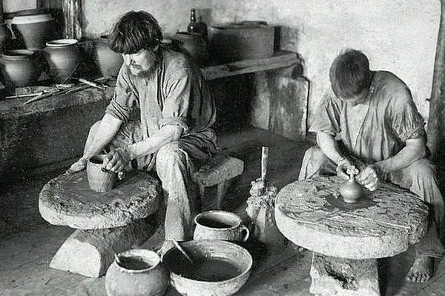

Суджанская керамика. Еще один знаменитый гончарный центр – город Суджа и окружающие его села Замостье и Заолешенка, а также слобода Гончаровка. Здесь более 350 лет династии и целые цеха мастеров охраняли секреты своего ремесла. Местные умельцы изготавливали посуду, изразцы, свистульки, глиняные скульптуры, копилки и церковную утварь. Популярны были фигурные сосуды в виде животных и птиц, предназначенные для хмельных напитков и обрядов. Каждый образ нес свой смысл – баран сулил богатство, казак на баране символизировал мужество и мощь. Также делали сосуды в виде орлов, медведей, уток, львов и кабанов. Особенно интересны уникальные вазы: «Троицкий петух» – для трав и цветов, «Царь-гусак» – для подачи вина или медового напитка «воронец».
Вся суджанская керамика была из красной глины, глазурованной и почти без росписи. Украшали изделия только оттиском и гончарным ножом.
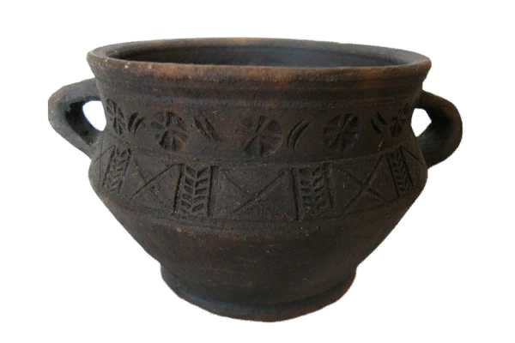

Кожлянская глиняная игрушка. Не менее известна кожлянская игрушка. Ее на протяжении 250 лет делали в деревне Кожля. По примеру дроняевских гончаров кожляне тоже попробовали делать посуду из своей белой глины, но она была менее качественной, чем у соседей, и не подходила для крынок и горшков. Тогда они стали лепить игрушки-свистульки в виде разных птиц и зверей, а также барышень и кавалеров. После сушки свистульки обжигали, а затем расписывали куриным пером растительными красками желтого, зеленого, малинового и фиолетового цветов. Орнамент был простым, но всегда имел смысл: прямые и косые линии символизировали землю и дождь, решётки – поля, поделённые на наделы, ёлочки – урожай или древо жизни, волнистые линии – реку, пятнышки – плодородие. А еще раньше верили, что свист этих игрушек отгонял недобрых духов.
До революции в Кожле в 150 из 350 домов делали игрушки. Их продавали на местных ярмарках, в Харьковкой и Орловской губернии, и даже в Персии и Турции. Но с приходом советской власти ремесло стало угасать, и в начале XXI века лишь несколько мастериц продолжали создавать свистульки. Сегодня эта традиция возрождается.
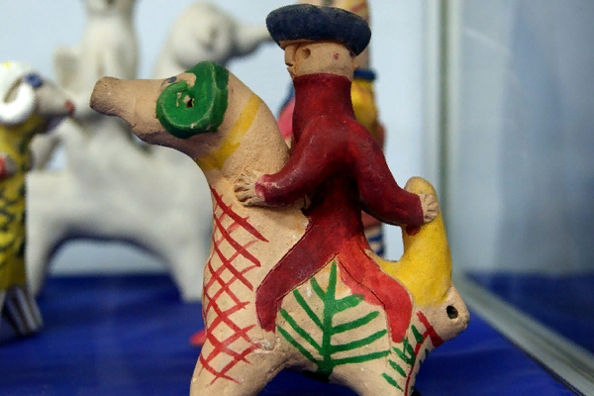

Глушковская керамика. В поселке Глушково издавна были единичные гончарства, но только в 20-х годах XX века здесь организовали массовое гончарное производство. Местные мастера делали крынки – горшки для молока, макитры – огромные сосуды для хранения зерновых и муки, и махотки – горшки для каши. Характерные черты глушковской керамики – простота и гармоничность форм и красный глянцевый блеск, который появляется благодаря покрытию особой глазурью.
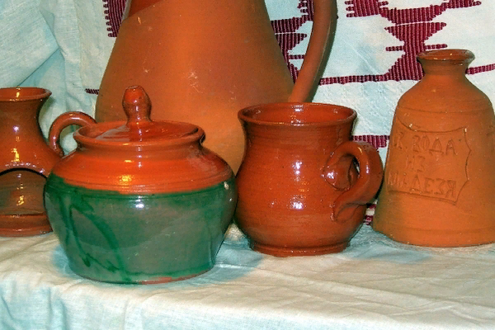

Ткачество. В Курском крае также было очень распространено ткачество. Крестьяне сами обеспечивали себя необходимыми для быта вещами. Ткали рушники, полотенца, холсты, полотна, скатерти, простое сукно, пояса, шерстяные кушаки, вожжи, попоны, ковры, дорожки и многое другое.
В конце первой четверти XIX века скатерти ткали мужчины. Их делали из пеньки и льна нескольких сортов. Больше всего были распространены рисунки клеточками и шашечками, а на дорогих скатертях – колпаки и теремки. Полотна делали в слободе Борисовка и деревне Крутая, а также в Фатежском и Курском уездах. Продавали их на ярмарках и местных базарах Курской и Харьковской губернии.
Саморядовское узорное ткачество. В сёлах Саморядово и Сторожевое в XIX–XX веках существовал старинный промысел ткачих-надомниц. Мастерицы на специальных станках – кроснах – ткали праздничные и обрядовые рушники, скатерти и пояса для народного костюма. В зависимости от желаемого узора использовали разные техники: перебор, пестрядь, закладное, браное и ремизное ткачество. В закладной технике рисунок получался цветным геометрическим, в переборной – двусторонним, а в пестряди – цветная клетка. В ремизном ткачестве на поверхности ткани получались выпуклые, как будто вытесненные, узоры. Полотно, сотканное браным способом было однотонным, а узор выделялся за счет разной толщины нити.
Традиционно использовали пряжу из конопли, но с XIX века для основы основы рушника стали использовать хлопчатобумажные и льняные нити. Полотенца, украшающие дом, ткали из тонких хлопчатобумажных ниток, повседневные – из грубых конопляных нитей, а для свадебных рушников часто брали отбеленный лен.
Саморядовские ткачихи делали рушники нескольких видов: утирки – полотенца для повседневного использования, убрусы – для головы, ручные – для гостей, накрючники – для праздников и обрядов. Ручные и утирки редко украшали, а вот на рушниках-накрючниках были геометричекие фризы из крестов, ромбов, треугольников, восьмиконечных звезд и розеток. Концы полотенец часто отделывали широкими полосками шелковой или ситцевой ткани ярких цветов и украшали тюлевыми или вязаными крючком кружевами и бахромой. Во второй половине XX века традиционный орнамент стал более разнообразным и многоцветным. На полотенцах появились целые сюжетные композиции – букеты, хороводы, танцующие фигурки, ряды домов и церквей. Самыми распространенными мотивами стали изображения голубков на свадебном полотенце, двуглавого орла и петухов, обращенных друг к другу.

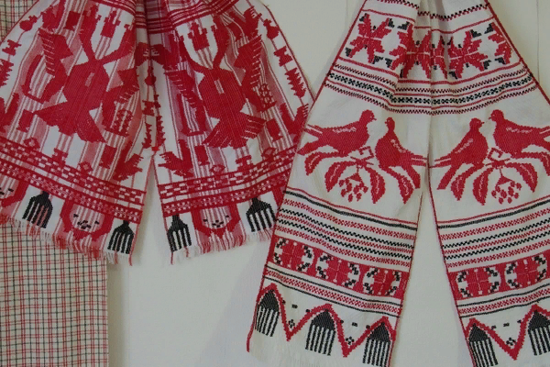

Суджанское ковроткачество. Центром ковроткачества в Курском крае стал Суджанский район. С появлением в XVII веке в самой Судже ткацкого цеха это ремесло стало набирать популярность. Поселившиеся в близлежащих селах бывшие цеховые мастера стали заниматься ковровым ткачеством семейно.
Особенно знаменитыми стали цветочные двусторонние ковры. Их ткали в технологии гладкого паласного переплетения на вертикальном стане. Иногда мастерицы использовали горизонтальный стан, а потом сшивали узкие полотнища. Пряжу использовали шерстяную или полушерстяную. Для создания узора использовали шаблон или технический рисунок с расчерченными клетками,. Чем сложнее рисунок, тем плотнее получалось изделие. Фон обычно был черный или темно-синий, иногда – бледных пастельных оттенков. В центре ковра располагался медальон или венок из крупных маков, пионов или роз, с вплетением мелких листьев, а также незабудок, колокольчиков и ромашек. Края обрамляли гирлянды из таких же цветов и листьев. Женщины сами делали пряжу и красили ее растительными, а позднее промышленными красками.
В Суджанском районе ткали ковры не только с цветочным, но и с геометрическим орнаментом, а также делали санные коврики и попоны для лошадей.



Деревянные промыслы. Ремесленники-деревянщики создавали разные бытовые и сельскохозяйственные предметы. Работы местных умельцев имели большой успех не только в Курском крае, но и в Симферопольской, Екатеринославской, Харьковской и Херсонской губерниях, а также в Землях Войска Донского.
Обоянский, Суджанский и Тимский уезды славились своими телегами, санями, ободьями, полозьями и вожжами. Лодки делали в присеймских селеньях, ульи – в селах Ярыгино и Затолкино, а прялки – в селах Обуховской, Орликовской, Стрелецкой, Нижне-Реутской и Краснополянской волостей. Также были очень популярны местные кадки, бочки, бочонки и ушаты. Бондарным ремеслом занимались мастера в 15 уездах.
Роспись деревянных изделий – традиционный русский народный промысел – также был распространен и на курских территориях. Особенно славились расписные сундуки и дуги из Великой Михайловки и Слоновки. Обычный бельевой сундук был белым, а более дорогие расписывали цветами. Красители при этом использовали естественные. Охру, например, добывали в селах Шахове, Сажном и Лесках.

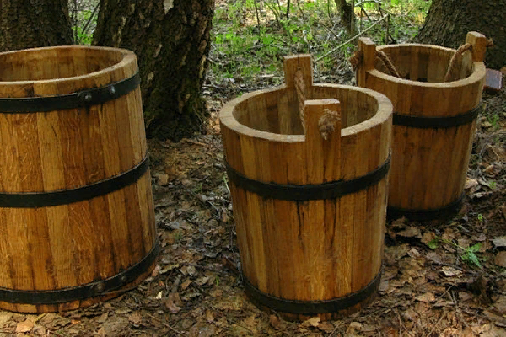

Иконопись. Курская иконописная школа насчитывает более двух веков. Иконы курских умельцев отправляли в Киев, Харьков, Одессу, Ростов-на-Дону и на Кавказ, а также в Сербию и Болгарию. Центром производства была слобода Борисовка Грайворонского уезда, которая сегодня относится к Белгородской области.
Иконописью на курянщине занималось малороссийское население. Появление этого промысла тесно связано с основанием в начале XVIII века Борисовского женского монастыря. Построив два храма – в честь Тихвинской Божьей Матери и во имя Преображения Господнего, граф Шереметев пригласил из Петербурга мастера Игнатенко, чтобы он расписал церкви и научил своему ремеслу борисовцев.
Изготовление икон соединяло в себе сразу несколько промыслов: иконопись, изготовление киотов и обряжение икон – украшение с использованием стекла, фольги, цветной бумаги, гумми и стекляруса.
Местные мастера писали иконы в строгановском и византийском стилях, а также в соответствии с киевской, новгородской и московской школами. Самыми популярными были Спаситель, Козельщанская Божия Матерь, Тихвинская Божия Матерь, Николай Чудотворец, святые Харлампий и Власий. Краски делали сами из естественных материалов: охры, сиены, умбры, гематита, лазурита, киновари, малахита, графита и сажи, а также яичного желтка и растительных масел.
Еще иконы писали в селах Шустово Льговского уезда, Великомихайловка Ново-Оскольского уезда, а также в слободе Томаровка и в селе Супруновка Белгородского уезда. В Курске издавна существовала иконописная школа-мастерская Шуклиных, в которой также изготавливали иконостасы и золотили купола и кресты.
Кожевенно-сапожное ремесло. В Курске в конце XIX века было около 20 кожевенных заводов. Район кожевенно-сапожного промысла тянулся по всей южной окраине Курской губернии и переходил в Воронежскую.
Процесс обработки кожи состоял из нескольких этапов. Первым делом ее вымачивали и складывали в чан с золой и известью. Потом чистили от шерсти и квасили – замачивалив хлебном квасе из отрубей и ржаной муки. А затем дубили – пересыпали молотой корой дуба. Через 40 дней материал доставали, сушили и пускали в производство.
Из местной кожи делали обувь и верхнюю одежду. Большой спрос на курские кожаные сапожки был на всех рынках Украины. Их возили на ярмарки в Полтаву, Кровелец, Харьков, Екатеринослав и Ростов-на-Дону. С появлением железной дороги на рынки попали тверские и московские сапоги, а также белопольские и московские выделанные кожи. Это создало высокую конкуренцию на украинских базарах, и курские сапожники стали терять монополию. В кожевенном кустарном ремесле настал кризис, и к началу ХХ века на территории губернии остались лишь небольшие предприятия с наемными рабочими.

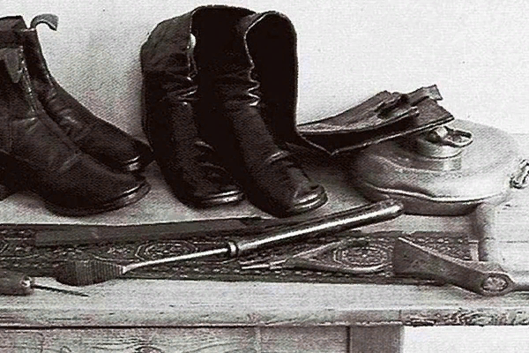

Источники:

1. Курские промыслы. – URI https://welcomekursk.ru/overviews/140/kurskie-promysly (дата обращения : 25.08.23) . – Текст : электронный.

Народные празднества и обряды.

Тема обычаев и традиций Курского края необычайно широка и многогранна.
Новый год. Новогодний праздник не мыслим без ёлки. Традиции украшать ёлку – свыше 2000 лет. Раньше люди считали, что все деревья наделены добрыми силами, что в них живут добрые духи. И развешивая на деревьях угощения - подарки, пытались задобрить этих духов. А вечнозеленая ель символизировала саму жизнь и новое возрождение из темноты и мрака. На деревья вместо игрушек вешали плоды разных деревьев, например, яблоки - символ плодородия; орехи - непостижимость божественного промысла; яйца - символ развивающейся жизни, гармонии и полного благополучия.
Празднование Нового года должно быть тихим и богоугодным, т. к. приходится на Рождественский пост. Сохранилась традиция отмечать Новый год в кругу семьи, дарить подарки близким и родственникам. На Новый год было принято опутывать веревками ножки стола, за которым собиралась вся семья. Считалось, что это поможет сохранить всю семью в полном составе в течение следующего года – никто не уйдет из дома, не разобьют семью горе и печаль. Считается, что духи смотрят на поведение людей в Новогоднюю ночь и потом дают им то, что видели. Поэтому на Новый Год накрывали богатый стол, ставили на него каравай и солонку с солью. Соль отпугивает злых духов. Желательно также посыпать солью порог, чтобы закрыть вход в дом для них. В наше время при первом ударе курантов зажимают в левой ладони копеечку и загадывают, чтобы в Новом году в доме были деньги. Бросают монету в стакан с шампанским и выпивают его. Затем делают в монете дырочку и носят ее на цепочке, как брелок.
Девушки, убираясь 31 декабря, мели тщательно под столом, если попадалось хлебное зерно – к замужеству. Чем больше людей вы поздравите, тем больше удачи ждёт вас в наступающем Новом году. Не делайте тяжелую и грязную работу – иначе весь год будет в тяжком труде без отдыха; • Если на Новый год надеть что-нибудь новое — наступающий год будет удачным. • На новогоднем столе должны быть в изобилии еда и напитки, чтобы в следующем году в доме был достаток. Но подавать в Новый Год раков нельзя -иначе весь следующий год вы будете «пятиться назад».• В новогоднюю ночь нельзя ссорится, ругаться, плакать или рано ложиться спать, так как существует примета: как встретишь Новый год, так его и проживешь. • Нельзя стирать одежду под Новый год, чтобы не навлечь беду на кого-нибудь из членов семьи. • Перед Новым годом нельзя выносить мусор из дома, иначе в наступающем году не будет домашнего благополучия. Под Новый год нельзя брать взаймы — весь год пройдет в долгах. В канун Нового года не принято отдавать что-либо из дома, а то весь год придётся расплачиваться. Не следует ничего одалживать самому.
Рождество. Русская православная церковь и другие церкви, использующие юлианский календарь, празднуют рождество 7 января. Рождество – день рождения сына Божьего у Девы Марии. День примирения, доброты, миролюбия, день прославления Христа. Именно поэтому главным атрибутом этого обряда была Рождественская звезда, символизирующая Вифлеемскую звезду. Период с 7 по 18 января, называется Святками, продолжается 12 дней и делится так: первая неделя, с 7 по 14 января, называется святой, вторая, с 14 по 18 января - страшными вечерами, в память об истреблении младенцев в Вифлееме. В храмах повсеместно идут богослужения. Рождество- тихое, спокойное, семейное торжество.
День перед Рождеством Христовым назывался сочельником (ритуальная пища, вкушаемая в этот день- каша с пшеницы или ячменя с мёдом и маковым соком сочиво, или кутья- ритуальное поминальное блюдо). Вкушать сочиво начинали с молитвы. Совершать сочельник полагалось в строгом молчании. К встрече этого праздника готовили 12 постных блюд (по числу апостолов). В этот день ничего не ели до первой вечерней звезды, которая была символом Вифлеемской звезды, возвестившая волхвам о Рождестве Спасителя. В этот вечер хозяйки накрывают стол скатертью, под которую кладут сено (в знак того, что младенец Иисус лежал в яслях на сене).
На стол подавали блины и оладьи с медом, постные пироги с грибами, картофелем, кашей, сочни (постные пирожки с ягодами), а также кутью из крупных зерен пшеницы с ягодами и узвар (распаренные в меду сушеные ягоды и плоды). Этой трапезой завершался строгий рождественский пост. Непременным рождественским угощением был поросенок, начиненный кашей. После трапезы, для привлечения в дом изобилия, следовало зарыть кости поросенка где-нибудь на огороде. Чтобы весной стужей не побило ярового хлеба, за ужином проходило "кормление мороза". Хозяин дома выходил в сени и призывал: "Мороз, мороз, иди в избу есть кутью; зимой ходи, а летом под колодиной лежи". После трапезы со стола ничего не убирали, чтобы души умерших тоже могли поесть. С ложками, которыми ели в сочельник, гадали о судьбе. На Рождество нельзя было охотиться, вышивать и шить – к несчастью. Наши предки гадали на кофейной и чайной гуще. Небо, усыпанное звёздами на Рождество - большой урожай ягод и плодовитости скота.
Пришла коляда накануне Рождества! С рождественского вечера начинали колядовать. Обряд колядования, представлявший собой театрализованное зрелище с песнями, шутками, величанием хозяев, был самым ярким действием, с которого начинались святки. Само слово "колядка" происходит из Византии: календами там называли начало месяца, нового календарного цикла. А в переводе с латыни слово «колядовать» обозначает «выкликать». По народному поверью, очень важными считаются первые дни Коляд. В это время надо чаще обращаться к разным богам и духам, просить у них благословения. Обычно колядование начиналось со слов: "Пришла Коляда, накануне Рождества, мы ходили, мы искали, мы нашли Коляду". Хозяева старались щедро одарить колядующих особым печеньем, называвшимся "козульками", так как чаще всего оно изображалось в форме козы. Также угощали пирогами, ватрушками и деньгами. В старые времена, когда часы били полночь, все обменивались подарками, поздравляли друг друга, загадывали желания.
Старый новый год отмечается 14 января (1 января по старому стилю). Старый Новый год образовался после того, как россияне перешли с Юлианского календаря на Григорианский. На старый Новый год существует традиция колядовать – переодеваясь в звериные шкуры или просто до неузнаваемости, ходить по домам, петь, читать стихи, зарабатывая этим пироги, сладости и другие лакомства. Считалось, что того человека, который поменял личину, не узнают горе и беда, и проблемы обойдут стороной. А смех и песни должны были отпугивать злых духов. Сохранилась традиция – рассыпать по полу зерна пшеницы, призывая урожайный год. В старину это с песнями и поговорками делали детишки, а хозяйка дома собирала эти зерна, клала в глиняный горшок или в холщевый мешочек и хранила до посева. В этот день величали святого Василия, который считался покровителем свиней. Поэтому, было принято на новогодний стол ставить множество блюд из свинины. Обязательно накрывать богатый стол и собирать за ним близких.
В ночь с 18 на 19 января верующие православные люди отмечают праздник Крещения Господня – вспоминают крещение Иисуса Христа в реке Иордан. Вода в храмах в эту ночь освящается по особому чину – великим Иорданским освящением. Ее приносят домой и пользуются весь год для особых нужд. Этой водой кропят помещения, дают пить детям или больным членам семьи. Кроме того, куряне верят, что эта Богоявленская святая вода оберегает их от злых духов и противостоит «дурному» глазу.
В день Крещения — на ближайшей реке или озере совершалось второе освящение воды. Во льду реки или озера для этого пробивалась широкая прорубь, называли её Иорданью, в память о знаменитой реке, в которой происходило крещение Христа. Священники и жители города или деревни вокруг проруби совершали торжественный крестный ход, где служился молебен, после чего следовало освящение воды. Считается, что прорубь и место имеет чудодейственную силу, а вода в этой Иордани очень целебна. К Иордани приходят больные излечиться. «Крещенские морозы» считаются самыми сильными.
22 марта куряне отмечают праздник весеннего равноденствия «Сороки». 14. Издавна крестьяне считали, что в этот день зима кончается, а весна начинается и готовились к её встрече. «Сорок сороков птиц летят, весну несут».-говорили в народе. Но не только отсюда идет название праздника. На самом деле, 22 марта - день памяти 40 мученикам. «Сорок мучеников, сорок заморозков», - гласит пословица.
И вот 22 марта, когда день становился по длине равен ночи, в каждом доме лепили из теста птичек-жаворонков, пекли их, мазали душистым медом. У кого не было теста, те лепили из глины, мастерили из бумаги, украшали их. Выпеченных жаворонков давали сначала коровам-в благодарность за молоко да масло; потом овцам – за теплые варежки, валенки да тулупы.
Важная роль отводилась детям - они первыми выходили на улицу, подбрасывали вверх своих птичек и закликали жаворонков, а с ними и весну.
Первое упоминание о Масленице или Сырной седмице (недели) - 16 век. Дату праздника вычисляют по лунному календарю в зависимости от даты Пасхи и предшествующего ей 7-недельного Великого поста. Отмечается за неделю до Великого поста. Праздник связан с проводами зимы и встречей весны. Своё название получил от того, что в этот период времени – последнюю неделю перед Великим постом, разрешается употребление в пищу сливочного масла, молочных продуктов. Народ его всегда любил и ласково называл "касаточка", "сахарные уста", "целовальница", "честная масленица", "веселая", "пеpепелочка", "пеpебуха", "объедуха", "ясочка".
Особое значение имел ритуал почетного ввоза специально сделанного чучела – символа масленицы. Гостью приветствовали песнями-причитаниями. С этого момента считалось, что праздник начался. Развлечения на Масленицу: угощение блинами; катание с гор; скоморошьи балаганы; подвесные качели; катание на лошадях; кулачные бои; взятие снежных городков.
Блины являются основным угощением и символом Масленицы. Их пекут каждый день с понедельника, но особенно много с четверга по воскресенье. Традиция печь блины была на Руси еще со времен поклонения языческим богам. Ведь именно бога солнца Ярило призывали прогнать зиму, а круглый румяный блин очень похож на летнее солнце. Каждая хозяйка по традиции имела свой особенный рецепт приготовления блинов, который передавался из поколения в поколение по женской линии. На Руси существовал обычай: первый блин всегда был за упокой, его, как правило, отдавали нищему для поминания всех усопших или клали на окно. Всю неделю было принято весело гулять, а когда приходила пятница, чучело устанавливали на сани и ехали кататься вместе с ним с горы. Веселились, таким образом, до самого вечера, но не до темноты. Пока солнце еще не село, сударыню-масленицу снимали с саней и устанавливали на снег. Считалось, что так приветствовали весну, уговаривали солнце светить ярче и теплее. После захода солнца чучело прятали в сарай до воскресенья. А в воскресенье его снова вывозили на санях и сжигали. А вместе с чучелом сжигалась и вся уже испорченная утварь. От всего поломанного и ненужного необходимо избавляться, чтобы не тянуть проблемы в Новый год.
Благовещение – благая весть о рождении Иисуса. Отмечается 7 апреля. Праздник не отмечался весельем. Традиционны были посещение церкви, размышления о своем предназначении, беседы о севе, пахоте. Принято было выпускать на волю птиц. В Благовещение нельзя выполнять никакую работу – удачи не будет. Старые люди говорят, что в этот день даже птица гнезда не вьёт, девка косы не плетёт, потому что это грех. Так и у любого человека ни одна работа в этот день не пойдет впрок. По этому поводу существует даже легенда о том, что кукушка не послушалась правил этого дня и свила гнездо. Теперь она наказана – кукушка больше не может вить гнезда, и теперь она вынуждена свои яйца подкладывать в гнезда других птиц. Для снятия сглаза и порчи прыгали через костер.
В воскресенье, за неделю до Пасхи празднуется праздник Вербное воскресение. Приезд Иисуса Христа в Иерусалим народ приветствовал пальмовыми ветвями. У русских место пальмовых ветвей заняла верба, которая первой распускается весной. Освященные веточки являются чем-то вроде амулета, защищающего от дурного глаза, предохраняет от болезней; пожара, нечистой силы. Прежде верили, что они являются оберегом от молнии. Во время непогоды их жгли, чтобы уберечь дом. Ветки дарят друг другу в знак дружбы и любви. А ещё принято слегка ударять ими прохожих, говорят, что к удаче. Если в этот день идёт дождь, то урожай будет отменным.
Придя домой после утрени, крестьяне глотали почки освящённой вербы для того, чтобы предохранить себя от болезни и прогнать всякую хворь. В этот день пекли из теста орехи и давали их для здоровья всем домочадцам, не исключая и животных. В хлебцы запекали шишечки вербы и скармливали животным. Считалось, что такой обряд предохранит от заболеваний и очистит от нечистой силы. Освящённую вербу берегли до первого выгона скота, а выгоняли непременно вербой. Затем вербу пускали на воду или втыкали под крышу дома, с той целью, чтобы скотина возвращалась домой исправно и сохранилась в целости.
В этот день каждый православный человек стремится очиститься духовно, причаститься, принять таинство. В народе этот день отмечался обычаем очищения водой - купанием в проруби, реке, озере, желательно в проточной. В воду с колодца, которую принесли рано утром домой, бросали серебряный предмет, а потом умывались. В Великий Четверг вечером все в церкви стоят с зажженными свечами в руках, и слушают чтение двенадцати отрывков из Евангелия о том, как страдал и умер на кресте Иисус Христос. У нас сохранился обычай постараться донести до дома огонек, с которым мы стояли в церкви, зажечь этим огоньком лампадку перед иконой и сохранить ее горящей до самого праздника Пасхи. К этому дню крестьяне старались приурочить и убой скота, предназначенного для праздничного стола и для заготовления впрок. Чистый четверг сохраняет мясо от порчи.
В четверг вечером принято начинать готовку пасхальных угощений. В первую очередь, это касается выпечки и куличей. Все это категорически нельзя делать в Страстную Пятницу. В этот день верующие вспоминают распятие на кресте Иисуса Христа и соблюдают самый строгий пост. По старой традиции в этот день в старину прибирали свое жилище. Было принято проводить не только генеральную уборку, а и стирать все – вплоть до ковров и штор. После генеральной уборки в чистый четверг, убирать и отдавать что-либо из дома запрещалось. Принято не убирать шесть дней после праздника. Принято просыпаться до рассвета, чтобы умыться с первыми лучами солнца. Считалось, что четверговая вода несет в себе особую силу, исцеляющие свойства и способна избавить от множества болезней. Эта же вода способна очистить от грехов. В этот день приводили себя "в порядок". Девушкам обязательно стригли кончики кос, чтобы волосы росли еще гуще и длиннее. Также в чистый четверг рекомендовали в первый раз стричь годовалых малышей (стричь детей до года считалось грехом).
Последняя неделя перед праздником Пасхи называется страстная неделя (седмица), потому что в эти дни мы вспоминаем, как страдал и отдал за нас жизнь Иисус Христос. Каждый день Страстной недели в церкви бывают такие службы, каких не бывает в другое время года. По важности вспоминаемых событий все дни Страстной недели называются Великими. Понедельник, Вторник и Среда посвящены воспоминанию последних бесед Господа Иисуса Христа с народом и учениками. В Четверг утром на Страстной неделе за Литургией вспоминают Тайную Вечерю - последнюю трапезу Иисуса Христа с Его учениками, когда Он причастил их. Так было установлено Святое Причастие.
Пасха - главный христианский праздник, несущий в себе идею Воскрешения, установленный христианской церковью в честь Воскрешения распятого на кресте Иисуса Христа.
Пасха отмечается в первое воскресенье после первого полнолуния, последовавшего за днём весеннего равноденствия. Поэтому она не имеет точно определённой даты. Для празднования Пасхи составляются особые таблицы - пасхалии. Последняя неделя перед Пасхой - страстная, посвященная страстям (страданиям) Иисуса Христа. Христианская церковь отмечает Пасху очень торжественно, Всенощным Богослужением, Крестным ходом.
В ночь с субботы на воскресенье происходит пасхальная служба – полуношница, после окончания службы прихожане поздравляли друг друга со светлым праздником, трижды целовались и произносили слова: «Христос воскресе!» - «Воистину воскресе!», обменивались крашенными яйцами.
Одна из главных традиций, которая сохранилась нашими бабушками – выпекание пасхального кулича. Перед выпеканием куличей в доме создавалась спокойная и уютная атмосфера, читались молитвы. Пекли пасхальный кулич в Страстной Четверг. По преданию, саван Христа был круглой формы. Этим и объясняется традиционная форма кулича. Кулич должен быть высоким, потому что в весеннее время Пасхи всё в природе оживает и тянется вверх. Пасхальная трапеза начиналась с поедания пасхального кулича. Режут кулич только поперёк, чтобы получились «колечки», оставляя шапку кулича нетронутой до самого сева. Только тогда хозяин брал с собой на поле головку кулича и съедал её там- для будущего хорошего урожая.
Писанки -Крашеные яйца- символ праздника. Не принято красить яйца в тёмные мрачные цвета. Должен преобладать красный цвет и его оттенки. Окрашенное в красный цвет яйцо знаменует возрождение людей кровью Иисуса Христа. Писанками, по обычаю, обмениваются в знак приязни и забвения накопившихся обид. Одаривание крашенками друг друга воспринимается как пожелание чистоты, равной Пасхальному яичку: дарение крашенок крёстным и крёстной, своим крестникам, означает, что все худое, под стать скорлупе, в этот день от них отстанет, а светлое, доброе наружу проклюнется. Чтобы быть красивой и румяной, девушки умывались водой, в которую было опущено освящённое крашеное яйцо.
С освящённой пасхой люди как можно скорее хотели добраться домой. Считалось, что кто быстрее всех принесёт пасху к столу, тот будет и в работе обгонять других весь грядущий год. Важнейший элемент праздника – утренняя пасхальная трапеза. Все члены семьи брали крашеные яйца и «чокались» ими друг с другом. Пасхальный стол принято накрывать очень богато и разнообразно. У зажиточных хозяев на столе стояло 48 блюд – по числу дней Великого поста.
В Великий пост всякие игры и увеселения были запрещены, а с Пасхи начинались весёлые развлечения молодёжи. Гуляния проводились на открытом воздухе. На все дни Святой недели для простого народа устраиваются качели, карусели, балаганы, где дают свои представления комедианты. Везде танцуют, поют, водят хороводы. Пасхи не бывало без качелей. Едва ли не в каждом дворе устраивали качели для детей, а в традиционном месте загодя вкапывались столбы, навешивались верёвки, прикреплялись доски - возводились общественные качели. На качелях катаются решительно все. Возле них образуется нечто вроде деревенского клуба: девушки с подсолнухами, бабы с ребятишками, мужики и парни с гармониками и "тальянками" толпятся здесь с утра до ночи
День Святой Троицы (Троица, Пятидесятница, Троицын День) отмечается в седьмое воскресенье после Пасхи.
Завивание берёзки – один из главных обрядов Троицы, суть которых состояла в чествовании возрождающейся после зимы природы. Девушки гурьбою шли в лес, выбирали молодую берёзку с плакучими ветвями и заламывали её, т. е. скручивали ветви друг с другом, заплетали в косы, пригибали к земле и там закрепляли колышками, связывали несколько веток ленточками и т. п. После этого вокруг березы водили хороводы.
Праздник Троицы, осмыслялся и как праздник девушек, достигших брачного возраста. Среди обрядов такого рода наиболее ярким являлся обряд кумления, который исполняли девушки брачного возраста. Обряд кумления проводился, как правило, в день завивания берёзки. Наиболее распространенным был вариант, когда девушки – две близкие подруги – подходили с двух сторон к завитом на березе венку, троекратно целовались через него, говорили друг другу: «Покумимся, кума, покумимся, чтобы нам с тобой не браниться, вечно дружиться». Затем обменивались нательными крестиками и небольшими подарками.
День Ивана Купалы - старейший русский праздник, который наши предки начали отмечать много столетий назад. Купала относится к числу самых древних славянских языческих праздников. Обычай праздновать Купалу в ночь с шестого на седьмое июля, а затем седьмого днем дошел до наших дней (соответственно, с 23 на 24 июня по старому стилю) Это день летнего солнцеворота. Самые длинные дни, самые короткие ночи: полное торжество света, жизни на земле. Великий день. Праздничными были все дни летнего солнцестояния— русальная неделя перед Купалой— солнцеворотом— зеленые Святки
Если в эту ночь сорвать цветок Иван-да-Марьи и вложить в углы избы, вор не подойдет к дому: брат с сестрой (желтый и фиолетовый цветки растения) будут между собою разговаривать, а вору покажется, что разговаривают хозяин с хозяйкою
В ночь накануне Ивана Купала девушки плетут венки из целебных трав, а вечером пускают эти венки с зажженными свечками на воду, наблюдая, как и куда они плывут.
Главная особенность купальской ночи— очищающие костры. С наступлением сумерек разводят костры. Любопытно, что купальные огни зажигали не от любого источника. Добывали Живой Бессмертный Огонь трением дерева об дерево. Только такой огонь считался божественным. Славяне-язычники хорошо знали об особенных свойствах огня и воды очищать людскую плоть и душу от всякой скверны— последствий воздействия темной, злой, нечистой силы (по-современному— очищать ауру, выравнивать энергетику). В огне купальского костра сгорают сглаз и порча, купальские воды и росы укрепляют жизненной силой дух и тело. В купальских кострах матери сжигали снятые с хворых детей одежды, чтобы вместе с бельем сгорали и сами болезни. Для защиты от мора и во время эпидемий через купальские костры прогоняли даже домашних животных. Вокруг костров плясали, через них прыгали: кто удачнее и выше, тот будет счастливее.
Главная тема купальских песен— любовь, супружество, замужняя жизнь. Девушки выбирают приглянувшихся женихов и, взявшись за руки, парами прыгают через костер. Нерасцепившиеся вовремя прыжка парень с девушкой становятся сужеными. Расцепившиеся — подыскивают себе другого партнера для прыжка. На берегу реки суженые обмениваются венками и на заранее приготовленных плотиках с раскаленными угольями пускают венки по воде. Каждый старается проследить как можно дальше путь своего плотика с венком будущей жизни, освященной Живым Огнем Купалицы. Снова взявшись за руки, суженые бегут к костру и окончательно скрепив свой союз прыжком через пламя, устремляются к реке и омываются в Купальской Живой Воде.
Но вот так коротко об основных праздниках, которые отмечают в Курской области до сих пор. И чем больше мы будем знакомить с ними детей, тем дольше будут жить в народе традиции и обряды наших предков.

Источники:

1. Обряды и традиции Курского края. – URI https://nsportal.ru/detskii-sad/vospitatelnaya-rabota/2020/12/08/obryady-i-traditsii-kurskogo-kraya (дата обращения: 25.08.23) . – Текст : электронный.

Курский вариант народного костюма.

Традиционный наряд Курской губернии – один из вариантов южнорусского костюма. Женщины носили рубахи, сарафаны, поневы, передники и головные уборы, мужчины – рубахи, портки и пояса. Рубахи украшали ткаными и вышитыми узорами – считалось, что это защищает владельца от дурного взгляда. Основные цвета орнамента – черный, белый и разные оттенки красного.
По наряду можно было сказать, из какого района человек, какое положение занимает в обществе и каков его статус. Обычно крестьяне имели несколько костюмов – рабочий, будничный, праздничный и обрядовый. Праздничную одежду шили из дорогих тканей и богато украшали. У женщин часто было два образа: один для воскресений, а другой – для больших праздников. На свадьбу, похороны и весенние праздники надевали особые наряды – они дольше сохраняли свои старинные формы.
Женский костюм. Традиционный женский костюм был многослойным и состоял из многих элементов. Существовало два варианта – рубаха с поневой и рубаха с сарафаном. Наряд дополняли головным убором и украшениями.

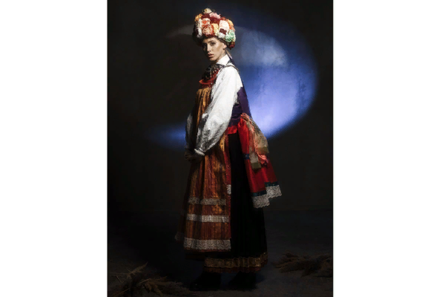

Рубаха. Рубаха всегда была основой русского народного костюма – ее с малых лет носили и женщины, и мужчины. Шили ее из льняного холста, ситца, шелка, кисеи, маркизета и легкой хлопчатобумажной ткани – миткаля. Материал использовали максимально экономно, а обрезками потом украшали другие изделия. Рубахи делили на нательную, верхнюю, будничную, выходную и праздничную. Они были похожи по покрою, но украшены по-разному.
Женская рубаха могла состоять из верхней части – станушки от ворота до талии – и нижней, подставы. Для станушки использовали тонкий и легкий материал, для подставы – более грубый. Также носили цельные рубахи. Для таких брали три или четыре тканевых полотна, сшивали их между собой и оставляли отверстия под рукава и разрез спереди – пазуху.
Часто вверху делали плечевые вставки – полики. Рубахи с длинными рукавами и косыми поликами – один из самых древних видов и в Курске, и на Руси. Их рукава книзу сужались и закрывали кисть руки, а могли даже опускаться ниже колен. Потому что взять за открытые руки девушку на выданье было равносильно сватовству. В XX веке рукава чаще шили широкими, собранными вверху и внизу, обычно их украшали манжетами. Иногда сверху надевали накладные брыжи – полоски ткани, один край которых собран на тесьму, а другой свободен.
Выходную рубашку – подносок – украшали сложной вышивкой и кружевом. Плечевую часть дополняли аппликацией, узорными ткаными полосами, вставками кумача, тесьмой и шерстяной бахромой. Праздничная рубаха обычно имела отложной воротничок и прямые широкие рукава, также собранные внизу и у широкой горловины. Еще встречались большие прямые воротники, их называли козырь.
Будничные рубахи часто шили с маленькой стойкой или вообще без воротника. Их называли «голошейками», горловину обычно украшали вышивкой. В девичьих, свадебных, покосных и тех рубахах, где просматривался низ, богато декорировали подолы. Иногда полоса вышивки была шириной больше 30 сантиметров.
Традиционно рубахи в Курской области вышивали крестом, украшали тверской тамбурной вышивкой и украинской гладью с яркими цветочными орнаментами. В районах, примыкающих к Воронежским землям, известны орнаменты черного и серого цветов.
Сарафан. В Курском крае наиболее распространенным был косоклинный гофрированный сарафан черного цвета – саян. Он состоял из двух передних и одного заднего полотнищ, которые по бокам сшивали клиньями. Иногда сарафаны получались настолько широкими, что если девушка брала подол и поднимала руки, образовывались два круга из ткани.
На спине саяна закладывали складки: подол туго связывали, смачивали и клали под гнет. Шили такой сарафан из особой шерстяной ткани – прочной, жесткой, скрепуче-шелковистой. Она хорошо держала форму и отлично подходила для гофрировки.
Полотнище юбки пришивали к широкому поясу. Также к нему крепили лямки, которые сходились вместе на середине спины. Пояс и лямки украшали позументом, зеленым или малиновым бархатом и шнуром из золоченых нитей.
Зажиточные крестьянки носили шубки – косоклинные гофрированные сарафаны из покупных тканей, штофа и атласа, традиционно малиновые или красные. Их богато украшали по верху и по низу бахромой, кружевом, бархатом, золотым шнуром и позументом. А в Обоянском и Рыльском районах встречались наряды из муарового штофа сиренево-розово-серого оттенка – сизаи.
Еще куряне носили сукню – косоклинный сарафан из сукна. Кроился он так же, как саян и шубка, но имел меньше боковых клиньев. Сукню особо не украшали – это была повседневная одежда для замужних и пожилых женщин. В начале XX века появились прямые сарафаны на лямках. Их шили из нескольких прямых полотнищ ситца или сатина. Чаще всего по будням женщины носили глухие сарафаны из ситца или из пестряди в узкую клетку.
Завеска. Сверху поневы или сарафана надевали длинный фартук – завеску. Он создавал яркий многослойный образ, защищал наряд во время работы и скрывал изъяны одежды в бедных семьях. В Курской области встречались завески, доходящие до груди и до талии, их обычно носили с сарафаном. Вверху они были присобраны и крепились на завязках. Иногда полотнище пришивали к «грудке» – небольшому прямоугольнику – и завязывали тесьмой на шее. Обычно завеску шили из белой ткани, реже из цветной пестряди, а вот грудку всегда богато украшали вышивкой, бархатом, позументом, блестками, золоченой тесьмой, пуговицами, бахромой и кружевом. Фартуки, которые завязывались на талии, стали носить ближе к XIX веку. Повседневные были без особых украшений, а выходной вариант декорировали по подолу оборками или нашитыми узкими лентами.
Фартук, который доходил до шеи, назывался запон. Он завязывался под мышками, имел горловину и отверстия для рук. Его грудь и подол украшали вышивкой, тесьмой и тканевыми выкладками.
Пояс. На праздники курянки надевали узкий тканый шерстяной пояс – узел с украшенными концами должен был оказаться сзади посередине, – а на него привязывали широкие шелковые пояса. Сверху все украшали бантиками из разноцветных платков. В некоторых районах курянки подпоясывались расшитыми полотенцами.
Домотканый шерстяной пояс называли кушак. Его создавали из цветной шерсти с преобладанием красных оттенков, а по концам делали бахрому. Еще существовали пояса «по стене»: на стене между двумя колышками крепили нити основы и переплетали их между собой.
Головной убор. Раньше ни женщины, ни девушки не выходили на улицу с непокрытой головой. Это считалось неприличным, а еще, по поверьям, можно было навлечь беду на себя и своих близких. В Курских землях женщины разных возрастов носили повязку, венец, кокошник, сороку и чепец
Девочки до 12 лет могли ходить с распущенными волосами. Они носили венки и повязки, концы которых можно было завязывать или сшивать. Венки обычно плели из искусственных цветов и украшали сзади лентами. Повязки из дорогих тканей с бисером, блестками, позолоченной и гарусной бахромой надевали на праздники.
Девушкам-невестам было положено носить венец с богатым орнаментом, а в косу вплетать ленты. Плетение косы рассказывало о семье. Если коса расплетена до середины – кто-то из родителей умер, если не заплетена совсем – сирота, а если в косе яркие ленты – родители живы и здоровы. В день свадьбы венец накрывали белым тонким материалом – дымкой. После праздника невесту «окручивали по-бабьи»: заплетали две косы, укладывали их на затылке, а сверху надевали головной убор, который полностью скрывал волосы.
До появления первого ребенка молодая жена ходила в кокошнике. На территории Курской области были распространены три вида. Первый – твердый головной убор в форме седла. Под него надевали шапочку-повойник, жесткий подзатылень, который закрывал волосы сзади, и платок – его часто украшали цветами. Высокий кокошник-бархатник – правильной цилиндрической формы с овальным донышком – сам полностью скрывал волосы. Сзади из-под бархатника обычно свисали разноцветные ленты. Третий тип кокошника тоже был в форме цилиндра, но меньшего размера и более закругленный сзади. Его крепили на волосы, уложенные в пучок, и носили с мягким позатыльнем, который обрамлял голову сзади. Часто этот головной убор обматывали лентой, а потом украшали ее цветами и пучками крашеной травы.
После рождения ребенка женщина носила сороку с кичкой. Этот головной убор состоял из парчевой или матерчатой шапочки и песиков – височных украшений из перьев селезня или кусочков материи. Кичка – обшитый кумачом лубочный каркас – удерживал шапочку на голове. Сверху закручивали платок, а к кичке крепили позатылень.
Декорировали женские головные уборы стеклярусом, золотым позументом, перьями и речным жемчугом. Не все могли себе это позволить, поэтому на праздники головные уборы нередко брали у соседей или родственников.
Еще курянки носили чепец. Его украшали вышивкой – золотистыми и серебристыми геометрическими цветами, крестиками или жучками, – кружевом, цветными помпонами, стеклянными бусами. В некоторых районах парчовые чепцы покрывали шелковыми платками – зелёными или коричневыми с золотистой каймой. В других – носили высокий головной убор в виде усеченного и наклоненного вперед конуса с двумя короткими черными махрами. А в третьих – завивали по окружности концы платка и придавали им вид венка на голове. Длинный конец головного убора свисал с затылка.
Зимой женщины носили барашковые, заячьи и собачьи шапки.
Мужской костюм. Одежда мужчин менее разнообразна, чем у женщин. Костюм обычно состоял из рубахи, портов и пояса. На голову надевали валяные колпаки или кубанки.
В Курском крае мужчины носили косоворотки в виде туники с воротником-стойкой. Рубахи шили из льна, ситца, красного хлопка. Для будней – из пестряди в клетку или в полоску, а на праздник – белые или красные. Длина традиционно была ниже колен, зачастую достигала пола. Вышитый орнамент – вдоль разреза на груди, на плечах и по подолу – по поверьям, защищал от злых сил.
Рубахи мужчины подпоясывали узкими ткаными, вязаными или плетеными поясами, концы которых украшали кистями или помпонами. Праздничный пояс часто был очень длинным – на несколько оборотов.
Мужские штаны назывались порты. Их подвязывали шнурком – гашником. Ткань для повседневных штанов использовали домотканую, чаще всего льняную. Зимние порты шили из сукна, а для праздничных покупали темную фабричную ткань.

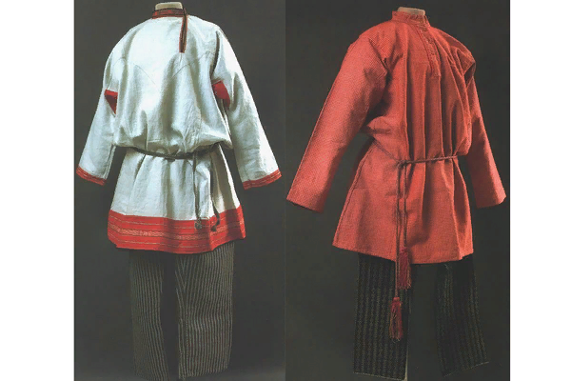

Верхняя одежда. Верхнюю одежду мужчин и женщин называли куртинами, каратейками, кацавейками и куцинками. Ее шили из домотканного сукна – выкраивали спинку и вшивали в бока клинья. Для каратеек и куцинок обычно выбирали яркие оттенки. Отвороты на рукавах мужской одежды обшивали кожей, а на женской – серым плисом. Готовую вещь украшали плетениями и разноцветными пуговицами. Еще в Курском крае носили длинный, по щиколотку, зипун. Спинка у него была гладкая, а по бокам – сборки и складки.
Зимой ходили в овчинных шубах, тулупах и полушубках. Надевали их мехом вовнутрь и иногда украшали мехом другого цвета. Вся верхняя одежда подпоясывалась широкими кушаками.
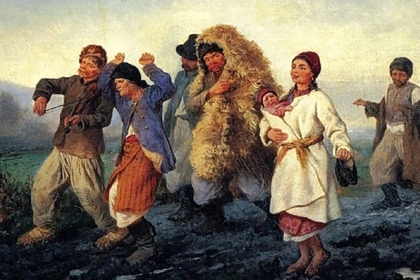

Обувь. В Курском крае, как и по всей России, самым распространенным видом обуви и у мужчин, и у женщин разных возрастов были лапти. Они различались по форме – закрытые и полузакрытые, – и по способам плетения: прямое, косое и смешанное. В ходу были такие названия: ступни, коверзни, рачки, бахилы, ходоки, пятерики, шестерики и семерики. Плели их из коры ивы, липы и березы, для праздничной обуви ее красили в разные цвета. Лапти закрепляли на ноге лыковыми веревками, которые накрест обматывали на голени поверх онучей – суконных портянок.
В холодное время года женщины ходили в обуви из целого куска сыромятной кожи – калигах и поршнях. Еще носили кожаные туфли в форме галош на невысоком каблуке с подковками – чоботы или коты. Спереди и сверху на них наносили орнамент красным и желтым сафьяном или сукном, а также украшали цветными шерстяными кусочками ткани или нитками – махорчиками. На праздники женщины часто обували сапоги из красной кожи с цветными полосками по голенищу или ботинки на шнуровке и невысоком каблуке. У мужчин пользовались популярностью сапоги «бутылками» – с выпуклыми блестящими голенищами.
Зимой самой удобной, но недешевой обувью были валенки – катанки, катанцы или пимы. Особенно престижными считались мягкие валенки из шерсти ягненка. Их называли черными чесанками.

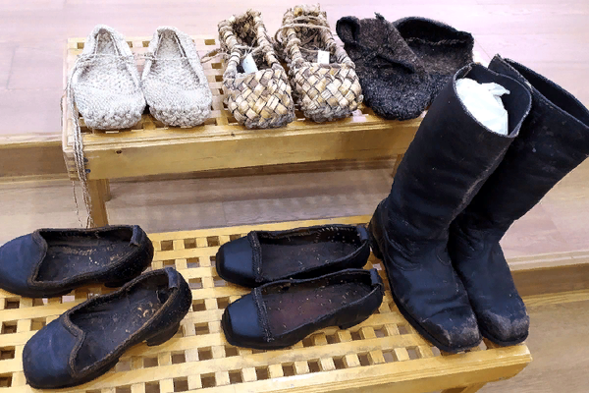

Источники:

1. Традиционный костюм Курской области. – URI https://welcomekursk.ru/overviews/142/tradicionnyi-kostyum-kurskoi-oblasti (дата обращения: 03.08.23) . – Текст : электронный.

Тема. История возникновения и развития г. Обояни.

Обоянь – город с поэтическим названием, расположен в 60 километрах к югу от Курска по автотранспортной магистрали Москва – Симферополь. Он является районным центром Курской области. Город раскинулся на возвышенности, с двух сторон окаймлен реками – Пслом и Обоянкой. С северной стороны открывается панорама города с возвышающимися над ним куполами Троицкого и Александра Невского соборов, колокольней старой Смоленской церкви. Вдали виднеется элеватор, пятиэтажные жилые дома, с южного откоса далеко видна широкая пойма р.Псла с изгибающимся руслом, заливными лугами.

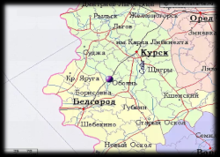

Издавна местность, на которой находится Обоянь, представляла большие удобства для жизни человека. Возвышенность, омываемая реками Пслом и Обоянкой, окруженная оврагами, балками, в давние времена облегчала и усиливала оборону русских земель от нападения врагов. Возникновение города связано с обороной южных границ Русского государства от нападения кочевников. Разбойничьи набеги совершались в XVI-XVII веках почти ежегодно и продолжались до завоевания Крыма, т.е до 1783 года.

Сведения об основании Обояни многочисленны и разноречивы. По одним данным, город возник в 1649 году, по другим в 1650, а по третьим в 1651. Документы же, выявленные в Центральном государственном архиве древних актов, позволяют установить дату основания Обоянской крепости от набегов крымских татар. Это 1649 год.
2 июля 1638 года белгородский воевода Петр Пожарский послал в Москву в Разрядный приказ челобитную, в которой говорилось: «Бьют челом розных городов курчане и белгородцы, детишки боярские и казаки, и стрельцы, и всякие служилые люди. Милостивый государь…, пожалуй нас, вели, государь, город строить меж Курска и Белгорода на половинках – от Курска 60 верст и Белгорода 60 же верст, на устье реки Бая, и где впадала в Большой Псел на Баянском городище искони вечное, от Муравской сакмы верст 10…»
31 июля 1638 года был дан указ: «…на том Обоянском городище устроити жилой городок и служилых людей из детей боярских, и стрельцов, и казаков, и пушкарей… и всякими угодья устроить…, и отписать, и на чертеж начертить…».

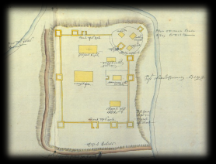

16 августа 1649 года 607 служилых людей во главе с воеводой Иваном Колтовским прибыли в устье речки Боянь (старорусское название Обояни) и начали строительство на высоком правом берегу Псла. Уже через три месяца после начала строительства города, в ноябре, первый обоянский воевода Иван Колтовский переслал в Москву роспись 27 новых деревень и починков, появившихся на территории только что образовавшегося уезда. Земли уезда того времени простирались на 10-15 верст от города.

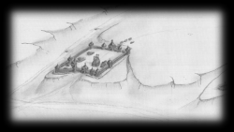

По одной из версий, город получил свое название от реки Боянь (ныне Обоянка), приставка «О» означала около речки Боянь, отсюда – Обоянь. Сторожевые караулы следили за Муромским шляхом и давали сигналы в случае опасности. При приближении неприятеля жители окрестных местностей укрывались под защиту крепостных стен и гарнизона. В 1668 году в Обояни было 759 детей боярских, 77 казаков, 9 пушкарей и 9 стрельцов.
Обоянские ратники оправдали ходившую тогда поговорку «Обоянь - городок – Москвы уголок», стоя здесь на страже южных рубежей Русского государства. Служилые люди получили земельные участки и одновременно с военной службой занимались сельским хозяйством.
Переводимые правительством в Обоянь служилые люди основали городские слободы: Казацкую, Пушкарную, Стрелецкую. Названия слобод указывали на вид оружия, которое использовали служилые люди. Обоянская деревянная крепость была укреплена и усилен гарнизон. Вокруг крепости селились выходцы из соседних и центральных уездов России, основывавшие села.

В связи с отходом дальше на юг границы Русского государства - Обоянская крепость, утратив свое значение, обветшала и полностью разрушилась. От нее не осталось и следа. Стрельцы, пушкари, казаки были переведены в разряд однодворцев. Возникли новые органы местного управления. Мирные условия жизни способствовали росту города.
Малоизвестен и другой факт из истории административно-территориального устройства Обоянского края. Во времена Петра I была создана огромная по территории Киевская губерния. В ее состав входили Белгородская, Белевская, Брянская, Карачевская, Киевская, Курская, Ливенская, Орловская, Севская, Старооскольская и Обоянская провинция.
Обоянская провинция просуществовала по историческим меркам сравнительно короткий период – с 1712 по 1719 гг. Позднее она была упразднена и город Обоянь с округой, уже как Обоянский уезд, вошел в состав Белгородской провинции (1727-1779). Указом от 23 мая 1779 года Обоянь назначена уездным городом Курского наместничества. 31 декабря 1796 года при новом разделении России на губернии, Обоянь с уездом вошла в состав образовавшейся Курской губернии.
Город имеет свой герб, утвержденный 8 января 1780 года: «В верхней части герб Курский. Во второй части щита зверек, называемый хорек, в золотом поле, по той причине, что таковых множество в окрестностях сего города ловится».

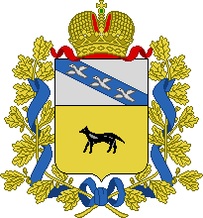

Герб г. Обояни

Обоянская земля богата историческими событиями. Наиболее значимое из них следующее. В июне 1787 года через город проезжала императрица Екатерина II, возвращавшаяся из путешествия по Днепру и Крыму. При въезде в Обоянь на восточной окраине в честь ее приезда были установлены два каменных столба, получивших в народе название «рогаток».
По плану 1784 года намечалось построить 5 кварталов с каменной застройкой и 29 с деревянной. В 1790 году построена каменная церковь во имя Смоленской иконы Божией Матери с круглым невысоким куполом. До построения двух Соборов она была самой вместительной в городе. Строительство и развитие города продолжалось. Так к 1805 году в Обояни значилось уже 540 обывательских домов. Были созданы новые прямые улицы, где появились каменные дома, выделявшиеся на фоне деревянных строений. В 1812 году было открыто уездное училище, а в 1836 – приходское. Рассказывая о развитие города, нельзя обойти вниманием церковь в слободе Казацкой. В 1784 году на территории Обояни начала действовать деревянная церковь во имя святого пророка Илии. Ныне над свободой возвышается трехпрестольная каменная Ильинская церковь, построенная в 1841 году. В это же время стали появляться первые кустарные заводы, значительно увеличилось количество купцов. Обоянь развивалась как торговый город, чему способствовало ее положение на трассе Москва-Харьков.

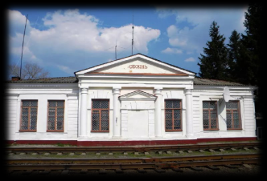

В городе стали появляться двухэтажные каменные здания с красивыми фасадами, воротами, большими торговыми залами, добротными подвалами. Появились одноэтажные каменные дома и в свободах. В 1882 году железнодорожная ветка протяженностью 29,3 версты, соединила город Обоянь, со станцией Ржава Курско-Харьковско-Азовской железной дороги.
Обоянь была одним из купеческих городов. Купцы активно занимались благотворительностью, что положительно сказывалась на развитии города. Строились добротные дома, торговые лавки.

В 1891 году на частные пожертвования началось строительство пятикупольного трехпрестольного теплого собора во имя благоверного князя Александра Невского. Одновременно велось строительство Троицкого собора. В настоящее время обновленные и отреставрированные соборы, Смоленская церковь еще больше украшают наш город и придают ему обаяние старины. Все указанные храмы поставлены на охрану как памятники культуры, архитектуры регионального значения.
В 1892 году была открыта женская гимназия.

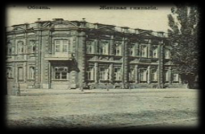

Чуть позже на территории города одна за другой стали появляться церковно-приходские школы, позже переименованные в Обоянскую среднюю общеобразовательную школу №1, Обоянскую среднюю общеобразовательную школу №2, Обоянскую среднюю общеобразовательную школу №3.
В последнем дореволюционном 1916 году в Обояни действовали: маслобойный паровой завод, 4 ветряных мельницы, 3 синельных завода, 2 кожевенных, медоваренный, восковой, салотопный заводы.
Городская площадь, носившая название Красной, а ныне площадь имени В. Петрова, представляла собой огромное место для торга и была застроена лавками, магазинами.

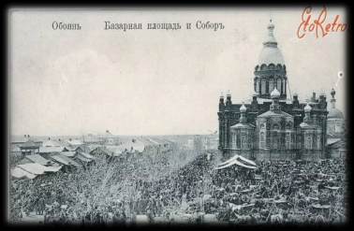

Обоянь была одним из купеческих городов. Купцы активно занимались благотворительностью, что положительно сказывалась на развитии города. Строились добротные дома, торговые лавки.
Сохранились и охраняются как памятники культурного наследия: дом купца Разинкина (ул. Дзержинского, 11), кондитера Зубкова (ул. Дзержинского, 25), здание постоялого двора купцов Чебурашкиных (ул. Кооперативная, 3), жилой дом купца Абакумова (ул. Ленина, 3), здание кожевенных складов (ул. Ленина, 14) и гостиница Абакумова (ул. Ленина, 23).И сейчас наша маленькая славная Обоянь продолжает развиваться как торговый город. На его территории функционируют два рынка: Новый и Центральный. Регулярно организуются ярмарки.
В период с 1924 по 1928 гг. Обоянский уезд был упразднен. Город Обоянь стал заштатным, т.е. перестал быть районным центром.
На долю жителей Обояни выпало немало испытаний. В годы Великой Отечественной войны обоянцы уходили в ряды Красной Армии. Для охраны города были созданы батальоны – истребительный и народного ополчения.
11 ноября 1941 года Обоянь была занята немецко-фашистскими захватчиками. Наступили тяжелые и мрачные дни.

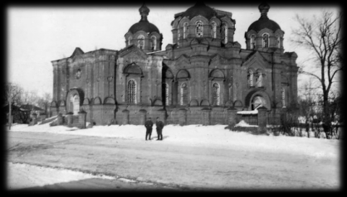

В приказах немецкого командования смертная казнь упоминалась часто. Деревья и телеграфные столбы вдоль улицы Ленина нередко становились виселицами. В оврагах на восточной окраине города производились расстрелы людей. Убивали и в подвале одного из зданий Обоянского аграрного техникума, а наверху в казино развлекались гитлеровские офицеры. Оккупанты заставляли население выполнять тяжелые работы, угоняли в Германию. Жители города не покорились врагу. Они укрывали раненых, попавших в окружение, оказывали сопротивление.
В годы Великой Отечественной войны дважды происходили бои за Обоянь и район с целью освобождения их от немецко – фашистских захватчиков: в январе 1941 года и феврале 1943 года. Освобождение Обояни было возложено на части 303-ей Сибирской стрелковой дивизии полковника К.С. Федоровского, именем которого названа одна из улиц города. Опасаясь полного окружения и разгрома, в ночь на 18 февраля, взорвав мост через реку Псел и часть городских построек, под прикрытием заслонов, основные силы врага отошли на Сумы. 19 февраля 1943 года город был полностью освобожден от немецко-фашистских оккупантов.
Тысячи жителей города и района в суровые годы Великой Отечественной войны сражались на ее фронтах. Многие из них были награждены орденами и медалями.

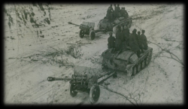

После освобождения начались восстановительные работы. Несмотря на причиненный ущерб, город Обоянь быстро залечивал раны, оставленные войной. К концу 1945 года были восстановлены электростанция, кинотеатр, Дом культуры, библиотечный техникум, педучилище, средняя школа, часть жилых домов.
На послевоенном развитии города сказывалось и наличие немалого количества промышленных предприятий.
С начала 30-х годов прошлого века на территории Обояни работал сушильный завод, занимавшийся переработкой фруктов и овощей. В начале 2000-х годов завод в силу ряда причин на несколько лет практически прекратил свое существование. С 2008 года завод вновь возобновил свою работу, развиваясь и завоевывая новые рынки. Продукция заводов и предприятий, расположенных на территории города, известна далеко за пределами Курской области.
В 1947 году на восточной окраине города началось строительство завода «Изоплит», ставшего самым крупным предприятием Обояни. В 1948 году был создан Обоянский элеватор – один из самых крупных элеваторов страны.
Через центральные улицы Ленина и Луначарского пролегла асфальтированная транспортная автомагистраль Москва-Симферополь. Были построены железобетонные мосты через реки Псел и Обоянка. Начали курсировать автобусы.
Строительную сферу деятельности уже не одно десятилетие представляет организация ООО «Ремстрой», занимающееся строительством жилых и не жилых зданий.
С начала 2000 годов в городе стали развиваться организации малого и среднего предпринимательства. Яркими представителями таких организаций стали: ООО «Акватон», ООО «Восток», ООО «Технолог». На территории Обояни располагается и еще одно крупное предприятие – АО «Артель».
Широко и разнообразно представлена и культурно-досуговая сфера жизни города: районный Дом народного творчества, центр досуга и кино «Россия» (показ кинофильмов в формате 3D с 2016 года), Дом пионеров и школьников, Обоянская школа искусств, Обоянский филиал Курского краеведческого музея, три библиотеки для взрослых и юношества, одна детская библиотека. Для любителей спорта в городе функционирует детская спортивная юношеская школа.

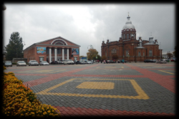

Общее количество жителей в городе по первой всеобщей переписи 1897 года составило 11872 человека, а на начало 2018 года – 13413 человек.
Согласно перечню объектов культурного наследия регионального значения на территории города располагаются следующие объекты культурного наследия:
1. Братская могила воинов Советской Армии, погибших в период Великой Отечественной войны;
2. Место расстрела большевиков деникинцами в 1919 году;
3. Братская могила юных партизан: Холявкина, Долженкова и Звягинцева, казненных немецко-фашистскими захватчиками в 1942 году (городское кладбище);
4. Братская могила воинов Советской Армии, погибших в феврале 1943 года (Парк юных пионеров);
5. Самолет, установленный в честь советских летчиков, погибших в боях с фашистскими захватчиками.
Город Обоянь является административным, экономическим, культурным центром района.

Источники:

1. История города Обояни. – URI : https://www.oboyan.org/history.html (дата обращения: 19.08.23) . – Текст : электронный.

Тема. Возрождение духовной культуры: храмы г. Обояни.

Храм Троицы Живоначальной (Троицкая соборная церковь).

Троицкая соборная церковь с колокольней была первым каменным строением, возведенным в 1743 г., и просуществовала полтора века. Новый храм начали строить на средства прихожан в 1890 г., а завершили строительство в 1989г.
Монументальное здание из красного кирпича в русско-византийском (псевдорусском) стиле, с тремя апсидами, увенчано одной высокой центральной главкой в южно - русском стиле.
Современный Свято-Троицкий собор начал строиться в 1890 году на средства горожан и купца I гильдии Рябкина.
Строительство окончено в 1898 году. Южный престол освящён (15) декабря 1898 года во имя Рождества Пресвятой Богородицы, северный престол — (16) декабря 1898 года во имя святого Николая Чудотворца, а главный — (26) декабря 1898 года во имя Святой Троицы. Все иконостасы храма были золочёные, главный имел 16 больших и 14 малых живописных икон, а два других — по 10 больших и 17—19 малых икон.
Храм Александра Невского
Храм заложен (31) мая 1891 года на Александро-Невской площади города Обояни епископом Курским и Белгородским Иустином «в память избавления от опасности Их Императорских Величеств и Августейшего Семейства при крушении Императорского поезда 17 октября 1888 года».
Строительство церкви осуществлялось на частные пожертвования Обоянских купцов. Из-за недостатка средств, строительные работы протекали долго и даже временно приостанавливались.
Возведение здания по проекту архитектора Владимира Григорьевича Слесарева было завершено в 1906 или в 1907 году, но иконостаса в храме не было вплоть до 1914 года, когда был объявлен сбор средств на его сооружение.
Александро-Невская церковь была приписной к Троицкой соборной церкви г. Обояни. 26.06.1917 г. жители г. Обояни подали прошение епископу Курскому и Обоянскому Феофану об открытии самостоятельного прихода при Александро-Невском храме.
03.10.1917 г. последовал приказ Курской духовной консистории об открытии самостоятельного прихода. Священником был избран Иоанн Попов, служившей до этого в церкви с. Спасского Обоянского уезда.
Во время компании по изъятию церковных ценностей в 1922 г. из храма забрали серебряные священные сосуды, кресты, крышки с Евангелия, ризы с чтимой иконы Знамение Божией Матери.
В 1930-х гг. храм был закрыт и долгое время использовался под склад «Заготзерно». Сведения об этом имеются вплоть до 1962 г., когда при проведении учета не действующих зданий церквей было сделано предложение использовать здание после реконструкции под Дворец культуры, но оно не было осуществлено. В 1980 году из здания храма сделали спортивный клуб «Факел».
Приход храма Александра Невского воссоздан в 1991 г.

Богородицко-Знаменский мужской монастырь.

Богородицко-Знаменский мужской монастырь основан в 1663г. Монастырь со всеми своими постройками был деревянным и полностью сгорел в 1700 году. Возобновление монастыря шло медленно. К 1730 году монастырь имел две каменных церкви. Они в течении многих последующих лет неоднократно перестраивались. Монастырь был закрыт в январе 1924 года; в 1930-е годы его храмы были снесены, сохранились лишь некоторые хозяйственные постройки.
После закрытия монастыря и вывоза его имущества по воспоминаниям старожилов, монастырь некоторое время был еще не разрушен. Пострадавшие в войну монастырские храмы, в конце 1940 - х годов, были снесены на хозяйственные нужды.
Надвратный купол храма образа Спаса Нерукотворного в корпусе был разобран, и заложен пролет, служивший Святыми вратами. Внешняя монастырская каменная ограда была растащена на хозяйственные нужды позднее.
В двух главных монастырских корпусах в довоенные годы размещались Детский дом, советская партийная школа, Воинская часть (принимала участие в Финской войне 1939 - 1940 г.г.). С 1943 г. в двух главных монастырских корпусах размещается школа – интернат глухонемых детей, т. к. довоенная двухэтажная каменная школа была уничтожена вовремя немецко–фашистской оккупации. В 1994 г. она реорганизована в специальную (коррекционную) общеобразовательную школу VIII вида.
С 1943 г. Средняя школа №1 стала полностью размещаться в здании бывшего Духовного училища. Здесь и до войны была начальная школа (Довоенная образцовая Средняя школа №1 находилась на 1 – е Мая, 39 и была уничтожена в феврале 1943 г.) Находящийся за ним двухэтажное каменное здание Училищного Правления пострадало в войну, и было восстановлено в 1948 году.
Между двумя этими зданиями в 1950 – е годы еще была каменная ограда в виде квадратных крестов. Школьная усадьба была обсажена деревьями, разбит парк, озеленен Малый овраг. В 1961 г. было построено одноэтажное школьное здание (ныне ДЮСШ). 1 сентября 1987 г. за Малым оврагом по ул. Фрунзе 6 «А» была открыта новая более вместительная четырехэтажная общеобразовательная Средняя школа №1 на 1176 учащихся. После открытия новой школы, корпуса бывшего Духовного училища были освобождены, и некоторое время в них размещались различные организации.
В середине 2008 г. была создана инициативная группа православных граждан, болеющих сердцем за восстановление исторической памяти о святом месте, и возможном возрождения обители, исходя из того, что имеется пустующий корпус Духовного училища. В недавнем времени православной общественностью был поднят вопрос о передачи этого корпуса Курской епархии для возрождения в нем Обоянского Знаменского монастыря, но по многим причинам, в том числе финансовым, этот вопрос остался нерешенным.

Храм Смоленской иконы Божией Матери.

В приход церкви входило 245 домохозяйств в Обояни и 267 домохозяйств в слободе Стрелецкой. Также на территории прихода находилось 9 домохозяйств иноверцев, всего 31 чел., 20 домов раскольников австрийского согласия и 8 домов раскольников-беглопоповцев, всего 107 чел.
Храм Смоленской иконы Божией Матери был заложен в 1739 году в честь столетия города Обояни и строился более полувека. С 1790 года начались службы.
При церкви действовала мужская двухкомплектная церковно-приходская школа. На ее содержание из Земской управы отпускалось 285 руб. в год, от городской управы — 120 руб. и местных — 168 руб. В 1915 г. в школе проходил обучение 141 мальчик.
Церковно- и священнослужители, состоящие при храме, исполняли обязанности учителей церковно-приходской школы. С 1911 г. заведующим Смоленской церковно-приходской школой стал протоиерей Александр Алексеевич Сахаров, преподававший ранее арифметику и географию в Обоянском духовном училище и имевший среди наград орден св. Анны 3-й степени. В мае 1913 г. он был награжден Библией от Синода, выданной «за особые труды, усердие и ревность по благоустройству церковных школ Обоянского уезда». В декабре 1913 г. Сахаров был назначен членом Ревизионного комитета при Обоянском духовном училище. Не менее ревностно относился к развитию образования протоиерей Федор Алексеевич Косминский, по инициативе которого в храме проводились религиозно-нравственные чтения, касавшиеся семейных и общественных отношений. За свои труды Косминский был награжден в 1908 г. орденом св. Владимира 4-й степени. Обязанности наблюдателя церковно-приходской школы исполнял Павел Федорович Косминский, с 1911 г. состоявший одновременно законоучителем. Дьякон Смоленского храма Василий Гаврилович Снопков также состоял в должности учителя.
Церковь занималась не только просвещением, но и благотворительностью. Так, в 1915 г. на попечении храма находились 5 вдов священно- и церковнослужителей. Одна из вдов, оставшаяся с восемью детьми, получала на содержание из государственного казначейства и из попечительства о бедных духовного звания по 100 руб. в год. Другие вдовы получали по 26–30 руб. в год из попечительства о бедных духовного звания.
После революции Смоленский храм продолжал действовать до 1929 г., когда он был закрыт. В 1933 г. здание церкви было изъято (без соблюдения требований законодательства о культах) и передано под склад Заготзерна. В октябре 1935 г. культовая комиссия президиума Облисполкома приняла решение о возвращении храма верующим. Однако на практике это решение не было выполнено.
На заседании исполкома Курского областного Совета депутатов трудящихся 3 июня 1940 г. было принято окончательное решение о закрытии Смоленской церкви. В дальнейшем здание храма использовалось как склад товаров. Такое положение сохранялось до конца 1980-х гг. Приход Смоленского храма был воссоздан в 1991 г.

Храм Святого пророка Божия Илии (Ильинская церковь) (1841 г. постройки). Приходская церковь Казачьей слободы.

Первое упоминание церкви относится к XVII - первой половине XVIII вв. Это всего лишь запись размера налога, поступившего от церкви «св. пророка Илии да в пределе Василия Кесарийского в Обоянску на посаде в Казачей слободе». Когда было построено и что представляло церковное здание, здесь не сказано. Более подробные данные содержатся в «Топографическом описании Курской губернии» (1784 г.): «во оной слободе церковь деревянная во имя Святого пророка Илии, при которой священно- и церковно-служительских дворов 4, во оных душ 12». Население церковного прихода состояло из однодворцев (118 дворов, 351 душа мужского пола) и украинцев (малороссиян), живущих своими дворами, то есть на положении государственных крестьян (3 двора, 14 душ мужского пола).
В 1841 г. было возведено новое здание храма. В клировой ведомости указано, что это было осуществлено тщанием помещика Козельского уезда Калужской губернии Николая Алексеевича Домбровского с участием прихожан.
Церковь имела в своем владении землю: 54 десятины пахотной, 3 десятины сенокосной, 2 десятины 600 кв. сажней усадебной с погостом. Количество населения слободы росло, и к 1915 г. в слободе Казацкой и входящем в приход Ильинского храма хуторе Нагорном насчитывался 481 дом, из них духовенству принадлежало 3, мещанам 2, крестьянам 476 (с общим количеством прихожан более 3000 человек).
Ближайшим к Ильинскому храму были соборная Свято–Троицкая и Смоленская церкви г. Обояни.
Сильно поврежденный храм стоит и сейчас. Сохранилось его описание, составленное в 1923 г.: здание каменное, крестообразное, размером 36 аршин на 24 аршина, оштукатуренное внутри и снаружи, окрашенное, покрытое железом, с двумя главами и прорезными крестами на них, с 22 окнами. Колокольня 3-ярустная, на ней колокола весом 316 п. 10 ф.; 92 п.; 5 п. и 4 небольших колокола. Вокруг церкви каменная ограда с железными дверьми с западной и южной сторон.
Алтари храма: главный – во имя святого пророка Илии, в южном пределе во имя преподобного Алексия человека Божия, в северном пределе – во имя мученицы Татьяны. Имеется подробное описание внутреннего убранства храма, его 3-ярусного резного иконостаса, увенчанного Святым Крестом. В среднем иконостасе – местные иконы Спасителя и Божией Матери, с правой стороны – храмовая икона св. пророка Илии, с левой – св. Василия Великого в металлических ризах, в рамках под стеклом; во 2-м ярусе – иконы двунадесятых праздников небольшого размера, на круглых досках, с резьбой; в 3-м ярусе – икона Явление Бога Аврааму в виде трех странников. Царские врата – резные с иконой Благовещения Божией Матери и четырех евангелистов, над ними – Святой Дух в сиянии, на правой двери икона Архангела Гавриила, на левой – Архангела Михаила. В 1916 г. в церкви был проведен ремонт.
При церкви действовала церковно–приходская школа, при которой в 1903 г. построен был деревянный дом, крытый железом. В 1915 г. здесь обучалось 76 девочек, в церковной библиотеке имелось 40 книг (кроме богослужебных).
После выхода в свет декрета СНК РСФСР от 23 января 1918 г. Ильинский храм продолжал действовать на основании устава и договора, заключенного религиозной общиной и волисполкомом. Согласно декрету ВЦИК от 23 февраля 1922 г. из храма изъяты ценности – 12 предметов общим весом 8 ф. 84 зол. (священные сосуды, ризы с икон, напрестольный крест).
Как видно из документов Обоянского райисполкома, богослужения в храме прекратились в 1935 г. это было объяснено отсутствием священника. Решение же о закрытии храма было принято президиумом облисполкома 5 августа 1940 г., колхоз имени Горького занял его под зернохранилище.
В 1940 – 1980 г.г Ильинская церковь не действовала.
Согласно Федеральному закону от 26 сентября 1991 г. «О свободе совести и о религиозных объединениях» зарегистрирована религиозная организация приход Ильинского храма РПЦ (Московский патриархат), свидетельство о регистрации № 269р от 10 ноября 2000 г. В связи с тем, что пригородная слобода Казацкая решением президиума Курского облисполкома от 8 августа 1959 г. включена в состав города Обояни, современный адрес Ильинского храма бывшей сл. Казацкой – г. Обоянь ул. Московская. Храм являлся приписным к Свято–Троицкому храму г. Обояни (до апреля 2018 г.) ныне храм приписной к Смоленской церкви г. Обояни
Документы церкви в госархиве Курской области: клировая ведомость за 1915 г.; метрические книги за 1802, 1862, 1868-1905, 1911-1918 гг.
Постановление губернатора Курской области №566 от 30 октября 1998 г. Ильинская церковь поставлена под охрану как памятник культовой архитектуры регионального значения. В 2015 г. прошением жителей и благословением Митрополита Курского и Рыльского Германа начато восстановление нашей сильно измученной и изувеченной за безбожные годы Ильинской церкви.

Храм Александра Невского (1891 г. постройки).

1891 г. месяца мая 19 дня была закладка нового каменного храма во имя Александра Невского на сенной площади. Закладал преосвященный владыко Иустин» - такая запись сделана в семейной хронике, составленной жителем г. Обояни Скуратовым Иваном Михайловичем. Эти данные подтверждаются и в документе Обоянской городской управы, составленном в 1902 г. В нем сообщается, что теперь уже на Александро-Невской площади находится неоконченной постройкой собор, заложенный на пожертвования жителей г. Обояни в память чудесного избавления царской семьи от грозившей опасности при крушении поезда.
Строительство храма шло долго. В 1902 г. были возведены лишь стены храма, колокольня не достроена, наружная сторона отделана вчерне, внутренняя не отделана. Иконостаса не было еще в 1914 г., когда объявили сбор пожертвований на его сооружение
Александро-Невская церковь была приписной к Троицкой соборной церкви г. Обояни. 26.06.1917 г. жители г. Обояни подали прошение епископу Курскому и Обоянскому Феофану об открытии самостоятельного прихода при Александро-Невском храме.
03.10.1917 г. последовал приказ Курской духовной консистории об открытии самостоятельного прихода. Священником был избран Иоанн Попов, служившей до этого в церкви с. Спасского Обоянского уезда.
Во время компании по изъятию церковных ценностей в 1922 г. из храма забрали серебряные священные сосуды, кресты, крышки с Евангелия, ризы с чтимой иконы Знамение Божией Матери.
В 1930-х гг. храм был закрыт и долгое время использовался под склад «Заготзерно». Сведения об этом имеются вплоть до 1962 г., когда при проведении учета не действующих зданий церквей было сделано предложение использовать здание после реконструкции под Дворец культуры, но оно не было осуществлено. В 1980 году из здания храма сделали спортивный клуб «Факел»
Приход храма Александра Невского воссоздан в 1991 г.

Список использованных источников

1. Обоянский Богородицко-Знаменский мужской монастырь : История Обоянского Богородицкого-Знаменского мужского монастыря – URL: http://oboyan-znamenie.ortox.ru/glavnaja (дата обращения: 27.08.23) . – Текст : электронный.
2. Википедия Свободная энциклопедия : Смоленская церковь (Обоянь) –URL: https://ru.wikipedia.org/wiki/Смоленская_церковь_(Обоянь) (дата обращения: 27.08.23) . – Текст : электронный.
3. Объединяя поколения : Храмы города Обояни – URL: https://otkudarodom.ua/ru/hramy-goroda-oboyani ( дата обращения: 27.08.23) . – Текст : электронный.
4. Российченкова, И. А. Обоянь и обоянцы в отечественной и зарубежной истории и культуре : церковный раскол в Обояни в 1990-е гг. / И. А. Российченкова . – URL: http://old-kursk.ru/book/obojan/ra168.html ( дата обращения: 27.08.23) . – Текст : электронный.
5. Храмы города Обояни. – URL : https://otkudarodom.ua/ru/hramy-goroda-oboyani (дата обращения : 07.08.2023). – Текст : электронный.
6.Храмы города Обояни. – URL : https://www.nashi-predki.ru/wiki/Храмы_и_церкви_города_Обоянь (дата обращения : 07.08.2023). – Текст : электронный.

Тема. Возрождение православия на Курской земле с конца 1980-х гг.
ХХ века.

С конца 1980-х гг. XX века в нашей стране началось возрождение православной жизни. Курский край не стал исключением. Возрождение православия на Курской земле началось с торжественного празднования в 1988 г. 1000-летия принятия христианства на Руси.
«Жить в мире и единении», – призвал наших земляков архиепископ Курский и Белгородский (впоследствии митрополит) Ювеналий (Тарасов). В этом призыве владыки – смысл православного возрождения.
В 1989 г. Русской Зарубежной Церковью был передан Курской епархии список иконы «Знамение» Курская-Коренная. 15 марта 1990 г. вышел в свет первый выпуск газеты «Курские епархиальные ведомости». А 5 июля этого же года прошел крестный ход у стен Знаменского собора. Важнейшим событием в духовной жизни курян в 1991 г. стало посещение нашего края Патриархом Московским и всея Руси Алексием II. В 1995 г. из Курско-Белгородской епархии была выделена как самостоятельная Белгородская епархия.
Открытие храмов. Этот период стал временем восстановления старых и строительства новых храмов. Уже с конца 1980-х гг. в епархии начался ремонт сохранившихся храмов и строительство новых.
Важнейшим событием этого времени стало возвращение епархии церковных зданий. Так, был возвращен Знаменский собор, который в 1934 г. был перестроен под кинотеатр «Октябрь», и многие другие храмы.
Главный принцип восстановления и строительства храмов заключался в воссоздании утраченных храмов по сохранившимся образцам и строительство новых, при сочетании традиционных канонов и современных технологических возможностей.
Так, первыми новопостроенными храмами Курского края стали храмы Железногорска и Курчатова – индустриальных городов, выросших в 1960–1970-е гг. XX века. Церковь Успения в Курчатове и храм во имя Всех Святых, в Русской земле просиявших, Железногорска были заложены почти одновременно (1990 г.), но подходы к этому строительству изначально оказались разными.
Двухэтажный трехпридельный храм городского прихода Железногорска строился без спонсорского участия, исключительно на приходские деньги. За недолгий срок он был собран на монолитной железобетонной площадке из стандартных домовых панелей и металлоконструкций. Вручную выложена лишь кирпичная церковная колокольня, да отлиты из керамзитобетона купол, арки, колонны и своды храма, расписанные изнутри масляной краской.
Одноглавый, бесстолпный храм Курчатова, заложенный на месте снесенной сельской церкви, напротив, создавался по всем правилам церковного зодчества. Его творец, курчатовский архитектор Александр Николаевич Воскобойников, в основу художественной идеи церковного проекта положил образ храма периода великой христианизации Руси, рассчитав его конструктивные характеристики в соответствии современным строительным технологиям. В реализации этого дорогостоящего проекта активное участие приняла Курчатовская АЭС, которая помогала деньгами и строительными материалами, специалистами и необходимой техникой. Храм отличает фресковая живопись в стиле XV–XVI веков.
В обоих храмах находятся просторные вспомогательные подвальные помещения, где еще в период отделки храмов были устроены библиотеки, начали работать воскресные школы для детей и катехизаторские курсы для взрослых. В цокольной части железногорского храма не один год функционирует благотворительная столовая, курчатовского – обширные мастерские. Бывшие городские пустыри превратились в радующие глаз цветущие зеленые зоны.
Новые храмы были построены и в Курске: преподобного Серафима Саровского, Преображения Господня, великомученика Пантелеимона, святых равноапостольных Кирилла и Мефодия при Курском госуниверситете, Георгиевский храм Мемориального комплекса победы на Курской дуге.
И в эти же годы были построены и многие сельские храмы, в частности, освящен храм Рождества Богородицы в с. Гуево Суджанского района, и Свято-Троицкий в с. Скородное Большесолдатского района и др.
Среди вновь построенных храмов – два уникальных. Они посвящены погибшим курянам в Курской битве и в «горячих точках». На стенах Георгиевского храма на Мемориале «Курская дуга» и Покровского в с. Черницыно Октябрьского района установлены скрижали с именами воинов и работников правоохранительных органов, погибших при исполнении воинского долга как в годы Великой Отечественной войны, так и в современных локальных конфликтах.
Возрождение приходской жизни. Главной заботой Церкви в этот период стало возрождение приходской жизни. К 2003 г. в Курско-Рыльской епархии было зарегистрировано 269 православных приходов, три мужских и три женских монастыря. На начало 2011 г. в Курской епархии были 23 благочиния и действовали 285 приходов.
На начало 2011 г. в Курской области действовало 7 монастырей и 4 скита: Коренная Рождества Пресвятой Богородицы мужская пустынь, её скиты – во имя преподобного Серафима Саровского и во имя святителя Николая – с. Никольское Золотухинского района; Свято-Никольский мужской монастырь, г. Рыльск, его скиты – Рождества Пресвятой Богородицы в с. Коренское, во имя Покрова Пресвятой Богородицы в с. Боброво; Свято-Троицкий женский монастырь в г. Курске; женский монастырь во имя Алексия, человека Божия в п. Золотухино; женский монастырь Казанской иконы Божией Матери в с. Большегнеушево Рыльского района.
8 августа 1989 г. Православной Церкви была возвращена Курская-Коренная Рождества Пресвятой Богородицы мужская пустынь. А спустя 3 года здесь была восстановлена звонница, возродились первые храмы, а у места явления чудотворной иконы встал храм Живоносного Источника.
Необходимо подчеркнуть, что возрождение Коренной пустыни, восстановление которой в первоначальном виде имеет не только местное, но и общероссийское значение, стало тем общим делом, в котором участвуют как Церковь, так и государство. Большую роль в ее созидании сыграл Попечительский совет по возрождению Коренной пустыни, созданный в 2004 году по инициативе Курской епархии и администрации Курской области. Многие годы Совет возглавлял полномочный представитель Президента Российской Федерации в ЦФО Г.С. Полтавченко.
Коренская ярмарка включена в ежегодный календарь мероприятий Центрального Федерального округа.
Огромные труды были приложены для возрождения Знаменского монастыря. В настоящее время он вновь стал кафедральным собором епархии.
Большое значение имеет возрождение Рыльского и Горнальского монастыря.
Женский Троицкий монастырь стал важным центром духовной жизни Курска, здесь действует воскресная школа, организован детский хор.
Обретение святынь. Принесение Курской-Коренной иконы на Родину. Важнейшими событиями духовной жизни Курского края стало обретение святынь. Были возвращены и возрождены к новой жизни сотни храмов, открыты монастыри, были восстановлены святые источники, вновь обретены чудотворные иконы: Пряжевская, Божией Матери Троеручица, Новодворская.
Самым важным событием нового века стало принесение в Курский край её главной святыни – иконы Божией Матери Курская-Коренная. Десятки лет куряне молились об её возвращении. И это стало возможным после подписания исторического Акта о каноническом общении между Московским Патриархатом и Русской Православной Церковью Заграницей в мае 2007 года, которым было восстановлено единство в Поместной Русской Православной Церкви.
Первым совместным действием и стала подготовка принесения в Россию «Одигитрии русского рассеяния» – Курской-Коренной иконы. Этому великому событию предшествовала большая подготовительная работа: ремонтировались храмы, восстанавливалась Коренная пустынь, на прежнем фундаменте был построен соборный храм во имя Рождества Пресвятой Богородицы монастыря.
В сентябре 2009 г. по молитвам верующих людей икона была привезена. Знаменательно, что её доставил в Курск Патриарх Московский и всея Руси Кирилл. Встреча иконы стала подлинным выражением народной веры. Десятки тысяч курян вышли встречать икону и сопровождали её крестным ходом до Знаменского монастыря, где Патриарх отслужил молебен.
Затем Патриарх доставил икону в Коренную пустынь и освятил престол восстановленного храма. После этого верующие стали прикладываться к иконе. За время её пребывания в Курске к ней приложилось более трёхсот тысяч человек. 2 октября 2009 г. икона была возвращена в Нью-Йорк.
Православное образование и воспитание. Значимым направлением деятельности Православной Церкви в это время стало возрождение православного образования и просвещения.
Уже с 1988 г. в Курской области стали открываться воскресные школы. Первой стала школа при Свято-Троицком храме в г. Щигры. В настоящее время в епархии действует 91 воскресная школа.
В марте 1990 г. открылось Курское духовное училище, в сентябре этого же года оно утверждено в статусе Курской духовной семинарии. В 1994 г. в Курске была открыта первая в Центральном Федеральном округе православная гимназия во имя преподобного Феодосия Печерского. В гимназии сочетается современное естественно-научное и гуманитарное образование детей с их религиозно-нравственным воспитанием. В настоящее время в гимназии обучается более двухсот учеников.
В целом же образовательная сфера явилась тем общим делом, с которого началось системное сотрудничество Церкви и государства. Для этого в области был создан Общественный совет по духовно-нравственному воспитанию детей и молодежи, председателем которого стал губернатор Курской области А.Н. Михайлов, а сопредседателем – правящий архиерей епархии, архиепископ Курский и Рыльский Герман. В этот совет входят председатель Областной думы, председатели комитетов образования, здравоохранения, по делам молодежи и молодежной политике Курской области, начальник УВД, прокурор области, священнослужители. Аналогичные советы созданы в городах и районах Курской области.
Важным достижением этого сотрудничества стало введение в 1996 г. предмета основы православной культуры в средних общеобразовательных учреждениях Курска и области. В настоящее время этот предмет изучается во всех школах Курска и области. С декабря 2005 года успешно реализуется Областная программа «Духовно-нравственное воспитание детей и молодежи в Курской области».
Значимым результатом сотрудничества Церкви и государства в сфере образования стало открытие в 1999 г. в Курском государственном педагогическом университете отделения религиоведения (в настоящее время факультет теологии и религиоведения). При университете действует лаборатория русской школы. Ее сотрудниками более десяти лет ведется подготовка и переподготовка учителей православной культуры.
С 2000-го года в Курске в сотрудничестве с Курской епархией ежегодно проводятся научно-образовательные Знаменские чтения, в которых принимают участие все высшие учебные заведения города.
Социальное служение. Помимо образования важной сферой деятельности Православной Церкви является также социальное служение: духовное окормление больниц, детских домов, домов для престарелых, оказание помощи военнослужащим, организация бесплатных обедов для нуждающихся. Сегодня священники служат и в местах заключения.
Культурно-просветительская работа. Имея богатую историю просветительной деятельности, Курская епархия стала инициатором многих полезных для общества дел. Среди них уже ставшие традиционными Рождественский и Пасхальный концерты в Курском государственном драматическом театре, Пасхальный фестиваль «Золотые купола», концерты, посвященные Неделе святых жен мироносиц и Дню славянской письменности и культуры. В 1990–1995 гг. совместно с областным комитетом по культуре Курской области осуществляется уникальный проект по созданию историко-культурного центра «Коренная пустынь», для этого центра епархия построила вместе с комитетом по культуре здание рядом с монастырской обителью в м. Свобода Золотухинского района.
Большое внимание в епархии уделяется работе с молодежью. Курская молодежь участвует в работе международного лагеря студенческого актива «Славянское содружество», организованного Курской епархией совместно с комитетом по делам молодежи Курской области. В 2007 г. участие в лагере студентов духовных школ было одобрено Святейшим Патриархом Московским и всея Руси Алексием II.
При поддержке Синода Русской Зарубежной Церкви Заграницей в Коренной пустыни проходит Международный съезд «Содружество православной молодежи». В нем участвует православная молодежь со своими духовниками из Австралии, Америки, Белоруссии, Венесуэлы, Германии, Канады, России, Украины, Франции и других стран.

Архипастырская и пастырская деятельность. Возрождение православной жизни в Курской области стало возможным благодаря подвижническому служению многих курских священников во главе с архипастырями.
С 1982 года Курско-Белгородскую епархию возглавил схимитрополит Иувеналий (Тарасов), с именем которого связано возрождение православной жизни, начавшееся в Курском крае с конца 1980-х годов.
Родился Спиридон Алексеевич Тарасов (так звали архипастыря в миру) в 1929 г. в Донских казачьих краях. И ни одно из страшных испытаний, выпавших на нашу страну, не обошло стороной ни семью его родителей, ни его собственную. Во время коллективизации семью раскулачили, и ей пришлось перебраться в город. В 1937 г. за то, что якобы неуважительно отзывался о советской власти, был репрессирован отец. «Судебное» разбирательство заняло не более 15 минут: зачитаны письменные показания лжесвидетелей и объявлен приговор – расстрел. Вдова с пятью сыновьями оказалась без куска хлеба и крыши над головой – семью просто выгнали из дома. Затем война. И снова страшные потери: два сына не вернулись с поля боя, а третий погиб в шахте, добывая уголь, столь нужный стране в послевоенные годы.
Работая на шахте, Спиридон учился в вечерней школе, закончил ее, поступил в Саратовскую духовную семинарию и в 1953 г. был рукоположен в священники. Затем подошли годы, которые многими теперь вспоминаются как «хрущевская оттепель». Но для Православной Церкви это были по-настоящему страшные годы: началась новая война с Церковью. Тысячами закрывали храмы, из монастырей изгоняли монахов, разрушали обители... Началась компания по «отречению» священников. Отец Спиридон был деятельным пастырем и к тому же служил в родных местах. Поэтому от него добивались отречения с особым пристрастием. Отречения, разумеется, не добились (к чести Русской Церкви отступников в среде священнослужителей почти не было!), а вот семью разрушили: остался молодой батюшка с двумя малолетними детьми на руках, да и тех чуть было в детский дом не забрали. Пришлось уезжать с родного Дона в далекую Пензу, откуда в 1975 году он был призван на епископское служение. Сначала он возглавил Воронежскую епархию, затем – Иркутскую.
В самом конце 1984 года состоялось новое назначение – теперь в Курск. Здесь в полной мере он потрудился на том поприще, на которое призвал его Господь! Благодаря его трудам были восстановлены сотни храмов, монастыри, в том числе Коренная пустынь, Рыльский монастырь и др., возрожденная духовная семинария – известное в православном мире духовное учреждение более чем с 200-летними традициями.
Особое внимание владыка уделял православному просвещению и воспитанию. В 1994 году в Курске была открыта первая в Центральном Федеральном округе России православная гимназия. Благодаря его усилиям и трудам во многих школах Курской области началось изучение основ православной культуры.
В 2004 году, по достижении 75-летнего возраста, владыка подал прошение об отставке, принял схиму и проживает на покое в Курске. Но и после ухода «на покой», когда передвигаться приходится исключительно в инвалидной коляске, владыка покоя не ищет: именно в эти годы его стараниями был основан и отстроен женский монастырь во имя Алексия, человека Божия, в Золотухино.
Два великих события увенчали архиерейское служение Владыки на Курской кафедре: принесение мощей преподобного Серафима Саровского в Курск в 2004 году, а в 2009 году (когда владыка уже был на покое) – сретение Курской-Коренной иконы, которая многие десятилетия пребывала вдали от России, за океаном. Торжества, проходившие тогда в Курске, обрели общероссийское звучание. Но особое значение имели они для митрополита Иувеналия, ибо великие святыни оказались в Курске благодаря его трудам и молитвам!
Труды схимитрополита Иувеналия продолжил митрополит Курский и Рыльский Герман (Моралин), который с августа 2004 г. стал правящим архиереем Курской епархии. До этого на протяжении 11 лет он руководил Якутской епархией. На момент прибытия его в Якутск в этом суровом дальневосточном регионе (площадь которого в пять раз превосходит площадь Украины) действовал всего один приход. К 2003 году стараниями владыки Германа в Якутской епархии было открыто 50 приходов. При епархии был создан филиал Православного Свято-Тихоновского богословского института, открыт Покровский женский монастырь, в храмах епархии стали регулярно совершаться богослужения на современном якутском языке. На якутский язык были переведены Новый Завет и Закон Божий. В результате несколько тысяч якутов и эвенков приняли Таинство Крещения.
Поэтому не удивительно, что и на курской земле владыка Герман проявил себя как настоящий духовный подвижник. При нем были открыты многие храмы. Он ректор Курской духовной семинарии, много внимания уделяет православной гимназии. Под его руководством епархией совместно с администрацией Курской области было разработано несколько программ духовно-нравственного воспитания детей и юношества, а Программа «Духовно-нравственное воспитание детей и молодежи Курской области на 2011–2013 годы» ныне активно претворяется в жизнь. В Курске был проведен первый Всероссийский фестиваль детских церковных хоров. В 2005 году в Курском медицинском колледже совместно с епархией по благословлению правящего архиерея было открыто отделение по подготовке сестер милосердия.
По ходатайству владыки Германа депутаты Курского городского собрания приняли решение о присвоении имени преподобного Серафима Саровского одной из центральных улиц Курска. При деятельном попечении владыки восстанавливается древний Курский Свято-Троицкий женский монастырь и Коренная Рождество-Богородичная мужская пустынь.
Уже традиционными стали Рождественские и Пасхальные концерты, Пасхальный фестиваль «Золотые купола», праздничные мероприятия, приуроченные к Неделе святых жен-мироносиц и Дню славянской письменности и культуры. Уже много лет в Курской области проводятся Всероссийские научно-образовательные Знаменские чтения, собирающие ученых, педагогов, врачей, психологов и студентов всех курских вузов. В августе 2012 г. архиепископ Герман был возведен в сан митрополита.
И невозможно перечислить всех священников, которые самоотверженно трудятся на благо Православной Церкви. Имена многих из них широко известны не только в нашей области. Так, многие люди знали архимандрита Ипполита (Халина). Со всей России ехали они в Рыльский Никольский монастырь, чтобы получить духовную поддержку и помощь в решении своих проблем. И многие получали необходимое: телесное исцеление, разрешение жизненных трудностей, семейных бед и пр.
Таким образом, в последние десятилетия на Курской земле идет всестороннее возрождение духовной жизни: восстанавливаются прежние и строятся новые храмы; оживают приходы и монастыри; организуется социальное служение; возвращается православное образование; утверждается в школе духовно-нравственное воспитание; идет возрождение культурных традиций: праздников, конкурсов, концертов; традиционных ремесел: иконописи, изготовления иконостасов и т. д.
А главным результатом этой работы стало то, что сотни тысяч курян вернулись к своей вере – вере своих отцов и предков

Список использованных источников

- Возрождение православия на Курской земле с конца 1980-х гг. ХХ века. – URL : https://studopedia.org/1-131759.html (дата обращения : 01.08.2023). – Текст : электронный.

Тема. Программа российского фонда культуры "Малые города России»

Малых городов в России более трех тысяч, живет в них около 40 миллионов человек. Поэтому обращение к этой среде обитания русского человека не случайно. Именно в малых городах во все времена была воплощена душа и красота России. Были эти города немноголюдны, зато обладали почтенным возрастом и нередко становились ареной важнейших исторических событий. Каждый город имел свою особенность, свой стиль жизни. Славились умением мастера, шумели ярмарки, и каждый город удивлял «лица всеобщим выраженьем».
Провинция издавна давала общенациональной культуре самобытных художников, литераторов, композиторов, деятелей искусства. Однако за период административно-командных методов управления малые города России пришли в запустение. Между тем ситуация начинает изменяться. Российский фонд культуры разработал программу возрождения малых городов нашей страны. Созданы типологические модели возрождения культурно-исторической среды таких старинных русских городов, как Подольск, Зарайск, Рыбинск и Старая Русса. Цель этой акции шире, чем непосредственно судьбы этих четырех городов. Главная задача — распространить приобретенный методический и практический опыт, инициировать широкое общественно-профессиональное движение по возрождению малых исторических городов.
Рассмотрим основные элементы концепции на примере восстановления одного из древнейших наших городов с символическим названием Старая Русса. Город Старая Русса Новгородской области насчитывает более чем тысячелетнюю историю. В нем сохранились соборы XII—XVIII веков, здания начала XIX века и другие памятники истории и культуры. В конце прошлого века город стал одним из популярных северных курортов с лечебными водами и грязями. В Старой Руссе жил и работал Ф. М. Достоевский, здесь же сохранился единственный в его жизни собственный дом. Город описан им в романе «Братья Карамазовы». В настоящее время — это город с развитой в основном машиностроительной промышленностью, с населением свыше сорока тысяч человек. Город расположен в 60 км от Новгорода.
Российским фондом культуры предложены следующие первоочередные мероприятия по развитию г. Старчя Русса. К ним следует отнести:
утверждение нового статуса как исторического города-курорта и города-музея;
сохранение и реставрация памятников, активное включение в социальную и экономическую жизнь города культурного потенциала, связанного с курортом и именем Ф. М. Достоевского;
расширение сферы обслуживания отдыхающих и туристов;
развитие жилищно-бытовой и производственной инфраструктуры;
использование законодательно-правовых механизмов в условиях перехода к рыночной экономике.
Работа направлена на определение стратегии развития города до 2000 года.
Концепция включает ряд принципиально новых по методам разработки материалов. Так, например, в программе активизации культурной жизни и музеефикации определены меры по воссозданию культурного потенциала города и повышению его значимости в национальной культуре, по воспитанию в молодом поколении чувства привязанности к местным традициям. Главное предложение программы — создание центра Ф. М. Достоевского для возрождения и активизации жизни города, повышения его значимости не только в общенациональной, но и международной культуре. Центр должен включать музейные объекты, научные подразделения, библиотеку, аудитории для проведения встреч, семинаров, конференций.
В концепции определены пути создания ее реализационных механизмов. Они должны быть конкретизированы в работе местных органов управления по трем направлениям: популяризация города на национальном и международном уровнях; инициирование деловой активности граждан и организаций по восстановлению и развитию города; формирование правового статуса города и создание организационных структур для осуществления программ. Концепция рассмотрена и одобрена Президиумом Российского фонда культуры и опубликована с целью ее распространения и практического внедрения.

Список использованных источников

- Программа Российского фонда культуры «Малые города России». – URL : https://lektsii.org/17-77429.html (дата обращения : 05.02.2023). – Текст : электронный.

Тема. ИСТОРИЯ УСАДЬБЫ БАРЯТИНСКИХ «МАРЬИНО».

Недалеко от города Рыльска на берегу реки Избица расположена старинная усадьба Барятинских. Красивое и завораживающее место с умиротворенной природой хранит в себе поистине величайшую ценность – историю нашего Курского края, историю об этой прекрасной усадьбе.

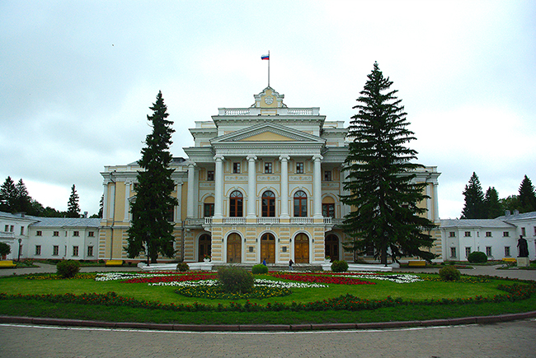
«Рисунок 1», Усадьба Барятинских.

13 декабря в 1703 году взятие Батурина принесло гетману Украины Ивану Степановичу Мазепе пустующие Рыльские, Льговские и Путиловские уезды. В пожалование ему их передал сам Петр I. Иван Степанович построил на этих местах множество деревень и сел, в которых поселил беглых людей из правобережной Украины [1, с.1].
В 1709 году после Полтавской битвы гетман Мазепа открыто предал Петра I. Он перешел на сторону шведского короля Карла XII и вскоре бежал за границу. Его владения были конфискованы императором и пожалованы его фавориту - князю Александру Даниловичу Меншикову. Но земельные угодья принадлежали генералиссимусу недолго. В 1727 году умерла императрица Екатерина I и по приговору 12-летнего царя Петра II Меньшикова сослали в Сибирь. После этого усадьба долго меняла своих владельцев, пока не перешла в руки Ивана Сергеевича Барятинского – российского дипломата екатерининской эпохи.
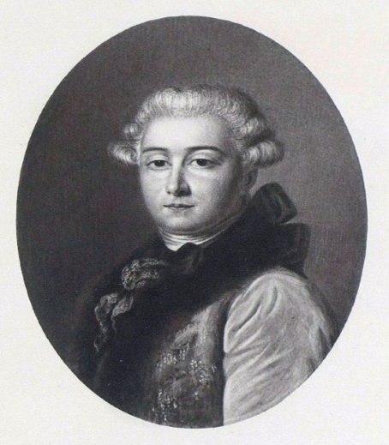
«Рисунок 2», Иван Сергеевич Барятинский.

Но основателем Марьинского дворца стал сын Ивана Сергеевича и его жены Екатерины Петровны Иван Иванович - известный в своё время англоман и агроном. Он в 1811 – 1820 годах, после блестящей дипломатической службы, ушел на заслуженный отдых и начал воплощать в жизнь свои замыслы насчет усадьбы. Над ней работали такие архитекторы, как К. Гофман и К. Шобрехин, архитекторский помощник Шатихин, крепостной «каменных дел мастер» Л. Наседкин с сыновьями, агроном И. Гулет, садовник Д. Броун и другие. Но остались пока неизвестными имена многих крепостных мастеров – искусных столяров, позолотчиков, лепщиков, механиков, штукатуров. В художественное убранство дворца «Марьино» внесли свой вклад выдающиеся мастера искусства живописцы Рокотов, Боровиковский, Левицкий, А. и Ф. Бруни, Горшельт, Ф. Рубо, В. Поленов и другие.
Находясь за границей, Иван Иванович не преставал следить за ходом возведения усадьбы. Через девять лет строительства это огромное культурное богатство наконец было законченно. Первоначально имя дворцу дали в честь речки Избицы, его называли «Избицким домом», но вскоре его переименовали сами строители и крестьяне, в честь жены Барятинского Марии Келлер. Она была всегда добра и учтива с ними и именно поэтому ее так любили рабочие. С тех самых пор его так и стали называть «Марьино».
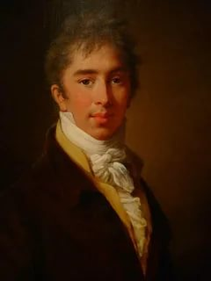

«Рисунок 3», Иван Иванович Барятинский.

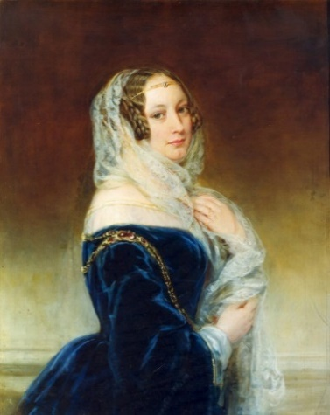

«Рисунок 4», Мария фон Келлер.

За это время, помимо постройки дворца, был разбит пейзажный парк, устроен марьинский пруд на речке, в 1817 году на круглом острове была построена шестнадцатиколонная ротонда, под сферическим куполом. В ее центре стояла беломраморная статуя «Рождение Венеры» - работа итальянского скульптора К. Фенелли.

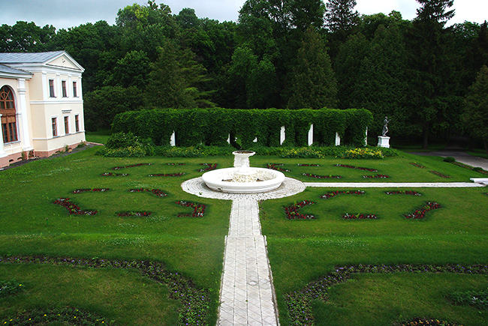
«Рисунок 5», Пейзажный парк.

13 июня 1825 года Иван Иванович Барятинский умер. Его жена прожила в доме еще 6 лет, а после вместе с детьми переехала в Петербург. Дальше усадьба переходила из рук в руки сыновей Барятинского: от Александра Ивановича к Владимиру Ивановичу. Новые хозяева в имении бывали редко, но не забывали о нем и продолжали следить за ним должным образом.
В 1869–1873 годах дворец был кардинально перестроен в неоклассическом стиле, который был очень популярным в те годы. Идея была реализована курским архитектором Карлом Густавовичем Шольцем по проекту известного петербургского архитектора Ипполита Антоновича Монигетти [2, с.12].

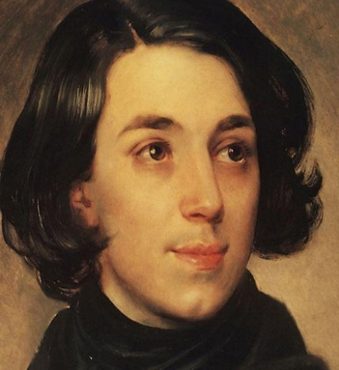
«Рисунок 6», Ипполит Антонович Монигетти.

Усадьба пережила революцию в 1918 году, когда крестьяне смогли спасти хоть какое-то «сокровище» усадьбы, затем оккупацию немцами в годы Великой Отечественной войны.

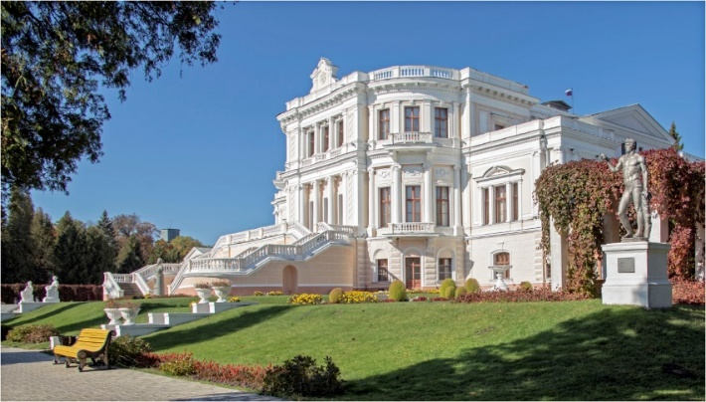
«Рисунок 7», Дворец князей Барятинских.

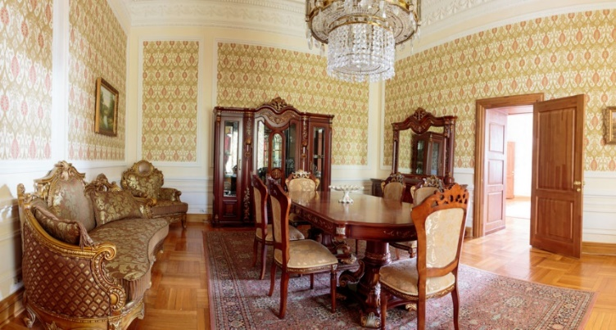
«Рисунок 8», Усадебный дом.

В 1952 – 1955 годах здание начали реставрировать и уже с 9 мая 1955 года на территории усадьбы Барятинских работал санаторий «Марьино», а усадебный дом и парк находятся в прекрасном состоянии и доступны для посещения туристами. Таким образом, куряне могут гордиться тем, что «Марьино» - один из немногих на Руси памятников архитектуры, который смог пережить и соединить в своей судьбе три века.

Список источников

1. Степан Королев. Курск в жизни русских царей. URL : http://www.dddkursk.ru/number/689/new/004933/print/ (дата обращения 10.08.2023). – Текст : электронный.
2. Летопись села Ивановского Рыльского района Курской области. Историческая справка о селе Ивановском Рыльского района Курской области. URL : http://admivanovsky.ru/attachments/article/642/5.pdf (дата обращения 10.08.2023). – Текст : электронный.

Тема. Воробьёвка дом - усадьба А.А. Фета.

Усадьба Фета в селе Воробьевка Курской области была тем местом, которое он любил. Он вложил свою душу в старый парк, липовые аллеи, тополя, в их тени в душе поэта рождалась поэзия, ее чудесные хрустальные строки. Этот дивный тихий уголок мало известен современному жителю России. А когда-то здесь бывали и восторгались неброской красотой этих мест Л. Толстой, В. Соловьев, Я. Полонский. Петр Чайковский любил приходить сюда пешком из усадьбы своего брата, расположенной неподалеку, в Уколово.

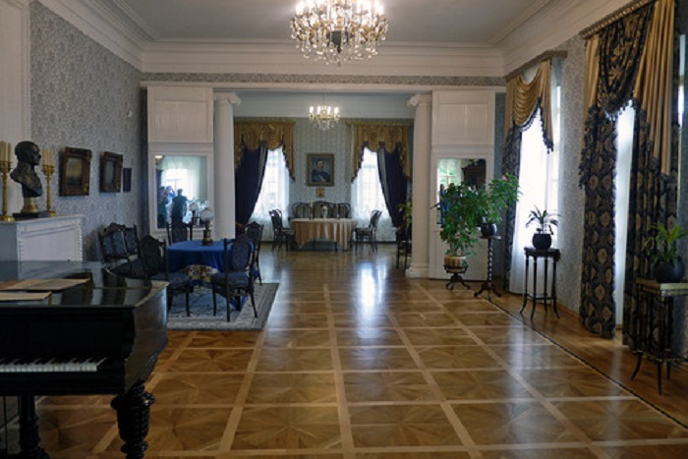

Где находится усадьба Фета Село Воробьевка (1-я Воробьёвка) расположено в Золотухинском районе Курской области, в десяти километрах к востоку от Коренной пустыни, на пологом левом берегу реки Тускари. Усадьба находится на правом берегу, в самом его высоком месте, откуда можно увидеть колокольни церквей монастыря. Каменный дом окружен большим парком, состоящим в большинстве из вековых дубов. В нем находились липовые аллеи и озера.
До нашего времени сохранились хозяйственные постройки, окружавшие усадьбу Фета. Но годы, прошедшие со времен, когда по липовым аллеям гулял поэт, вдыхая сладостный воздух, дарящий ему вдохновение для создания его чудесных стихов, видоизменили эти места. «И воздухом чистым усталая грудь дышала отрадно…» В настоящее время здесь находится музей-усадьба Фета (в Курской области).
Теперь уж нет фонтана, сооруженного в самом низу, напротив балкона, многочисленных цветников, устроенных на спуске к реке, сада, в котором устраивали свои гнезда цапли и грачи. Но по-прежнему тут поют соловьи в огромном запустелом парке, весною распускается сирень.

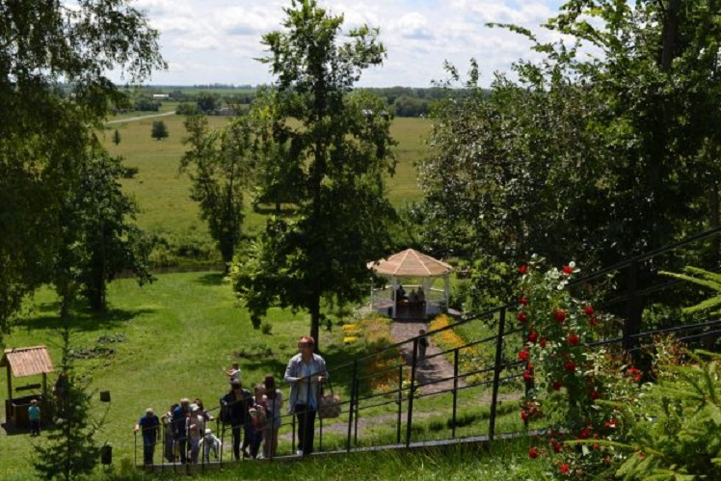

Приобретение усадьбы Фет прожил длинную жизнь, полную невзгод и, может, даже обид. Чтобы утвердиться в этом мире он должен был исполнять нелюбимую службу, делать то, что он совсем не хотел, но выполнял это прилежно, со всей ответственностью. Усадьба Фета в Воробьевке была его наградой за долгое терпение. Она подарила ему утраченное на время вдохновение, радость в жизни. Он полюбил ее. После женитьбы он покупает имение в Орловской губернии. Проживая в нем после выхода в отставку, как признается сам поэт, он не написал ни строчки. Воробьевская же усадьба, которую Афанасий Афанасьевич приобретает у наследников отставного генерала П. М. Ртищева, пробудила в нем вдохновение. Поэт влюбился в нее с первого взгляда и приобрел за немалые в те времена деньги, 105 тысяч рублей, несмотря на все отговоры знакомых от покупки, утверждавших, что усадьба находится в запущенном виде. Но Фет уже видел ее такой, какой она станет в ближайшем времени. Он задумал перестройку дома и не стал ждать, когда она завершится, а поселился в кухонном домике, принимая активное участие в преобразованиях своей усадьбы
Обустройство. Купив красивую, но запущенную барскую усадьбу, центр которой представлял собой дом с мезонином, поэт сразу же приступил к перестройке. Он достраивает второй этаж. На втором этаже расположились биллиардная, комнаты для гостей, а также «верхний» кабинет Афанасия Афанасьевича.
Первый этаж главного дома усадьбы Фета был разделен коридором и сенями на две части:
- в жилой находились спальня, кабинет и комната жены;
- в парадной – столовая и гостиная для приема гостей. Все было сделано по вкусу поэта – удобно и комфортно. Мебель, а также кактусы и домашнюю утварь перевезли из Орловской усадьбы, которую Фет продает без сожаления, стараясь оставить там все свои обиды. Отделочный материал привозили из Москвы. Весной в дом переносили цветущие растения из устроенной оранжереи, которые делали его уютнее и красивее.

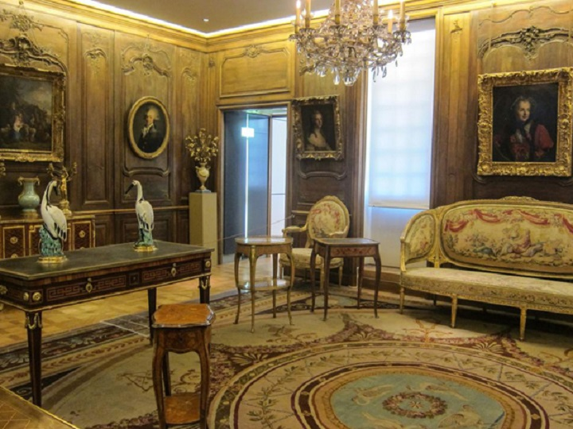

Поэт или практичный хозяин. Он оказался рачительным хозяином. С удовольствием занимался делами и писал стихи. В усадьбе Афанасия Фета было большое хозяйство, приносящее доход. Большое поголовье свиней позволяло каждую осень отправлять на продажу в Москву окорока. Также здесь держали до ста голов овец, которые давали мясо и шерсть.
Кроме того, на левом берегу реки Тускари к югу от поместья был построен хутор, которому рачительный помещик Фет придавал большое значение. Местное население, оценив в нем практичного хозяина, относилось к нему с уважением. Особенно полюбилась жителям Воробьевки супруга Афанасия Афанасьевича. Не имея собственных детей, она была крестной матерью многим ребятишкам села, помогая им всем, чем могла.
Окрестности усадьбы Фета в Курской области. Места вокруг деревни Воробьевки были когда-то покрыты лесами, в которых преобладали дубы. Но со временем часть их вырубили. Остались небольшие участки, один из которых рядом с усадьбой был преобразован в парк. В нем были липовые и сиреневые аллеи, а также высажены кусты жимолости, акации, многочисленные кусты роз, был посажен каштан, привезенный Фетом из тургеневского поместья Спасско-Лутовиново.
Вокруг усадьбы Фета было устроено несколько прудов, в которых, по всей видимости, разводили рыбу. До нашего времени сохранилось только одно озеро, с круглым островом посередине. На нем была когда-то построена ротонда, окруженная водой. Это озеро по старой памяти называют «рыбной сажалкой». На запад от главного дома располагался большой сад, в котором росли вишневые и яблоневые деревья.

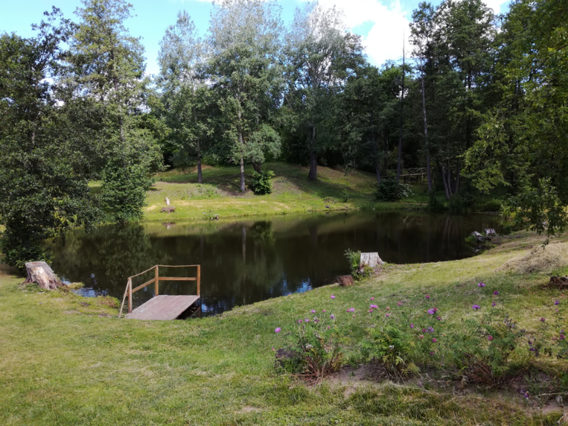

Совместить несовместимое. Как удавалось Фету совмещать в себе две, казалось бы, несовместимые черты: лирического поэта и делового человека, превратившего захудалое поместье в прекрасную усадьбу? Сам Фет отвечал на это просто, что жизнь есть «гармоническое слияние противоположностей».
В своей усадьбе в Курской области Фет находил это слияние в смене «труда и праздного веселья». Жизнь казалась прекрасной именно благодаря этому равновесию. Его отличала одна особенность – искать и находить счастье в прозе жизни. Ему не нравилась служба, но он продолжал ее нести. Его тяготила жизнь в городе, но он жил в нем, находя счастливые моменты, без которых жизнь его остановилась бы.
Именно поэтому жизнь в Воробьевке подарила ему поэтическое вдохновение, где труд физический, вызывавший удовлетворение, принес в его жизнь покой и равновесие, которые разбудили в нем душевный подъем. Этот период был самым плодотворным в его творчестве. Атмосфера усадьбы Фета в Воробьевке (Курская область) положительно воздействовала не только на него, но и на творческих людей, посещавших ее.

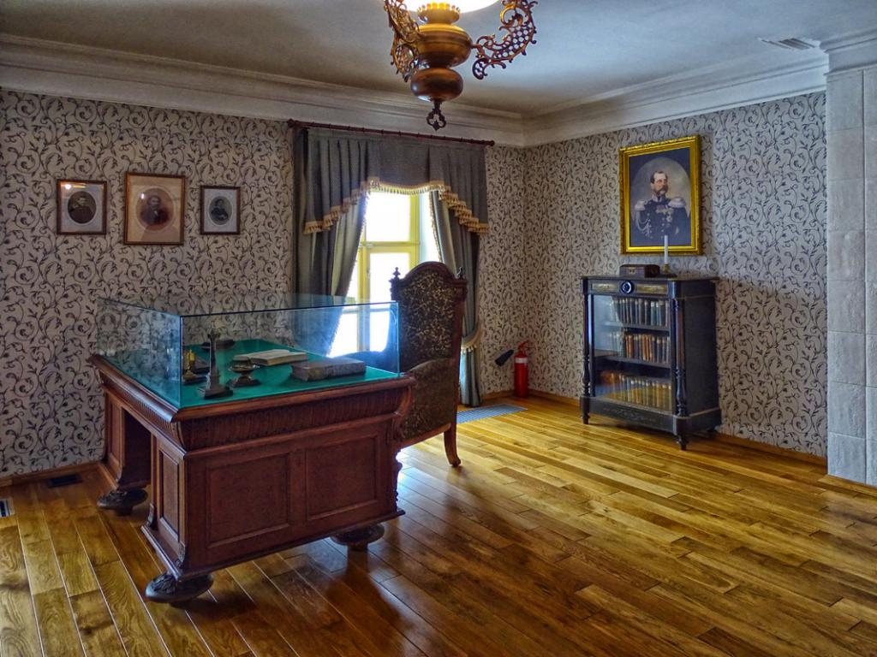

Настоящее время. Почти сто лет, прошедших со времени проживания в этих местах поэта, имение находилось в забвении. Усадьбу минула участь Ясной Поляны и Спасско-Лутовинова, ставших заповедниками и сохранившими поместья современников и друзей Фета в первозданном виде. Революция, годы Советской власти и Отечественная война, прокатившиеся по этим местам, не оставили ничего от былого великолепия.
Главное здание музея усадьбы Фета в советские годы использовалось по разным назначениям. Не так давно здесь находилась школа. Сегодня на втором этаже оборудован кабинет времен поэта, бильярдная и еще ряд комнат. Говорить о подлинности экспонатов не приходится, так как все ценное давно было вывезено в областной центр. Но само здание дома, некоторые хозяйственные помещения в целости и сохранности дожили до наших дней.
Отзывов о реставрированной усадьбе немного. Они разные. Есть положительные и нелестные. Любители творчества поэта хотят увидеть прекрасные места, вдохновлявшие его, поэтому они приезжают сюда. Искатели приключений могут будут немного разочарованы.
Ежегодно в усадьбе Фета проходят Фетовские чтения, на которые съезжаются поклонники поэта со всей страны, а также его потомки, живущие за границей. Усадьба нуждается в реставрации и большем внимании со стороны администрации области.

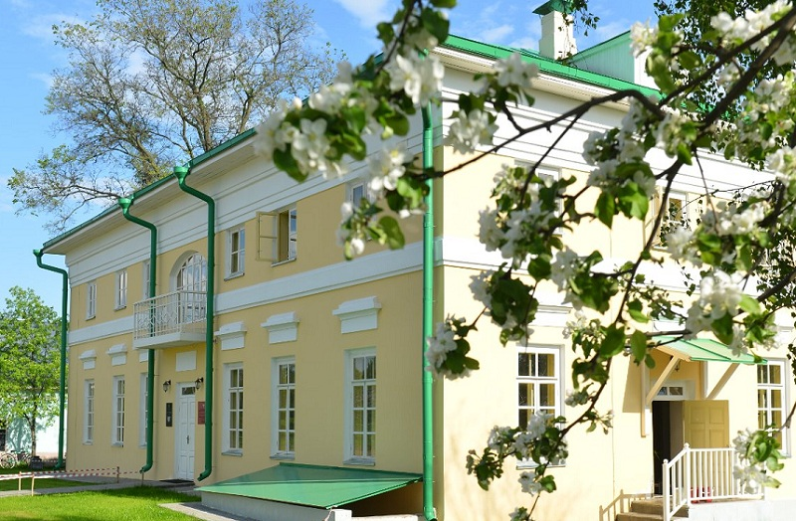

История рождения. Хочется отметить, что официальное имя поэта - Афанасий Шеншин, а подписывал он свои произведения Афанасий Фет. Нет, это не псевдоним, которые брали себе многие писатели и поэты. Это фамилия его родного отца Иоганна Фета, проживавшего в немецком городе Дармштадте и работавшего в суде асессором. Он никогда не видел своего сына и даже отказался от него. Но Фету, по ряду обстоятельств, возникших с его происхождением, пришлось носить его фамилию.
История рождения Афанасия Фета необычная. Его мать, Елизавета Петровна Шеншина, в девичестве Шарлотта-Елизавета Беккер, была замужем за Иоганном Фетом и проживала в Дармштадте. Имея ребенка и будучи беременной на 7 месяце, она бросила своего мужа и бежала с орловским помещиком, ротмистром Афанасием Неофитовичем Шеншиным в Россию.
23/11 1820 г. родился мальчик, которого нарекли Афанасием, законным сыном А. Н. Шеншина и Ш. Е. Беккер. Это, вероятнее всего, было сделано за взятку. Они не могли быть обвенчаны, Шарлотта не была православной и состояла на тот момент в браке с И. Фетом.
Лишение фамилии и дворянства. Через два года после побега жены, И. Фет решил жениться второй раз на воспитательнице его дочери Каролины. Поэтому он дает своей жене развод. Шарлота принимает православие и нарекается Лизаветой, после этого происходит венчание. Это несоответствие было обнаружено спустя 14 лет. Делом занималась Духовная консистория, отменившая запись в крестильной книге и определившая в отцы Иоганна Фета. Афанасия Шеншина лишили фамилии, права наследственного дворянства и всех привилегий.
Но дело в том, что его родной отец, обоснованно сомневаясь в том, что будущий поэт был родным его сыном, тоже отказался от него и лишил его наследства. Теоретически его отцом мог быть и А. Шеншин, так как ребенок, по словам матери, был похож на него. Это изменило судьбу юноши, которому пришлось самые лучшие годы жизни посвятить нелюбимой службе, чтобы восстановить дворянство и все привилегии, которые были утрачены.

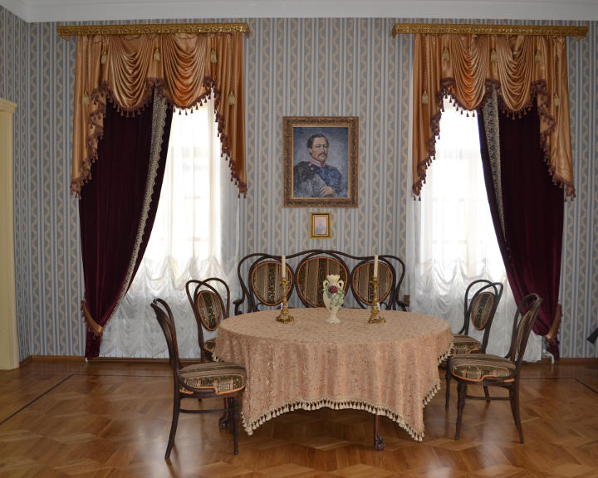

Краткие биографические данные. Юность. В ноябре 1820 г. в селе Новоселки Мценского уезда Орловской области родился мальчик, которого по православному обычаю окрестили на седьмой день и нарекли ему имя Афанасий. Отцом был записан орловский помещик, потомственный дворянин, предводитель дворянства Афанасий Неофитович Шеншин. Матерью - Шарлота Элизабет Беккер, которая на тот момент была замужем за Иоганном Фетом и носила фамилию Фет. Этот необдуманный поступок со стороны родителей дорого стоил Афанасию Шеншину, которого в 14 лет лишили фамилии, дворянства и полагающихся привилегий.
Это, несомненно, нанесло честолюбивому юноше сильную моральную травму, и мы можем только лишь догадываться, что творилось в его душе. В 1835 г. его определяют в немецкий частный пансион Крюмера, находящегося в небольшом городишке Выру в Эстонии. В нем он впервые увлекся поэзией, написав свои первые стихи. После окончания пансионата он поступает на юридический, а затем на филологический факультет Московского университета.
В 1840 году, обучаясь в университете, он издает свой первый поэтический сборник «Лирический пантеон». В его публикации принимал активное участие А. Григорьев – его однокашник. Сборник был весьма успешным, что окрылило начинающего поэта. Затем следуют положительные отзывы и рецензии в журналах «Современник», «Отечественные записки» и «Москвитянин».
Военная служба. Но жизненные обстоятельства, связанные с желанием восстановить фамилию и дворянство, побуждают юного Афанасия к поступлению на военную службу, которая быстрее гражданской давала ему право на получение титула. Он поступает в кирасирский полк в 1850 году и через год получает первое воинское звание. В 1853 г. он получает назначение в лейб-гвардии уланский полк, квартиры которого находились под Санкт-Петербургом.
Это позволило ему чаще общаться с русской литературной элитой. Он сходится с классиками литературы: И. С. Тургеневым, Н. А Некрасовым, И. А. Гончаровым. В армии Фет прослужил до 1858 года и дослужился до звания штаб-ротмистра гвардии. Эта должность годом ранее, согласно «Табели о рангах», давала возможность получить дворянство. Но перед тем, как поэту надо было выйти в отставку, внесли изменения в Табель и служить пришлось бы до нового звания. Фет выходит в отставку.

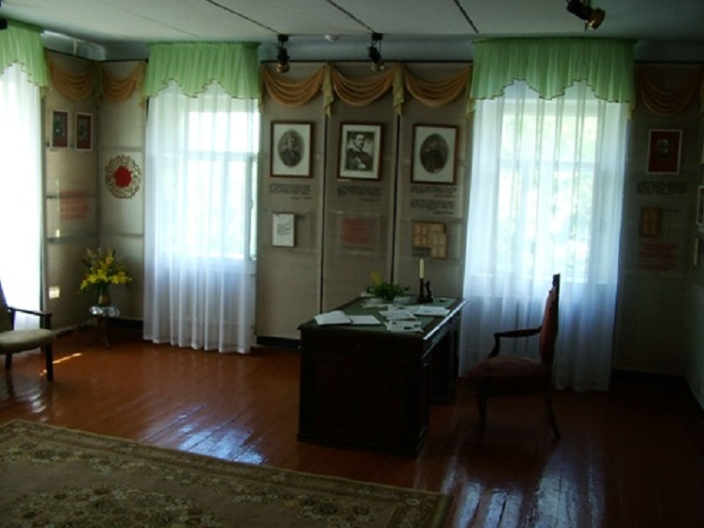

Женитьба. В 1850 году Фет переживает личную трагедию – гибель своей возлюбленной, Марии Лазич. Ей он посвятил свою поэму «Талисман». Он с болью пережил это непростое жизненное испытание, и только через восемь лет повстречал свою будущую жену – Марию Боткину, с которой прожил до конца своих дней. Она была сестрой поклонника Фета, литературного критика В. П. Боткина.
Гражданская служба. На деньги своей супруги поэт приобретает имение Степановка в Мценском уезде Орловской губернии, где его выбирают заседателем суда. В этой должности он прослужил одиннадцать лет. Именно в это время у него выходит двухтомник стихотворений. В 1873 г. поэту возвращено дворянство и законная фамилия. Казалось бы, все его желания исполнены, но ничего нового в творчестве поэта не появилось.
Отставка, жизнь в деревне и смерть. У поэта возникает желание уехать подальше от его родного Мценска. Он приобретает усадьбу в Курской области. Фет здесь снова вернулся к творчеству и преуспел в управлении имением. Выходят его четыре сборника «Вечерние огни». В 1892 году Фет с женой был в Москве, где умер от сердечного приступа. По некоторым данным ему предшествовала попытка суицида. Что случилось на самом деле, так и осталось тайной. Русский поэт Афанасий Фет похоронен в родовой усыпальнице Шеншиных в селе Клейменово.

Список использованных источников
- Усадьба Фета: история создания музея, где находится и фото. – URL : https://fb.ru/article/406393/usadba-feta-istoriya-sozdaniya-muzeya-gde-nahoditsya-i-foto (дата обращения : 02.08.2023). – Текст : электронный.

Тема. Фольклор Курского края
Фольклор - устное народное творчество, собранное из народных традиций, легенд и народных верований, выраженное в пословицах, сказках и песнях, передаваемых из поколения в поколение.
Богатство жанров, тем, образов, поэтики фольклора обусловлено разнообразием его социальных и бытовых функций, а также способами исполнения, сочетанием текста с мелодией, интонацией, движениями.
Документальные сведения о развитии фольклора в Курском крае относятся к середине XVII века. Выборный от «детей боярских» города Курска Гаврила Иванович Малышев подал царю челобитную, чтоб в Соборное Уложение был введён закон о запрете песен и танцев. Он считал, что песнопения развращают народ. Но другие «боярские дети» и сами бояре думали иначе, и челобитную отклонили. После неудачи, Малышев вновь обратился к царю Алексею Михайловичу с той же просьбой. «Праздные игрища, сатанинские песни, скаканья и плясанья» Указом царя были запрещены.
В связи с упразднением скоморошества, фольклора и народного эпоса, всё это получило внушительное развитие в Курском крае, и, несомненно, поддерживалось в простых слоях населения городов и весей. Борьба с народным творчеством не имела успеха. Фольклор продолжал своё развитие и многие из песен, сказок, преданий и притч дошли до нашего времени.
Первым собирателем фольклора Курского края многие филологи считают А.И. Дмитрюкова, учителя, составившего в 1828 году «Статистическое описание г. Суджи и Суджанского уезда», в котором он описал быт малороссов. Есть там и его суждения о песнях украинцев. Изучение фольклора Курского края началось с единичных работ, а в дальнейшем продолжилось экспедициями.
Среди главных фольклористов выделялись - А.А. Танков, Н.И. Златоверховников, Я. Золотарев, А. Мордвинов, М.Г. Халанский, Н.С. Кохановская, А.С. Машнин, Г.А. Зайцев, В.И. Резанов, П.С. Ефименко, М.Н. Сперанский, Е.И. Резанова, Н.А. Римский-Корсаков, Н.К. Полевой, И.С. Абрамов. Благодаря их подвижнической работе многие народные песни, баллады, сказания были сохранены.

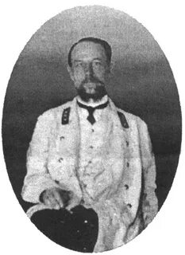
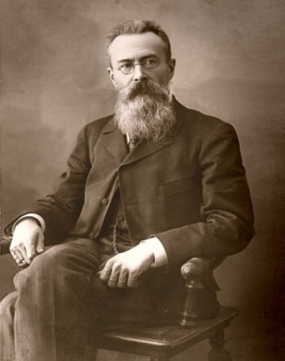
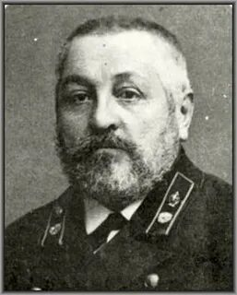
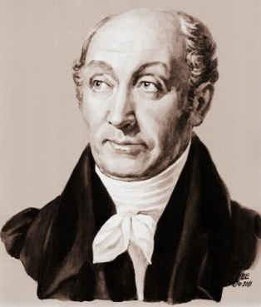
В советское время собирательство фольклора было успешно продолжено. Особый вклад внесла в археографический поиск песен Курского края А.В. Руднева.
Курский фольклор повлиял и на творчество великого композитора Новейшего времени Г.В. Свиридова.
В послевоенное время собирательство фольклора было продолжено. При этом песни, стихи были посвящены новому времени, отражая факты участия курян в войне с оккупантами, в том числе в партизанских отрядах.
Послевоенные песни полны добра. Так, например, в репертуаре хора села Долженково Обоянского района звучала песня «Тараторочка», в которой были замечательные слова:

«Приезжайте, добры люди, в гости к нам,
Провезем вас по полям, да по садам,
Наши песенки послушайте…»
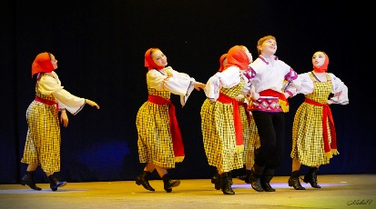
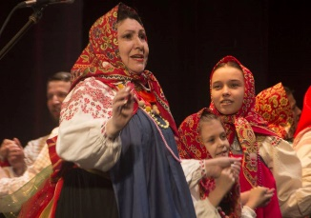
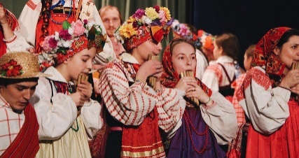

Длительное время в репертуаре многих сельских коллективов были такие достопримечательности Курского фольклора, как «Чибатуха» и «Тимоня». С последней куряне выступали даже в Париже.
Курская область является одной из самых ярких областей России, в которой смогли сохраниться народные традиции в их самобытной форме, в особенности народные песни. Их разнообразие и красота привлекали внимание писателей, этнографов, фольклористов и филологов.
Уникальность музыкального фольклора Курской области заключается в возможности познакомиться с подлинными распевами песен, более глубоко проникнуть в стиль народной песни, познать богатство и самобытность родной культуры.
Интересна Курская песня своим разнообразием приёмов изложения, и, конечно же, особенностями местного говора. В Курских песнях привлекает внимание все: и их жанровое разнообразие, и музыкальность звучания текстов. Благодаря музыкальному фольклору Курской области можно познакомиться с особенностями музыкально-поэтического текста нашего края, который ярко выражен в свадебных, календарных и приуроченных к календарным датам песнях.
Встречаются так же в музыкальном фольклоре Курской области протяжные песни, которые называются покосными, беседными, масленскими, качельными, в зависимости от того, в какой обстановке и в какой среде они исполняются.
Музыкальный фольклор Курского края очень разнообразный и интересный, достаточно простой и доступный в изучении детьми и взрослыми.

Список использованных источников

1. «Литературные хроники Курского края. Фольклор в Курском крае» Ю. А. Бугров. – URL : http://old-kursk.ru/book/chronicles/chron002.html (дата обращения 17.08.2023) , свободный. – Загл. с титул. экрана. – Текст : электронный.
2. «Образовательная социальная сеть» С. В. Терещенко – URL : https://nsportal.ru/kultura/muzykalnoe-iskusstvo/library/2020/10/02/metodicheskiy-doklad-na-temu-izuchenie-pesennogo (дата обращения 17.08.2023) , свободный. – Загл. с титул. экрана. – Текст : электронный.
3. «Узнай что такое. Искусство и культура» – URL : https://www.uznaychtotakoe.ru/folklor/ (дата обращения 17.08.2023) , свободный. – Загл. с титул. экрана. – Текст : электронный.

Тема. Писатели древности - уроженцы Курского края.

Курская тема начинает входить в художественную литературу во второй половине XVIII века, когда Курск стал крупным торговым центром, приобрел статус губернского города, а среди курян появились видные деятели русской науки и культуры. Одним из первых (если не первым) в художественной литературе заметил курян Г. Р. Державин.
Перечитывая оду М. В. Ломоносова о великом будущем России, в которой говорилось, как:
Колумб российский через воды
Спешит в неведомы народы, —
Г. Р. Державин сделал пометку: «Пророчество, которое и сбылось через Шелихова» — и в своем экземпляре сочинений М. В. Ломоносова первую из приведенных строк переправил таким образом: Колумб наш Шелихов чрез воды...
А когда Григорий Иванович Шелихов, уроженец города Рыльска Курской губернии, прославившийся своими географическими открытиями, умер, Г. Р. Державин посвятил ему эпитафию, в которой использовал Ломоносовский образ русского Колумба:
Колумб, здесь росший погребен:
Преплыл моря, открыл страны безвестны.
В другом стихотворении Г. Р. Державина, «К первому соседу», как засвидетельствовано в автобиографии Н. А. Полевого, «под именем «Соседа» изображен И. Л. Голиков — один «из богачей курских». Кстати, в Государственном музее Курской области хранятся письма-запросы Г. Р. Державина как министра юстиции к курскому губернатору. В них раскрывается облик Г. Р. Державина как рачителя закона, выступающего против произвола помещиков и вообще власть имущих, против неправедных судей.
Вместе с тем и в самом Курске появились свои собственные литераторы. В 1792 году Курским приказом общественного призрения была основана типография (в числе первых в провинции). Одной из характерных особенностей курского книгопечатания в то время был необычайно высокий процент (в общей массе книжной продукции) произведений беллетристического свойства. В том же 1792 году, когда в Курске была основана типография, начал работать профессиональный театр братьев Барсовых. Еще в 1783 году в губернском городе открылось дворянское училище, преобразованное впоследствии (в 1786 году) в Главное народное. Его учителя, а также образованные чиновники и составили кадры первых местных писателей.
Созданные ими произведения, как правило, написаны в духе классицизма. Среди них — торжественные оды «на случай». Такова, например, ода «Графу Суворову», принадлежавшая перу Злотницкого, поводом для написания которой послужило пребывание генералиссимуса в Курске.
В сборник «Торжество Курских муз, или Подробное описание празднества, бывшего при освящении нового каменного дома Главного народного училища» (1794) были включены оды, восхваляющие науки и утверждающие пользу учения, а также аллегория в лицах, сочиненная учителем М. Лавровым, в которой Правдолюб и Здравосуд оспаривают измышления Малодума и Легкомысла. В отдельно изданном произведении Пестова «Ода Скупость, сочиненная в Курске и посвященная всем богатым скупцам» проводилась нравоучительная мысль о том, что скупость оборачивается глупостью. Особый раздел в курском книгопечатании восемнадцатого века составляют книги тогдашнего курского губернатора С. Д. Бурнашева о дальних странах и народах: «Картина Грузии, или Описание политического состояния царства Карталинского и Кахетинского» (1793), «Описание областей Адребижанских и Персии» (1793), «Описание горских народов» (1794).
В книгах С. Д. Бурнашева немало живых наблюдений, красочных подробностей. Однако все это буквально задавлено «благонамеренностью», шаблонными суждениями, подчас весьма далекими от истины. Да и другие курские сочинители того времени, даже если они и откликались на явления окружающей действительности, следовали за готовыми образцами. Отсутствие литературной школы оборачивалось провинциализмом. Тем более должно отметить, что в самом конце 90-х годов XVIII века Курск стал пристанищем признанных и достаточно известных писателей.
В 1798 году здесь поселился Ипполит Федорович Богданович (1743—1803), прославленный автор поэмы «Душенька». Видный журналист (редактировал в свое время журналы «Невинное развлечение», «Собрание новостей», газету «Санкт-Петербургские ведомости»), член Российской академии, он был не чужд осторожной оппозиционности по отношению к тогдашнему правительству (примыкал к группе Никиты Панина, стремившегося к конституционной монархии) и вольнодумных настроений (переводил Руссо, Вольтера, Гельвеция).
Поэма «Душенька» (1783) знаменовала отход И. Ф. Богдановича от классицизма, вхождение в «сферу романтического искусства». В противовес художественному рационализму начала — середины XVIII века к концу его в русской литературе все более утверждалась поэзия, которая хотя и не чуждалась общественных идей, но во главу угла выдвигала не интересы абсолютистского государства, а человеческую личность как таковую. Используя античную легенду об Амуре и Психее, И. Ф. Богданович внес в нее национальное содержание, придав своей героине (Душеньке) черты характера русской барышни, изобразив подробности, связанные с русским бытом. Как заметил академик Д. Д. Благой, «действительно легкий разговорный слог и столь же непринужденно звучащий, изящный, подчас поистине «артистический» стих «Душеньки» были замечательными достижениями нашей литературы. В этом отношении учениками Богдановича стали не только Карамзин, но и Батюшков... и даже Баратынский. Некоторые же куски поэмы, написанные четырехстопным ямбом, непосредственно приближают нас к ямбам пушкинского Онегина».
Выйдя в отставку при Павле I, Ипполит Федорович вынужден был расстаться со столицей, отойти от активной литературной деятельности. В Курске он жил скромно, на небольшую пенсию.
Тем не менее И. Ф. Богданович сразу оказался центром притяжения для всех, кто интересовался литературой и искусством. Автор «Душеньки» был внимателен к людям, отзывчив, охотно ссужал любителей книгами из своей библиотеки.
Он взял на себя руководство образованием молодого Щепкина, тогда еще крепостного графа Волькенштейна. «Это произошло случайно; однажды в воскресенье Богданович приехал к графу Волькенштейну; вошедши в залу, он увидел меня с книгой в руках и тотчас обратился ко мне с вопросом: «Ты, душенька, любишь читать?» — вспоминал М. С. Щепкин. С тех пор до самой смерти своей И. Ф. Богданович снабжал Михаила Семеновича книгами и при случае беседовал об их содержании.
Когда на престол вступил Александр I, И. Ф. Богданович стал думать о возобновлении деятельности в Академии, собирался переиздать свои сочинения. Новому царю он послал оду «На случай коронования его императорского величества государя императора Александра Павловича...», написанную в Курске 15 сентября 1801 года:
Взведи, Россия, окрест очи
На сонм твоих веселых чад,
На новый свет в странах Полночи,
На новый век среди отрад.
Поэт славит государя, выражает уверенность, что отныне на троне «правда воцарится и вовеки мудрость водворится», предвещает под скипетром Александра расцвет и блаженство всей России. Император, нуждавшийся в поддержке общественного мнения, милостиво принял оду, автору ее был пожалован перстень. И. Ф. Богданович собирался возвратиться в Петербург. Но болезнь и последовавшая за нею смерть помешали исполнить это намерение.
В Курске на могиле И. Ф. Богдановича установлен памятник: статуя Психеи (Душеньки) из белого мрамора со светильником в руках.
Несколько позже, чем И. Ф. Богданович, в Курске (в Знаменском монастыре) поселился князь П. В. Мещерский — в прошлом гофмаршал, гражданский губернатор Санкт-Петербурга.
По отзыву М. С. Щепкина, он был «по своему веку весьма образованный», а К. А. Полевой добавляет: «...с умом наблюдательным, опытный в жизни, блестящий в разговоре, князь любил литературу». Князь и сам был не чужд литературному творчеству. В свое время им были написаны «Ода его императорскому величеству Павлу I на победы во всевожделеннейший день его императорского величества» и «Ода императору Павлу I на начало XIX столетия». Однако хвалебные оды не спасли их автора от царской немилости. Вынужденный покинуть столицу, П. В. Мещерский не бросил пера, но стал писать в ином жанре. В бытность в Курске он сочинил сатирическую оду «На прибытие в Курск князя А. Б. Куракина».
П. В. Мещерский живо интересовался всем новым, что появлялось тогда в художественной литературе, и, хотя сам по традиции писал в духе позднего классицизма, сочувственно относился к французским романтикам, требовавшим от искусства естественности и душевности.
При всем своем богатстве и знатности П. В. Мещерский, как свидетельствуют его современники, был чужд чванства, в качестве актера выступал на любительской сцене, мог запросто беседовать с простолюдином, даже крепостным мальчишкой, лишь бы у того был острый ум и способности.
Пребывание И. Ф. Богдановича и П. В. Мещерского в городе Курске оставило свой след в умах и сердцах местных любителей изящной словесности. Однако оно совпало с трудным временем для занятия художественным творчеством.
Указом от 16 сентября 1796 года были закрыты все «вольные» (то есть частные) типографии в России, цензура сосредоточивалась исключительно в столицах, что делало практически невозможным публикацию книг в провинции. Книгоиздательская деятельность в Курске прекратилась чуть ли не до 60-х годов ХIХ века. Тем не менее из курского «литературного гнезда» вышли писатели, известные в истории литературы [1].

Список использованных источников

1.Баскевич, И.З. Возникновение «литературного гнезда» в Курске / И.З. Баскевич. – URL : https://gorenka.org/index.php/iz-istorii-kraya/14173-i-z-baskevich-kurskie-vechera-1?showall=&start=2 (дата обращения 20.08.2023). – Текст: электронный.

Тема. Музыкальная жизнь Курского края: Г.В. Свиридов.

Гео́ргий Васи́льевич Свири́дов родился 3 декабря 1915года, в городе Фатеже, Курской губернии, умер 6 января 1998 году в Москве.
Композитор и пианист Георгий Свиридов известен не только в Курской области. Имя этого человека знают по всей нашей стране и далеко за рубежом. Среди сочинений Свиридова- всемирно известная сюита «Время, вперёд!» для программы «Время».
Народный артист СССР (1970). Герой Социалистического Труда(1975). Лауреат Ленинской премии (1960), Сталинской премии первой степени (1946), двух Государственных премий СССР (1968,1980) и Государственной премии РФ (1994).
Свои первые сочинения Свиридов написал ещё в 1935 году- ставший знаменитым цикл лирических романсов на стихи А.С. Пушкина.
Пока он учился в Ленинградской консерватории, с 1936 по 1941 год, Свиридов экспериментировал с разными жанрами и разными типами композиции. Он написал Концерт для фортепиано №1 (1936—1939), Симфонию №1 и камерную симфонию для струнных инструментов (1940).
Стиль Свиридова значительно менялся на ранних этапах его творчества. Его первые произведения были написаны в стиле классической, романтической музыки и были похожи на работы немецких романтиков. Позже многие сочинения Свиридова писались под влиянием его учителя Дмитрия Шостаковича, но также, например, в Первой партите для фортепиано, заметно внимание композитора к музыкальному языку Пауля Хиндемита.
Начиная с середины 1950-х годов, Свиридов обрёл свой яркий самобытный стиль и старался писать произведения, которые носили исключительно русский характер. Из времён года Свиридов больше всего любил зиму, полагая, что зима — это «время, когда Россия особенно ярко выражает своё естество». Свежие и прекрасные северные зимы композитор с особым вдохновением музыкально иллюстрировал в своих произведениях.
В 1964 году Свиридов написал музыку к фильму «Метель» по прозе Пушкина, которая полюбилась слушателям, часто исполнялась в радио- и телепрограммах. В 1974 году по совету жены, Эльзы Густавовны, знатока и ценителя его творчества, Свиридов сделал основательную редакцию партитуры. Произведение получило статус как самостоятельное и стало называться «Музыкальные иллюстрации к повести А.С. Пушкина „Метель“». Мировую известность получило в исполнении симфонического оркестра под управлением Владимира Федосеева. Критики обращали внимание, что в первой части иллюстраций Свиридовская «Тройка» бежит зимой, что ощущается в музыке «непостижимым образом».
В том же 1964 году Свиридов первым из композиторов написал кантату на стихи Бориса Пастернака «Снег идёт», в которой всего на двух нотах нарисовал завораживающую музыкальную картину тихого снегопада за окном. Картины ушедшей в историю России, лирический образ её старины воссозданы Свиридовым во фрагменте «Поёт зима» из Поэмы памяти Сергея Есенина. Для «Гимна Родине» Свиридов выбрал стихотворение Фёдора Сологуба «Где грустят леса дремливые, изнурённые морозами…», посвящённое русскому Северу.
Непосредственным образом с родным краем связан хоровой цикл Свиридова «Курские песни». Это произведение дало определение новому направлению в русской музыке, получившему название «новая фольклорная волна», в русле которой работали и композиторы-«шестидесятники»- Р.К. Щедрин, Н.Н. Сидельников, С.М. Слонимский, В.А. Гаврилин и другие.
Музыка Свиридова долго оставалась малоизвестна на Западе, но в России его работы пользовались грандиозным успехом у критиков и слушателей за их простые, но тонкие по форме лирические мелодии, масштаб, мастерскую инструментовку и ярко выраженный национальный характер.
Свиридов продолжал и развивал опыт русских классиков, прежде всего М.П. Мусоргского, обогащая его достижениями XX столетия. Он использует традиции старинного канта, обрядовых попевок, знаменного пения, а в то же время- и современной городской массовой песни. Творчество Свиридова сочетает в себе новизну, самобытность музыкального языка, отточенность, изысканную простоту, глубокую духовность и выразительность.
В память о Свиридове 23 сентября 2005 года в Курске был открыт первый памятник композитору, на котором высечены его слова: «Воспеть Русь, где Господь дал и велел мне жить, радоваться и мучиться». А также в родном городе Георгия Свиридова Фатеже 16 декабря 2005 года был открыт мемориальный дом-музей композитора. А общественное движение «Россия Православная» учредило памятную медаль «Наше наследие» имени Георгия Васильевича Свиридова для награждения за достижения в области музыкального искусства, творческую деятельность, направленную на поддержку и развитие отечественной культуры.

Список использованной литературы:

Очерки музыкальной жизни соловьиного края [Текст] : Очерки / И. Татарская. – Курск : Славянка, 2006. - С. 75 - 90.

Тема. ТВОРЧЕСКИЙ ПУТЬ КУРСКОГО ХУДОЖНИКА А. А. ДЕЙНЕКИ.

«Я предаю огромное значение технике – это основа мастерства, без которой лучшее пожелания художника сводятся к дилетантству, но мастерство – это выражение духовной сущности мастера».
А. Дейнека
По происхождению курянин Александр Дейнека по-прежнему остается одной из ключевых фигур отечественного изобразительного искусства XX века. Дейнека многолик. Он агитатор и лирик, социальный герой и индивидуалист. Он оформлял станции метро, делал рисунки для детских книжек, учил и учился, творил и преподавал. Он несомненный модернист и при этом официально ангажированный художник. Дейнеке свойствен высокий дух универсальной культуры, поэтому Дейнеке узки какие-то временные и идеологические привязки, он все еще современен. Его неповторимый талант оставил яркий след в области графики, живописи, монументального и декоративно-прикладного искусства, скульптуры [1, с.4].
Александр Александрович Дейнека родился 8 (20) мая 1899 года в г. Курске, в семье железнодорожного рабочего. Еще с детства мальчик увлекался живописью и техникой. Образование юный Дейнека получает в Курском железнодорожном училище. В 1915-1917 гг. он учиться в Харьковском художественном училище.
В 1919-1920 гг. Александр был мобилизован на службу в Красную Армию, принял участие в обороне родного Курска от белых войск.
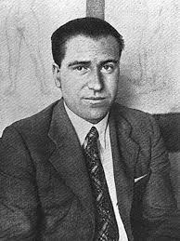

«Рисунок 1», А. А. Дейнека

После службы молодой талантливый курянин отправляется учиться в Москву в ВХУТЕМАС, где получает художественное образование у самых именитых учителей - известного живописца Игнатия Нивинского и прославленного художника живописи - Владимира Фаворского.
Окончив ВХУТЕМАС, Александр Дейнека отправляется в командировку в шахтерский Донбасс. Большая часть картин Дейнеки в двадцатые годы посвящены изображению "примет XX столетия", воспеванию мирной советской действительности: жизни современного города и горожан, физической культуры и спорта, промышленного производства, ("В Донбассе", 1925, "На стройке новых цехов", "Лыжники", 1926).
В 1928 году Александр Александрович Дейнека написал патетическую историко-революционную картину, которую впоследствии назовёт "своей любимой вещью" - полотно "Оборона Петрограда" с изображением шеренги петроградских рабочих, уходящих на борьбу с Юденичем.
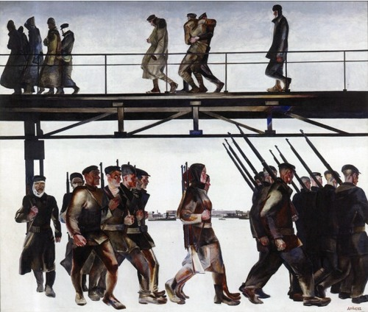
«Рисунок 2», А. Дейнека «Оборона Петрограда» 1928 г. [2, с.1].

Еще во время учёбы Дейнека общался с поэтом Маяковским, что оказало на художника огромное влияние. Их вдохновляли одни и те же темы – любовь к пролетариату, вера в советскую власть, здоровье человека и здоровый образ жизни. Не удивительно, что одна из лучших картин Дейнеки получила то же название, что и известное стихотворение Маяковского - "Левый марш" (1941).

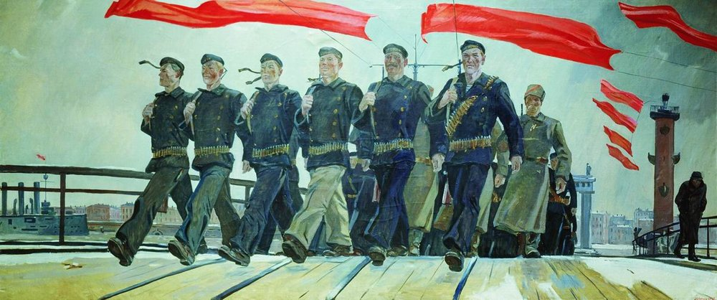

«Рисунок 3», Александр Дейнека – Живопись. «Левый марш» 1941 г.

В 1928 - 1929 годах Дейнека иллюстрирует детские книги и журналы. Он сотрудничает с детским журналом "Искорка", сопровождает своими иллюстрациями книги Агнии Барто, Николая Асеева.
В тридцатые годы художник рисует много женских портретов и пейзажей, наполненных реализмом и романтизмом.
1932 г. можно считать новым этапом в творчестве Александра Дейнеки. В этом году художник рисует картину «Мать», которую Сысоев, биограф художника, назвал советским вариантом Мадонны.

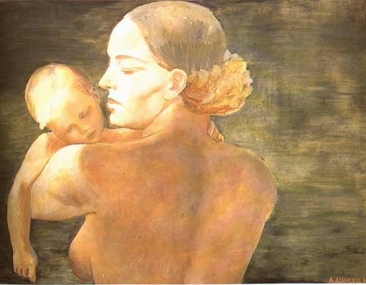

«Рисунок 4», Александр Дейнека – Живопись. «Мать» 1932 г.

В тридцатые годы двадцатого века А. Дейнека пишет серию картин на тему авиации ("Гражданская авиация" (1932), "Бомбовоз", 1932, "Гидропланы", 1934). Одним из лучших произведений художника становится картина «Будущие летчики» (1937), где трое подростков сидят спиной к зрителю и смотрят вслед улетающему самолету.
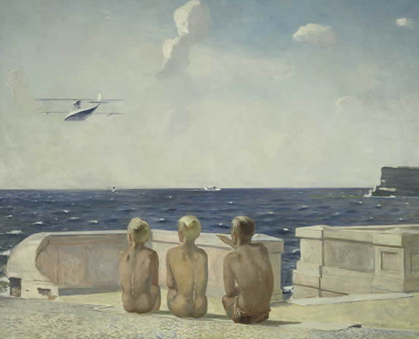

«Рисунок 5», Александр Дейнека – Живопись. «Будущие летчики» 1937 г.

Еще одним, совершенно новым направлением в искусстве Дейнеки, становится настенная роспись. Зимой 1938 г. художник приступает к работе над мозаичным циклом «Сутки советского неба», незадолго до открытия будущей станции московского метрополитена «Маяковская» [3, с.1].


«Рисунок 6», А. Дейнека – мозаика «Сутки советского неба». Московский Метрополитен. Москва

Во время Великой Отечественной войны А. Дейнека больше пишет картины не о мирной жизни, а о прифронтовой жизни Москвы и других городов: «Окраина Москвы. Ноябрь 1941 года» (1941), «Манеж» (1941), также не забывает и тему авиации – «Сбитый ас» (1943).
Победа в войне вдохновила художника на создание серии картин с видами на взятый Берлин («Берлин» 1945). Также художник изобразил освобожденные просторы Курской земли («Под Курском. Река Тускорь». 1945).
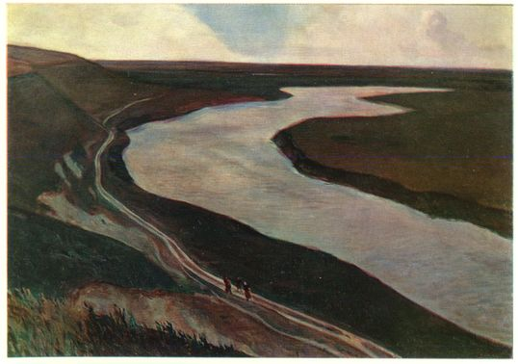

«Рисунок 7», А. Дейнека –Живопись. «Под Курском. Река Тускорь».
1945 г.

За мозаичные работы "Хорошее утро" (1959-1960) и "Хоккеисты" (1959-1960) Александр Александрович в 1964 году получает Ленинскую премию.

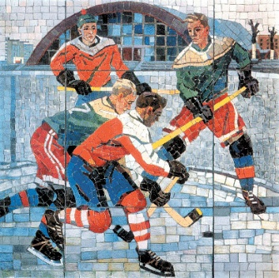

«Рисунок 8», А. Дейнека – мозаика. «Хоккеисты», 1959 г.

А.А. Дейнека начинал свой творческий путь в родном городе Курске, приезжая в любимый город, писал его. Начало коллекции работ художника было положено самим Дейнекой. В 1935 году он подарил только созданной в городе галерее две своих картины: "Футболист" (1932) и "Пионер" (1934).
Александр Дейнека принимал непосредственное участие в устройстве двух больших персональных выставок в Курске в 1960 и 1966 г.г. После выставки 1960 года, художник подарил галерее еще одно свое полотно - "В оккупации" (1944), а в 1967 году картину "После боя" (1937-1944).
В 1969 году Курской картинной галерее было присвоено имя А.А. Дейнеки [1, с.5].
В 1969 году его награждают орденом Ленина, орденом Трудового Красного Знамени и медалями, дают звание героя Социалистического Труда. Двенадцатого июня 1969 года Александр Александрович Дейнека умер в Москве и был похоронен на московском Новодевичьем кладбище [3, с.1].
Таким образом, творческий путь Александра Дейнеки необходимо рассматривать не поверхностно, а вникая в каждый плакат, в каждую агитку, в каждый пейзаж и портрет, иначе может показаться, что это стандартный «социалистический реализм». А ведь особый «дейнековский» стиль впечатляет своей неповторимостью, узнаваемостью, лаконичностью, выразительностью. Его молодые, задорные, спортивные юноши и девушки заражают оптимизмом. Его мозаика поражает глубиной, если зайти в метро станции «Маяковская» и только посмотреть на потолок, возникает чувство гордости за нашего Курского художника. Александр Дейнека считается признанным во всем мире художником и работы автора востребованы. Мы можем гордиться на примере изучения истории и культуры, любви к своей малой Родине нашим талантливым и знаменитым художником.

Список литературы

1. Александр Дейнека [Текст] : каталог / [Курская картинная галерея им. А. А. Дейнеки ; вступительная статья Игорь Припачкин ; научная редакция Надежда Погорецкая]. - Курск : Полстар. 2019. - 176. [1] с. : ил., цв. ил., портр. - Текст : непосредственный.

2. Александр Александрович Дейнека. Биография и картины. URL : https://muzei-mira.com/biografia_hudojnikov/2700-aleksandr-aleksandrovich-dejneka-biografija-i-kartiny.html (дата обращения: 03.01.2023). – Текст : электронный.

3. Александр Дейненка – краткая биография, живопись. URL : https://www.deineka.ru/ (дата обращения: 03.01.2023). – Текст : электронный.

Тема. Жизнь и творчество К. А. Трутовского

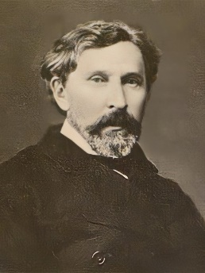
К.А. Трутовский

Трутовский Константин Александрович (1826-1893) - русский художник и график, жанровый живописец, иллюстратор произведений Н. В. Гоголя, М. Ю. Лермонтова, И. А. Крылова, автор картин, представитель реалистического направления в русском и украинском искусстве - родился 9 февраля 1826 г. в г. Курске в старинной дворянской семье [1].
Начальное образование Константин получил в одном из частных учебных заведений Харькова, в 1839 г. был переведен в Санкт-Петербург и определен в Николаевское инженерное училище. И там он начал проявлять свои способности к искусству. Первым, кто заметил способности мальчика был директор училища.
Окончив в 1845 г. курс этого заведения и его офицерских классов, Трутовский остался при нём в качестве репетитора и стал усердно посещать классы Императорской Академии художеств. Считался в ней учеником профессора Ф. А. Бруни и готовился быть историческим живописцем, хотя чувствовал в себе влечение предпочтительно к жанру.
В 1849 г. уехал в родительское имение, где малороссийские природа и народный быт произвели на него столь сильное впечатление, что сделались главным источником, из которого он почерпал содержание для своих произведений. Местом его постоянного жительства стала небольшая деревенька Яковлевка Обоянского уезда Курской губернии, принадлежавшая матери. Вскоре он вышел в отставку и поселился в деревне, лишь иногда являясь в Москву и Санкт-Петербург с рисунками и картинами.
Художник часто бывал в Обояни, наблюдал за жизнью базаров, трактиров, многое из увиденного легло потом в основу его произведений. В 1861 г., за картину «Хоровод в Малороссии», академия возвела его в звание академика. С 1871 г. по 1881 г. он служил инспектором московского училища живописи, ваяния и зодчества, а затем снова жил и трудился в своем имении.
В 1892 г. в Курской губернии в связи с неурожаем начался голод. В своем имении в Яковлевке Трутовский организовал столовую для бедных, а его жена заведовала ею.
К.А. Трутовский отличался чрезвычайной работоспособностью. Он спешил уловить и запечатлеть в своих картинах жизнь малороссийского народа. Художник К. Трутовский изображал нравы мелких помещиков, выказывая в этих изображениях свою тонкую наблюдательность, остроумие, а иногда и поэтическое чувство.
Константин Александрович достиг больших успехов в отрасли жанрово-бытовой живописи, а также был известен как иллюстратор. В 1850-х гг. много путешествовал по Полтавщине, где делал эскизы к картинам по мотивам повестей Н. Гоголя "Сорочинская ярмарка" и "Майская ночь". Впоследствии на основе этих эскизов художник создал картины: "На базаре", "Чумак", "Мясницы", "Колядки в Малороссии", "Женщина с полотном". Последние годы его жизни вновь связаны с Яковлевкой. Перебравшись в имение вместе с семьёй, художник жил там до кончины, продолжая работать над картинами и графическими листами.
Умер художник в 1893 г. в имении Яковлевка. К.А. Трутовского похоронили в Обоянском Богородицко-Знаменском мужском монастыре.
К.А. Трутовский оставил после себя большое художественное наследие. Его картины, акварели и рисунки во второй половине 19 в. печатались на разнообразных предметах быта и даже на ситцах. Это увеличивало их доступность и популярность. Правда, художника не жаловали приверженцы «чистого» искусства, но в демократических кругах его работы имели большой успех [2].

Картина «Колядки в Малороссии»

На своей картине «Колядки в Малороссии» мастер изобразил традиционный славянский обычай, во время которого молодёжь ходит по домам, поёт святочные песни и получает угощения. На холсте К. Трутовского расположено малороссийское село с многочисленными хатками-мазанками, возле которых стоят колядующие. Те, что на первом плане уже получили каравай. Недоволен только маленький мальчик, который стоит в сторонке. Остальные дети дружно поют святочные песни, делая это очень старательно и сосредоточенно. Рядом веселятся две девушки и парень. Молодой мужчина развалился на санях и не хочет колядовать. Он что-то держит в руке - может успел в шутку стащить что-то из мешка. Две подружки смеются над ним, пытаясь обсыпать снегом и скинуть с санок.
Рождественский посыл картины художник подчеркнул храмом, который возвышается над селом и отчетливо выделяется на фоне тёмно-синего ночного неба. Картина Трутовского очень яркая, позитивная и добрая. Глядя на неё, вспоминается Повесть Гоголя «Ночь перед рождеством». Возможно, художник, вдохновился именно этим произведением, создавая свою работу [3].
Картина «Приезд учительницы»

На этой картине К.А. Трутовский изобразил молодую женщину, которая только что подъехала на санях к деревенскому облупившемуся домику - школе. У неё много вещей, значит путница прибыла сюда надолго. Одежда женщины городская, а пейзаж вокруг - деревенский, поэтому смело можно сделать вывод, что она приехала из города в деревню. На приезжую с интересом глядят местные ребятишки. Возможно, это ученики начальных классов, которые с нетерпением ждут, когда прибудет учитель, и они смогут посещать школу.
Только вот сама учительница почему-то совсем не рада новой жизни. Это легко понять по ее расстроенному лицу и позе.
Мастер кисти хорошо изобразил окружающую обстановку, чтобы зритель мог глубже прочувствовать состояние молодой городской женщины: бескрайние засыпанные снегом поля, обшарпанные домики, беспросветная тоска и ни одного близкого человека рядом. Сам же художник с явным сочувствием относится к сельской учительнице [4].

Картина «Разъезд гостей»

На данной картине «Разъезд гостей» Константин Трутовский изобразил сразу два мира - крестьянский и помещичий.
Для создания картины художник использовал нежные постельные тона, что придает картине спокойствие и умиротворенность. Она наполнена яркими солнечными лучами восходящего солнца. На переднем плане художник изобразил гостей, которые разъезжаются по домам после шумного праздника. На дамах красивые платья, которые подчеркивают их утонченные фигуры. А мужчины, проявляя галантность, ухаживают за ними, подавая девушкам накидки.
На заднем плане наше внимание привлекают крестьяне, которые с первыми петухами идут работать в поле. Они с интересом разглядывают гостей. А вдалеке виднеется церковь, купала которой сверкают в первых лучах солнца.
К.А. Трутовский в своей работе обличил господ, которые проводили время в кутежах и праздности, а крепостных изобразил мудрыми и полными человеческого достоинства [5].

Список использованных источников:

    - «Википедия» URL - https://ru.wikipedia.org/wiki/ (Дата обращения 29.03.23). Текст: электронный.
    - «Горенка» URL - https://gorenka.org/index.php/zemlyaki/1356-trutovskij-konstantin-aleksandrovich (Дата обращения 29.03.23). Текст: электронный.
    - «Картины с историей» URL - https://zen.yandex.ru/media/kartinisistoriei/koliadki-v-malorossii (Дата обращения 29.03.23). Текст: электронный.
    - «Картины с историей» URL - https://zen.yandex.ru/media/kartinisistoriei/pochemu-geroinia-kartiny-tak-grustna (Дата обращения 29.03.23). Текст: электронный.
    - «ARTEFAKT» URL - https://ar.culture.ru/ru/subject/razezd-gostey (Дата обращения 29.03.23). Текст: электронный.

Тема. Лев Львович Каменев – художник Курского края

Полна драматизма личная и творческая судьба художника Л.Л. Каменева. Местонахождение большинства его произведений неизвестно, и лишь немногие попали в музеи, картинные галереи. Мало сохранилось сведений о жизни живописца.
Л.Л. Каменев родился в 1833 году в Рыльске. Вскоре его отец, небогатый торговец, переехал с семьей в Астрахань. Настоящей купеческой хватки у него не было. На новом месте дела тоже складывались неважно. И Каменев - старший привлек к "делу" своего сына, оторвав его от учебы в гимназии. Знаменитый русский художник Константин Коровин вспоминает: "Мой дед, Михаил Емельянович Коровин, увидав что Л.Л. Каменев питает страсть к живописи, дал Каменеву пять тысяч рублей для поступления в Академию художеств в Петербурге Л. Л. Каменев служил в конторе моего деда".
Свой жизненный путь, не обещавший больших материальных выгод и славы, Каменев выбрал сознательно, вполне сформировавшимся человеком. Неизвестно, была ли попытка поступить в Академию художеств, но с 1854 года он занимается в пейзажном классе Московского училища живописи и ваяния - второго по значению художественного учебного заведения России.
Искусству пейзажа Каменев первоначально учился у К.И. Рабуса, но наибольшее влияние на него оказал А.К. Саврасов, молодой преподаватель училища, будущий автор прославленной картины "Грачи прилетели". Небольшая разница в возрасте, общность интересов, сходство характеров способствовали тому, что отношения между Саврасовым и Каменевым переросли в крепкую дружбу.
После окончания в 1857 году училища Л.Л. Каменев вскоре вступает в Общество любителей художеств, на выставках которого экспонирует свои произведения. В его ранних картинах - "Пейзаж с рекой" и "Пейзаж с избушкой" еще заметны следы ученичества. В 1862 году Общество предоставило Л. Л. Каменеву возможность побывать за границей с целью совершенствования мастерства и знакомства с произведениями западных художников. Двухлетняя поездка, несомненно, оказала большое влияние на Каменева, и все же он очень тосковал по родине: "Я во сие вижу наше русское раздолье с золотой рожью, реками, рощами и безбрежной далью". Наверное, поэтому картины, на которых живописцем изображена природа Швейцарии Германии, красивы, но не трогают душу. В 1865-1866 годах Л. Л. Каменев пишет несколько картин, в которых показал себя проникновенным мастером пейзажа. Сродни народным песням и поэзии его полотно "Зимняя дорога" - прекрасное произведение русской живописи, по праву занимающее место в Третьяковской галерее.
В 1869 году Академия художеств удостоила Л.Л. Каменева звания академика за картины "Зимний вид из окрестностей Москвы" и "Вид из окрестностей села Поречья". В следующем году он стал одним из членов-учредителей Товарищества передвижных художественных выставок. На первую передвижную выставку Л Л. Каменев представил две картины: "Туман. Красный пруд в Москве осенью" и "Летняя ночь", имевшие большой успех у зрителей и приобретенные П.М. Третьяковым. Особой силой эмоционального воздействия отличается первый из названных пейзажей.
В семидесятые годы Л.Л. Каменев много путешествует по стране, пишет картины, в которых использует волжские и украинские мотивы, работает в Подмосковье. Талант его достигает расцвета. Из произведений этого периода следует выделить "Пруд", "Перед грозой", "Летний пейзаж под Казанью", отличающиеся глубоким лиризмом и одухотворенностью.
Тяжелая болезнь рано начала подтачивать силы художника. Он поселяется в Саввинской слободе под Звенигородом - излюбленном месте русских пейзажистов и почти безвыездно проводит там последние годы. Слабеет здоровье, одна за другой преследуют беды. "Я горя хватил досыта, - сетовал Л.Л. Каменев Константину Коровину. — Вот один остался. Две жены схоронил. Одна-то ушла. И правду сказать - кому надо? Вот в деревне всю жизнь мыкаю. Здесь схоронил и двух детей".
В его этюдах последних лет, по свидетельству Коровина, "сквозила какая-то неземная поэзия русских лесов, дорог, холмов, покрытых кустами, и освещенных вечерним солнцем деревень". В 1884 году Л.Л. Каменеву за пейзаж "Ручей" присуждается первая премия общества поощрения художников.
Умер Лев Львович Каменев 26 января 1886 года. Его произведения не стареют. Они и поныне служат воспитанию высокого чувства любви к родной земле.

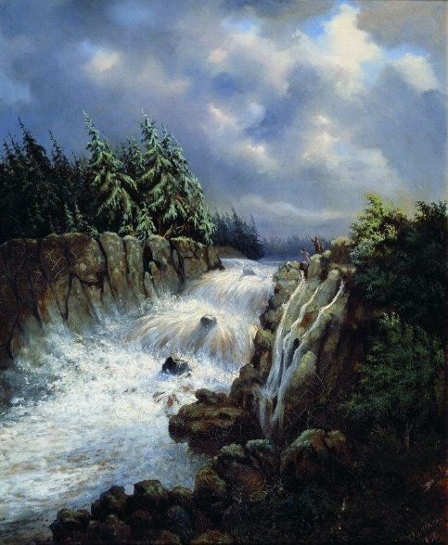
«Водопад» 1850 Холст, масло
Тверская областная картинная галерея

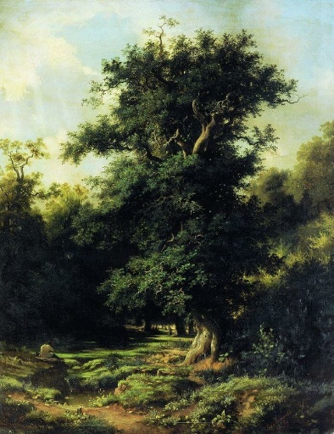
«Старый дуб» 1859 Холст, масло
Государственный художественный музей Латвии. Рига

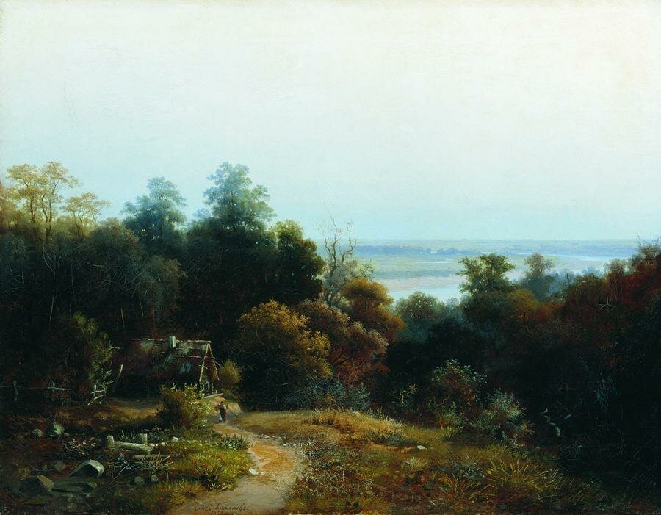
«Пейзаж с избушкой» 1859 Холст, масло. 62.5 x 80 см
Нижегородский художественный музей

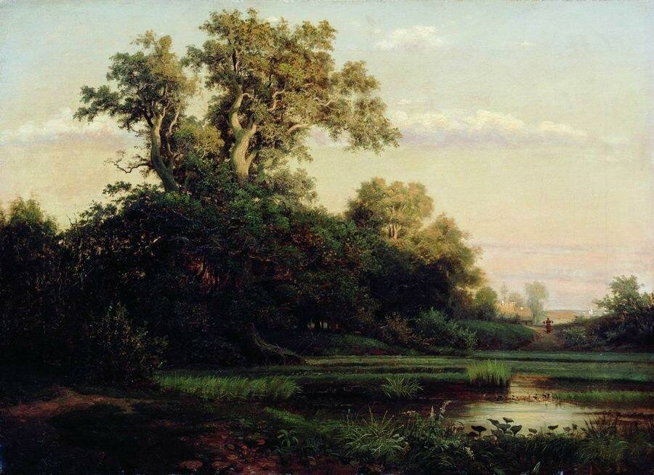
«Вечереет» 1860 Холст, масло. 45 x 63 см
Севастопольский художественный музей им. П.М. Крошицкого

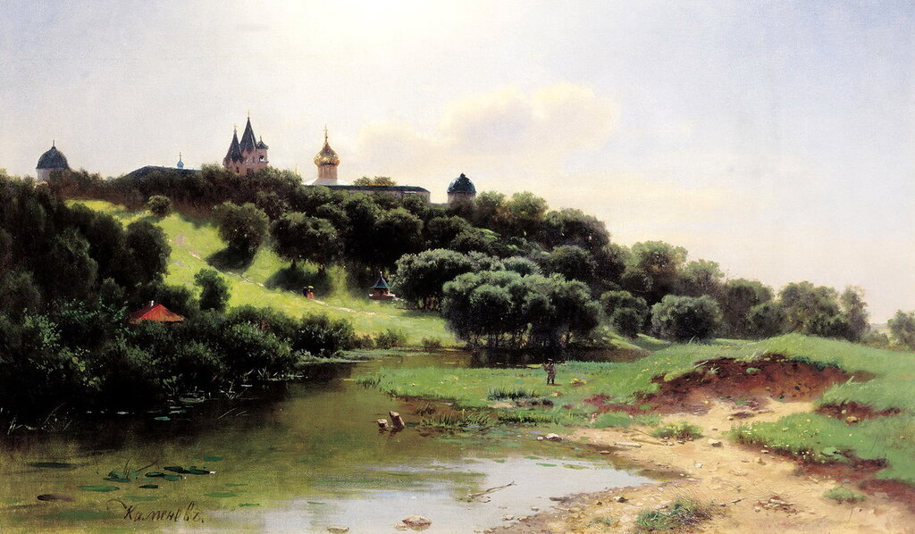
«Савино-Сторожевский монастырь под Звенигородом»
1860-е. Холст, масло 61 х 104

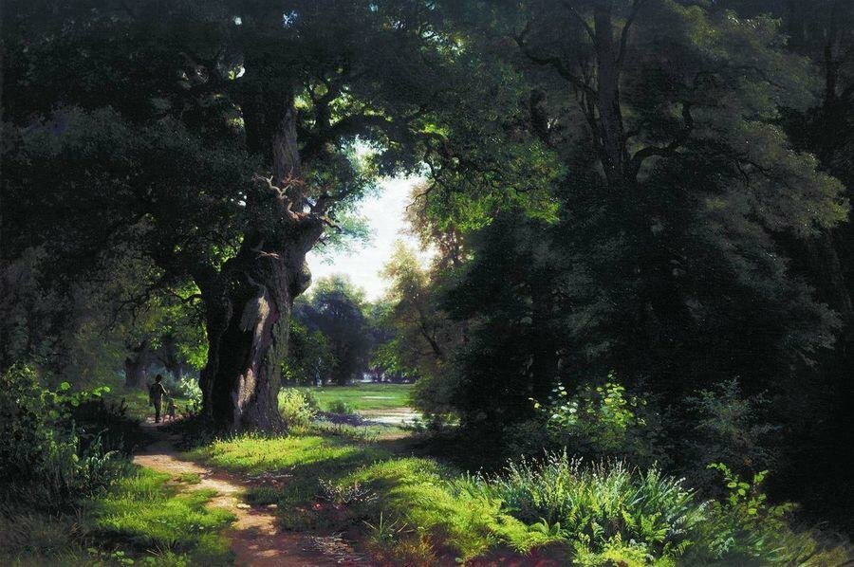

«Пейзаж» 1861 Холст, масло 60,7 х 91,6
Государственная Третьяковская галерея. Москва

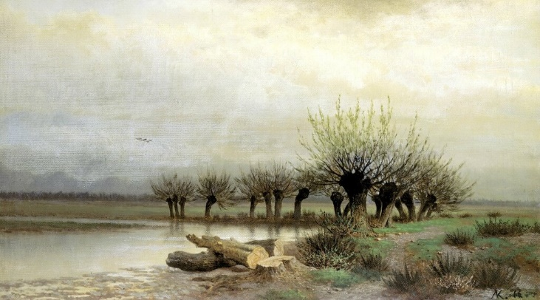

«Весна» 1866 Холст, масло 33,8 х 58,9
Государственная Третьяковская галерея. Москва

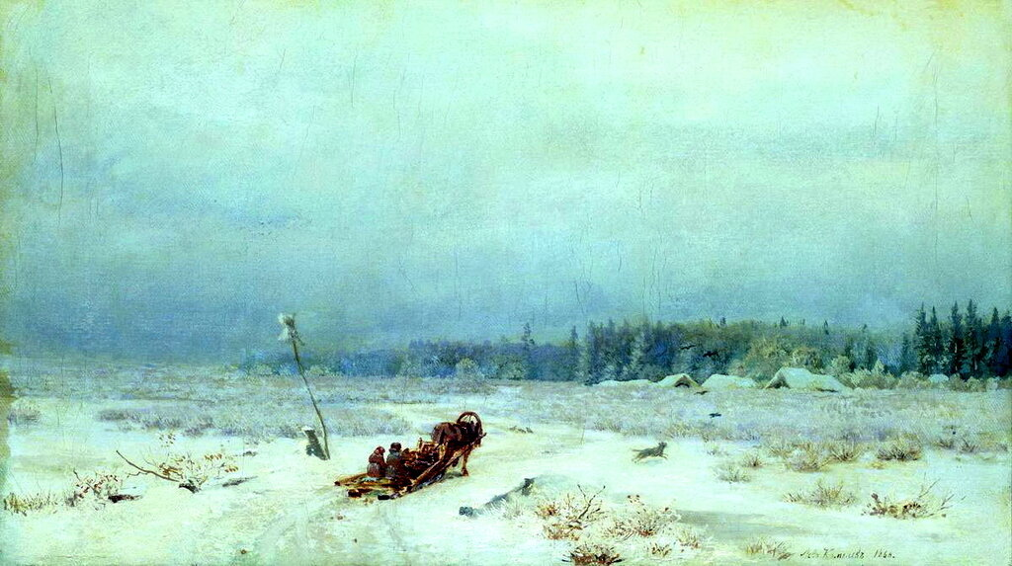
«Зимняя дорога» 1866 Холст, масло 34 х 58,2
Государственная Третьяковская галерея. Москва

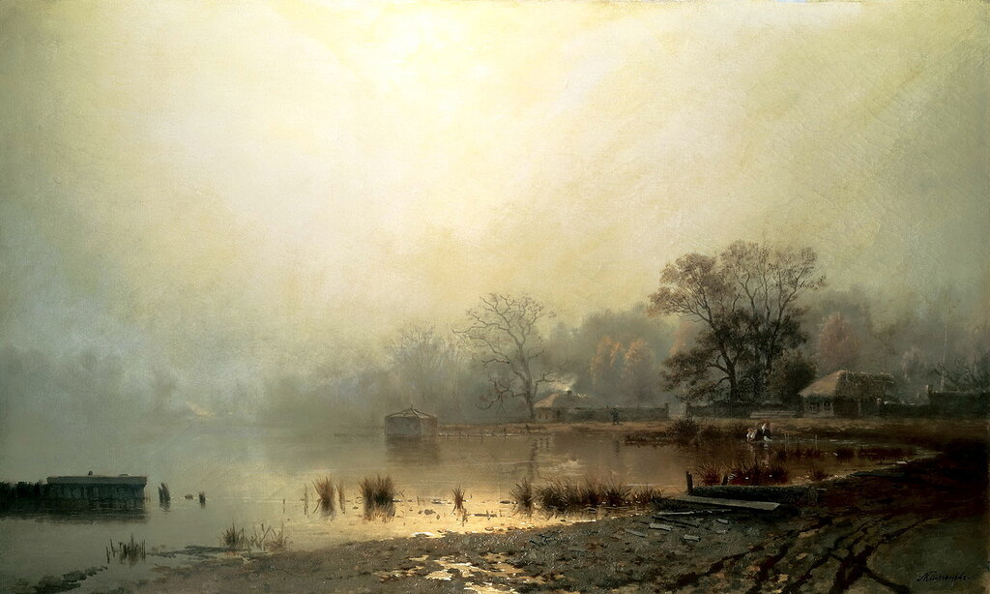
Туман. Красный пруд в Москве осенью». 1871 Холст, масло 68 х 113
Государственная Третьяковская галерея. Москва

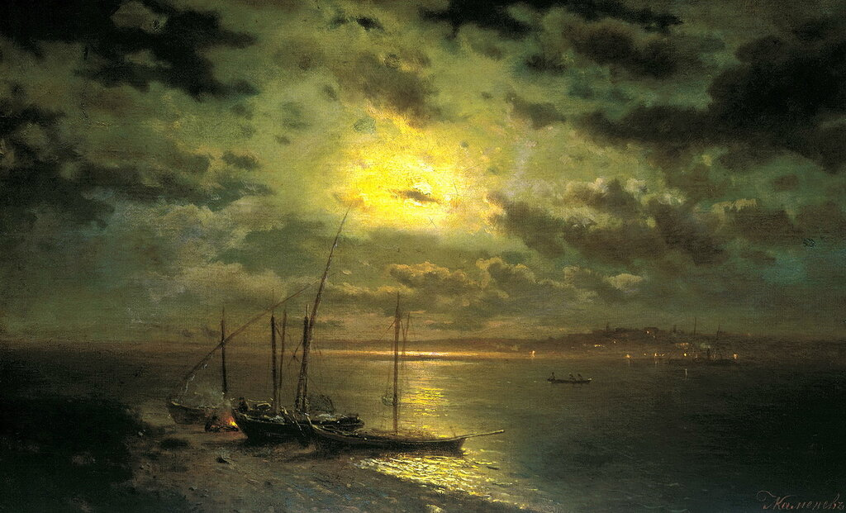
«Лунная ночь на реке» 1870 Холст, масло 68 х 113
Государственная Третьяковская галерея. Москва

Список использованных источников

- LiveInternet. РУССКИЕ ХУДОЖНИКИ КАМЕНЕВ ЛЕВ ЛЬВОВИЧ (1832-1886). – URL: https://www.liveinternet.ru/users/5124893/post315994631 (дата обращения: 01.08.2023). –Текст : электронный.
- Курск дореволюционный и Курская губерния до 1917 года. ГОРДОСТЬ ЗЕМЛИ КУРСКОЙ. КАМЕНЕВ ЛЕВ ЛЬВОВИЧ
(1833 - 1886). – URL: http://old-kursk.ru/book/zemlaki/kamenev.html (дата обращения: 01.08.2023). –Текст : электронный.

Тема. Деятель науки и культуры Курского края В.В Петров

«Вся жизнь прекрасная его прошла в трудах неутомимо»
В истории науки есть немало незаслуженно забытых в свое время имен, чей вклад в прогресс человечества пришлось заново открывать последующим поколениям ученых. Одно из этих имен принадлежит Василию Владимировичу Петрову — ученому физику-электротехнику и химику из русской провинции. Он сделал целый ряд открытий в исследовании природы физических явлений, особенно, электричества.
Но его научные открытия оказались почти неизвестными мировой науке, а в российской забытыми на полстолетия после его смерти. Вспомнили о нем в 1886 году после случайной находки в городской библиотеке города Вильно студентом петербургского университета А. Гершуном его книги «Известия о гальвани-вольтовских опытах…». Вскоре о нем узнали и в научном сообществе столицы. В 1887 году в журнале «Электричество» вышла небольшая статья Н. Попова «Памяти проф. В. Петрова». Профессор Н. Г. Егоров сделал несколько докладов о В. В. Петрове для научных конференций и написал статью о нем для Энциклопедического словаря Брокгауза и Эфрона. В это же время удалось отыскать могилу ученого на старом Смоленском кладбище в Санкт-Петербурге и установить надгробный монумент. Настоящее же возвращение его заслуг состоялось только через столетие после смерти Петрова, уже в советскую эпоху. На государственном уровне были разработаны и проведены ряд торжественных мероприятий в связи со столетним юбилеем со дня смерти, в том числе: светотехническая лаборатория Московского энергоиститута была названа его именем, в ряде технических вузов страны разрешили ежегодно выдавать именные премии авторам лучших дипломных проектов по энергетике, в МЭИ проведена торжественная конференция, посвященная академику Петрову. В 1936 году были впервые переизданы главные его работы, давно ставшие библиографической редкостью. Начиная с 1933 года, в СССР физиками и историками науки были написаны и напечатаны несколько биографий В. В. Петрова в виде статей и книг. В 1949 году на доме, где он жил, (ныне это Санкт-Петербург, Лейтенанта Шмидта наб.) была установлена памятная доска из гальванопластики работы архитектора Р. И. Каплан-Ингеля «Здесь жил академик Василий Владимирович Петров. 1761–1834. Выдающийся физик и химик, изобретатель электрической дуги».

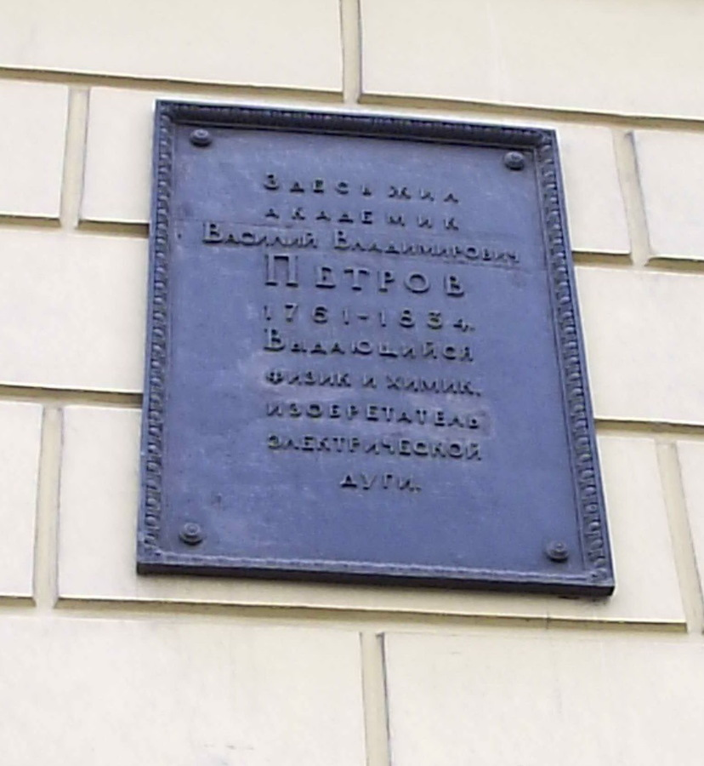
Мемориальная доска В. В. Петрову

Самым важным событием в отношении его личности в это время стало, пожалуй, начало изучения его творческого наследия, предпринятое несколькими отечественными учеными и, прежде всего, А. А. Елисеевым. Он составил подробную научную сводку опубликованных и неизданных работ Петрова, известных на то время, с их описанием, заложив этим основание для последующего изучения его научной деятельности. Благодаря этим и последующим исследованиям жизни и творчества В. В. Петрова, удалось установить, что его научные интересы простирались много шире работ по электротехнике, и в них он также имел достижения.

Краткая история жизни
О личности и жизни Василия Владимировича Петрова сохранилось очень мало сведений. Мы совершенно не знаем, как он выглядел. К сожалению, не сохранилось ни одного его изображения. Тот портрет, который часто приписывают Петрову, называется «Портрет молодого ученого с электрической машиной», написанный неизвестным художником в конце XVIII века. Писатель Д. А. Гранин так начинает свое размышление о его судьбе: «Не сохранилось его писем, дневников, его личных вещей. Нет воспоминаний о нем. Есть только его труды. Есть еще послужной список, всякие докладные записки, отчеты, отзывы — то, что положено хранить в архивах, тот прерывистый служебный след, какой остается от каждого служивого человека».
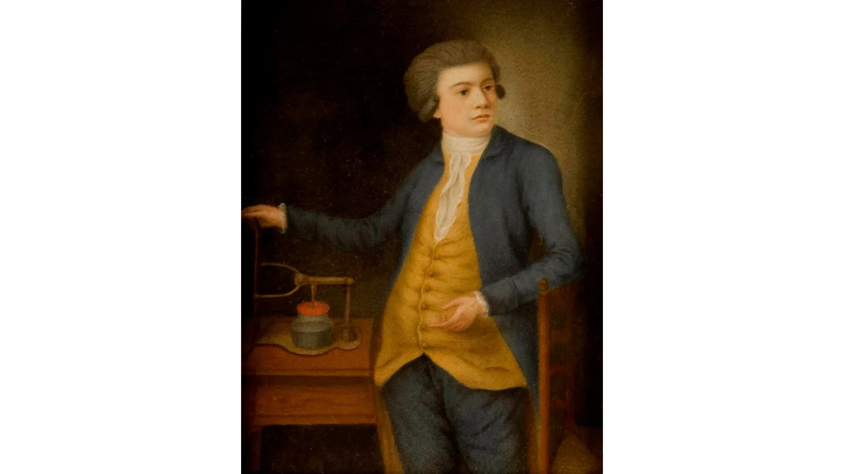
Портрет молодого ученого с электрической машиной

Василий Владимирович Петров родился 8 июля 1761 года в уездном городке Обояни (ныне в Курской области). Его отец, Владимир сын Петров, был священником Ильинской церкви и казначеем г. Обояни. Мать его звали Татьяна Родионова и, кроме сына Василия в их семье были еще старший сын Иван и две дочери Варвара и Пелагия. Брат Василия пошел по стопам отца и служил диаконом в той же церкви, где их отец был священником. Первоначально Василий Петров обучался дома, а затем в церковно-приходской школе. После свое образование он продолжил в Харьковском коллегиуме, в одном из лучших в то время учебных заведений на юге Российской империи. В эти годы у него появился интерес к естественным наукам, и он, чтобы уделять этому больше внимания и сил, окончив учебный курс, в 1785 году переехал в Петербург, поступил в Учительскую семинарию, уделяя особый интерес математике и физике, под руководством автора «Руководства к физике» П. Гиляровского и племянника М. В. Ломоносова, математика М. Е. Головина. В Семинарию он был принят 18 января 1786 года и обучался до 2 ноября 1788 года. После заключения двухгодичного контракта, он устроился учителем физики и математики, а также латинского языка с годовым жалованием 500 рублей в училище «состоящее при Колывано-Воскресенских горных заводах» на Алтае. На крупном промышленном предприятии он получил богатый практический опыт и своими глазами видел не только работу сложных горнодобывающих машин, познакомился с технологическими процессами, но и мог оценить их трудности для мастеров и рабочих, труд которых на этом предприятии был сравним с каторжным. На Алтае у В. В. Петрова созревает интерес к экспериментальной физике, и он принимается за создание своего первого физического кабинета при горном училище. Его возможности он активно использовал на своих занятиях с учениками, сопровождая объяснение демонстрацией физических опытов. Будучи также отличным оратором, благодаря его новаторскому подходу к процессу обучения, ему удается пробуждать живой интерес к физике, что значительно повысило эффективность учебного процесса. После возвращения в Санкт-Петербург, он стал преподавать, сначала физику в 1791 году, а через год и русский язык в кадетском училище при Измайловском полку, где работал вплоть до его упразднения в 1797 году. Кроме того, с 30 сентября 1793 года он приступил к преподаванию математики в Медико-хирургическое училище при тогдашнем Главном хирургическом госпитале, который, объединившись с другим врачебным училищем, в 1795 году стал Санкт-Петербургской Медико-хирургической академией. Она была первым медицинским вузом в России.

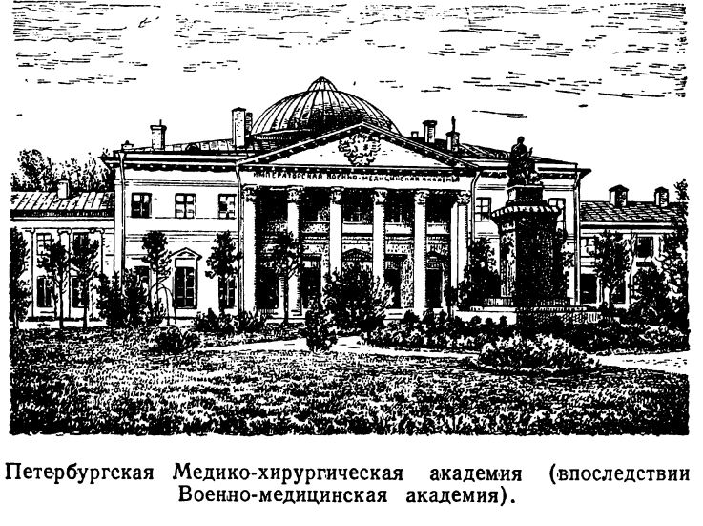
После блестящего прочтения публичной лекции по физике 31 января 1795 года Петров получил право преподавания обеих наук в звании экстраординарного профессора «с жалованием по 800 рублей и квартирных 200 рублей». Это была должность внештатного преподавателя кафедры, обычно присуждавшаяся начинающим исследователям. В. В. Петров много работал, по 14-16 часов в сутки. Кроме преподавания в Академии, он увлеченно проводил разнообразные опыты с электричеством. Под его руководством в Академии за несколько лет был создан большой физический кабинет с физическим театром при нем, который был лучшей физической лабораторией тогдашней России и одной из лучших в мире. Здесь же, в этом кабинете он ставил свои эксперименты по электричеству, электрохимии и оптике, самостоятельно смастерив для них ряд новых приборов и инструментов. Впоследствии он начал преподавание физики и математики и в Академии Свободных Художеств.
В 1801 году В. В. Петров опубликовал свой первый печатный труд под названием «Собрание физико-химических новых опытов и наблюдений», который, в основном, был посвящен описанию опытов для обоснования кислородной теории горения. За этот труд он был удостоен звания ординарного профессора. Следующей и самой известной его работой стало «Известие о гальвани-вольтовских опытах посредством огромной батареи, состоявшей иногда из 4200 медных и цинковых кружков» (СПб., 1803), которая была посвящена его опытам с электричеством. В 1803 году его избрали в члены-корреспонденты Академии Наук. В 1804 году Петров издал еще одну книгу, которую кратко принято называть «Новые электрические опыты». Она была посвящена поискам способов электронизации металлов. Кроме отдельных книг, изданных В. В. Петровым, надо упомянуть и наиболее важные статьи в сборниках трудов Академии Наук, посвященные исследованию горения и свечения материалов (люминесценции) и метеорологии: «О горении и сжигании многосложных твердых тел и некоторых жидкостей в безвоздушном месте», (СПб., 1808); «О негорении твердых простых горючих тел и невозможности происхождения из них как кислот, так и металлических оксидов или известей в безвоздушном месте», (СПб., 1812); «Некоторые наблюдения и опыты над фосфором, деланные еще до 1801 г.», (СПб., 1815); «Наблюдения над выпарением снега и льда в тенистом месте при различных градусах холода«(СПб., 1821 (представлено в АН в 1815)).

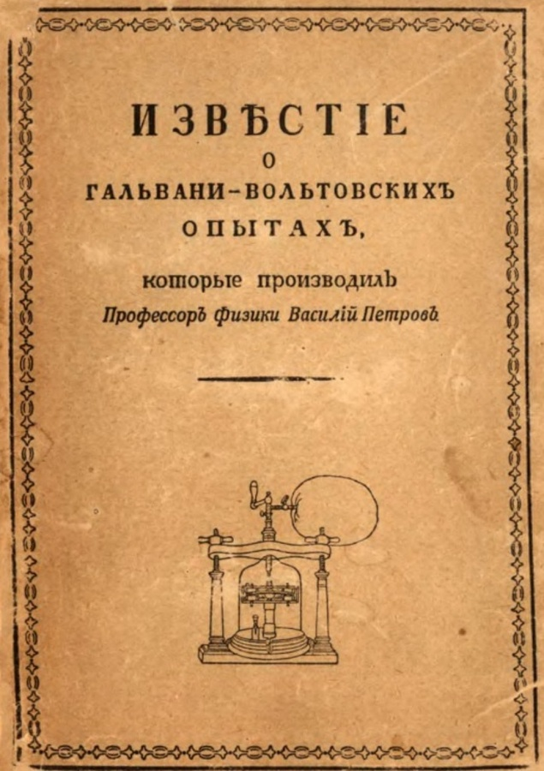
«Известие о гальвани-вольтовских опытах»

По предложению академика Крафта в 1807 году Петров был избран адъюнктом Академии Наук и, в качестве поручения, должен был заниматься метеорологическими наблюдениями, которые проводил вплоть до 1811 года, а до 1822 года редактировал ежегодные отчеты. В 1809 году он стал экстраординарным академиком, а после смерти Крафта, с 1815 года — ординарным и заведующим физическим кабинетом Академии Наук. Всю свою научную жизнь Петров настойчиво добивался приобретения приборов и лабораторного имущества. В 1807 году он отредактировал и издал перевод учебника физики Шрадера («Начальные основания физики для употребления в гимназиях»), которым пользовались до начала 1830-х годов. По воспоминаниям современников, В. В. Петров был хорошим лектором и организатором. Но его научная жизнь складывалась непросто. Он сопротивлялся засилью иностранных ученых в Академии Наук, из-за чего у него были сложные отношения с Крафтом и другими учеными немецкого происхождения. В первые годы деятельности Петрова Крафт замалчивал и принижал значение его исследовательских работ. После 1815 года ухудшились его отношения с чиновниками Министерства просвещения, особенно с Сергеем Семеновичем Уваровым, будущим министром и известным идеологом российского самодержавия, возглавившим Академию Наук в 1818 году. После конфликта Петрова с Георгом Парротом, главой Дерптского университета, проводившим инспекцию физического кабинета Академии Наук в 1826-1827 годах, Уваров демонстративно отстранил В. В. Петрова от заведования кабинетом. Паррот сменил его на этом посту в 1928 году. С 1830 года у Петрова началось ухудшаться зрение и впоследствии развилась катаракта. Несмотря на это он продолжал преподавательскую деятельность в медико-хирургической академии, а с 1831 года еще и в Технологическом институте. После отстранения от заведования физическим кабинетом, его работа в Академии Наук ограничивалась докладами трудов и выполнением отдельных поручений ее Конференции. 3 августа 1834 года Василий Владимирович Петров скончался в возрасте 73 лет. Он имел чин действительного статского советника и состоял членом многих ученых обществ, в том числе и за границей (в г. Эрлангене, в Германии).

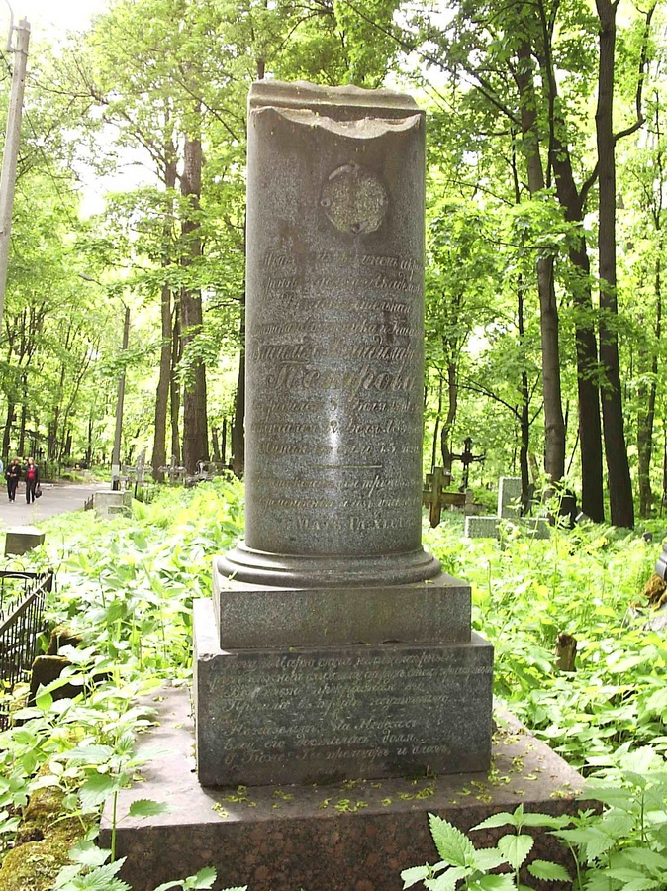
Надгробие на могиле В. В. Петрова

Научные исследования и достижения
Ни всепожирающему времени, ни недругам не удалось навсегда стереть память об академике Василии Владимировиче Петрове. Остались его работы, открывающие потомкам неутолимую жажду научного поиска, открытий и догадок, которыми он предвосхитил свое время. Следует упомянуть о главных из них.
Основные научные открытия Василий Владимирович Петров сделал в электротехнике. В это время среди физиков всего мира наибольший интерес вызывало изучение удивительной природы электромагнетизма. Для В. В. Петрова эти вопросы также оказались главными в его научных поисках. После того, как в 1800 году итальянский ученый А. Вольта сконструировал источник электричества, а сделал он это на основе сложенных в определенной последовательности медных и цинковых дисков, разделенных тканью, в науке появился первый прибор для производства электроэнергии с помощью электролиза — «вольтов столб». Через год Петрову удалось собрать собственную конструкцию этого «столба» — «огромную наипаче батарею, состоявшую иногда из 4200 медных и цинковых кружков». Это был самый большой для своего времени электрический генератор, позволяющий вырабатывать энергию с напряжением до 1700 вольт.
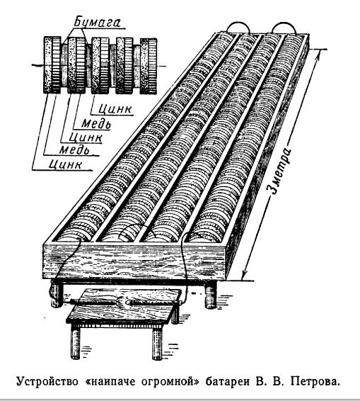
Благодаря этой батарее, В. В. Петров осуществил свое главное открытие — электрическую дугу. В статье VII «Известия…» (1803) впервые в науке описывается «весьма яркий белого цвета свет или пламя», возникающий при прохождении электрического тока через два угольных электрода, находящихся на близком расстоянии друг от друга. Это очень важное открытие впоследствии позволило изобрести электросварку, лампу дневного света, электрический запал, а также положило начало электрометаллургии и радиосвязи. Поэтому открытие В. В. Петрова навсегда вошло в сокровищницу мировой науки.

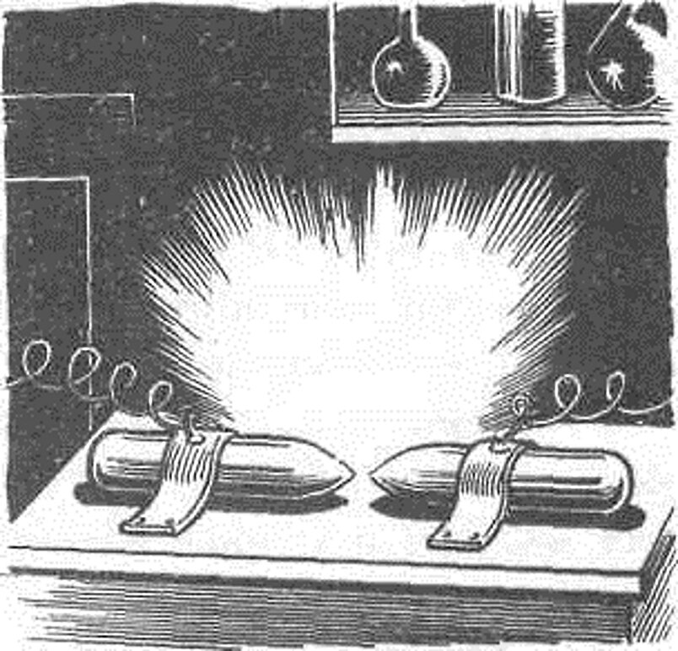
Демонстрация В. В. Петровым явления электрической дуги

При изучении электрического тока В. В. Петров вплотную приблизился к открытию зависимости величины тока от сечения проводника и ввел понятие о «сопротивлении» проводников задолго до открытия закона немецкого физика Г. Ома. Он также первым применил изоляцию электропроводников, покрыв медную проволоку слоем сургуча, и высказал предложение изоляции самой батареи, так как при его отсутствии ее действие значительно снижалось. Петров был первым, кто применил «параллельное» соединение проводников электрического тока.
В 1815-1816 годах академик Петров впервые описал явление «возгонки» (сублимации) снега в рамках климатологических исследований, которые проводил в чулане своей квартиры, точно сформулировав законы испарения снега и льда, но и эти его работы были забыты на долгое время.
В. В. Петров немало сделал для развития учения о люминесценции (свечение тел без горения), изучением которой он занимался на протяжении 40 лет. Петрову удалось показать различие в природе химического свечения тел, в результате разложения (хемилюминесценции) и свечения, возникающего после взаимодействия с солнечным светом (фотолюминесценции), которые, как считалось до его опытов, имели одну природу. Кроме крупных научных открытий, им производились многочисленные опыты электролиза (разложения посредством электрического тока) различных жидкостей, исследования электрических явлений в разреженном воздухе для неэлектризованных тел (проводников). Он проводил исследование вакуумного пробоя (электрический разряд в вакууме), его свойств и зависимости от материала и полярности электродов, расстояния между ними и степени разреженности воздуха.
От академика Василия Владимировича Петрова остались только его труды, свидетельствующие о его разнообразной и плодотворной деятельности, о его упорной борьбе за просвещение и науку. Академик В. И. Вернадский называл его научные идеи оригинальными «по замыслу и исполнению», а наличие подобных работ в среде русского общества — крупным культурным фактом, влияющим на рост и общий уклад его жизни.

Список использованных источников

- Жизнь и научная деятельность Василия Владимировича Петрова. – URL : https://yandex.ru/search (дата обращения : 02.03.2023). – Текст : электронный.

Тема. Художники курского края. З.Е. Серебрякова
Зинаида Лансере, будущая Серебрякова - родилась в декабре 1884 г. в родовом имении Нескучное под Белгородом в семье творческих людей. Первыми вдохновителями и учителями Зинаиды были дяди - художник и художественный критик Александр Бенуа, и художник, архитектор и академик Альберт Бенуа.
Творческая атмосфера в доме Лансере и преемственность великой династии художников определили личность и судьбу девочки. Она с детства приучилась к тому, что рисовать и писать кистью — это так же естественно, как и дышать. Атмосфера детства Зинаиды Лансере — это теплые и беззаботные семейные посиделки, домашние спектакли, чтение вслух и игра на фортепиано в кругу родных и друзей дома [1].
Первые шаги в творческой деятельности Серебряковой связаны с пейзажами - в первую очередь с видами Малороссии, где находилась родительская усадьба Нескучное. С ранних лет Зинаида помогала крестьянам собирать урожай в поле и в саду, поэтому и рисовать начала природу.
Одна из ее первых картин - «Яблоня» была написана в 1900 году 16-летней Зинаидой в родовом имении. Молодое деревце словно заявляет о своем деревенском здоровье и плодовитости - оно увешано крупными красными плодами, под которыми ветки даже чуть прогибаются. Символы плодородия, здоровья и свободы жизни на природе были краеугольными камнями творчества художницы на протяжении всей ее жизни.
В 1900 г. Зинаида выпустилась из женской гимназии и поступила в Петербургскую Академию художеств, учеба в которой будущей художнице не нравилась. Скоро она перешла в художественную школу известной меценатки княгини Марии Тенешевой, а затем стала посещать мастерскую знаменитого портретиста Осипа Браза. В своей поездке по Италии в 1902-1903 гг. Зинаида познакомилась с талантливой художницей Анной Остроумовой-Лебедевой и уже окончательно перестала сомневаться в правильности выбранного пути - она решила заниматься живописью самостоятельно, без участия более опытных наставников.
В кругу семьи Зинаида нашла не только призвание, но и спутника жизни. Им стал Борис Серебряков - ее двоюродный брат. Несколько лет молодые люди скрывали от родных свои чувства. Родители обо всем догадывались, но отношениям не препятствовали. Проблема была в том, что православная церковь подобные союзы не поощряла, поэтому требовалось специальное разрешение. В 1905 г. Борис Серебряков объехал несколько церквей в поиске священника, который бы согласился обвенчать двоюродных брата и сестру, но получал лишь отказы. Но нашелся священник, который за большую сумму уладил дело. Сразу после свадьбы молодые отправились в Париж, где начинающая художница стала брать уроки живописи в легендарной Академии де ла Гранд Шомьер. Однако Серебрякова хотела вернуться в Нескучное - только там художница чувствовала себя по-настоящему счастливой. Вскоре они туда и вернулись.
В имении Серебряковы стали родителями: в 1906 г. у них родился сын Евгений, а через год - второй сын, Александр. Пока муж был на работе, художница в это время воспитывала детей и неустанно работала - ее вдохновляли естественный колорит деревенской природы и бескрайние моря ржи. Эта вовлеченность в круглогодичный цикл крестьянских работ, в смену времен года есть во многих картинах Серебряковой этого периода.
Одна из самых известных - этюд «Уборка хлеба», где крестьянки дружно трудятся в поле в ярко-красных и синих сарафанах и кипенно-белых рубахах.
К этому же периоду относится автопортрет «За туалетом», написанный в 1909 г. Серебрякова начала писать его «играючи», но именно эта картина и сделала ее знаменитостью. Через некоторое время, в Москве открылась выставка «Мир искусства» и Зинаида приняла в ней участие и выставила - две работы: «За туалетом» и «Зеленя. Осенью». Работы Серебряковой получили хвалебные отзывы художественных критиков и других живописцев, а вскоре были приобретены Советом Третьяковской галереи.
Наступил творческий расцвет Серебряковой, а одновременно с ней триумф отмечало и новое русское искусство. В своей работе Серебрякова не использовала абстрактных форм и скрытых смыслов, предпочитая изображать природу, невинные детские игры, красивое и здоровое женское тело. Последнему она посвятила еще одну монументальную картину - «Баня», написанную в 1913 г., в центре сюжета которой банный день крестьянок.
Вскоре, у Серебряковых родились еще двое детей - девочки Татьяна и Екатерина. В этот период Серебрякова много рисовала мужа, домашних, природу, себя. Одна из ее самых известных работ - портрет детей «За завтраком» (1914) - создана именно тогда: детские лица, обращенные к художнице, стол, белая скатерть, кольца для салфеток, фарфоровая супница, руки бабушки, разливающей суп по тарелкам. Мирная домашняя сцена на картине контрастировала с надвигающейся на Россию бедой - в это время уже шла Первая мировая война.
Художница создала особый жанр в трудной области детского портрета. В ее работах дети не позируют перед любующимися ими взрослыми - они живут своей важной жизнью маленьких людей, у которых так много разных серьезных дел и интересов.
Революция 1917 г. застала Серебрякову в родовом имении Нескучное - рухнул спокойный устоявшийся усадебный быт. Невзирая на отсутствие материалов для работы и жизнь впроголодь, художница продолжала трудиться. В этот период она создала одну из самых своих известных картин - «Беление холста» (1917). Обыденная крестьянская работа на ее полотне превратилась в ритуал, а образы крестьянок получили классическую статность, плавность движений. В этих женщинах, по замыслу Серебряковой, заключена душа вечной России. За счет низкого горизонта и величавости фигур они скорее похожи на античных богинь, чем на работниц в поле.
В начале 1919 г. из Оренбурга приехал Борис Серебряков и перевез семью из Нескучного в Харьков. Но в марте этого же года Борис умер у художницы на руках от сыпного тифа. Началась другая жизнь в голодном Харькове - теперь, с четырьмя детьми на руках, ей не на кого было полагаться. Писать в это время было тяжело, но Зинаида нашла в себе силы взяться за уголь и карандаш: масляные краски стали непозволительной роскошью. Серебрякова принялась рисовать таблицы исторических находок для археологического музея при Харьковском национальном университете. Эта скучнейшая подработка была удачей - она позволяла хоть как-то прокормить детей и престарелую мать. В это время художница написала свое самое мрачное произведение «Карточный домик» (1919 года) - на холсте изображены все четверо осиротевших детей. Карточный домик, который они строят, вот-вот рассыплется - так же, как мир Серебряковых.
Оставаться в Харькове стало невозможно и в декабре 1920 г. художница решила перевезти семью в Петроград. В квартире они жили с искусствоведом Сергеем Эрнстом и художником Дмитрием Бушеном. Благодаря их помощи старшая дочь Татьяна начала посещать балетные занятия, а Серебрякова смогла наблюдать за сложным и интересным миром закулисья Мариинского театра. Так появилась целая серия балетных сцен Ее юные танцовщицы, переодевающиеся и готовящиеся к выступлениям, невесомы, невинны, грациозны и в то же время серьезны.
В 1924 г. Серебрякова окончательно осознала, что в новой Советской России у нее нет ни перспектив, ни надежды обеспечить семью. Единственная возможность хоть как-то существовать - писать портреты на заказ, но это случалось редко. Художница решила, что выход один - ехать во Францию и работать там. В России художница оставила 74-летнюю мать и детей. Серебрякова рассчитывала уехать на время, но судьба сложилась так, что в эмиграции во Франции художница провела большую половину своей жизни - 43 года.
Зарабатывать деньги живописью в Париже оказалось вовсе не так просто: на пятки наступал авангард, а приверженность к классическим формам оказалась непопулярной. Публика с каждым годом становилась все равнодушнее к творчеству художницы - из-за нехватки денег ей было трудно снять квартиру и мастерскую, порой даже нечем было заплатить натурщикам.
В 1928 г. удача все-таки улыбнулась художнице. После участия в выставке «Старое и новое русское искусство» в Брюсселе она получила предложение от бельгийского барона Броуэра написать портреты членов его семьи. На этом везение Серебряковой не закончилось - барон спонсировал два ее путешествия в Марокко в 1928 и 1932 гг. Пейзажи, написанные в этих поездках, принадлежат к лучшему из того, что было создано художницей в эмиграции. Природа Северной Африки, экзотика Касабланки и Марракеша, арабские кочевники, африканцы в бурнусах, загадочные мусульманки, снежные отроги Атласских гор стали плодотворной почвой для творчества. Художница даже организовала парижскую выставку своих марокканских работ, которая собрала множество восторженных отзывов, но продать практически ничего не удалось.
Вплоть до 1940 г. Серебрякова оставалась гражданкой СССР и хранила надежду на воссоединение с семьей. Но во время оккупации Франции фашистами ей грозил концлагерь за вязь с СССР. Чтобы получить нансеновский паспорт - международный документ, удостоверяющий личность беженца, - ей пришлось отказаться от советского гражданства. В 1957 г. постоянный представитель СССР при ЮНЕСКО посол СССР во Франции передали художнице предложение вернуться домой. Но пришли болезни и старость - Серебряковой было уже за 70, и она практически не писала. На переезд художница так и не решилась.
В мае 1960 г. Серебряковой разрешили встретиться со старшей дочерью Татьяной. После этого свидания Татьяна Серебрякова обратилась в правление Союза художников СССР с просьбой организовать выставку произведений матери на родине. В эпоху хрущевской оттепели правительство поставило задачу вернуть лучших представителей искусства из числа эмигрировавших. Серебрякова в этом смысле была безупречным кандидатом.
В 1965 г. открылись сразу три ее выставки - в Москве, Киеве и Ленинграде. Успех был оглушительным - толпы у входа на выставки, восторженные отклики в газетах. Десятилетиями забытая, она стала знаменитой. Советские музеи скупали ее картины, а альбомы с ее работами выпускались миллионными тиражами.
19 сентября 1967 г. Зинаида Серебрякова скончалась в возрасте 82 лет. Она похоронена на русском кладбище Сен-Женевьев-де-Буа под Парижем [2].

Список использованных источников:

    - «Друг друга» URL - https://www.culture.ru/s/serebryakova/ (дата обращения: 12.03.2023). – Текст : электронный.
    - Культура. РФ. «Зинаида Серебрякова: жизнь в картинах» URL - https://www.culture.ru/s/serebryakova/ (дата обращения: 12.03.2023). – Текст : электронный.

Самые знаменитые картины художника Архипа Куинджи.

Архипа Ивановича Куинджи называли живописным кудесником света за его удивительно тонкое восприятие оттенков и умение передать их на холстах. Его картины словно бы светились, они заставляли зрителей часами простаивать возле его чарующих пейзажей, помогали переживать чувство глубокой радости и наполненности от соприкосновения с природой. В статье мы рассмотрим наиболее яркие работы художника и приведем примеры самых дорогих уходов его полотен с аукционов, а также расскажем истории с похищением картин из музеев.

Самые известные картины Архипа Куинджи

«Лунная ночь на Днепре»
Одной из самых значительных и загадочных работ Архипа Ивановича Куинджи является произведение «Лунная ночь на Днепре». Изображенная на ней река каким-то непередаваемым образом светилась, чего никогда не наблюдалось на картинах других живописцев. Создана она была в 1880 году, в период расцвета творчества художника. К тому времени он покинул Товарищество передвижников и впервые в истории русской живописи организовал выставку одной картины. Особенностью выставки был не только единственный объект, но и особым образом организованное пространство: в темном помещении на картину был направлен искусственный свет.

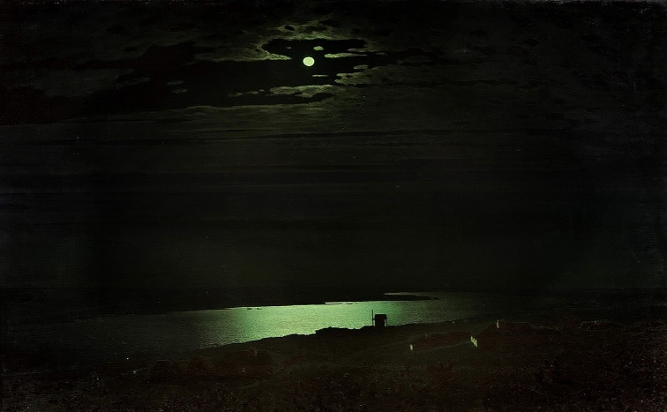
А. Куинджи. «Лунная ночь на Днепре». 1880 г.

Успех картины был сногсшибательным. Толпы желающих отстаивали длинную очередь, чтобы полюбоваться картиной с невиданным светом. Некоторые даже подозревали Куинджи в том, что он где-то прятал дополнительные источники света, которые заставляли изображение светиться изнутри. Но истинные причины успеха заключались в следующим. Художник обладал удивительной природной чувствительностью глаз к мельчайшим оттенкам, плюс экспериментировал в лаборатории Д. Менделеева и разработал специальные краски на основе битума. Но главной причиной все же было небывалое мастерство, которое помогло добиться такого искусного сияния.
Работа оказала такое неизгладимое впечатление на великого князя Константина Константиновича, что он не просто купил картину, но и два года возил ее с собой в путешествии по океану. Увы, но это привело к неустранимой порче картины, которая потемнела, покрылась пятнами соли и царапинами. Хотя Куинджи ее отреставрировал, вернуть шедевру первоначальный вид не удалось.
«Берёзовая роща»
В начале 1879 года должна была открыться седьмая выставка передвижников. К ее началу Куинджи готовил три картины: «Березова рощу», «После дождя» и полотно «Север». Интересно, что открытие выставки пришлось задержать из-за картин Куинджи, над которыми мастер еще продолжал работу. И. Крамской посчитал эти полотна слишком значительными и заслуживающими того, чтобы отсрочить выставку, а И. Репин решил, что картины можно добавить и после открытия. В итоге работы добавили через пару дней после открытия.
«Березовая роща» тут же привлекла внимание посетителей выставки. Зрители заметили, что в ней есть что-то необычное: какая-то удивительная палитра и ощущение большой радости от солнечного дня и красоты образов. Особенно бросалось в глаза нетипичное для пейзажей обилие зеленого цвета. Одни художники посчитали это дурным тоном, в то время как другие восхитились таким смелым шагом и мастерством в передаче оттенков. Многие коллеги вначале просто потеряли дар речи и лишь спустя время сумели выразить свои чувства: одни не скрывали восхищения, другие же злорадства и подозрений в фокусничестве. Пейзажист М. Клодт даже написал под псевдонимом обличительную статью, из-за чего Куинджи покинул Товарищество передвижных художественных выставок. А известный коллекционер Павел Третьяков уже на выставке купил у художника все три представленные картины для своей галереи.
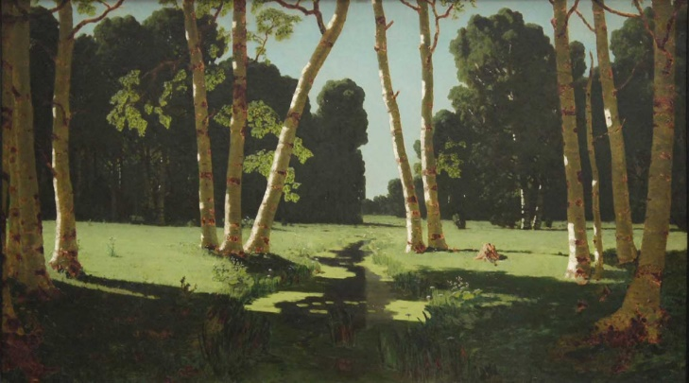
А. Куинджи. «Берёзовая роща». 1879 г.
Надо отметить, что у Куинджи действительно была безмерная любовь к природе и жизни. Каждый день он кормил стаи птиц, слетавшихся на крышу его дома, и помогал раненым. Он отогревал у себя дома замерзших, залечивал раны травмированных птиц и щедро помогал людям. Имея огромный доход от продажи своих картин, художник и его супруга по собственному выбору жили скромно, а деньги направляли на помощь начинающим художникам.
«После дождя»
Еще одной заметной картиной, которую с восхищением приняла общественность, стала работа «После дождя». Это очередной показательный пример его удивительных светящихся картин, на которых изображение словно бы подсвечено изнутри. Написана она была за год до шедевра «Лунная ночь на Днепре» и представлена вместе с картинами «Березовая роща» и «Север». Толпы любопытных зрителей надолго останавливались возле этой картины на выставке передвижников, любуюсь дивным изображением.
Нашлись среди посетителей этой выставки и злые языки, обвинившие мастера в использовании спецэффектов с целью быстрой славы и обогащения. Впрочем, мастер действительно был таланлив в плане показа своих картин. Он мастерски демонстрировал свои полотна, к нему заходили царские особы, пресса буквально захлебывалась, что, естественно, привлекало к нему толпы любопытных зрителей. Однако делал он это не по умыслу, поэтому обвинения в спецэффектах ранили его и однажды превратили в затворника.

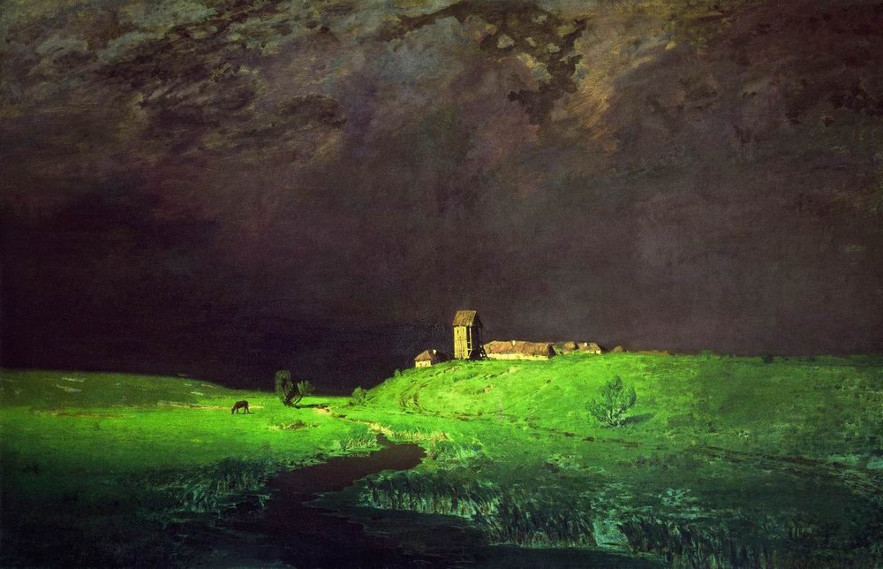
А. Куинджи. «После дождя». 1879 г.

«На острове Валааме»
Архип Куинджи много слышал от приятелей о заповедном мире острова Валаам и мечтал своими глазами увидеть эту гармонию природы. Проведя там в первую же поездку целое лето и привезя множество эскизов, мастер глубоко раскрыл свое уникальное видение природы и умение передавать его на холстах. Именно работа на живописном острове мотивировала его к созданию трилогии работ о севере, в которую вошла картина «На острове Валааме».
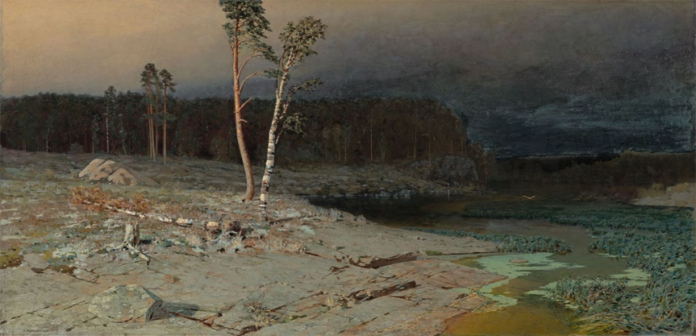
А. Куинджи. «На острове Валааме». 1873 г.

Картину живописец представил на одной из выставок Императорской Академии художеств, где ее тут же заметили. Другие художники отмечали, что мастерство Куинджи достигло уровня выдающихся пейзажистов. О его творении высоко отзывались не только коллеги по академии, но и другие выдающиеся деятели искусства. Полотно было куплено Павлом Третьяковым, а за него и серию других выдающихся картин Куинджи получил звание классного художника первой степени. Это произведение считается лучшим из всей живописи о Валааме.
«Ай-Петри. Крым»
Крым стал еще одним местом плодотворного творчества художника, причем здесь он построил себе свой дом с мастерской. Конечно, Куинджи не мог обойти стороной символ Крыма — горную вершину Ай-Петри. Однако точная дата написания посвященного ей полотна неизвестна и вот почему. В начале 1880-х годов знаменитый мастер неожиданно для всех становится затворником, не приглашая больше в свой дом и мастерскую ни учеников, ни кого бы то ни было. Вероятно, нападки критиков и частые обвинения в фокусничестве со спрятанными под картинами источниками света вынудили его глубже погрузиться в работу. Целых тридцать лет художник не выходил в свет, зато оставил потомкам богатое наследие, среди которого был и холст «Ай-Петри. Крым».


А. Куинджи. «Ай-Петри. Крым». 1890-е гг.

В этой работе Куинджи снова использует один цвет, играя на оттенках синего. И этот выбор позволяет создать великолепный образ величественной горы, которую зритель созерцает словно бы с глади моря. Благодаря контрастам синего, гора предстает перед нами одновременно величественной и неприступной, холодной и манящей, такой огромной, что весь холст занимает лишь ее часть. Картина, без сомнения, привлекает внимание зрителя и даже была похищена несколько лет назад, о чем мы подробно расскажем в следующем разделе.
«Украинская ночь»
Холст «Украинская ночь» стал первым среди картин Куинджи, после показа которого его стали воспринимать как оригинального художника с особым видением и живописными техниками. Впервые он был представлен публике на пятой выставке передвижников, прошедшей вопреки сложившейся традиции вне рамок Академии художеств. Передвижники становились слишком сильной и независимой организацией, которая стремилась избавиться в своей деятельности и живописи от диктата правительства и монополистической Академии художеств. На пятую выставку Академия отказала товариществу в предоставлении залов, но передвижники не сдались и открыли выставку в неотапливаемой Академии наук. Тем самым они шокировали общество и продемонстрировали ему свой сильный стержень.
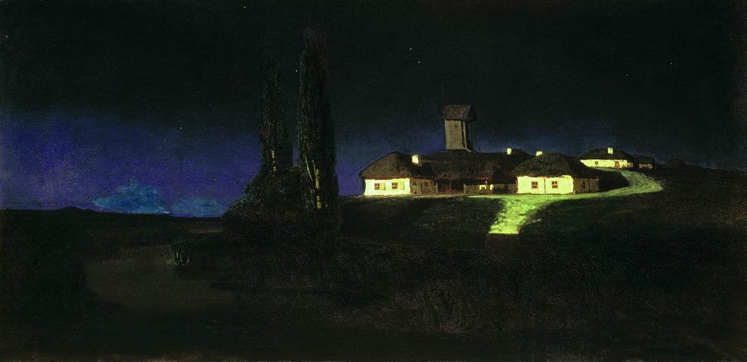
А. Куинджи. «Украинская ночь». 1876 г.

Хотя зрителям приходилось рассматривать картины пятой выставки в верхней одежде, это не остановило их от долгого нахождения в холодных залах. В частности, у картины «Украинская ночь» постоянно собирались толпы желающих, которые подолгу простаивали возле нее и испытывали самые глубокие эмоции. Их завораживало звездное небо с поразительными тоновыми переходами фиолетового в черный, они всматривались в дома, которые дивным образом светились на картине так, словно они были настоящими. Многие испытывали настоящее потрясение от этого удивительного свечения, причем у одних оно сменялось восторгом, а другие испытывали зависть и злословили в адрес художника. Эта работа также вошла в серию картин, за которую Куинджи присвоили звание классного художника первой степени.
«Радуга»
Спустя долгие годы затворничества, Куинджи все же решился на то, чтобы показать свои картины узкому кругу учеников и друзей. Среди них была «Радуга», которая в дальнейшем была названа очередным шедевром художника. В своем позднем творчестве мастер продолжает прошедшую через всю его деятельность тему света и тьмы, вкладывая в него свое видение и свои переживания. Пока другие художники при изображении радуги более сосредотачивались на ней самой, на ее красоте и переходе одного цвета в другой, Куинджи более сосредоточен на свете. Радуга предстает перед нами не как природное явление невиданной красоты, а, скорее, как вспышка света, озарившая всю красоту земли сквозь мрачные тучи.
Возможно, на многих его картинах такой контраст олицетворял противостояние света и тьмы, добра и зла. С одной стороны, это была безмятежность и покой от красоты и широты мира, которую Куинджи наблюдал и отображал на холстах каждый день. С другой стороны, это были сплетники и завистники, которые очерняли работы мастера, но при этом не могли повторить его мастерства в передаче света. Еще более остро эта тема выразилась в нетипичной для Куинджи работе «Христос в Гефсиманском саду», где в темноте Христа поджидают стражники во главе с Иудой, но даже в трудные минуты он остается пронизанным светом.

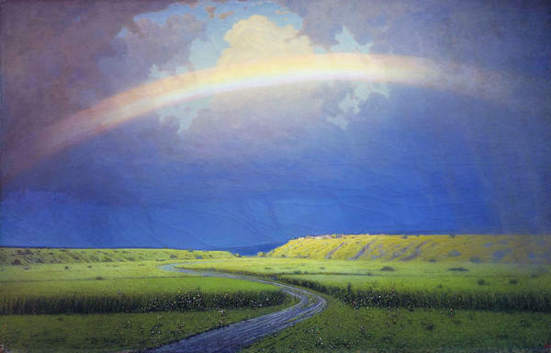
А. Куинджи. «Радуга». 1900–1905 гг.

Над радужными сюжетами мастер работал долгие годы и создал целую серию холстов. Шесть картин с названием «Радуга» сегодня можно найти в российских музеях, а представленная на изображении выше картина является наиболее известной из них.

Самые дорогие полотна Куинджи
При жизни Куинджи получал за свои работы внушительные суммы, в том числе от царских особ и мецената П. Третьякова. Не снизилась их ценность и сегодня. Самой дорогой картиной, ушедшей с официальных торгов, считается одна из версий описанного выше полотна «Березовая роща». Этот вариант мастер написал специально для промышленника П. Демидова, но по неизвестной причине их сделка не состоялась, как и еще одна попытка продать холст предпринимателю К. Солдатенкову. В итоге его приобрел коллекционер Ф. Терещенко, а спустя годы картина была обнаружена у одного из коллекционеров в Нью-Йорке. В 2008 году ее выставили на известный аукцион Sotheby`s с оценкой 2-3 млн долларов. С молотка творение Куинджи ушло за 3,1 млн долларов.
Другие известные картины мастера также могли бы претендовать на сумму в миллион долларов и более, но большинство коллекционеров не торопятся расставаться со своими картинами Куинджи. Зато мошенники уже много раз делали попытки похитить дорогие полотна художника из музеев. Так, в начале 2019 года один из посетителей Третьяковской картины, под видом работника музея просто подошел, снял со стены картину «Ай-Петри. Крым», вытащил ее из рамы и спокойно вынес из музея. Прямо как в фильме «Старики-разбойники»! Как и в кино, ее пропажу могли не заметить не только на следующий день, но и до конца проходящей выставки. Но по стечению обстоятельств, в это же время в музее находилась полиция, вызванная по поводу украденной шубы. При просмотре камер пропажу сразу заметили, а картину уже на следующий день удалось вернуть в музей.
Интересно, что страховая стоимость похищенной картины составляет около 12 млн рублей (около 180 тысяч долларов). Судебная экспертиза определила стоимость картины в 20 млн рублей, которые пришлось выплатить похитителю. В то же время эксперты полагают, что на аукционах картину могли бы выставить с оценкой 1-2 млн долларов.
Среди других похищений назовем кражу в 1980 году в Куйбышевском художественном музее картин «Море» и «Облако», похищение в 2001 году из Челябинской галереи работы «Развалины в степи» и «На закате», пропажу в 2017 году этюда «Днепр» и другие.
Что касается других уходов картин Куинджи, то среди них назовем такие. Это произведение «Русский пейзаж», проданное за 392 тысячи долларов, картина «Перед грозой» (цена продажи 221 тыс. долларов), холст «Украинская ночь» (цена продажи 213 тыс. долларов), полотно «Поместье у озера лунной ночью» (продана за 90 тыс. долларов).
Мастер дивного света Архип Куинджи не всегда был принят публикой, но это не отвратило его от дела жизни. Благодаря такой стойкости духа и верности своим взглядам, художник оставил потомкам большое наследие удивительных картин. Эти полотна и сегодня заставляют зрителей подолгу всматриваться в них, а ценителей искусства мечтать заполучить их в свои коллекции.

Список использованных источников

- Самые знаменитые картины художника Архипа Куинджи с описанием, названиями и фото. – URL : https://lermontovgallery.ru/spravochnik-antikvariata/samye-znamenitye-kartiny-khudozhnika-arkhipa-kuindzhi (дата обращения : 22.08.2023). – Текст : электронный.

Тема. Соломаткин Леонид Иванович
(1837 – 1883 гг.)
Человеком большой одаренности и трагической судьбы, "веселым пессимистом" вошел в историю русского искусства замечательный художник Леонид Иванович Соломаткин.

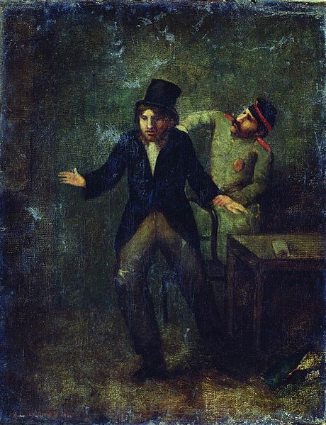
Автопортрет. Солосаткин Л.И.

Он происходил из мещан города Суджи и родился в 1837 году, когда Россия оплакивала своего гения А.С. Пушкина. Рано потеряв родителей, Соломаткин, по его словам, "перенес все, что достается на долю бедняка-сироты". Чтобы заработать на хлеб, ему пришлось быть подпаском, погонщиком, чумаком, работником у торговца-армянина. В детстве и юности он исходил и исколесил почти всю Украину, терпел лишения, издевательства, голодал. Однако жизненные невзгоды не погасили в нем природной любознательности, закалили его характер.
Пристрастие Соломатина к искусству началось с дешевых народных книжек, лубочных картинок, карикатур. В них он почерпнул многое для своего творчества: подлинный демократизм, разнообразие сюжетов, искренний юмор, нередко переходящий в острую сатиру. Первые навыки в рисунке и живописи приобретены им самостоятельно.

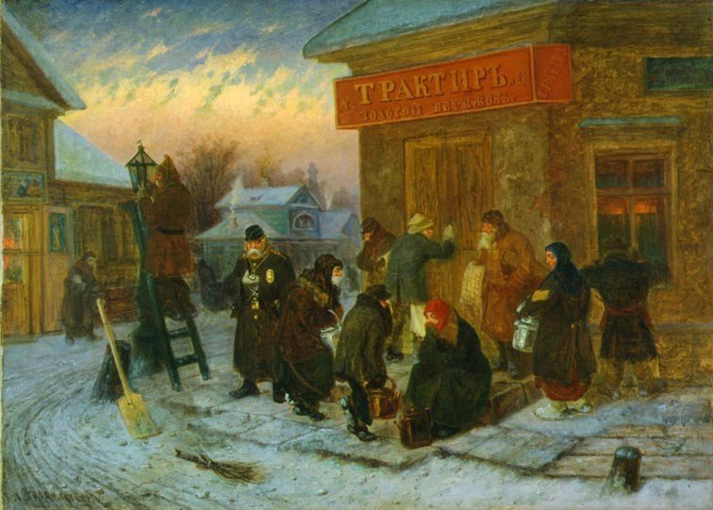
«Утро у трактира» 1860-е.

В 1855 году Л.И. Соломаткин по совету художника М.Е. Мельникова отправляется из Николаева в Москву, где поступает в Училище живописи и ваяния. В этом учебном заведении получали художественное образование талантливые выходцы практически из всех сословий Российской империи. Соломаткин усваивает уроки не только преподавателей, но и старших товарищей. Сильное влияние на него оказывает В.Г. Перов, будущий автор "Чаепития в Мытищах", "Сельского крестного хода на пасхе" и других картин.
Учеба Соломаткину давалась легко, но в быту, как и раньше, его преследовала нужда. Он не гнушается никакой работой ради скромного заработка, затем начинает получать гонорары за свои художественные произведения. До нас дошла одна из первых его ученических картин "Солдаты, пришедшие на постой, в деревню".

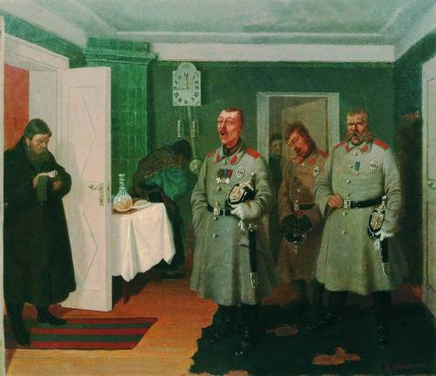
Славильщики-городовые. 1867 г.
Государственный Русский музей

Тема солдатчины тревожила Л.И. Соломаткина, поскольку он сам, как мещанин, подлежал рекрутскому набору. Чтобы избавиться от этого, он поступает вольноприходящим учеником в Академию художеств, и с осени 1861 года живет в Петербурге. Здесь царили иные порядки и отношения, более казенные, чем в Москве. Общительному и восприимчивому Соломаткину такая обстановка претит, учеба им отбывается как повинность. И все же он жадно изучает искусство своих современников, копирует в Эрмитаже "малых голландцев".
Шестидесятые годы XIX века отмечены резким подъемом демократического движения. На арену общественной и культурной жизни выступают разночинцы. Новые веяния захлестнули искусство. В живописи предпочтение отдается бытовому жанру. Соломаткин пишет картины, сделавшие его имя известным: "Именины дьячка", "Возвращение с охоты", "У трактира", "В погребке". Последнее из названных произведений приобретает для своей галереи П.М. Третьяков.
Небывалый успех на выставке в 1864 году имела картина Соломаткина "Славильщики городовые". Она принесла автору заслуженную славу, первую серебряную медаль и материальное вознаграждение. П.М. Третьяков назвал ее "прелестной", желал, но не мог приобрести, так как картина была уже продана. В последующие годы художник исполнил несколько повторений этого произведения, отличающихся друг от друга композицией, количеством персонажей, некоторыми деталями интерьера при неизменном сюжете.
Удачным считается вариант, написанный в 1871 году и принадлежащий Курской областной картинной галерее имени А.А. Дейнеки. Перед нами прихожая в купеческом доме, куда на рождественский праздник пришли "христославить" городовые. Этот добрый старый обычай был весьма популярен в народе. Славильщиков угощали, давали им деньги, подарки. В сцене, изображенной Соломаткиным, городовые заканчивают пение в честь хозяина, копающегося в бумажнике, и искоса наблюдают, сколь щедро их одарят. "Во всем этом, в каждой подробности комнатки, в лицах, позах, - писал знаменитый критик В.В. Стасов, - столько комизма, разнообразной правды, что нельзя от всей души не радоваться на этот чудесный, свежий отпрыск федотовской школы".
В январе 1866 года Соломаткин покидает Академию художеств со званием художника и чином четырнадцатого класса, самого низшего по принятой тогда "табели о рангах". С этого времени биографические сведения о нем практически отсутствуют. Круг интересов, которыми он жил, можно определить, по названиям его картин. Преобладающей темой становится жизнь городских низов. "У питейного дома", "В трактире", "Шарманщик", "Прохожий у забора", "Веселая жизнь у кабака", "После ночного обхода", "Бездомные" - таковы названия его небольших полотен.
Несколько картин изображают мир артистов, влачивших убогое бродячее существование "Артисты на привале", "Петрушка", "Репетиция в сарае", "Канатоходка". Сочувствием к судьбам солдат и инвалидов проникнуты "Проводы рекрутов", "За пенсией", "Пора обедать".
С нескрываемым презрением художник высмеивает власть имущих. Сохранилось воспоминание великого русского сатирика М.Е. Салтыкова-Щедрина о том, как Соломаткин ответил Трепову на предложение писать его портрет: "Помилуйте, не могу равнодушно видеть генералов. Как наденут эполеты и пришпилют к груди все эти финтифлюшки, так под ложечкой и начинается. Щекотит до истомя. Вот и ваше превосходительство мне индейским петухом представились". Между тем это тот самый изувер Трепов, петербургский градоначальник в которого стреляла революционерка Вера Засулич, и мотивы ее покушения были признаны оправдательными. Свое отношение к мирским и духовным угнетателям Соломаткин увековечил в картинах "Выход архимандрита", "Старый быт", "Вход губернаторши в церковь", "Купец, читающий "Апостола" в церкви", "Пирушка "дельцов", "Важная особа".
В творчестве художника находит отражение вечная тема брака. Шедевром признана его "Свадьба", отличающаяся продуманной композицией и гармоничным колоритом. Полно неподдельного юмора полотно "Переезд с дачи".
Неустроенный быт, сырой петербургский климат, пагубная страсть к алкоголю рано подточили некогда богатырское здоровье Соломаткина. Но он по-прежнему много трудится, уступая за бесценок дельцам от искусства свои работы. Последние дни его ужасны. Почти слепой, оглохший, изможденный чахоткой, он был подобран где-то на улице и помещен в больницу для бездомных. 4 нюня 1883 года художника не стало.
Творчество Соломаткина выдержало проверку временем, а ныне его произведения, скромные по размерам, но богатые содержанием, привлекают внимание многочисленных посетителей художественных музеев, галерей и выставок.

Список использованных источников

Курск дореволюционный и Курская губерния до 1917 г.– URL : http://old-kursk.ru/book/zemlaki/solomat.html (дата обращения : 28.08.2023). – Текст: электронный.

Тема. 18 Век: кризис крепостного строя.

Общей отличительной чертой восемнадцатого века стало разложение феодализма, развитие в его недрах различных форм капиталистических отношений.
То, что крестьяне находились в полной власти «лютых» бар, подтверждают многие документы. В «Дневнике» курского помещика Анненкова, например, как совершенно обычные явления приводятся далеко не единичные факты купли-продажи крестьян, передачи их по наследству, в виде приданого...
Депутат от однодворцев Белгородской провинции А. Маслов в своем «Мнении» в Законодательную комиссию 1767 года писал о том, что помещичьи крестьяне плохо обеспечены землей, свыше сил обременены поборами, что они «имеют возможность работать на себя только день-два в неделю». Депутат подчеркивал далее, что крестьяне несправедливо подвергаются всевозможным наказанием и со стороны помещиков, и в «судебных местах», где их «бьют, морят в тюрьмах», что они - бесправные, «безгласные люди», не имеющие «о себе никакого защищения».
Не менее «безгласными» были монастырские крестьяне. Известно, что духовные владыки отличались большим самовластьем и тоже видели в крестьянах, употребляя выражение А. И. Герцена, «крещеную собственность».
О своих «убожестве и бедности» писали в наказах в упомянутую Законодательную комиссию и однодворцы Курского края. Особо отмечая собственную бесправность и беззащитность, они называли тех, кто захватывал их земли, подвергал избиениям - князя Ю. Трубецкого, княгиню И. Юсупову и других.
Положение усугублялось тем, что должностные лица и органы государственной власти обычно брали сторону «обидчиков». Так, однодворцы Суджанского уезда жаловались, что воеводы и канцелярские служители поддерживали дворян даже тогда, когда последние не имели никаких оснований для исков, «просили понапрасну».
Кстати сказать, подобные обращения с жалобами в центральные органы власти, даже в сенат, как правило, были безрезультатны.
Из-за малоземельных и постоянных притеснений крупных феодалов однодворцы вынуждены были покидать деревни, селиться в городах.
Дальнейшее развитие получает в это время ремесленное производство. В 60-е годы в Курске насчитывалось 808 человек, занимавшихся ремеслом.
Ряды ремесленного люда пополнялись прежде всего жителями городских слобод, в иных случаях - выходцами из деревни. До нас дошли имена однодворцев, порвавших с сельским хозяйством и занявшихся промыслом: сапожник М. Чеглоков из села Игина, «пушиарь» (скорняк) Ф. Бедный из села Гостомли.
Приведенные факты подтверждают определенную закономерность роста производительных сил, отделения города от деревни.
Этот процесс, характерный для периода разложения феодал крепостнических отношений, естественно, наблюдался и в Курском крае, но его тормозили крепостное право и сословные привилегии купцов. Последние эксплуатировали ремесленников и как предприниматели, и как ростовщики, всячески препятствуя самостоятельному сбыту произведенной ими продукции. Понятно, что заработок ремесленников был очень низким.
В 80-е годы Курск известен такими ремеслами, как кожевенное, скорняжное, сапожное, салотопенное, шерстяное, мукомольное, пивоваренное, маслобойное. В городе работали портные, шляпники, серебреники, кузнецы, котельщики, плотники, столяры, бондари, гончары. В конце столетия здесь было 68 кузниц, 36 кожевенных заводов, 15 кирпичных, 7 известковых, под одному - салотопенному, воскобойному и гончарному, несколько пивоваренных, 3 мельницы. Затем появились мыловаренные заводы, увеличили свои мощности кирпичные.
Об уровне развития производства известно следующее. Мастерские, но большей части располагались в жилом доме мастера. Работу выполняли сам хозяин, члены его семьи, ученики. Вольнонаемный труд применялся, вероятнее всего, на кожевенных предприятиях, имевших значительные размеры, и на кирпичных заводах.
Данные о развитии промышленности Курского края во второй половине XVIII столетия, которыми мы располагаем, свидетельствуют о том, что вместе с увеличением количества мастерских, а значит и отряда ремесленного люда, усиливалось разделение труда между специальностями, складывались капиталистические отношения в этой сфере.
Большое место в экономике губернии занимала торговля. В 80-х годах, к примеру, торговый оборот по привозу составлял 300 тысяч рублей, по вывозу - 500 тысяч. Курские купцы не только господствовали на местных рынках, но и торговали во многих российских городах и даже за границей.
Обороты Коренной ярмарки в те годы составляли 3 миллиона рублей.
В 1785 году в Курске была учреждена зимняя ярмарка, продолжавшаяся с 27 ноября по 15 декабря (с 1791 г. - по 1 января). Сюда приезжало «харьковское, московское и из ближних городов купечество с разными товарами, как-то: серебром в вещах, сукнами, шитым немецким и русским платьем, с книгами духовными и светскими».
Оживленная торговля в Курском крае отражала процесс роста товарно-денежных отношений, ломавших феодально-крепостнические порядки в городе и в деревне.
Развитие элементов капитализма настоятельно ставило вопрос о расширении круга образованных лиц. В нашем крае, как и в других областях страны, в последней четверти рассматриваемого столетия возникают светские школы. В 1783 году в Курске создается дворянское училище, преобразованное затем в Главное народное училище с четырехклассным курсом обучения, в 1794-м - двуклассное Малое народное училище.
Распространению народного просвещения, бесспорно, мешали феодально-крепостнические порядки. Красноречиво двум школам в Курске противостояли два монастыря и шестнадцать церквей, а нескольким учителям - 213 представителей духовенства. Неудивительно, что в 1782 году, например, среди посадского населения «умели грамоте» 37 процентов мужчин и буквально единицы - женщин...
В 1792 году начала работать первая курская типография. В это же время открылся первый в истории города театр.
Все это так или иначе создавало условия для постепенного подрыва безраздельного господства феодально-крепостнической идеологии во взглядах горожан.
Крестьяне Курского края не просто не мирились с феодально-крепостническим гнетом, а вели постоянную борьбу против «барщины большой» и «лютых» господ. В тот период на Руси широко распространилось так называемое «нерадение» масс. Проявляясь, разумеется, и в Курском крае, оно вызвало большую тревогу у здешних крепостников. Так, в одной из инструкций, посланной в 1744 году приказчику Николаевского монастыря, белгородские власти предписывали ему накрепко смотреть, чтобы монастырские работы выполнялись крестьянами хорошо, а не по мужицкой пословице: «Панщину, что напасть отбивать...»
Вспышки гнева курских крестьян следовали одна за другой. В январе 1758 года волнения охватили хутора Гремячев и Новая Слободка, в 1762-м и в 1763-м бунтовали крестьяне, принадлежащие тому же Николаевскому монастырю, в марте 1764-го - жители села Старицы Белгородского уезда.
Под влиянием войны Емельяна Пугачева в ноябре 1776 года восстали однодворцы села Стаканово (ныне - Черемисиновского района), среди которых, как и в других местах, упорно ходила молва, будто крестьянский вождь или кто-то из его соратников жив и скоро придет «доделывать свое дело».
В ответ на бесчинства и притеснения со стороны крепостников стакановские однодворцы разгромили 7 помещичьих усадеб. На их подавление власти направили 5 эскадронов драгун, казацкую команду и местный батальон солдат с пушкой. Предводителей восстания сослали на каторгу, 86 человек наказали плетями и кнутом, дворы «бунтовщиков» разорили.
Почти одновременно со стакановскими событиями произошли волнения в слободе Пены (ныне - Беловского района). Отказавшись повиноваться, крестьяне помещиков Апостол-Кигичей выбрали себе в атаманы Г. Литвинова и объявили, что «прежних атаманов и помещиков слушать не будут». Вооруженные копьями да примитивным дубьем, они в течение месяца оказывали сопротивление окружавшим их войскам. Лишь 21 декабря было сообщено, что «посланной при подполковнике Тевяшове для усмирения слободы Пены командою побито 17 да ранено 15 человек, а прочие все разбежались, зачинщики же возмущения сыскиваются». Характерно, что и после подавления восстания крестьяне не хотели признавать себя виновными и, как свидетельствуют донесения того же Тевяшова, «которые после сысканы и собою явились - чистосердечного извинения не приносят».
Эти восстания на курской земле, как и другие выступления 70-х годов, свидетельствуют о глубоком стихийном протесте народных масс против феодально-крепостнического строя, о том, что властям не удалось запугать крестьян кровавой расправой над Пугачевым.
1796 год ознаменовался новой вспышкой народного гнева - произошли волнения в селе Новосергиевском (ныне - Курчатовского района) и в селе Андросово (Железногорского). Кстати, как ход событий, предшествовавших восстанию в Андросове, так результаты его типичны для последней четверти XVII века.
История села Андросово отразила общий процесс развития помещичьего хозяйства в рассматриваемый период. Здешний феодал Андреев, решив основать в нем винокуренный завод, перевел в этих целях часть крестьян на барщину и стал употреблять их в «несносные работы», а с остальных увеличил оброк. Жестокость обращения, тяжесть барщины, угроза полного разорения, конечно же, не могли не привести к взрыву возмущения, который хотя и был погашен, но вызвал волну протеста в других селениях.
Самым крупным выступлением против крепостников в Курском крае было восстание на Глушковской суконной мануфактуре летом 1797 года. Началось с того, что 26 июля крепостной писарь П. С. Слюсар от имени нещадно эксплуатируемых работных людей и разоряемых владелицей фабрики приписных крестьян направил жалобу в земский суд. Жалобы, однако, пришлось писать снова и снова, так как ответа ни на одну из них не последовало. Отчаявшись добиться улучшения своего положения миром, глушковцы стали на путь открытой борьбы. Особое возмущение вызвал у них арест Слюсарева. Восставшие, освободив его, заключили под стражу сторонников хозяйки фабрики и выбрали свою власть. Волнения быстро распространились по окрестностям.
Для их подавления прибыли кирасирские и два казачьих полка. 1 февраля 1798 года схватили 320 человек во главе с П. С. Слюсаревым. К суду привлекли 621 участника восстания. Восьмерым из них наказанием определены были кнут и ссылка на каторгу, восемнадцати кнут и носильная отправка на Иркутскую казенную суконную мануфактуру. Остальных хозяева «облагодетельствовали» только кнутом...
Итак, в основе всех волнений в XVIII веке лежало стремление крестьян и работных людей освободиться от крепостной зависимости. И хотя каждый раз их стихийные выступления кончались поражением, тем не менее в целом они расшатывали устои церковной монархии и феодально-крепостнического строя.
Монастыри Курского края, будучи сами крупнейшими землевладельцами-феодалами, энергично распространяли угодную крепостникам реакционную идеологию, выявляли книги, подлежавшие, по мнению правительства, изъятию, систематически вели наблюдение за населением, непосредственно занимались сыском беглых людей, называвшихся в официальных документах не иначе, как «ворами», «разбойниками» или «злодеями». В 1751 году епископ Белгородский Иосаф, например, предписывал курским духовным властям принять меры к тому, чтобы помещичьего крестьянина Матвея Долгого, содержавшегося в конторе синода по «немаловажному делу» и бежавшего оттуда, «наикрепчайше везде сыскать и когда сыскан/ будет, то, заковав его в кандалы, прислать за крепким с караулом в контору св. синода в немедленном времени».
Сохранились свидетельства о том, что Курский Знаменский монастырь, наряду с Соловецким, Кирилло-Белозерским и некоторыми другими, использовался царизмом как место заточения важных политических преступников. Так, в 1762 году здесь под присмотром солдат содержались два колодника - «один из бывших Тайных розыскных дел канцелярии, а другой из Белгородской консистории». (Первый из них - Василий Бугайский, второй - солдат Иван Аникеев).
Для более эффективного распространения в массах нужных господствующему классу мыслей местное духовенство регулярно снабжалось из центра различными текстами. В мае 1762 года, например, Знаменский монастырь получил «теоретическое подкрепление» - изданные в столице два тома проповедей такого столица православной церкви, как Феофан Прокопович.
Выражая тревогу по поводу ослабления православия среди курян и отхода от их установлений вселенских соборов «к душеспасительному воздержанию и благовению», церковники не уставали грозить прихожанам страшным судом и муками ада.
Таким образом, духовенство, в том числе, конечно, и курское, являлось своеобразной составной частью государственного аппарата, направленного на удержание в повиновении угнетенных масс.
Совершенно справедливо считая свое положение крайне тяжелым, курские крестьяне лелеяли надежды получить «безбедное состояние», ликвидировать «безгласность». Депутатские наказы содержат такие конкретные предложения, как уменьшение подушной подати, изъятие «малых дел» из ведения воеводских канцелярий и передача их выборным лицам, введение равных наказаний за те или иные преступления независимо от сословной принадлежности...
Разумеется, от передачи «малых дел» в руки выборных выиграла бы прежде всего зажиточная часть однодворцев, что, однако, не лишало это предложение антидворянской направленности. Еще более резкий антидворянский характер носило требование о равенстве наказаний.
Существенные в этом плане меры предлагал А. Маслов, недвусмысленно высказывавшийся за возвращение однодворцам захваченных у них земель, за передачу помещичьих крестьян в ведомство «Особой коллегии или конторы (в центре) и канцелярий (на местах)». Его предложения отражали распространенное среди помещичьих крестьян стремление покончить с зависимостью от того или иного феодала и стать государственными.
В представлениях крестьян борьба за «безбедное существование», за ликвидацию беззащитности и бесправия связывалась с интересами всей страны, с ее будущим.
Здесь уместно привести слова А. Маслова о крестьянах, о том, что они непременно участвовали в защите страны от внешних врагов, содержали армию и что поэтому их разорение — это нанесение серьезного ущерба государственным интересам [1].

Список использованных источников

1. Павел Иванов, профессор, Александра Травина. XVIII ВЕК: КРИЗИС КРЕПОСТНОГО СТРОЯ / П. Иванов, проф., А. Травина. – URL : http://hotel46.ru/kurskij-kraj-istoriyav/16-xviii-vek-krizis-krepostnogo-stroya-pavel-ivanov-professor-aleksandra-travina-.html (дата обращения : 20.08.2023). – Текст: электронный.

Тема. Курский край в истории Отечества.

КУРСКИЙ КРАЙ В ИСТОРИИ КУЛЬТУРЫ РОССИИ XIX В.

Развитие культуры Курского края в XIX в. находилось в неразрывной связи с историей российской культуры. Именно в XIX в. российская культура становится неотъемлемой частью мировой культуры, привнося в нее свой взгляд на мир, на человека и будущее общество. Уровень развития культуры, ее масштабы во многом зависят от образованности населения.
В 1808 г. в Курске была открыта классическая мужская гимназия. Образование в ней было доступно только детям дворян. Через 25 лет 4-х классная гимназия была преобразована в 7-классную, для которой было выстроено новое здание. Автором проекта был известный петербургский архитектор А.П. Брюллов, брат живописца К. Брюллова. В Петербурге по его проекту были построены Штаб гвардейского корпуса на Дворцовой площади и Пулковская обсерватория. Строительство гимназии было начато в 1836 г., а в 1841 г. начались занятия. Здание имело два этажа, где располагались учебные классы, лаборатории, кабинеты физических и естественных наук, лучшая в городе библиотека (ныне в перестроенном здании находятся корпуса электроаппаратного завода). За время существования гимназии в ее стенах работали талантливые учителя, а многие питомцы мужской гимназии составили славу российской науки и техники. Курский краевед А.А. Танков открыл имя А. Снегирева, старшего учителя физики в Курской гимназии, который в 1839 г. изобрел снаряд для воздухоплавания (аэростат). В разное время в гимназии учились металлург и химик, академик А.А. Байков, авиаконструктор С.А. Лавочкин, ботаник В.В. Алехин, математик И.И. Чистяков, метеоролог В.Н. Оболенский, историк Н.М. Дружинин, один из конструкторов боевого самолета МИГ - М.И. Гуревич.
В 1857 г. при гимназии были открыты реальные классы, одно и двухгодичные курсы для людей всех сословий. Если в гимназии основное внимание уделялось "гуманитарному" образованию: древним и новым языкам, словесности, истории, логике, риторике, то реальные классы обучали предметам, которые должны были пригодиться в практической работе: технической химии и практической механике, рисованию и счетоводству. Окончившим реальные классы предоставлялось право на освобождение от рекрутской повинности, при уплате 500 руб., а также освобождение от телесных наказаний.
Куряне оказали поддержку в сборе средств для открытия в городе женской гимназии. В 1861 г. было открыто женское училище 1-го разряда, преобразованное в 1870 г. в женскую Мариинскую гимназию (ныне в перестроенном здании гимназии находится Курский государственный педагогический университет). Позднее были открыты 2-я женская гимназия и гимназия О.А. Красовской. Из-за цвета форменной одежды учащихся Мариинской гимназии называли "серыми", 2-й гимназии - "зелеными", а пансионерок Красовской - "красными".
Кроме того, в городе можно было получить образование в церковно-приходских и воскресных школах, в частных школах начального образования, в уездном училище с землемерным классом, уездно-приходском духовном училище, епархиальных народных училищах. Начальные и средние учебные заведения имелись и в уездных городах. Так, в Рыльске в конце XIX - начале XX в. имелось 10 начальных и средних учебных заведений, из них 3 гимназии. В г. Дмитриеве в конец века действовала женская прогимназия и городское народное училище.
Женская гимназия имелась и в Судже. Школьная реформа 60-70-х годов расширила возможности получения начального 2-х и 3-х классного образования не только в церковно-приходских, но и в земских школах. Однако удаленность деревень, отсутствие у детей одежды и обуви, их занятость в крестьянских работах не позволяли многим крестьянским детям, особенно девочкам, получить хотя бы начальное образование.
Куряне оставили яркий след в российской науке, технике и культуре России. Передовой российской общественности было известно имя Николая Алексеевича Полевого (1796-1846 гг.) - выходца из курского купечества, просветителя, издателя одного из популярных российских журналов "Московский телеграф". Его дарования проявлялись и в критических статьях, и в драматургии, исторических исследованиях Курского края. Николай Полевой и его брат Ксенофонт были знакомы со многими выдающимися людьми своего времени: декабристами К. Рылеевым и А. Бестужевым, поэтами А. Мицкевичем, П.А. Вяземским. Им выпало счастье знать А.С. Пушкина. Критическая направленность журнала, его буржуазная прозападная ориентация шла вразрез с официальной политикой. По мнению правительства, в журнале с самого момента образования - 1820 г., бродили "революционные мысли". В 1834 г. журнал по велению Николая I был закрыт. Поводом послужила критическая статья о слабой пьесе "Рука Всевышнего Отечество спасла". Само имя Полевого было запрещено упоминать.
Курская земля вдохновляла и питала творчество и великого русского поэта Афанасия Афанасьевича Фета (1820-1892 гг.). Уже на закате своей жизни А. Фет приобрел имение Воробьевку в Щигровском уезде. После 20-летнего перерыва, 63-летний поэт вновь ощутил вдохновение и жажду творчества. В 1883 г., а затем в 1885 г., 1888 г. и 1891 г. он выпускает сборники своих стихов под названием "Вечерние огни", где природа Курского края, окрестности родной усадьбы находят свое поэтическое выражение.
В XIX в. на русскую театральную сцену пришел Михаил Семенович Щепкин (1788-1863 гг.), уроженец села Красное Обоянского уезда. Крепостной мальчик с семи лет попал на сцену домашнего театра графа Волькенштейна, и с тех пор театр стал его жизнью. В 1805 г. М. Щепкин впервые вышел на профессиональную сцену в г. Курске. К началу 20-ых годов слух о необыкновенном актере, покорявшем провинцию, достиг Москвы. В 1821 г. Щепкин был выкуплен из крепостной зависимости и начал выступать в Москве.
Русская общественность, актеры и театральные критики отмечали и талант другого курянина-актера Николая Хрисанфовича Рыбакова (1811-1876 гг.). До театральной сцены он был мелким чиновником. Русский актер П.С. Мочалов заметил талант Н. Рыбакова. Его игру высоко ценил и русский драматург А.Н. Островский. Именно Н. Рыбаков послужил прототипом Несчастливцева в его пьесе "Лес".
Вообще театры были весьма популярны в Курском крае. Помимо театра Волькенштейна были известны домашние актеры О.И. Хорват в усадьбе Спасское-Головина Грайворонского уезда. Хозяин театра был автором оперы "Марфа Новгородская", которая ставилась и в Москве. Театры имелись и в усадьбах Голицыных, Барятинских, Широковых, Денисьевых, Нелидовых. Первый в России памятник великому актеру М. Щепкину был установлен на Курской земле в 1895 г. в г. Судже в присутствии труппы Московского Малого театра. На открытии были такие актеры, как Ермолова, Южин-Сумбатов. В декабре 1875 г. большой пожар уничтожил совмещенные здания Благородного дворянского собрания и театра. Театр был временно размещен в здании манежа (ныне к-тр им. Щепкина), и уже в январе был дан первый спектакль. Однако с весны 1877 г. здание вновь было занято под манеж, и театр остался без помещения.
Курские зрители, воспитанные на игре замечательных актеров Щепкина, Рыбакова, Мглотковской, Полтавцева, обожавшие свой театр, собрали денежные средства для перестройки здания манежа под театр. Автором проекта был архитектор Гросс. Большое участие в строительстве театра принял новый курский губернатор А. Коссаговский. Двухэтажное здание со зрительным залом на 618 мест было реконструировано к декабрю 1886 г. Курский театр ставил "Гамлета", "Ревизора", "Грозу", другие пьесы А. Островского. На его подмостках выступали В. Комиссаржевская, О. Садовская, А. Яблочкина, звучал изумительный голос В. Качалова.
Яркий и замечательный по своей поучительности жизненный путь прошел курянин Федор Алексеевич Семенов (1794-1860 гг.) - самоучка-астроном, метеоролог, оптик и механик. Это был серьезный, пытливый и настойчивый исследователь природы, обладавший большими научными познаниями в области математики, астрономии, метеорологии, оптики, физики, химии и сельского хозяйства. Труды его в области астрономии и метеорологии получили мировое признание. Составленной им таблицей солнечных и лунных затмений до 2001 г. мы пользуемся до сих пор. Русское географическое общество удостоило Ф. Семенова золотой медали. Семенов остался в Курске. В течение двух лет он самостоятельно точил и шлифовал стекла для линз: построил самодельный телескоп с 50-кратным увеличением. Он же был награжден и медалью научного общества за успехи в садоводстве, был избран первым почетным гражданином г. Курска. В настоящее время его именем названа улица, где находится дом-музей Ф.А. Семенова.
Более 400 трудов в области исследования дубового шелкопряда насчитывает научный багаж нашего земляка-зоолога Дмитрия Михайловича Российского. Всемирной славой пользуются исследования ботаника В.В. Алехина.
Уроженцем слободы Белой Суджанского уезда был крупный ученый, инженер, создатель теории расчета в мостостроении Д.И. Журавский (1821-1891 гг.). Он принимал участие в проектировании железной дороги Москва-Петербург, в строительстве мостов через Волгу и Волхов, в реконструкции Мариинского водного пути.
Талантливым ученым и крупным инженером в истории развития науки и техники России был Владимир Григорьевич Шухов (1853-1939 гг.) из Грайворона Курской губернии. Выпускник Московского Высшего технического училища, инженер В. Шухов сделал сотни открытий. Он изобрел установку для технического крекинга нефти, разработал конструкции нефтепроводов, нефтехранилищ, паровых котлов. Однако сам он считал главным делом своей жизни строительство различных сооружений из металлоконструкций. Под его руководством спроектировано и построено около 500 мостов, в том числе и через реки Волга, Ока, Енисей. Легкое, изящное перекрытие над перроном Киевского вокзала в Москве - конструкция В.Г. Шухова, о чем свидетельствует мемориальная доска, установленная у основания одной из металлических дуг конструкции.
Значительный вклад в исследование истории Курского края внесли уроженцы Курской губернии Д.Я. Самоквасов (1843-1911 гг.), исследователь Гочевских городищ, и краевед Тит Иольевич Вержбицкий (1845-1899гг.). В Курске он с 1889 г. был полицмейстером, советником губернского правления, а последние годы - редактором "Курских губернских новостей". Его подвижническая деятельность способствовала не только изучению и собиранию предметов старины. Он ходатайствовал об открытии в Курске краеведческого музея (правда, безуспешно), принимал участие в устройстве памятника поэту Богдановичу в Курске на бульваре Коссаговского (ныне ул. Сонина) и памятника Г. Шелихову в Рыльске. Он принимал участие в организации торжеств по случаю 100-летия со дня рождения астронома Ф.А. Семенова. Его стараниями была построена Семеновская метеообсерватория и Семеновская публичная библиотека. Вержбицкий был знаком с другим известным краеведом Курской земли Анатолием Алексеевичем Танковым (1856-1930 гг.). Танков с 1880 г. работал учителем в Мариинской женской гимназии, а затем редактором "Курских губернских новостей", где публиковались его статьи по истории Курского края. В краеведении высоко ценятся его монография "Историческая летопись курского дворянства" (1913 г.) и доклад "Курский край в начале царствования Петра Великого".
В изобразительном искусстве второй половины XIX в. остались имена курских художников, в частности Константина Александровича Трутовского, работавшего в с. Яковлевка Обоянского уезда. Он был знаком с семьей Аксаковых, писал портрет Ф.М. Достоевского. Наиболее известны его картины: "Слепой музыкант", "Сорочинская ярмарка", "Бандурист", "Свидание". Он делал иллюстрации к басням Крылова. Его картина "Хоровод в Курской губернии" была приобретена Третьяковской галереей. Популярностью пользовались и набивные ситцы с сюжетами картин Трутовского.
В жанре исторической живописи работал уроженец с. Белый Колодезь Щигровского уезда Вячеслав Григорьевич Шварц. Широко известны его иллюстрации к поэме М. Лермонтова "Песня про купца Калашникова" и к роману А. Толстого "Князь Серебряный". Его лучшая и наиболее известная картина "Вербное воскресенье во времена царя Алексея Михайловича".
На Курской земле создавались картины художниками И.И. Соколовым, Л.И. Соломаткиным, Л.Л. Каменевым, С.0. Бородаевским, Д.И. Бесперчим, скульптором И.А. Шуклиным.
Музыкальные корни Курского края нашли свое отражение в творчестве профессиональных музыкантов и композиторов, уроженцев Курской земли. Из крепостных графа Шереметева слободы Борисовки вышел композитор, певец и драматический актер, игравший вместе со знаменитой Парашей Жемчуговой, Степан Аникеевич Дегтярев (1760-1813 гг.). Только в конце жизни он получил вольную. В музыке он известен ораторией "Минин и Пожарский, или Освобождение Москвы". Руководителем капеллы у графа Шереметева был и крепостной музыкант Гавриил Якимович Ломакин (1812-1885 гг.). Получив вольную в 1838 г., он был первым директором и преподавателем бесплатной музыкальной школы вместе с известным композитором Балакиревым. Одно время учеником этой школы был и П.И. Чайковский. В жанре русской бытовой и лирической музыки, романса работал и курянин Алексей Дмитриевич Жилин (1766-1848), преподававший в Петербургском институте слепых. Уроженец Суджанского уезда Аркадий Максимович Абаза организовал первые в Курске музыкальные классы, просуществовавшие с 1882 до 1915 гг. Ему приписывают авторство знаменитых романсов "Утро туманное...", "То не ветер ветку клонит". Блестящая музыкальная карьера дирижера и композитора осветила жизнь Петра Андреевича Щуровского (1848-1908 гг.). В Московской консерватории он учился у П.И. Чайковского. Последние 25 лет Щуровский прожил в Курске, дирижировал и преподавал.
В XIX в. в Курске бывали многие известные литераторы, музыканты. В 1832 г. через Курск проезжал Н.В. Гоголь. Краеведы предполагают, что именно курские впечатления нашли отражение в описании провинциального города в пьесе "Ревизор". В 1837 г. здесь останавливался Василий Андреевич Жуковский, сопровождавший в поездке наследника престола. Живописные окрестности города приводили в восторг поэтов Апухтина, Тютчева. Композитор А.П. Бородин работал в Курске над своей оперой "Князь Игорь". Краеведы предполагают, что, возможно, в Курске бывали Т. Шевченко и М. Глинка. Не раз бывал в Курском крае и Л.И. Толстой. Литературоведы высказывают предположение, что прототипом образа Марии Дмитриевны Ахросимовой, которую "знала вся Москва и Петербург, знал царский двор", послужила курская помещица Наталия Дмитриевна Охроеимева из о. Штевец Щигровского уезда. Дважды в Курском крае был П.И. Чайковский. Здесь в усадьбе Уколово, неподалеку от Коренной пустыни, он гостил у брата Николая, женатого на Ольге Сергеевне Денисьевой. На смотры войск в Курск приезжали и императоры.
В XIX в. Курск и его окрестности приводили в восхищение путешественников. Большие здания, тонущие в зеленых садах, стройные колокольни и купола церквей, живописные холмы, опоясавшие Сейм, Тускарь и Кур, составляли панораму города. Путника, въезжавшего в город с севера со стороны г. Орла, встречали Московские ворота, сооруженные в 1823 г. на средства курского дворянства и посвященные Александру I. Проехав всю Московскую улицу длиной в 2 версты, путник останавливался у дома полковницы Полторацкой, содержавшей гостиницу (ныне на этом месте гостиница "Центральная"). На Красной площади размещался двухэтажный Гостиный двор в виде двух квадратов и толкучий рынок. Рядом на средства купца Григорьева в 1836 г. была выстроена каменная галерея, за которой была расположена площадь, обсаженная тополями. Здесь предполагалось соорудить бассейны и фонтаны.
На другой стороне Красной площади в начале века находилось здание главной гауптвахты, а рядом, на самом красивом месте Курска, - дом генерал-губернатора (примерно, где ныне сад им. 1 Мая). Рядом над всем этим возвышался Знаменский собор. Здание было построено на месте обветшавшего к тому времени собора. В течение 10 лет, с 1816 по 1826 гг., строился собор, ставший памятью народа о событиях войны 1812 г. Здание, было необычно для губернского города: огромный куб, над которым возвышался световой барабан, увенчанный сферическим куполом диаметром 20 м. Высота собора составляла 48 м. Рядом с собором находилось каменное здание присутственных мест, построенное еще в 1783 г. (ныне там расположены корпуса электроаппаратного завода). За ним вдоль обрыва был устроен бульвар, с правой стороны которого стояло здание Дворянского собрания (построено 1870-1890 гг.), ныне - гарнизонный Дом офицеров. Далее путешественник попадал на Херсонскую улицу, завершавшуюся Херсонскими воротами, обновленными к приезду в город в 1836 г. императора Николая I. Заканчивался город кладбищем у Всехсвятской церкви (1816 г.) и городской заставой.
По Херсонской улице располагалось здание, именуемое у старожилов Курска "домом губернатора" (ул. Дзержинского, 70). Здесь с 1804 г. селились курские губернаторы, останавливались высокие особы. В здании по ул. Ленина, 55 в середине XIX в. находился общественный клуб, затем учительская семинария. К 100-летию Ф.А. Семенова здесь в 1894 г. была устроена метеорологическая обсерватория, построена высокая башенка.
Украшением города были его церковные храмы. В Стрелецкой слободе в 1814 г. был выстроен Никольский храм. В 1840 г. - Никитский храм (ныне по ул. К. Маркса). Храм Иоанна Богослова был построен в 1809 г. В бывшем архиерейском доме постройки 1816-1826 гг. расположен ныне областной краеведческий музей. В здании Казенной палаты и губернского казначейства расположен ныне монтажный техникум по ул. Советской.
В перестроенном ныне здании облпрокуратуры по ул. Ленина в XIX в. находилась лютеранская кирха во имя святых апостолов Петра и Павла. В здании бывшего Дворца пионеров в конце XIX в. помещались губернская управа, земская типография и другие канцелярские учреждения. Рядом стояла Благовещенская церковь (ныне на этом месте музыкальное училище). По дороге в Ямскую слободу было выстроено здание новой городской больницы на средства почетной гражданки города купчихи А.М. Гладковой (ныне больница им. Семашко). На площади у Московских ворот помещалась тюрьма. Таким был Курск к началу нового XX века.
Знаменательным событием в жизни Курского края XIX в. был крестный ход с чудотворной иконой Курской Коренной Божией Матери от Знаменского монастыря в Коренную пустынь. Тысячи богомольцев из окрестных сел, уездных городов и со всей России собирались в Курске к 9 пятнице по Пасхе. К этому же событию приурочивалось и открытие ярмарки. Только с 1806 г. утвердился тот величественный порядок крестного хода, что так поражал воображение современников и нашел отражение в картине И.Е. Репина "Крестный ход в Курской губернии".
В Коренной пустыни в XIX в. произошли многие перестройки. В 1860 г. был построен соборный храм на горе во имя Рождества Пресвятой Богородицы и с приделом в честь св. Иоанна Предтечи. Храм был выстроен в византийско-русском стиле. Его своды поддерживались двумя рядами массивных колонн. В середине церкви находился огражденный святой колодец. С южной стороны храма была пристроена часовня, сооруженная над корнями того дерева, где была поднята в 1295 г. чудотворная икона.
К церкви во имя Живоносного Источника с верхней монастырской площадки вели белокаменные крытые сходы, сооруженные в 1831-1841 гг. Сходы придавали Коренной пустыни вид, напоминавший сходы в Киевские пещеры, или вид Афонских монастырей.
Фасад обители был обращен на запад. По обеим сторонам святых ворот тянулись двухэтажные корпуса келий. В 1875 г. на другом холме был выстроен храм во имя иконы "Знамения" Божией Матери. Со всех сторон монастырь был окружен фруктовыми садами и пасеками. Драгоценной жемчужиной среди архитектурных памятников Курского края является дворцово-парковый ансамбль усадьбы "Марьино" в Рыльском уезде, принадлежавшей роду князей Барятинских. Время возникновения "Марьино" относится в 1811 г., когда князь Иван Иванович Барятинский задумал постройку новой усадьбы.
В 1825 г. владельцем имения стал А.И. Барятинский, будущий герой Кавказской войны. В 1850 г. он отказался от своих прав на усадьбу в пользу брата Владимира, который впоследствии значительно перестроил дворец. Барятинскими были собраны богатейшие коллекции книг, рукописей, картин, скульптур, фарфора, мебели. Ныне коллекции усадьбы "Марьино" находятся в различных музеях России [1].

Список использованных источников

- Курский край в истории Отечества. Курский край в истории культуры России XIX в. / под ред. С.Л. Полнера. – URL : http://old-kursk.ru/book/kk/kk013.html (дата обращения : 20.08.2023). – Текст: электронный.

Тема. XIX век: пореформенный скачок.

Во второй половине XIX века перед правительством Александра II стояла болезненная проблема — отмена крепостного права. Невозможно было более игнорировать неестественное правовое положение 35% подданных империи, невозможно было мириться с хозяйственным неблагополучием помещичьих имений и обнищанием частновладельческих крестьян.
Условия Крестьянской реформы 1861 года были достаточно тяжёлыми для крестьян. Отмена крепостного права не означала исчезновения феодализма. Речь шла только о модернизации, о наделении гражданскими правами помещичьих крестьян, о переводе их в статус государственных.
По условиям реформы крестьяне получили наделы земли, меньшие, чем до реформы, выкупные платежи за землю превышали стоимость земли. Увеличился размер оброка в Курской губернии, где крестьянство составляло накануне реформы 1861 года 90% населения, проведение реформы столкнулось как с сопротивлением крестьян, так и помещиков. Уже в ходе подготовки проектов реформы председатель губернской комиссии, крупный помещик А. Скарятин, предлагал определить крестьянский надел в 1 десятину. В целом размер надела по губернии не превышал 2 десятин. К тому же, кроме основных итоговых документов — царского Манифеста и Положений о крестьянах, вышедших из крепостной зависимости, существовало Местное положение, где определялись и размер надела, и повинности крестьян данной губернии. «Положение» содержало массу оговорок в пользу помещика, в частности в отношении земли, отрезанной помещиками у крестьян в ходе реформы. Опираясь на Местное положение, курские помещики отрезали у крестьян 22% земли, оставив им худшие по качеству земли. Только помещик А. Скарятин отрезал у своих крестьян более 37% земли.
Пользуясь Местным положением, многие помещики переводили своих крепостных на положение дворовых, так как они получали личную свободу только спустя 2 года после реформы 1861 года и их можно было не наделять землей. По Курской губернии 14% крестьян не получили земельные наделы. К тому же, земельные наделы представлялись крестьянам не в частную собственность, а в «постоянное пользование», за что крестьяне должны были нести повинности перед помещиком и государством, пока не выкупят свою же землю.
Выкупные платежи во много раз превышали стоимость земли. Так, десятина земли в Курской губернии накануне реформы стоила 26 рублей 12 копеек, в 1863-1872 гг. — 40 рублей 42 копейки, а выкупная цена земли составляла 54 рубля 50 копеек, а то и 66 рублей. Выкупная операция растягивалась на 49 лет, обеспечивая существование помещичьего хозяйства. При этом путь к свободному фермерскому развитию перекрывался сохранением как помещичьего землевладения, так и сельской общины. Крестьяне, ожидавшие более радикальных перемен, сопротивлялись проведению реформы, отказывались подписывать Уставные грамоты.
В Курской губернии к 1863 году было подписано только 17% Уставных грамот.
Реформа предотвратила массовые волнения крестьян, не дала возможности разгореться новой пугачевщине, но предотвратить локальные выступления крестьян она не смогла. Уже с весны 1861 года крестьяне слободы Михайловка Дмитриевского уезда отказались нести повинности своему помещику графу Шереметьеву. Эскадрон драгун учинил расправу розгами и над бунтовщиками, и над мирными крестьянами. Помещик Устимович просил мировой съезд удалить из села Вознесенского Обоянского уезда крестьянина Михаилу Лихачева, так как он вёл агитацию против реформы 1861 года. Весной-летом 1862 года крестьяне сёл Крупец Путивльского уезда, Плаксино Курского уезда, слободы Космодемьянской Корочанского уезда отказались подписать Уставные грамоты. С 9 часов утра до 6 часов вечера уговаривали власти крестьян слободы Ольшанка Новооскольского уезда принять Уставную грамоту на землю. Толпу крестьян в полтора тысячи человек, вооруженных кольями и кирпичами, удалось усмирить только с помощью эскадрона гусар.
Несмотря на половинчатость и трудности при проведении, крестьянская реформа 1861 года высвободила 23 миллиона крепостных, 19 миллионов государственных крестьян и 2 миллиона удельных и дворцовых. Даже такая несовершенная реформа была более приемлема для общества, чем безвозмездная передача крестьянам земли и попрание прав частной собственности. Для России выбор такого пути грозил бы разрушением основ государственности и откатом страны далеко назад от принципов правового государства.
Реформа 1861 года стала величайшим политическим завоеванием XIX века, она позволила стране сделать дальнейшие важные шаги по развитию буржуазного общества, капитализации её экономики. Пореформенное развитие Курского края во многом определялось строительством железных дорог, связавших российскую «глубинку» с крупными политическими и торгово-промышленными центрами России. 24 декабря 1866 года было основано частное акционерное «Общество Курско-Киевской железной дороги» и подписана концессия сроком на 85 лет. С 1891 года оно было переименовано в «Общество Киевско-Воронежской железной дороги». 7 сентября 1868 года открылось движение по железной дороге Москва-Курск, поэтому с 1895 года акционерное общество стало называться «Обществом Московско-Киевско-Воронежской железной дороги». Всего к 1880 году через губернию проходили 3 железные дороги, шоссейных — 2, грунтовых — 99, из них 27 почтовых и 72 транспортных. Строительство Курско-Воронежской железной дороги было окончено к 1893 году, а в 1894 году было начато строительство Льговско-Брянской железной дороги в 98 верст.
Строительство и эксплуатация железных дорог было делом выгодным. Акции железнодорожных обществ пользовались популярностью и спросом и на европейском рынке ценных бумаг. Так, «Общество Курско-Харьковско-Азовской железной дороги» выпустило к 1893 году 103768 акций, из которых 74904 акции были размещены за границей, во Франции, Голландии и Бельгии.
Курск был одним из первых городов России, где в 1896 году городская управа заключила договор с бельгийской фирмой об устройстве в городе трамвая, а затем строительство небольшой электростанции для освещения домов в центре города и двух главных улиц — Московской и Херсонской. Ранее, в 1874 году, при содействии Петербургского акционерного общества в губернском Курске был построен водопровод.
Однако в целом по губернии технический прогресс пореформенного времени мало отразился на структуре промышленности Курского края. В губернии работала 1 фабрика — Глушковская суконная, принадлежавшая дворянину Терещенко, выпускавшая продукции на 750000 рублей в год. Помимо этого, действовало 13 свеклосахарных заводов, производя в год сахара на сумму более 20 миллионов рублей, а также 35 крупчатых и 38 винокуренных заводов с оборотом капитала от 2,5 до 3 миллионов рублей. Остальные, из общего числа 691 предприятие, относились более к кустарным промыслам или ремесленным мастерским. Так, в 1883 году в Курске на Дворянской улице (ныне ул. Л. Толстого), на месте усадьбы купца А. Ишунина, начал работать епархиальный свечной завод. В 1935 году на его основе был создан химфармзавод.
Наиболее прибыльной отраслью во второй половине XIX века являлась сахарная промышленность. С 70-х годов XIX века почти полностью прекратился ввоз сахара из-за границы. Сахарные заводы России полностью удовлетворяли как внутренний рынок, так и работали на экспорт. Не знали конкуренции и трудностей со сбытом продукции и курские сахарные заводы. История деятельности сахарных заводов края — это и страницы истории российского предпринимательства. Так, в 1887 году начал строиться Любимовский сахарный завод (ныне завод «Коллективист» Большесолдатского района). Его хозяином являлся Алексей Владимирович Евреинов, внук героя Отечественной войны 1812 года генерала Евреинова, которому Александр I пожаловал усадьбу в деревне Борщень вместе с крестьянами (ныне — земли откормсовхоза «Большесолдатский»).
Вкладывали свои капиталы в сахарную промышленность Курского края и иностранные предприниматели. Так, в 1898 году в Благодатенской волости Рыльского уезда были куплены земли французскими подданными братьями Фишманами. Так как по российским законам иностранцы не могли быть владельцами предприятий, то было основано акционерное общество, положившее начало Рыльскому сахарному заводу.
Работа на сахарных и других перерабатывающих заводах носила сезонный характер, поэтому основной отряд рабочего класса Курской губернии формировался на железной дороге, насчитывавшей к 1897 году 1355 рабочих. Заработная плата рабочего сахарных заводов в губернии составляла от 12 до 25 рублей. Квалифицированные рабочие и мастера получали больше.
Основной формой торговли продолжали оставаться ярмарки. В 1878 году Коренная ярмарка была переведена в Курск, чтобы приблизить её к Московскому рынку. Однако торговые обороты Коренной ярмарки к концу века снижаются из-за прямого железнодорожного сообщения с главными торговыми центрами и близости ярмарок в Харькове и Полтаве. Помимо Коренной ярмарки, начинавшей свою работу на 9-й неделе после Пасхи, в уездных городах и слободах действовало еще 67 ярмарок, из них 6 ярмарок — в Курске. Местами проведения ярмарок в губернском Курске была Георгиевская площадь, где торговали скобяным и железным товаром, галантереей и мануфактурой торговали у Херсонских ворот, кожей и мехами — на Богословской площади, лошадьми, по цене от 25 до 75 рублей, — на Конной площади и в прилегающих дворах жителей. 23 каменных и 21 деревянная лавка были построены на Мучной площади (ныне место Центрального рынка). В центре города, на Красной площади, находились рыбный ряд, толчок.
В городе и в губернии были известны имена курских купцов-галантерейщиков Богдановых и Пузановых. Торговлей сукном занимались купцы Гладковы, винной торговлей — купцы Полевые. Из рядов курского купечества вышел астроном-самоучка с мировым именем Федор Алексеевич Семенов (1794-1860 гг.). Из купцов Полевых — известный в России издатель литературно-публицистического журнала «Московский телеграф» Николай Алексеевич Полевой. Тяга к книге была присуща многим курским купцам. Лучшая в городе библиотека принадлежала купцу 1-й гильдии Богданову.
Буржуазные реформы коснулись и финансовой области. С 1860 года Государственный банк России развернул крупные кредитные операции. В 1860-1870 гг. образовалось большинство российских коммерческих акционерных банков и городских общественных банков. К концу 1879 года в стране было 39 коммерческих и 235 общественных банков. В Курской губернии были открыты отделения Санкт-Петербургского Международного коммерческого банка (один из пяти крупных акционерных банков России) и акционерного Соединенного банка. Городской общественный банк был основан купцом Филипцевым.
В ходе проведения буржуазных реформ 60-70 гг. XIX века изменилась и структура местного управления. Согласно земской реформе в губерниях и уездах создавались органы местного самоуправления — земства и городские Думы, которые взяли на себя решение вопросов народного образования, здравоохранения, благотворительности. Занимаясь устройством земских больниц и начальных школ, приютами, тюрьмами и дорожным строительством, помощью населению в неурожайные годы, земские деятели постепенно оказывали все большее влияние на социально-экономическую и общественно-политическую жизнь России. Земские учреждения оказывали существенное влияние и на жизнь в Курской губернии. Исполнительными органами являлись земские и городские управы. Городской голова стоял во главе городской управы. Выборы предполагали имущественный ценз. Так, в Курске был организован 1 избирательный участок, а право голоса получили только 600 человек из 50 тысяч городского населения Курска. Решения городской управы требовали утверждения их губернатором.
Курской губернии редко везло на умных и способных руководителей. Еще в начале XIX века «отцы города» отказались от права на открытие в Курске университета. Его открыли в 1803 году в Харькове. Долго противились «власть имущие» и открытию городского банка, не допустили размещения в Курске центральных учреждений (штаба) военного округа. При строительстве железной дороги вокзал оказался не в центре города, как в других городах, а на окраине, в Ямской слободе. Чтобы приблизить вокзал к центру города, пришлось строить железнодорожную ветку из Ямской слободы до Мучной площади.
В 1870 году на должность городского головы в Курск был приглашён Прокопий Александрович Устимович, юрист по образованию, сын бывшего курского губернатора А. П. Устимовича. Он дал своё соглашение, определив срок своей службы в 4 года с 1871 года. С его именем связаны многие работы по благоустройству города, развитию образования. В 1873 году было открыто новое здание городской управы на Московской улице. Первый этаж здания был отдан под магазины, а на втором помещался зал для заседаний на 900 человек, Дума, суд, общественный клуб. В прежнем здании управы (ныне по улице Бебеля, в ПТУ-1) было открыто реальное училище. Его же стараниями были открыты Александровское 2-классное училище, а также Мариинское, Семеновское и 2-е женское приходское училища. В Курске на Красной площади был разбит увеселительный сад. В городе был построен ипподром. Сам он ставил себе в заслугу проведение водопровода в город, железнодорожной ветки от вокзала в Ямской слободе центр города и перевод Коренной ярмарки в Курск.
В 1886 году в Курском крае из общего количества частновладельческой земли помещикам принадлежало 78% (849500 десятин), купцам, мещанам, духовенству и разночинцам — 10,2% (113176 дес.), крестьянам — 11,8% (129390 дес.). Вместе с тем в 1882 году 213 сельских общин имели до 20% безлошадных крестьян, в 114 общинах безлошадные крестьяне составляли от 20 до 43%, а в 33 общинах безлошадных насчитывалось более 40%. До 1881 года 44% крестьян губернии считались временно обязанными, то есть несли повинности не только государственные, но и помещичьи. Барщина в сёлах Курской губернии составляла до 40 мужских и 30 женских рабочих дней в год. Удовлетворительный урожай хлеба отмечался в 1891 году только в 5 уездах: Путивльском, Рыльском, Дмитриевском, Льговском и, частью, в Фатежском. В остальных же 10 уездах, особенно в Старо и Новооскольском и Тимском, отмечен полный неурожай как хлеба, так и овощей. Главными причинами неурожаев курский губернатор отмечал в отчёте — первобытную обработку земли сохой, слабость сельскохозяйственного инвентаря, ухудшение пород лошадей и скота.

Список использованных источников

- КУРСКАЯ ГУБЕРНИЯ В ЭПОХУ БУРЖУАЗНЫХ РЕФОРМ 60-70 ГГ. XIX В. И В ПОРЕФОРМЕННОЕ ВРЕМЯ. – URL : http://old-kursk.ru/book/kk/kk012.html (дата обращения : 15.08.2023). – Текст: электронный.
- Практическая работа по истории и культуре Курского края на тему «Курская губерния в эпоху буржуазных реформ. – URL : https://infourok.ru/prakticheskaya-rabota-po-istorii-i-kulture-kurskogo-kraya-na-temu-kurskaya-guberniya-v-epohu-burzhuaznih-reform-gg-i-v-i-v-poref-3707870.html (дата обращения : 15.08.2023). – Текст: электронный.
- XIX ВЕК: ПОРЕФОРМЕННЫЙ СКАЧОК. – URL : http://hotel46.ru/kurskij-kraj-istoriyav/19-xix-vek-poreformennyj-skachok-feliya-zaporozhskaya-docent-kgpu.html (дата обращения : 15.08.2023). – Текст: электронный.

Тема. Курский край в годы интервенции и гражданской войны.

1 августа 1914 г. Россия вступила в 1 мировую войну. Начавшаяся в августе 1914 г. первая мировая война серьезно отразилась и на обстановке в губернии: призвана самая трудоспособная часть населения, мобилизованы тысячи лошадей, выросли налоги и обязательные поставки для армии; сократились посевные площади, производство продуктов животноводства. Ухудшилось положение и в промышленности губернии: производство сократилось, рабочий день вырос до 14 часов, уменьшилась заработная плата, росли цены на продукты питания. Война сильно изменила политическую жизнь в Курской губернии. Все проявления демократизма объявлялись вне закона, ужесточилась цензура, закрывались либеральные издания. Войну с Германией и ее союзниками поддержала подавляющая часть курян. В первые дни войны многочисленная манифестация в поддержку политики царя прошла на Херсонской улице Курска. Осенью 1914 г. Курск в последний раз торжественно встречал императора Николая II.
На фронт отправились все ранее расквартированные в Курске полки, артиллерийская бригада и морской артиллерийский дивизион. К октябрю 1914 г. в Курске, Белгороде и других городах губернии открылись госпитали для раненных фронтовиков, приюты для эвакуированных, шел сбор средств и отправка в армию таких нужных предметов как чай, сахар, табак, белье и т.п. Курское земство отправило на фронт два госпиталя, поезд-баня, обеспечивавшие лечением, питанием и одеждой 100 тыс. военнослужащих.
В 1915 г. положение русской армии на фронте ухудшилась. В Курск был эвакуирован из Риги завод по ремонту и изготовлению сельскохозяйственных машин, который в Курске называли Латышским. Всего же в 1913 – 1915 гг. в губернии насчитывалось 6 машиностроительных предприятий. За отступающей армией следовали многочисленные обозы беженцев. 80 тысяч беженцев из западных губерний и с Кавказа нашли кров в нашей губернии: предоставлялись бесплатные общежития, для детей открывались учебные классы.
Вести о произошедшей в Петрограде Февральской революции и отречении Николая II от престола пришли в Курск по прошествии недели. Вместо должности губернатора был введен пост губернского комиссара. С февраля по июнь этот пост занимал Н. Лоскутов, а с июня по октябрь А. Марков. Накануне революции обязанности губернского комиссара исполнял Н. Рождественский.
Установившееся в результате революции двоевластие было в губернии представлено Временным исполнительным комитетом (Губернский народный совет) как орган Временного правительства, ведущую роль в котором играли кадеты, меньшевики, эсеры, и Советами военных и рабочих депутатов, которые в городе появились в апреле 1917 г. Самой большой и популярной фракцией в курских Советах была фракция эсеров и меньшевиков, выражавшая интересы крестьянства. Демонстрация петроградских большевиков 3 – 4 июля, требовавшая передать всю власть Советам, была осуждена курскими Советами. Единственным местом, где в Курске существовала большевистская организация, был железнодорожный узел.
С весны по осень 1917 г. страну сотрясали политические кризисы, что усилило стачечное движение в губернии. В сентябре-октябре бастовали рабочие Курска, Льгова, Фатежа, Щигров, Белгорода. В тот год было отмечено свыше 1200 крестьянских выступлений, выразившихся в насильственном захвате помещичьих земель, хлеба, скота, порубке леса, сопротивлении карательным войскам. Влияние большевиков, выступавших за прекращение войны, передачу всей власти Советам, земли – крестьянам, фабрик и заводов – рабочим, в губернии к осени 1917 г. возросло, они стали играть главные роли в большинстве уездных Советов. На сторону большевиков перешли гарнизоны в Курске и Белгороде.
26 октября 1917 г. было объявлено об установлении Советской власти в Белгороде, а вот в Курске Советы вновь не поддержали Петроград. Решающую роль в перемене настроения в губернском центре сыграл Декрет о передачи земли в руки крестьян. Безвозмездное получение земли привлекло население на сторону Советской власти.
26 ноября 1917 г. в г. Курске в кинотеатре «Гигант» состоялось объединенное заседание различных партий и было объявлено об установлении Советской власти в губернии до созыва Учредительного собрания. К январю 1918 г. Советская власть была установлена и во всех уездах губернии, что было закреплено 1-м губернским съездом Советов, прошедшим 24 февраля 1918 г. Съезд, создал органы управления губернии. Высшей властью провозглашался съезд Советов рабочих, солдатских и крестьянских депутатов, между съездами руководство губернией вело Губернское бюро Советов, через созданные в уездах и на местах Советы. Для управления народным хозяйством губернии были образованы комиссариаты, которые управлялись Губсовнаркомом. Вся власть в губернии переходила в руки губернского революционного Совета, во главе которого стоял эсер Забицкий Е.Н. Выборы депутатов в Учредительное собрание отразили политическую обстановку в крае: за эсеров проголосовало 82% выборщиков, за большевиков – 10%, остальные партии получили не более 8%. Разгон Учредительного собрания расколол курское общество. В Рыльском. Дмитриевском уездах анархисты и левые эсеры организовали антибольшевистские выступления.
Политическое положение Курской губернии весной и летом 1918 г. было очень нестабильным.
В декабре 1917 г. в обход своих союзнических обязательств начинает мирные переговоры с Германией. Затягивание переговоров привело к крупномасштабному наступлению немцев, среди оккупированных районов были и западные и южные уезды Курской губернии.
3 марта 1918 г. большевистская Россия идет на заключение сепаратного мира с кайзеровской Германией, по которому ей отходят огромные территории (780 тыс. км с населением 56 млн. чел. – 1/3), контрибуция составила 6 млрд. марок. Нарушив условия договора, австро-немецкие части при поддержке гайдамаков гетмана Скоропадского оккупировала Белгородский, Путивльский, ряд волостей Рыльского, Льговского, Суджанского, Корочанского уездов, а также города Рыльск, Суджа, Коренево, Короча, Грайворон.
После развала регулярной русской армии и провала политики комплектования Красной Армии на добровольной основе оборона курского участка границы выглядела проблематично.
Вот свидетельство очевидца: «Весной 1919 г. губернский Курск еще не был тронут разрушениями Гражданской войны, но являясь, по существу, прифронтовым городом, выглядел изрядно потрепанным. Заборы, разделявшие обывательские усадьбы, разобраны на топливо; разбитые булыжные мостовые залиты огромными лужами; витрины забиты фанерой; на путях железнодорожного узла – крупнейшего в Средней России – вереницы потухших паровозов и толпы мешочников. Вши, сыпняк, голод. Жестокий голод времен хозяйственной разрухи и продразверстки». А затем еще – оккупация действующими армиями: красной, белой и снова красной; а значит – бои, аресты, расстрелы, грабежи и с той, и с другой из воюющих сторон.
Весной 1918 г. на железнодорожной станции Курска скопилось большое количество эшелонов с солдатами и матросами, которые требовали выдать им оружие для борьбы с врагом. Однако местные власти бездействовали, что заставило матросов-анархистов создать свой «военный штаб», который с 10 по 29 апреля практически контролировал привокзальные районы города. И лишь прибывший из Москвы Н.И. Подвойский подавил выступление моряков.
С апреля по май 1918 г. под Курском шли ожесточенные бои с немцами и гайдамаками. Сопротивление курян первоначально носило стихийный характер и было ответом на мародерство, грабежи и разбои. Партизанское движение на Курской земле, давление боевых дружин и частей Курского ревкома, сложная ситуация на фронте вынудили оккупантов сесть за стол переговоров.
В Курск прибыла делегация, в состав которой входил И.В. Сталин. На ул. Дзержинского 70 сохранился дом, в котором размещалась правительственная делегация, уполномоченная вести переговоры о заключении мирного договора с Украинской Центральной Радой. На Льговско-кореневско-суджанском направлении боевые действия прекращены 4 мая, на белгородском – 6 мая.
В мае-октябре 1918 г. оккупационная политика Германии привела к потере влияния прогерманского правительства Скоропадского и усилению на Украине просоветских настроений. Набеги гайдамаков на приграничные населенные пункты в сентябре 1918 г. способствовали активизации партизанской войны в южных и юго-западных уездах губернии. Австро-германские части все более походили на вооруженных мародеров, боеспособность их была низкой. В ноябре-декабре 1918 г. они начинают отвод войск и эвакуацию с курских земель. Оккупированные районы губернии серьезно пострадали от захватчиков – вывезено более двух миллионов пудов сахара, большая часть собранного зерна, сала, мяса, разрушены дома.
Угроза срыва поставок зерна в промышленные районы и воинские части утвердило большевиков весной 1918 г. в необходимости чрезвычайных мер в области хлебозаготовок. Изъятие зерно продуктов осуществлялось силами продотрядов, сформированных из рабочих и возвращающихся на родину красноармейцев. Реквизиции хлеба вызывали решительные протесты крестьян и низовых (сельских и волостных) Советов.
Окончательному расколу деревни способствовало решение большевиков о создании комбедов и роспуске местных крестьянских Советов. В июле 1918 г. левоэсеровские организации в стране, в т.ч. в Курской губернии, были разгромлены, их представители были выведены из всех исполнительных органов и массово репрессированы.
Эти меры в совокупности с нежеланием крестьянства записываться в Красную Армию (по некоторым уездам уклонение от призыва составляло 90%), а также запрет частной торговли, конфискации. Беззаконие привели к многочисленным крестьянским выступлениям осени-весны 1918 г. В сентябре 1918 г. в Льговском уезде вспыхнуло крестьянское восстание, на подавление которого были направлены регулярные части Красной Армии и чекистов из Курска.
В октябре-декабре 1918 г. в Курском и Дмитриевском уездах возникают повстанческие отряды с лозунгами «Долой комбеды», «Советы без коммунистов». Реалии «военного коммунизма» не имели ничего общего с представлением крестьян о справедливости.
К лету 1918 г. Советская республика оказалась в кольце фронтов, в России одновременно действовало 25 – 30 различных правительств. В губернии с большими трудностями шло формирование отрядов Красной Армии. Число уклонистов было громадным. По данным на июнь 1920 г. из 1501 призывника в Путивльском уезде явились лишь 304 человека. Процветало дезертирство - военнослужащие самовольно покидали боевые части. Только в первой половине 1920 г. из красной Армии дезертировало около 100 тыс. курян. Мобилизованное крестьянство зачастую боевым действиям предпочитало массовую добровольную сдачу в плен. Нежелание воевать было характерно и для других социальных групп. Так, из 1783 офицеров и военных чиновников, зарегистрированных в 1919 г. в Курской губернии лишь 104 согласились добровольно служить в красной Армии.
Продолжавшаяся национализация недвижимости и продразверстка окончательно подорвали экономику Курской губернии. Губисполком был вынужден ввести карточную систему снабжения населения (хлеба – от ¼ до ¾ фунта (409.5 г.) в сутки, гречки – 3 фунта в месяц, соли - 1 фунт, спичек – 1 коробок.
В 1919 г. после окончательного оформления продовольственной диктатуры и усиления революционного террора в Курской губернии прошла вторая волна крестьянских выступлений, большевики оценивали их однозначно как «кулацкие мятежи». Наиболее значительными они были в с. Михайловка Дмитриевского уезда. Для ликвидации этого восстания были задействованы части Курского гарнизона и курсанты пехотной школы, а также части ВЧК из Москвы и орла.
Весной 1919 г. продолжилось формирование частей для борьбы с Колчаком), сточный фронт был объявлен главным фронтов гражданской войны). Крестьянство по-прежнему уклонялось от призыва. Направление специальных бригад для задержания дезертиров вызвало новый всплеск антисоветских выступлений летом 1919 г.
В это время на Курскую губернию начала наступление Добровольческая армия во главе с генералом А.И. Деникиным. В прифронтовом Курске было мобилизовано все мужское население и сформирована т.н. «Красная сотня». Несмотря на ожесточенную оборону, 20 сентября Курск был взят деникинцами.
Крестьянство первоначально поддержало новую власть. Вновь создавались органы управления территориями. С июня по декабрь, когда край контролировали деникинцы, губернатором был назначен князь А.А. Римский – Корсаков. Примечательно, что сельскими старостами и старшинами народ избирал тех же людей, кто входил в советы, и в комбеды. Однако несколько месяцев под властью деникинцев показали, что белая армия несет и реквизиции, и насилие, и произвол. Началась массовая расправа над всеми, кто подозревался в связях с большевиками. В парке Героев Гражданской войны (ул. Радищева) есть братская могила 29 партизан и советских работников, расстрелянных деникинцами.
В октябре 1919 г. Красная Армия под командованием И.П. Уборевича и Г.К. Орджоникидзе провела наступательную операцию по освобождению губернии. Особенно отчаянные бои шли в Касторенском направлении, где отличился конный корпус С.М. Буденного. 19 ноября 1919 г. Курск был освобожден от белогвардейцев. В конце ноября – начале декабря территория Курской губернии была очищена от деникинских войск.
В 1920 г. существенных боевых действий на территории губернии не велось. Исключение составляет лишь рейд махновских отрядов по южным уездам. Общая ситуация оставалась сложной. В Тамбовской губернии началась настоящая крестьянская война – «антоновщина». Вопрос стоял остро: или смена власти, или смена политики «военного коммунизма» [1].

Список использованных источников

Мамкин Александр Юрьевич. Курский край в эпоху революций и гражданской войны в России (начало XX в. – 1920 гг.) / А.Ю. Мамкин. – URL : https://www.sites.google.com/site/2015mamkin/home/kra/25-1 (дата обращения : 16.08.2023). – Загл. с титул. экрана. – Текст: электронный.

Тема. Век ХХ: канун великих революций.

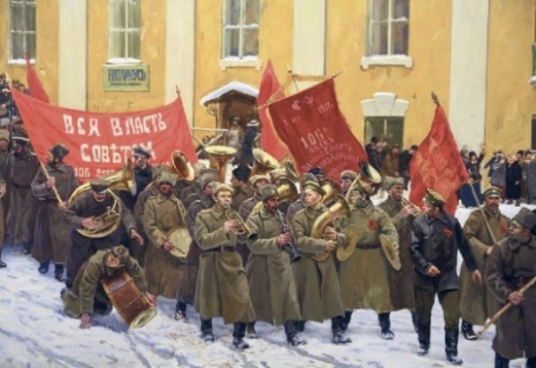

105 лет назад Курская губерния простиралась намного шире своих сегодняшних границ. В её состав входили Белгород и Старый Оскол. Она занимала площадь 46,5 тысячи квадратных километров, а курян здесь жило втрое больше, чем сейчас, — 3 миллиона 256 тысяч человек против нынешних 1 миллиона 120 тысяч.
Губернский город Курск той поры не был крупным промышленным центром, но производственная жизнь кипела и развивалась. В конце XIX — начале XX века в городе работало 79 фабрик и заводов, где трудились более 1000 человек. Кстати, открытый ещё в 1883-м свечной завод, многократно изменившись, дожил до наших дней. Теперь он производит лекарства и называется «Фармстандарт».
Рабочим людям жилось непросто: регулярно поднимались забастовки. В начале века бастовали рабочие сахарных заводов, а во время революции 1905—1907 годов курские рабочие участвовали во Всероссийской политической стачке. Это недовольство стало «топливом» дальнейших революционных событий.
К 1917 году в Курске действовал городской водопровод, по Московской и Херсонской улицам (ныне — улицы Ленина и Дзержинского) ходили трамваи, налаживалось городское уличное освещение. Работали несколько банков: Государственный, Международный коммерческий, Городской общественный и другие.
С 1903 года посетителей принимал краеведческий музей, действовала большая общественная библиотека с читальным залом. Но гораздо большей популярностью пользовалось новое модное зрелище — синематограф. Новые кинотеатры — «Иллюзион», «Мираж», «Гигант» — росли как грибы. С ними пытался конкурировать летний театр в парке «Ливадия».
О духовной жизни горожан пеклись 21 православная и 1 единоверческая церковь, католический костел, две синагоги, лютеранские церкви, мужской и женский монастыри.
В последнем предреволюционном году в Курске издавалось 19 периодических изданий: 3 журнала и 16 газет. Тиражи в то время не указывали, но в среднем они составляли от 2 до 12 тысяч экземпляров.
По данным первой всеобщей переписи, в 1897 году население города составляло 75 тысяч 721 человек. К 1917 году оно подросло примерно до 90 тысяч. Причем в губернии постоянно чувствовалась «нехватка мужиков». Лишь в самом Курске мужчин проживало больше, чем женщин. Это и неудивительно — мужчины приезжали сюда «на заработки», семьи же оставались в деревнях.
В центре столицы губернии жили в основном мещане, купцы, военные, представители привилегированных сословий. Главным человеком в Курске был губернатор, но непосредственным самоуправлением занималась городская Дума (ее бы сейчас назвали органом законодательной власти) и Управа (власть исполнительная). Они ведали сбором городских налогов и распределением расходов, вопросами благоустройства. Также Дума и Управа занималась финансированием медицинской помощи и городских школ
Право выбора гласных (то есть депутатов Думы) давал имущественный ценз — голосовали только обеспеченные люди. Но, чтобы городская власть не впала в крамолу, все решения Думы и Управы заверял губернатор.
На улице Фроловской, которую мы сегодня называем улицей Радищева, располагалась Мариинская гимназия — старейшее женское среднее учебное заведение в Курской губернии. В двухэтажном каменном особняке на Московской улице когда-то размещался общественный клуб.
Если в чопорном Дворянском собрании в течение года давалось всего 5–6 вечеров с танцами и музыкой, то с открытием общественного клуба жизнь в городе заметно оживилась. Семейные вечера здесь сменялись веселыми маскарадами, воскресные обеды с высокими горками блинов заканчивались лихим катанием на тройках. Позже в особняке открылась учительская семинария. В театрах и электротеатрах, цирке и клубах проводили свои свободные часы жители города. Афиша театра предлагала курянам посетить спектакли «Душегубы», «Вампир», «Маруся Богуславская». Электротеатр «Мир» демонстрировал «картину на злобу дня» — «Предатели России, или Казнь Мясоедова» (Сергей Мясоедов — полковник Русской армии, повешенный во время войны по ложному обвинению в шпионаже), художественную драму «Разбит и поруган святой идеал». С гастролями в Курске был «Большой элегантный цирк И. А. Лерри». В Курском общественном клубе читались лекции: поэтом Константином Бальмонтом — «Лики женщины в поэзии и жизни», петроградским литератором Александровым — «Николай II и старец Распутин». Многое из перечисленного напрямую связано с политическими фигурами, событиями и способствовало формированию в народе негативного отношения к ушедшему общественному порядку.
Отречение Николая II от власти состоялось 2 марта. Куряне об этом узнали на следующий день из телеграфного сообщения. В стране разыгралась непогода, железные дороги занесло снегом, и столичные газеты в Курск пришли только 5 марта. В городской Думе создали Временный исполком, чтобы не было беспорядков. Кроме гласных гордумы туда впервые начали делегировать и мещан, и солдат, и рабочих. Исполком провозгласил, что намерен защищать революцию. Но, как выяснилось, в Курской губернии у неё врагов нет. Местное отделение черносотенного «Союза русского народа» благоразумно объявило, что оно поддерживает действия Временного правительства. А монархическая газета «Быль» писала: «Мы понимаем, что проиграли сражение, поэтому готовы содействовать новой власти с целью укрепления государства».
Для сохранения порядка и спокойствия на улицах города появились военные патрули и конные разъезды. Вскоре полицию переименовали в милицию. Вице-губернатор Штюрмер оставил пост, и его место занял управляющий казённой палатой Знагоков. «В ознаменование великих дней обновления государственного строя» отменили многие административные взыскания, наложенные правительством бежавшего губернатора Багговута.
Как и по всей стране, в Курске происходили аресты царских служащих и тех, кто сочувствовал сверженному императору. Были задержаны бывший полицмейстер и высшие чины жандармской полиции. Уполномоченного по продовольственному делу в губернии Константина Раппа горожане обвиняли в мошенничестве и издевательстве над народом. Когда его арестованного вели по улице, толпа сыпала вслед чиновнику проклятиями.
Уже 10 марта в Курске состоялся праздник Русской революции: по городу прошло торжественное шествие, ораторы выступали с речами по поводу переживаемых событий, появились плакаты «Да здравствует республиканская Россия!».
В Рыльском уезде «охранители революции» направили письмо главе Временного правительства Керенскому с просьбой удалить из прихода церкви села Чупахино священника Солнцева. Интересны мотивы просьбы: «Местный наш священник Иван Солнцев как бы способствует генералу Корнилову и Каледину развратить весь чупахинский приход, так что ж большая часть из них не хотят подчиняться сельскому комитету, не желая платить подати, и многие примкнули к буржуазии, собирая какие-то тайные записи о неподчинении новому правительству».
А вот Октябрьскую революцию куряне встретили без энтузиазма. Когда 25 октября (по новому стилю — 7 ноября) в Петрограде произошло вооруженное восстание, сбросившее временное правительство, Курск жил своей тихой жизнью. На следующий день газета «Свободная речь» разразилась язвительным фельетоном под названием «Со ступеньки на ступеньку», в котором назвала организаторов революции «комиссарами на час». А еще через день уточнила: вместо «комиссара на час» следует читать «калифа на час».
9 ноября в Курске создается Комитет общественного спасения, который осудил переворот. Например, большевик А. С. Воробьев заявил: «Я отрекаюсь от такого большевизма, который имеет дело с кровью и насилием».
Большевики-ленинцы не собирались мириться с контрреволюционными настроениями в провинции. Но поначалу пытались действовать относительно мирно. 26 ноября в здании кинотеатра «Гигант» (нынешняя Площадь советов, она же цирковая) на объединенном заседании курских Советов рабочих, солдатских и крестьянских депутатов был создан Губернский революционный комитет.
Он лишил полномочий комиссаров Временного правительства и ликвидировал Комитет спасения. А 1 декабря (14-го по новому стилю) прекратил свое существование и губернский народный совет. Комиссар Временного правительства и несколько чиновников были арестованы. Представители Революционного совета заняли телеграф, телефон, казначейство, железнодорожный узел. Так советская власть окончательно установилась в Курске.
Октябрьская революция постепенно перешла в погромы сельских усадеб. В Щигровском уезде разгромлено имение Е. Х. Хорошева. Свидетели событий писали: «Всё уничтожено дотла — остались одни стены усадьбы. Амбары дочиста обобраны и разбиты, скот частью порезан, частью уведён. Много имущества уничтожено и выброшено». В Фатежском уезде сожжены имения князя Н. Н. Мещерского и Шатохиных.
Погромы во многом стали следствием «водочных бунтов»: накануне в соседней Орловской губернии разграбили склады спирта в имении Шамшева.
Накануне 1-й годовщины Октября в Курске переименовали 36 улиц и три площади. Самой революционной стала Херсонская — её назвали именем Льва Троцкого. Порой новые названия придумывали от противного: Мещанская стала улицей Свободных Граждан, Смирительная — Свободной, Остроженская площадь — площадью Свободы. Владельцев домов обязали очистить стены своих домов и заборы от всех знаков «проклятого прошлого» — царских гербов, религиозной символики. В 12 часов 6 ноября в городе раздались фабричные гудки, все работы прекратились, на улицах начались концерты-митинги. 7 ноября состоялись парад красноармейцев на Красной площади и торжественное шествие по улице Ленина к Народному дому Советов.
В газете «Курская беднота» была опубликована статья В. Матохина, в которой он назвал Ленина «третьим богочеловеком» (после Иисуса и Карла Маркса) и предположил, что все эти три имени навечно останутся в памяти народной [1].

Список использованных источников

1. Как в Курск пришла революция. – URL : https://moe-kursk.ru/news/society/1001061 (дата обращения : 20.08.2023). – Текст: электронный.

Тема. Курская область в годы Великой Отечественной войны.

22 июня 1941 года фашистская Германия вероломно напала на Советский Союз. В первые месяцы войны страна несла огромные людские и материальные потери, оставила большие территории.
Уже 22 июня 1941 г. была объявлена военная мобилизация, многие куряне, не дожидаясь повесток, шли на фронт добровольцами. «Заявления пишут юноши, не подлежащие мобилизации по возрасту, девушки, старики, а иногда и целые семьи», - сообщал Курский обком партии.
С начала войны до 1 октября 1941 г. из области было мобилизовано 207731 человек. На территории области были сформированы 158-я, 277-я, 283-я стрелковые дивизии, участвовавшие в тяжелых боях на Западном и Брянском фронтах.
В первые же дни войны городской комитет партии и комитет обороны создали истребительные батальоны для охраны предприятий, поддержания порядка в городе и борьбы с диверсантами. Несколько тысяч жителей города добровольно вступили в четыре полка народного ополчения. Для противовоздушной обороны создали 409 групп самозащиты. В них участвовало более 11 тыс. жителей. Более 20 тыс. человек работало на строительстве оборонительных рубежей вокруг города. В самом Курске были построены огневые точки и баррикады.
В короткий срок на Курской земле были сформированы 89, 158, 283 стрелковые дивизии. Примером патриотизма курян стало создание на Курской земле 70 истребительных батальонов (10650) и отрядов народного ополчения (72154). Особую роль сыграли части народного ополчения в первые месяцы войны. В связи с приближением фронта в области развернулось строительство оборонительных сооружений, шла эвакуация оборудования промышленных предприятий, ценного имущества организаций, эвакуация нетрудоспособного населения города, копались противотанковые рвы и делались надолбы, проволочные заграждения, окопы, дзоты.
29 августа 1941 года вражеская авиация подвергла первой бомбежке Курский железнодорожный узел. С этого дня немецкие самолеты почти ежедневно появлялись над городом.
С приближением линии фронта к границам области в сентябре развернулась массовая эвакуация материальных ресурсов и населений Размах перебазирования трудно вообразить. За два месяца из области было вывезено 200 железнодорожных эшелонов с материальными ценностями, продовольствием, оборудованием, 850 голов скота, 72 тыс. человек.
Первые населенные пункты на территории Курской области были захвачены гитлеровцами в Глушковском районе в конце сентября 1941 г.
В октябре, когда гитлеровские войска приблизились к городу, рабочие северного и западного паровозных депо и вагоноремонтного пункта построили бронепоезд, не имея ни чертежей, ни материалов, и передали его частям Красной Армии. Затем был построен еще один бронепоезд.
31 сентября после упорных боев немецкие войска вышли на ближние подступы к городу. 1 октября бои начались непосредственно в Курске. Оборону города вела 2-я гвардейская дивизия под командованием полковника А.З. Акименко. Ей на помощь были стянуты народные ополченцы и истребительные батальоны. С каждым днем фронт приближался к городу.
Особенно ожесточенный характер бои приобрели 2 ноября. После упорных боев 3 ноября 1941 г. Курск был оставлен.
К 6 декабря 1941 г. линия фронта проходила по территории Советского, Тимского, Мантуровского и Белгородского районов.

Жизнь на оккупированных территориях.

В июне 1942 г. началось новое наступление фашистов, к 12 июля 1942 г. фашистским войскам удалось захватить территорию еще 19 восточных и юго-восточных районов Курской области. Таким образом, вся территория области оказалась оккупированной. Оккупация области в разных районах длилась от 7 до 23 месяцев. Ее осуществляли как германские, так и венгерские войска.
Оккупанты разделили область на округа – районы, волости – сельские общества. Во главе стояли военные комендатуры, опиравшийся на городские управы.
В первые дни оккупации Курска была создана Городская Управа, которую возглавил Городской Голова И.А. Смялковский, неуклонно выполнявший все распоряжения немцев.
В селах проводником всех мероприятий оккупантов был староста.
Карательные функции оккупантам помогала выполнять полиция из местного населения. Начальником полицейского управления Курска являлся Карпинский.
После освобождения города около 3 тыс. курян было арестовано за поддержку фашистского режима.
На всей территории области оккупанты провели паспортизацию населения. По итогам регистрации на конец февраля 1942 г. в Курске проживало около 81000 человек.
Оккупанты в условиях войны не смогли полностью разрушить советскую систему ведения хозяйства, в деформированном виде ее элементы сохранились в период оккупации. Курс на развитие частной формы ведения сельского хозяйства, провозглашенный захватчиками, реализован не был. Сохранение колхозов в форме общинных хозяйств оказалось для оккупантов более удобным для эксплуатации крестьян. Сельское хозяйство Курской области было доведено до крайнего оскудения. Поля опустели и поросли сорняками. Население деревень, обреченное на голодную смерть, ходило по полям в поисках гнилых бураков и колосьев. Продовольствие было изъято оккупантами, а его производство в необходимых объемах в условиях войны так и не было налажено.
К моменту оставления г. Курска (2 ноября 1941 г.) на оккупированной немцами территории западных и юго-западных районов Курской области было создано 32 партизанских отряда. Из них 3 партизанских отряда (Ракитянский, Красно-Яружский, Больше-Солдатский) вскоре были разбиты немцами, а 5 партизанских отрядов (Иванинский, Прохоровский, Бесединский, Томаровский, Ленинский) распались. Активность остальных партизанских отрядов первое время была низкая. Многие отряды находились на своих базах и выжидали, причем в ряде случаев из-за бездействия и прямой трусости командования отрядов. О непростой ситуации, сложившейся в это время в партизанских отрядах области свидетельствует ряд документов. В донесении связного Дмитровского отряда В.М. Болотина сообщалось, что с 28 октября 1941 г. партизаны прекратили боевую деятельность по требованию колхозников района. Оккупанты пообещали за каждого убитого немецкого солдата уничтожать по 27 крестьянских семей. Некоторые местные жители угрожали выдать расположение отряда немцам в случае отказа выполнить их требование.
Осень 1941 - зима 1941/42 гг. стали временем испытаний для партизанских отрядов области, действовавших в глубоком тылу противника. Отсутствовала регулярная связь с "Большой землей", не было организовано оперативное руководство партизанским движением, не осуществлялось централизованное снабжение оружием и боеприпасами, продовольствием и медикаментами. Партизанам пришлось столкнуться с деятельностью спецслужб оккупантов (гестапо, жандармерия), проводившими широкомасштабные карательные операции и успешно пропагандировавшими "победоносное продвижение немецкой армии" вглубь нашей страны. Январь-февраль 1942 г. можно считать переломным моментом в организации партизанского движения. В это время численность отрядов начинает расти за счет притока в них местного населения, столкнувшегося с репрессивной политикой оккупационных властей, и не принявшего насаждаемый ими "новый порядок".
Сведения о создании партизанских отрядов в районах Курской области (в современных границах).
Стремясь добиться покорности местного населения, фашисты использовали различные формы репрессий. Жертвами террора были коммунисты и беспартийные, жители городов и сел, старики и дети, мужчины и женщины. Всего в Курске за 15 месяцев было уничтожено более 10 тыс. жителей города, не считая замученных и расстрелянных красноармейцев и командиров из лагеря военнопленных, размещенного в черте города, до 30 тыс. юношей и девушек угнаны в неволю.
Кровавая драма разыгралась 18 октября 1942 г. в поселке Большой Дуб Михайловского (ныне Железногорского) района. Фашистские каратели расстреляли здесь и сожгли заживо 99 ни в чем не повинных людей. Аналогичная трагедия произошла в селе Ивница Суджанского района, где перед отступлением фашисты сожгли в здании сельсовета согнанных жителей села.
Всего за время оккупации фашисты убили и замучили на территории области 18099 мирных граждан, около 9828 военнопленных, 40 тысяч человек, в основном юношей и девушек, были угнаны в Германию, сожжено 157 сел.
Областная администрация продолжила работу в тылу в г. Елец Орловской области. С первых дней оккупации на территории области развернулось партизанское движение. Особенно интенсивным партизанское движение было в северо-западных и западных районах Курской области. Каратели вымещали злость на мирном местном населении. Так, в сентябре 1942 г. они после неудачной операции против партизан сожгли с. Веретенино Михайловского района и расстреляли 99 человек, с. Большой Дуб, где 90 человек, из них около 50 детей, были сожжены заживо.
Освобождение Курского края.

Фашистский оккупационный режим завершился для населения восточных и центральных районов области в январе-марте 1943 г. в результате наступления войск Воронежского фронта.
Новый 1943 г. начался с мощного наступления войск Красной Армии по всему советско-германскому фронту. К середине января эпицентр боѐв сместился на Воронежско–курское направление. В результате Острогожско–Россошанской наступательной операции войсками центра и правого крыла Воронежского фронта, а также и левого фланга Брянского был образован, так называемый воронежский выступ противника, вершина которого была обращѐна на восток. Его основание располагалось по рекам Кшень и Оскол, и составляло 130 км, а глубина -100 км. Оборонялись здесь заметно потрепанные 2-я немецкая и 2-я венгерская армии.
По данным нашей разведки, группировка неприятеля в воронежском выступе насчитывала около 12 дивизий – до 125 000 человек (около 1000 минометов, 1100 орудий и 65 танков). С воздуха еѐ прикрывали 300 самолетов1. Северный и восточный участки выступа (от ж.д. Ливны – Мармыжи до устья р. Воронеж) удерживали 7 и 13 армейские корпуса 2 немецкой армии (всего около 8 дивизий), а южный – группа «Зиберт» (две дивизии 3 аквенгров и немецкие части). Оперативных резервов противник не имел.
Конфигурация линии фронта для вражеских армий была крайне невыгодна. После завершения Острогожско–Росошанской операции от Оскино до Сватовое образовалась брешь в 200 км, прикрыть которую командование ГА «Б» оказалось не в состоянии. Коммуникации 2А, шедшие через Касторное, оказались под угрозой. Это позволяло советской стороне не только окружить силы двух армий неприятеля, овладеть важным районом, но и создать предпосылки для развития наступления, сохранив тем самым инициативу в своих руках.
Вечером 18 января 1943 г. Воронежский фронт ещѐ не завершил полное уничтожение Острогожско-Россошанской группировки врага. Однако, находившийся в его войсках начальник Генерального штаба РККА генерал армии А.М. Василевский направил в Ставку ВГК соображения о проведении новой наступательной операции – Воронежско – Касторненской и уже 20-го они были одобрены. Предусматривалось встречными ударами с севера и юга трѐх армейских группировок двух фронтов окружить и разгромить 2-ю немецкую и 2-ю венгерскую армии под Касторным и очистить железную дорогу Елец – Валуйки.
3 февраля 60-я армия (генерал-майор Черняховский) начала наступление на Курск. Преодолев рубежи противника по р.Тим, соединения армии освободили Черемисиново, Тим. При подготовке к штурму Курска 60-я армия была усилена 132-й и 280-й стрелковыми дивизиями и 79-й танковой бригадой 13-й армии Брянского фронта.
Утром 7 февраля 1943 г. три стрелковые дивизии (280-я – полковник Д.Н. Голосов, 132-я – полковник Т.К. Шкрылев, 322-я – подполковник С.Н. Перекальский) и 79-я танковая дивизия (подполковник Ф.П. Высоцкий) наступали в обход Курска с севера. Две стрелковые дивизии (121-я – полковник М.А. Бушин, 141-я – подполковник С.С. Рассадников) наступали в обход с юга. 248-я отдельная курсантская стрелковая бригада (подполковник И.А. Гусев) двигалась с востока. С воздуха наступавших поддерживала авиадивизия дальнего действия (полковник И.В. Георгиев).
В ночь с 7 на 8 февраля советские войска, прорвав оборонительный обвод, вышли непосредственно к городу. Завязались уличные бои. Преодолевая сопротивление немецко-фашистских частей, советские воины продвигались к центру города с севера - со стороны Знаменки, с северо-востока – от вокзала, через реку Тускарь и Ямскую гору и с юга – через Стрелецкую слободу, к городской железнодорожной ветке. Особая тяжесть боев на улицах города пала на дивизии Перекальского и Гусева. Воодушевляя бойцов личным примером, Перекальский был смертельно ранен, посмертно отважному командиру было присвоено звание Героя Советского Союза, в его честь названы улица и площадь, за освобождение которых он отдал свою жизнь.
К вечеру 8 февраля 1943 года город был полностью освобожден. Солдаты 332-й стрелковой дивизии водрузили в тот вечер Красное Знамя над зданием по адресу Ленина, 69. Полностью Курская область будет освобождена в сентябре 1943 г.
За время оккупации народное хозяйство было сильно разрушено, но проблемы продовольственного снабжения населения, восстановления жилья, водопроводов, электростанций, открытия школ, больниц, организации весеннего сева стали разрешаться сразу после освобождения края.
В честь героев многие площади были названы их именами: пл. Перекальского, пл. Рокоссовского, ул. Черняховского. Во время освобождения города бессмертный подвиг совершил командир стрелковой дивизии полковник С.Н. Перекальский, которому было присвоено звание Героя Советского Союза. На Воинском кладбище по улице К. Маркса, 48 - похоронено 2413 советских воинов, погибших в боях с фашистами (179 братских могил) и 261 могила офицера.
После зимних боев началась крупнейшая перегруппировка сил по дугообразной линии фронта. Шла подготовка к одной из величайших битв Великой Отечественной войны – к Курской дуге. Для успешного проведения операции привлекались лучшие соединения и части вермахта. На узких участках фронта были сконцентрированы 50 дивизий. Несмотря на то, что войска Центрального (К.К. Рокоссовский) и Воронежского фронтов не уступали противнику, Ставка приняла решение о переходе к преднамеренной обороне с последующим переходом в наступление. В тылу у этих двух фронтов концентрировались мощные резервы Степного фронта (И.С. Конев).
Наступление гитлеровцев началось 5 июля. Образовалась два фаса Курской дуги. Северный в полосе обороны Центрального фронта. Южный в зоне действий Воронежского, Степного и Юго-Западного фронтов.
Самые ожесточенные сражения Курской битвы прошли в районе с. Ольховатки, м. Поныри и беспрецедентное танковое сражение у с. Прохоровка 12 июля 1943 г. С обеих сторон в битве участвовало 1200 танков. 23 августа с освобождением Харькова Курская битва окончилась. В ней было разгромлено 30 отборных немецких дивизий, в т.ч. 7 танковых, вермахт потерял 500 тыс. солдат и офицеров, 1,5 тыс. танков, 3 700 самолетов, 3 тыс. орудий.
Свыше 100 тыс. советских воинов за мужество и героизм, проявленные в Курской битве, были удостоены орденов и медалей. В боях на Курской дуге прославился летчик лейтенант А.Е. Боровых (8 самолетов), А.М. Ломакин (закрыл дзот), командир танкового взвода И.А. Конорев.

Бои за Обоянь.

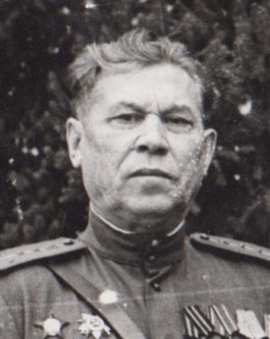
Л.Г. Елтуков

19 февраля 1943 г. части 303-й Краснознамённой Сибирской стрелковой дивизии под командованием К. С. Федоровского освободили город Обоянь от немецко-фашистских захватчиков.
...Утром 11 февраля 1943 г. после миномётно-артиллерийской подготовки дивизия перешла в наступление. Успешно продвигаясь на участке Бобрышёво – Зорино – Павловка, передовые подразделения вклинились в оборону противника.
Стремясь задержать наступление наших войск, части 2-й немецкой армии поспешно занимали заранее подготовленный рубеж обороны. Подтянув свежие резервы, они непрерывно переходили в контратаки. Особенно ожесточённые бои развернулись на подступах к сёлам Зорино и Горяйново.
847-й полк под командованием подполковника Тверетинова 11 февраля вошёл в село Зорино. Стремясь во что бы то ни стало вернуть утраченные позиции, противник предпринял яростную контратаку. На боевые порядки, ещё незакрепившихся на новом рубеже наших подразделений, двинулось более девяти танков и бронемашин. За ними шла немецкая пехота. Земля содрогалась от взрывов мин и снарядов. Наша артиллерия отстала из-за бездорожья, и в боевых порядках пехоты было лишь два противотанковых орудия лейтенанта Евгения Губы.
Командир дивизии принял решение: подпустить танки к переднему краю и уничтожить их в ближнем бою. Генерал понимал, что для этого потребуются от воинов железная выдержка и непоколебимое мужество. Но он верил в отвагу солдат-сибиряков, знал – выстоят. Танки всё ближе и ближе...
– По танкам – огонь! – спокойно командует генерал Федоровский. Раздались выстрелы противотанковых орудий и ружей, под гусеницы танков и бронетранспортёров полетели гранаты. Бой был жарким. Три танка и пять бронемашин, охваченных пламенем, застыли на месте. Остальные повернули обратно. Атака противника разбилась о железную стойкость советских бойцов.
13–14 февраля не умолкали бои за село Зорино. Гитлеровцам удалось нас оттеснить.
Командир дивизии ввёл в бой курсантов отдельного учебного батальона. Накал сражения нарастал. Борьба опять шла за каждый дом. Не выдержав натиска, противник отступил. В ночь на 14 февраля фашисты снова пошли в контратаку. Но – тщетно.
Не менее ожесточённые бои развернулись в селе Горяйново. Семь дней и ночей шли здесь кровопролитные бои. Особенное мужество и отвагу показали командир взвода лейтенант Рождественский, военврач Нина Завалишина, связист старший сержант Титов и многие другие. Они пали смертью храбрых. В этих боях отличились: командир роты связи полка капитан Терновский В. В., заместитель командира батальона по политчасти капитан С. Лавреньев, парторг полка старший лейтенант Е. Я. Якерсон, лейтенант-артиллерист Евгений Губа и другие.
В эти дни и другие части дивизии развернули наступательные действия, 849 полк наступал по направлению Нижнее Солотино – Павловка – Каменка. Развивая успех первого батальона, к исходу дня 13 февраля полк с боями вышел к Павловке. Немцы оказывали упорное сопротивление. Одна контратака следовала за другой. Однако и здесь сибиряки одержали победу: после двухдневных ожесточённых боев Павловка была освобождена. В этих операциях отважным и смелым зарекомендовал себя воспитанник полка шестнадцатилетний разведчик Николай Лавриненков, разведчица Аня, которые среди белого дня из стана противника взяли «языка».
На второй день они снова пошли на ответственное задание и погибли. Они похоронены в братской могиле в селе Павловка. Об их героическом подвиге мы никогда не забудем.
В селе Нижнее Солотино пал смертью храбрых заместитель командира полка капитан Болбенко, поднявший второй батальон в атаку. Умело командовал батальоном капитан Козлов. Вслед за Павловкой подразделения полка, преодолевая сопротивление противника, овладели селами Каменкой, Усланкой, слободой Казацкой. Пути отхода немецкой группировки на Сумы и Медвенку были отрезаны.
С выходом 849-го полка на западную окраину, 845-го и 847-го полков на северо-восточную и южную окраины города немцы оказались в «мешке». Утром 18 февраля части дивизии после артиллерийской подготовки приступили к уничтожению окружённой группировки. Бои за Обоянь продолжались весь день и всю ночь. Измотанные многодневными боями, гитлеровцы начали сдаваться в плен: сначала одиночные солдаты и мелкими группами, затем целыми подразделениями. На рассвете 19 февраля 1943 г. ликвидация группировки была полностью завершена. Было взято в плен около 2500 солдат и офицеров противника, много трофеев.
Жители Обояни тепло и восторженно встречали своих освободителей. Обоянцы высоко оценили ратные подвиги сибиряков по освобождению от фашистов их родного города, назвав одну из улиц Обояни именем генерала Федоровского. Большое солдатское спасибо за это обоянцам.
Признательны обоянцам и за то, что они в ряды нашей дивизии дали хорошее пополнение. Из них многие после определённой подготовки и боевой выучки оказались достойными воинами. Вот их имена: разведчик и арт-мастер В. Рудинский, капельмейстер духового оркестра М. Гаршин, санинструктор З. И. Скуратова, ветврач Н. Ф. Сергеев, Н. Д. Маяков и некоторые другие.
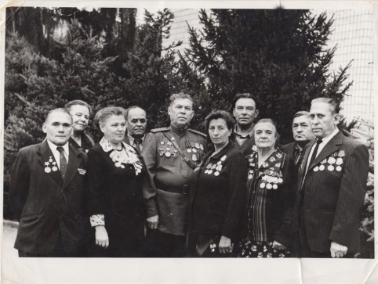

Елтуков Леонид Григорьевич (19.09.1919–04.11.2008), краевед, участник Великой Отечественной войны, разведчик, освобождал г. Обоянь.

Список использованных источников

1. Мамкин Александр Юрьевич. Курская область в годы Великой Отечественной войны (1941 – 1945 гг.) / А.Ю. Мамкин. – URL : https://www.sites.google.com/site/2015mamkin/home/kra/25-2 (дата обращения : 22.08.2023). – Текст : электронный.
2. Курская область в годы Великой Отечественной войны. – URL : http://kurskonb.ru/our-booke/1941/dok/66_03.html (дата обращения : 22.08.2023). – Текст : электронный.
3. Елтуков, Л.Г. Бои за Обоянь / Л.Г. Елтуков. URL : БОИ ЗА ОБОЯНЬ (vk.com) (дата обращения : 22.08.2023). – Текст : электронный.

Тема. Вклад курян в победу в Курской битве.

С 3 ноября 1941 года по 8 февраля 1943 года Курск был оккупирован. За это время более 10 тыс. жителей города были замучены и расстреляны, до 30 тыс. юношей и девушек угнаны в плен. Многие городские здания, промышленные предприятия, железнодорожный узел оккупанты превратили в руины. Фашисты разобрали или повредили трамвайные пути; в городе не работали водопровод, электростанции, хлебозавод. По неполным данным, Курску был нанесен материальный ущерб более чем на 700 миллионов рублей.

Хронология событий
- 1941, 29 августа Курск подвергся первой бомбежке немецкой авиации
- 1941, 1-2 ноября Оборонительные бои за город с немецко-фашистскими войсками
- 1941, с 3 ноября до 8 февраля 1943 Период временной оккупации города
- 1943, 8 февраля Курск освобожден войсками 60-й армии Воронежского фронта
- 1943, 5 июля-23 августа Курская битва
- 1943, 1 декабря Открылось Курское суворовское училище (закрыто в 1 декабря июне 1957 г.)
- 1944, май Начались спектакли в областном театре кукол
- 1944, 8 сентября состоялась передача Красной Армии эскадрильи "Курский колхозник", построенной на средства трудящихся города и области
- 1945, 28 февраля Принято постановление СНК СССР "О мерах оказания помощи по восстановлению г. Курска". Было выделено 60 млн. рублей
- 1980, 9 апреля Указ Президиума Верховного Совета СССР о награждении г. Курска орденом Отечественной войны 1-й степени за мужество и стойкость, проявленные трудящимися города в годы Великой Отечественной войны и за успехи в хозяйственном и культурном строительстве.

Сразу же после изгнания оккупантов в город Курск стало возвращаться население. Тысячи жителей приступили к возрождению городского хозяйства. Они восстанавливали предприятия, жилые дома, учреждения культуры, шествовали над военными госпиталями, принимали активное участие в выполнении заказов для фронта.
Тысячи жителей города награждены орденами и медалями Советского Союза. Многие куряне удостоены звания Героя Советского Союза, двое из них – дважды. В городском саду имени Первого мая установлен бюст уроженца Курска дважды героя Советского Союза Андрея Боровых. Одна из центральных площадей названа именем Героя Советского Союза, полковника С.Н. Перекальского, павшего смертью храбрых при освобождении Курска.
Правительство в мае 1943 года приняло постановление о неотложных мерах по восстановлению Курска. На эти нужды было ассигновано 15 миллионов рублей.
Вскоре в Курске восстановили электричество, воду, был пущен трамвай, открылись 22 школы, приступили к работе 46 лечебных учреждений, 24 детских сада, Дом ребенка, детские столовые, молочная кухня, пищевая станция.
Для детей воинов и партизан в Курске открылось Суворовское военное училище. Начались занятия в школах фабрично-заводского обучения.
К первой годовщине освобождения Курска было отремонтировано около 1800 жилых домов с площадью 90 тыс. кв. метров, восстановлено 60 предприятий государственной промышленности и промартелей, 69 мастерских бытового обслуживания, 77 магазинов, 60 столовых, 5 техникумов.
1944 год ознаменовался рождением в Курске массового движения добровольцев-строителей за быстрейшее восстановление родного города. Свыше 900 добровольных бригад, насчитывавших 22 тыс. человек, работали на восстановлении Курска.

Курская область во время войны
В пределы Курской области фашисты вторглись в начале октября 1941 года.
Оккупация отдельных районов длилась от 7 до 23 месяцев. На протяжении почти двух лет Курская область была ареной активных военных действий. Многие районы по нескольку раз переходили из рук в руки. Наиболее сильные бои на территории области происходили при освобождении ее от врага. В июле-августе 1943 года здесь произошло величайшее в дни Великой Отечественной войны сражение – битва на Курской дуге.
Немецко-фашистские оккупанты установили во временно захваченных районах области кровавый террористический режим, в результате которого было расстреляно 13 тысяч и угнано на каторжные работы в Германию 44 тысячи жителей городов и сел Курского края. Особенно зверствовали оккупанты в западных районах области.
Оккупация нанесла громадный ущерб хозяйству области. Были разрушили две трети промышленных предприятий, в том числе и все сахарные заводы.
Сильно пострадало сельское хозяйство. Немцы уничтожили все МТС. В колхозах было разрушено 54 тыс. производственных построек и 83 тыс. домов колхозников. Фашисты уничтожили и вывезли в Германию 114,4 тысяч голов крупного рогатого скота, 153 тысячи овец, 112 тысяч свиней и др.
В период оккупации катастрофически сократилась посевная площадь: она составила всего 40 процентов довоенной, а промышленные посевы сахарной свеклы исчезли совершенно. В общей сложности до 2 миллионов гектаров пашни были превращены в залежи и заросли сорняками. Основными орудиями обработки земли, как сто лет назад, стали лопата и соха, в которую вынуждены были впрягаться сами крестьяне. В результате резко ухудшилась обработка земли, были нарушены введенные до войны севообороты. Все это резко снизило урожайность.

Во время оккупации промышленное производство фактически прекратилось. Работали ремонтные мастерские, табачная и чулочная фабрики. Три четверти заводов за время оккупации были разрушены. Продолжала выходить газета «Курские известия», продолжали работу несколько школ. Для предпринимательской деятельности нужно было получать патент.
Первая бомбардировка произошла в Курске 29 августа 1941 года. До прихода немцев бомбы падали на город почти ежедневно. Оккупация Курской области началась в конце сентября 1941 года. Курск был оставлен врагу 3 ноября 1941 года после ожесточённых боёв. С июня 1942 года начался новый этап оккупации, к середине июля вся область была занята врагами. Оккупация разных населённых пунктов длилась от семи месяцев до почти двух лет. Областной центр был оккупирован более 450 дней. Среди оккупантов были не только немецкие, но и венгерские войска. Регион избавился от оккупантов в августе 1943 года. Последним, в начале сентября, был освобождён Глушковский район.
8 февраля 1943 года Советская Армия освободила Курск, а 2 сентября гитлеровцы были изгнаны из поселка Теткино – последнего населенного пункта области. Общая сумма материального ущерба составила почти 27 миллиардов рублей (в старом масштабе цен).
Трудящиеся Курской области начали энергично восстанавливать разрушенное хозяйство. Курянам помогала вся страна. Перед весенним севом прислали семена колхозы Калининской, Пермской и Тамбовской областей; государство выделило большое количество сельскохозяйственной техники, в том числе 456 тракторов (по данным, на 13 мая 1943 г). Из Читинской области и Бурят-Монголии был прислан скот, из Челябинска – станки и другое оборудование.
Правительство в ряде постановлений, в том числе специально посвященных Курской области, проявили заботу об удовлетворении нужд ее населения, оказали материальную помощь, а также предоставили колхозам и колхозникам ряд льгот. В целом по области поставки сельскохозяйственных продуктов в 1943 году были снижены более чем наполовину.
Кроме того, в том же году от поставок сельскохозяйственных продуктов были полностью освобождены почти 228 тысяч хозяйств воинов Советской Армии и партизан.

По мере освобождения Курской области от оккупантов восстанавливались колхозы и МТС. Уже весной 1943 года в области было засеяно около 748 тыс. гектаров яровыми культурами, из них 589 тыс. гектаров засеяли колхозы. Эту посевную площадь удалось освоить в те дни, когда на территории Курского края еще шли ожесточенные бои, когда ощущался острый недостаток в тягле, сельскохозяйственной технике и семенах. Учитывая это, можно понять, насколько велик был героизм тружеников сельского хозяйства, и оценить ту большую работу, которую провела Курская областная партийная организация по выявлению и мобилизации имевшихся ресурсов.
Хозяйство области восстанавливалось быстрыми темпами. В 1945 году общая посевная площадь составляла уже 2/3 довоенной.

Битва на Курской дуге.

С Курской областью связано важнейшее сражение в Великой Отечественной войне и величайшее танковое сражение в истории — Курская битва, или Битва на Курской дуге. Она началась 5 июля 1943 года с обороны от немецкой наступательной операции «Цитадель».
Для обороны были построены траншеи и окопы протяженностью пять тысяч километров. Со стороны Красной армии были собраны силы Центрального и Воронежского фронтов — более 1,3 млн человек.
Оборонительный этап битвы продолжался 19 суток, вражеское наступление было полностью остановлено 10 июля. Немцы в это время бросают силы на Прохоровское направление, и столкновение завершается 12 июля крупнейшим танковым сражением под Прохоровкой. Согласно подсчётам историков, в нём участвовало от 1200 до 1500 танков, численный перевес был на стороне советских войск. Победа в Прохоровском сражении была кульминационным моментом Курской оборонительной операции. Советские войска к этому времени начали несколько наступательных операций. От оккупации освободили несколько территорий, включая город Орёл.
В общей сложности сражение на Курской дуге длилось почти 50 суток. Датой его окончания считается 23 августа. После Сталинградской битвы и прорыва блокады Ленинграда в ходе войны наступил перелом, и Курская битва окончательно утвердила перевес сил в пользу Красной армии. Более 100 тысяч человек были удостоены наград за мужество и героизм, проявленные в Курской битве, 231 человек получил звание Героя Советского Союза.

Этапы Курской битвы.
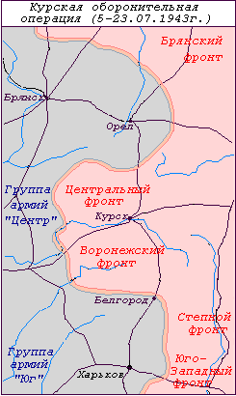
Самое крупное танковое сражение Второй мировой войны произошло 12 июля 1943 года на Курской дуге под деревней Прохоровка. Битвы были кровопролитными, с обеих сторон в них принимало участие более 1200 танков и самоходных орудий. Именно это сражение во многом и предрешило исход всех военных действий под Курском и Орлом летом 1943 г., что и привело к стратегическому перелому во Второй мировой войне.
июль-август 1943 г.
Битва состояла из двух этапов - оборонительного и наступательного. Оборонительная (5 — 23 июля) и наступательная (12 июля — 23 авг.) операции Великой Отечественной войны, проведённые Советской Армией в районе Курского выступа; одна из решающих битв 2 мировой войны. Гитлеровское командование планировало провести крупное летнее наступление, овладеть стратегической инициативой и повернуть ход войны в свою пользу.
Имея сведения о подготовке немецко-фашистских войск к наступлению, Ставка ВГК приняла решение временно перейти к обороне на Курском выступе и в ходе оборонительного сражения обескровить ударные группировки врага и этим создать благоприятные условия для перехода советских войск в контрнаступление, а затем в общее стратегическое наступление.
К началу Курской битвы Ставка ВГК создала группировку (Центральный и Воронежский фронты), имевшую 1336 тыс. человек, более 19 тыс. орудий и миномётов, 3444 танка и САУ, 2172 самолета. Для наступления немецко-фашистское командование привлекло войска групп армий “Центр” (Г. Клюге) и “Юг” (Э. Манштейн), сосредоточив в них 70% танковых дивизий и свыше 65% боевых самолетов, действовавших на советско-германском фронте. Группировка противника насчитывала свыше 900 тыс. человек, около 10 тыс. орудий и миномётов, до 2700 танков и штурмовых орудий, около 2050 самолетов. Важное место в замысле противника отводилось массированному применению новых танков и самоходных орудий.
Первый этап - Курская стратегическая оборонительная операция 5-23 июля 1943 г. Операция проводилась войсками Центрального, Воронежского и Степного фронтов. В ходе боевых действий дополнительно были введены управления Степного фронта, 27-й, 47-й и 53-й общевойсковых, 5-й гвардейской танковой и 5-й воздушной армий, пять танковых и один механизированный корпус, 19 дивизий и одна бригада. Продолжительность операции - 19 суток. Ширина фронта боевых действий - 550 км. Глубина отхода советских войск 12-35 км.
По своему размаху и напряженности Курская оборонительная операция является одним из крупнейших сражений Великой Отечественной и второй мировой войн. В ходе оборонительных боев войска Центрального и Воронежского фронтов обескровили, а затем остановили наступление ударных группировок немецко-фашистской армии и создали благоприятные условия для перехода в контрнаступление на орловском и Белгородско-Харьковском направлениях. Гитлеровский план по разгрому советских войск в Курском выступе потерпел полное крушение.
Второй этап: Орловская стратегическая наступательная операция ("Кутузов") 12 июля - 18 августа 1943 г. и Белгородско-Харьковская стратегическая наступательная операция ("Румянцев") 3-23 августа 1943 г.
Посильный вклад в победу в Курской битве внесли и рабочие, восстанавливавшие цеха для производства необходимой армии продукции, в том числе техники и обмундирования, а также ремонтировавшие боевые машины. Оставляя Курск, немцы разрушили почти все предприятия. Сельское хозяйство за время оккупации было фактически уничтожено. Однако промышленность начала быстро восстанавливаться. Согласно подсчётам историков, уже в 1943 году приступили к работе почти 40 заводов. К началу 1944 года мотороремонтный и Щигровский механический заводы выпускали одновременно продукцию для фронта и для сельского хозяйства.
Важную роль в ходе войны сыграла железнодорожная инфраструктура Курской области. Героическими усилиями курян уже через месяц после освобождения города было восстановлено железнодорожное сообщение. В связи с этим продолжались фашистские бомбардировки, но железнодорожное сообщение не было прервано. Начальник станции Курск Пётр Шубин за свою работу в эти годы удостоился звания Героя Социалистического Труда, а его подчинённые получили награды. Для обеспечения фронта была также построена железная дорога Ржава—Старый Оскол, которую в тяжёлых условиях возводили тысячи курян. Хотя объёмы производства в несколько раз отставали от довоенных показателей, в 1943 году промышленность перевыполнила государственный план. В дальнейшем возродилась пищевая промышленность, а технологичные производства были не только восстановлены, но и модернизированы. Начали строиться новые заводы.

Курская область сделала свой вклад в Победу советского народа над фашистской Германией. В 1980 году Курск наградили орденом Отечественной войны 1-й степени — за мужество, проявленное населением города во время Великой Отечественной войны. Также Курск наряду с Белгородом и Орлом вошёл в число первых городов, получивших звание «Город воинской славы». Звание городу присвоили в 2007 году, а памятник-стела был открыт на территории мемориального комплекса «Курская дуга» в 2010 году. Всего на территории региона насчитывается несколько сотен памятных знаков, мемориалов, памятников и музеев, посвящённых событиям Великой Отечественной войны. Согласно данным переписи населения 1939 года, в Курской области насчитывались 2 млн 208,6 тысячи человек. По информации краеведов, к началу войны в регионе проживали более трёх миллионов человек. Стоит отметить, что в состав Курской области тогда входили территории, которые сейчас относятся к Орловской, Белгородской и Липецкой областям. После освобождения от оккупации численность жителей региона составляла 1 млн 671,5 тыс. человек. Население сократилось на 537,1 тыс. человек, или на 24,3%. С первых же дней объявления мобилизации куряне стали активно подавать заявления в военкоматы. Мобилизованы были более 207 тысяч человек. Кроме призванных на службу сейчас в Курскую областную Книгу памяти внесены сведения о партизанах и подпольщиках, бойцах народного ополчения и истребительных батальонов, железнодорожниках.
Во время оккупации были убиты более 18 тысяч мирных жителей и почти десять тысяч военнопленных. 40 тысяч человек угнали в Германию. Звания Героев Советского Союза были удостоены 263 уроженца Курской области, некоторые из них — дважды.
До войны основными направлениями в регионе были лёгкая промышленность и сельское хозяйство. Работало более 300 предприятий, в основном сосредоточенных в Курске и Белгороде. Также Курская область была стратегически важным железнодорожным узлом.
После объявления всеобщей мобилизации в Курске наладили производство 26 наименований различного инвентаря для Красной армии: минометов, мин, снарядов и гранат, а также обмундирования. Были организованы истребительные батальоны для охраны предприятий, народное ополчение и более 400 групп самозащиты для противовоздушной обороны. 20 тысяч горожан начали строить оборонительные сооружения и баррикады. Массовая эвакуация началась в сентябре 1941 года, однако она не была завершена. Вывозилось оборудование крупных заводов. До прихода немецких войск курские железнодорожники успели построить для армии два бронепоезда, не используя при этом специальных чертежей.

Список использованных источников

- Каширская, М. Война: Курская область 1941–1945 гг. / М. Каширская. – URL : https://regnum.ru/news/2986188.html (дата обращения : 06. 03.2023). – Текст : электронный.
- Вклад курян в Великую Победу. – URL : https://poisk-ru.ru/s55876t21.html (дата обращения : 06.08.2023). – Текст : электронный.

Тема. Никита Сергеевич Хрущев уроженец Курской губернии.

Курская земля богата людьми, которых знают не только у себя дома, но и во всем мире.
Один из самых неоднозначных правителей в истории России и СССР был наш земляк Никита Сергеевич Хрущев. Будущий глава государства родился 17(5) апреля 1894 года в селе Калиновка Дмитриевского уезда Курской губернии.

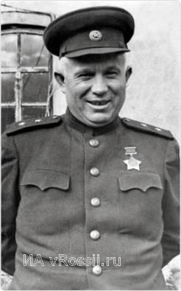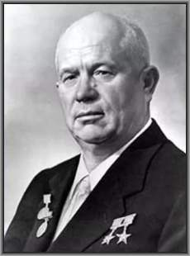
Н.С. Хрущев

Из крестьян в шахтеры
В архивном фонде "Церкви Курской губернии" сохранилась запись, сделанная в метрической книге Архангельской церкви села Калиновка, что 3 апреля 1894 года (по старому стилю) у крестьянина села Калиновки Сергея Никаноровича Хрущева и законной жены его Аксиньи Ивановны родился сын Никита. В тот же день он был крещен. Его крестными родителями стали "того же села крестьяне Стефан Николаев сын Зуев и Варвара Васильева дочь Худякова".
На протяжении столетия, вплоть до 1811 года, прослеживается по ревизским сказкам – материалам переписи населения дореволюционной России – родословная семьи Хрущевых, бывших помещичьих крестьян, принадлежавших вначале действительному камергеру, принцу Густаву Карловичу Бирону Курляндскому, а затем - действительной статской советнице – помещице Елизавете Федоровне Левшиной.
В ревизских сказках с 8-й (1834год) по 10-ю (1858 год) ревизиям села Калиновки, а также в сохранившейся за 1866 год исповедной ведомости Архангельской церкви упоминается только одна семья Хрущевых, членом которой в документах за 1858 и 1866 годов значится мальчик Никанор - дед Никиты Сергеевича.
Семейство Хрущевых было переведено в Калиновку из села Хомутовки того же Дмитриевского уезда и принадлежавшего также помещице Левшиной в 1834 году. По всей видимости, предки Никиты Сергеевича не относились к числу законопослушных. Так по переписи 1834 года предполагаемые прадед и прапрадед Хрущева были "показаны в бегах" с 1816 года.
В Калиновке Никита Сергеевич провел свое детство, которое вряд ли можно назвать беззаботным. Спустя много десятилетий уже будучи главой государства он вспоминал, что "стал трудиться, как только начал ходить. До 15 лет пас телят, овец, потом пас коров у помещика".
В 1908 году вместе с родителями Никита переехал в Донбасс на Успенский рудник. С этого времени связи Хрущева с родиной прерываются вплоть до гражданской войны.

Из армии в партию
Спустя 11 лет Хрущев снова оказался на курской земле. В 1919 году он проходил службу в рядах 9-й стрелковой дивизии.
Вот, что об этом в своих воспоминаниях писал сам Никита Сергеевич:
"Я находился в Красной Армии в самые тяжелые времена для нашей молодой Советской республики, с января 1919 года... Мне пришлось служить в составе 9-й стрелковой дивизии, которая сначала отступала с боями за Орел, под Мценск. Потом с этой же дивизией проделать путь наступления... В 1919 году наша часть стояла в Курске, и это же время Бухарин с большой группой коммунистов приехал в Курск. Он выступал на партийном активе губернии. Я тоже был приглашен как секретарь ячейки своей воинской части. Там – то я видел и слышал Бухарина"
После гражданской войны были годы учебы в Донском техникуме, Промышленной академии в Москве, где состоялось выдвижение Хрущева как партийного руководителя и откуда начался его путь к политическому Олимпу. 1931 год – первый секретарь Бауманского райкома партии г. Москвы. 1932 год – второй, а с 1935 года – первый секретарь МК и МГК партии. С 1938 года – кандидат в члены Политбюро ЦК ВКП(б) и тогда же направлен на Украину в качестве руководителя республиканской партийной организации.
Затем была война и Хрущеву вновь довелось побывать на Курской земле. Накануне Курской битвы штаб Воронежского фронта стоял в Обояни. Никита Сергеевич был в это время членом Военного Совета Воронежского фронта.

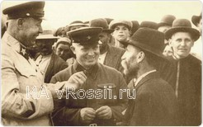

По окончании войны в 1945 году Хрущев посетил Калиновку и своих земляков, переживших тяжелые военные годы, он сравнивал их с "осенними мухами", которые даже "не хотели говорить, потому что были голодные". "Вам было не до земляка",- вспоминал Никита Сергеевич. В качестве помощи для восстановления колхоза, который впоследствии станет миллионеров и будет носить название "колхоз Родина Хрущева", Хрущев направил в Калиновку 200 выбракованных лошадей.

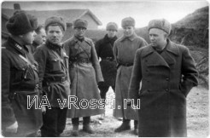

Не люблю чекистов
В марте 1953 года, после смерти Сталина, Хрущев избирается секретарем, а в сентябре 1953 года – Первым секретарем ЦК КПСС. Став первым лицом государства, Никита Сергеевич не забыл о своей малой Родине и с 1954 по 1964 года ежегодно, во время своего отпуска, следуя с юга в Москву на своем персональном поезде, делал остановку в Дмитриеве, чтобы провести несколько часов в Калиновке.
Каждый раз, когда руководитель СССР приезжал в Курскую область сотрудники местного управления, КГБ обеспечивали его охрану. Оперативники в гражданской одежде от железнодорожного вокзала в Дмитриеве и до Калиновки стояли вдоль дорог, возле водосточных труб, на мостах и улицах населенных пунктов. В задачу чекистов входило до подъезда кортежа выявлять подозрительных лиц и не допустить, чтобы они смогли приблизиться к автомобильной колонне.
Вот только самого Никиту Сергеевича бдительные чекисты раздражали.

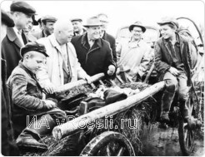

Из воспоминания оперуполномоченного УКГБ Курской области Михаила Кравченко:
"В очередной свой приезд Хрущев сделал замечание первому секретарю курского обкома Монашову, что мол вон у дороги стоит один чекист, а второй идет по дороге. Главу государства пытались переубедить, что это местные жители, но Никита Сергеевич не поверил. Он в резкой форме потребовал, чтобы в его следующий приезд не было ни одного чекиста, мол им здесь делать нечего".
Замечания были учтены, и в последующие приезды Хрущева чекисты уже его охраняли не в костюмах, а в телогрейках, рабочих робах и кирзовых сапогах. А когда мимо них должна была проехать машина с Никитой Сергеевичем, то прятались в ближайший стог сена или за деревья, в кусты. В том случае если была открытая местность, то оперативники изображали из себя случайных прохожих.

Не с пустыми руками
В свой первый приезд на малую Родину, в 1954 году, Хрущев в Калиновке посетил рощу, которая находилась недалеко от села. В детстве он здесь пас скот. Постояв 10 минут, он рассказал сопровождающим его, какое у него было тяжелое детство. После "возвращения в детство", глава государства приказал охране достать из машины ковер и постелить его на поляне этой рощи. На него выложили разные закуски и поставили дорогие вина и коньяки. Так Хрущев с руководителями области скромно отобедал на свежем воздухе. Это при том, что для него в одном из зданий Калиновки был приготовлен банкет. Но Никита Сергеевич от него отказался.
Это был единичный случай, когда высокий гость смог отказаться от радушного приема.
В один из своих последующих приездов кортеж Хрущева блокировали учителя новой Калиновской школы. Они упросили земляка уделить им внимание и посмотреть новое здание. Во время осмотра все подошли к гордости школы - новому спортивному залу. Распахнулись двери, где были накрыты столы. Хрущеву ничего не оставалось, как сесть вместе со всеми и принять участие в застолье. Правда, и высокий гость внес свою лепту. По распоряжению Никиты Сергеевича охрана принесла несколько бутылок коньяка, шампанское и другие спиртные напитки.
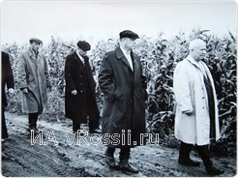

Современники вспоминают, что каждый раз, когда глава СССР приезжал в Калиновку, Дмитриев, Хомутовку, и в честь него устраивали банкеты, на стол выставлялась и "доля" Хрущева – дорогие вина, коньяки, шампанское.

Вместо сахара — килька
С односельчанами Хрущев держался просто. У молодежи спрашивал про родителей, вспоминая, с кем был когда-то знаком. Общался с бывшими приятелями. Мог запросто остановить кортеж и пообщаться с работающими на полях.
Из воспоминаний сотрудника Курского КГБ Михаила Кравченко:
""В один из своих приездов, мне и напарнику достался пост рядом со свекловичным полем. Было начало октября, стояла холодная погода, мороз сковал землю, на которой лежал тонкий слой снега. Недалеко от нас поле женщины убирали свеклу. Хрущев, увидев их, приказал остановить машину. Выйдя, он подошел к колхозницам и начал с ними беседовать. Одна бойкая женщина обратилась к земляку с просьбой, чтобы в магазин завезли сахар, а то давно его с чаем не пробовали. На что Никита Сергеевич ответил, мол, когда будете собирать по 500-600 центнеров с гектара свеклы, тогда и сахар будет в магазине.
Получив такой ответ, другая колхозница пожаловалась, что и кильки в магазинах нет. Это удивило Хрущева, который возмущенно посмотрел на Монашова и районное начальство.
- Как так, и этого у вас нет в магазине? - удивился глава государства. –Запишите, чтобы завтра же завезли кильку в магазин, этого добра у нас хоть отбавляй".
После этого разговора кортеж двинулся дальше. Вот только ехал недолго. Хрущев из окна своего авто увидел на одном из полей скошенную ботву сахарной свеклы. Это было сделано специально, чтобы он не заметил, что не смотря на заморозки еще не все убрали с полей.
Остановив машину, Хрущев отругал местное руководство, не стесняясь в выражениях, за то, что они плохо контролируют уборочную кампанию.

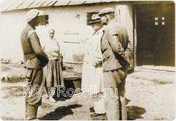

Подарки землякам
С приходом к власти Хрущева его родная Калиновка стала экспериментальным полигоном в сельском хозяйстве.
После первого визита в селе проложили асфальтовую дорогу к месту, где в свое время пас скот юный Никита. Сделали хорошую дорогу от Дмитриева и Хомутовки.
Все новшества, с которыми сталкивался лидер страны в многочисленных заграничных поездках, пытался опробовать на односельчанах. То зарубежные семена распорядится прислать, то "элитных" коров привезут.
С легкой руки Хрущева в когда-то беднейшем селе появилась школа, построили Дом культуры. Да не абы какой – с колоннами, архитектор явно замахивался на сходство с Большим театром.
Даже сельскохозяйственный техникум из Курска перевели вначале в Хомутовку, а потом - в Калиновку.
"Нечего будущим агрономам в городе асфальт пахать", – заметил как-то Хрущев. Будущие агрономы до сих пор учатся в Калиновке.
Не обошло село и самое глобальное веяние эпохи. На краю деревни построили многоэтажки. Местные "Черемушки" состояли из трех домов, куда Хрущев планировал переселить всех односельчан. Но это начинание обычно на все согласные калиновцы не поддержали, отказавшись менять дома с собственными огородами на тесные "хрущевки". Квартиры заселили приезжими: учителями, врачами, агротехниками.
Тут в 60-х годах появился не только асфальт и кирпичные многоэтажки, но и своя амбулатория, баня и даже гостиница. Калиновка быстро превратилась в некий эталон села, каким хотел видеть его Никита Сергеевич.
Калиновка стала своеобразной "потемкинской деревней" – "Родина Хрущева" был идеальным советским колхозом.
Не оставались без внимания и родственники Никиты Сергеевича. В селе Жиденовке, что недалеко от Калиновки, жили две его двоюродные сестры и два двоюродных племянника. Правда, не со всеми из них Никита Сергеевич поддерживал отношения и общался. В немилости был один из двоюродных племянников, который был выше своего дяди, но лицом очень похож на него. Вроде бы он во время оккупации работал в селе Жиденовке немецким старостой. Зато остальные сельские родственники на протяжении нескольких лет были обласканы главой государства.
Хрущевская родня жила бедно, так как были уже старыми и в колхозе не работали. Одна из сестер была почти слепой. В первый год своего приезда Хрущев посетил близких. В подарок им он привез большой тюк с одеждой и обувью. Так он делал несколько лет подряд во время визитов, каждый раз одаривая их новыми подарками.

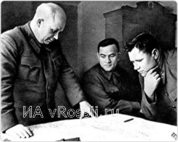

Правда, родственники всякий раз, когда узнавали о визите Хрущева, специально перед его приездом одевались в залатанную и грязную одежду, чтобы у них был жалкий вид. Таким образом они хотели вызвать у своего высокопоставленного родственника жалость, и надеялись, что он снова им что-то привезет.
Хрущев раскусил их хитрость и вообще перестал приезжать в Жиденовку. Тогда родня начала сама приходить в Калиновку. Никита Сергеевич с ними общался, но подарков уже больше не дарил.
В 1963 году Хрущев в последний раз приехал в Калиновку. После его встречи с земляками и посещения различных объектов местного колхоза, руководство области и района устроили банкет на 150 человек в двухэтажном здании только что построенного детского сада.
14 октября 1964 года на пленуме ЦК КПСС Хрущев был снят с должности 1-го секретаря ЦК и члена Президиума ЦК КПСС за проявленные в его деятельности субъективизм и волюнтаризм. Припомнили ему и Калиновку. Оказывается на поддержание колхоза "Родина Хрущева" из союзного бюджета было потрачено более 60 миллионов советских рублей.
Спустя 7 лет Никита Сергеевич умер, о чем было короткое сообщение в центральных газетах.
Кстати, перед самой отставкой Хрущева на родине ему уже собирались установить бюст. Скульптура якобы была готова. Но с приходом к власти Брежнева даже речь об увековечивании памяти опального руководителя не заходила. Говорят, бюст утопили где-то в болоте…
11 сентября 2009 года селе Калиновка Курской области был установлен бюст Никиты Хрущева. Из 11 улиц и переулков Калиновки три носят имя Хрущева. Есть улицы, названные в честь Никиты Сергеевича в Чечне, Ингушетии, Калмыкии и самом Курске.

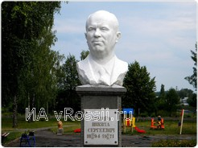

Список использованных источников

1. От пастуха до генсека. – URL : https://vkurske.com/society/94285 (дата обращения : 22.08.2023). – Текст : электронный.
2.Хрущёв Никита Сергеевич. – URL : https://gorenka.org/index.php/zemlyaki/16621-khrushchjov-nikita-sergeevich (дата обращения : 08.08.2023). – Текст : электронный.
3.Краеведение: из истории родного края (к 120-летию со дня рождения нашего земляка Н. Хрущева). – URL : https://multiurok.ru/files/stat-ia-kraieviedieniie-iz-istorii-rodnogo-kraia-k.html (дата обращения : 08.08.2023). – Текст : электронный.

Тема. Социально-экономическое и духовное развитие области.

В сборнике "Города России в 1904 году" помещены подробные статистические сведения не только о губернских, но и ряде уездных городов. О Курске сообщается так: "В 1904 году в городе проживало 29845 мужчин, женщин чуть меньше - 26743. На 56588 человек процентное соотношение выглядело так: русских - девяносто пять, турок и татар - полпроцента, поляков - один, евреев - два с половиной и немцев - один процент. Из 4529 строений каменных только 967, деревянных - 2677, смешанных (камень и дерево) - 885, крытых железом - 3883, деревом - 189, соломой - 447. Всех улиц и переулков в Курске тогда было 112 протяженностью 96 верст. Мощеных камнем - 23 версты. Длина городских тротуаров - 70 верст. В городе насчитывалось всего 500 керосиновых фонарей. На 82-х фабриках и заводах Курска трудилось 1392 рабочих, производивших продукцию на годовую сумму в 150 тысяч рублей...".
Губерния оставалась аграрной, с довольно сильными пережитками крепостничества. Сохранялось помещичье землевладение: 460 крупных помещиков владели 646 тыс. десятин земли в то время, как 149 тыс. беднейших крестьян принадлежало только 594 тыс. десятин земли. Малоземелье заставляло крестьян брать землю в аренду у помещиков на невыгодных условиях. Росла арендная плата, и крестьяне вынужденно шли на отработки. Народ беднел и разорялся, массы людей становились сельскохозяйственными рабочими или наемными работниками на фабриках, заводах, железных дорогах. Образовалась огромная армия наемного труда, которую не могли вместить предприятия Курского края. Куряне уезжали в поисках работы в Москву, Харьков, Донбасс и другие промышленные центры России или переселялись в Сибирь, на Урал, в Среднюю Азию. Ежегодно из губернии отправлялось на заработки 100-140 тысяч отходников.
Развивающиеся в пореформенный период капиталистические отношения в сельском хозяйстве губернии наложили определенный отпечаток на структуру сельскохозяйственного производства. В целом Курская губерния оставалась одним из главных поставщиков хлеба на российском рынке. Тем не менее вплоть до начала первой мировой войны происходит, хотя и относительно незначительное (всего 3 %), увеличение удельного веса зерновых за счет увеличения посевов более товарных культур - сахарной свеклы и картофеля.
В начале XX века в Курской губернии получило развитие кооперативное движение, которое способствовало укреплению и развитию мелкого крестьянского хозяйства. Если в 1900 г. в губернии насчитывалось 5 кредитных товариществ, то к 1916 г. их было уже 225. В конце XIX в. появилась и первая молочная артель.
Постепенное усиление экономической роли Курского края повлекло за собой дальнейшее развитие кустарных промыслов. В 1913 г. всех кустарей в губернии числилось до 17500 человек. Число сельских ремесленников в этот период доходило до 27000. К ряду условий, благоприятно отразившихся на развитии кустарничества, можно отнести проявление содействия кустарям со стороны местных кредитных товариществ, а также земств.
К примеру, курское земство способствовало открытию школы иконописи и живописи в селе Борисовке Грайворонского уезда. Иконописание с отдельными производствами - дощечным, киотным, позолотным и иконообделочным - было очень развито в Курской губернии в прошлые и начале нынешнего века. Существовали настоящие центры этого ремесла. Особо искусными мастерами славилась слобода Борисовка. В 1904 году из 2418 живших здесь ремесленников девятьсот занималось иконописанием.
Открытие школы иконописи и живописи в Борисовке состоялось в 1902 г. в нее бесплатно принимались дети в возрасте от 10 до 14 лет, которые после окончания обучения получали звание мастера-иконописца. В программу преподавания входили также предметы - анатомия, рисование, живопись, священная история, богослужение, церковная археология, иконография, а также практика иконописания в стиле киевского, новгородского, московского, строгановского, византийского письма.
Курская икона имела большую популярность, хороший сбыт. Поэтому выпускников Борисовской школы нарасхват приглашали расписывать храмы и монастыри Курской губернии, Малороссии. С проведением в Борисовку железной дороги появились дешевые печатные иконы, привозимые с севера. Это привело к разорению Борисовских иконописцев. Из 900 человек осталось лишь 15.
Однако народный промысел не исчез. После революции многие иконописцы остались без работы. В период гражданской войны они воевали на стороне белой армии, а потом вместе с Деникиным оказались в Константинополе, в Болгарии, в Париже. И там открыли свои иконописные мастерские.
Промышленность губернии развивалась медленно. Большинство капиталистических предприятий относилось к простой кооперации и мануфактуре и по-прежнему было связано с переработкой сельскохозяйственного сырья (сахарные, винокуренные, мукомольные, кожевенные и другие заводы).
В 1913 г. удельный вес этих предприятий составлял 90%. Но с началом нового века число промышленных предприятий заметно увеличилось. Если в 1902 г. в губернии было зарегистрировано 5314 фабрично-заводских и других промышленных заведений, то в 1913 г. их было уже 6201.
Ведущее место по-прежнему принадлежало сахарной промышленности. Среднегодовая прибыль сахарозаводчиков в 1910-1915 гг. составляла в общей сложности более 12 миллионов рублей золотом. На втором месте в начале XX века были винокуренные, водочноперегонные, спиртоочистительные заводы. В 1911 г. в Курской губернии насчитывалось 13 пивоваренных заводов. По количеству выработанного пива на первое место вышел Курский завод № 1 (принадлежал А.К. Квилицу). Владелец завода внимательно следил за успехами пивоваренного производства и старался применять все новейшие усовершенствования в производство. На заводе выделывались такие сорта пива, как баварское, венское, пильзенское, мартовское, швабское, столовое, кабинетное, шампанское и др.
Курскую губернию считали бедной полезными ископаемыми, вкладывать капиталы в добывающую промышленность считалось нерентабельным. Разведка недр не велась, хотя и имелись сведения о наличии крупных залежей железной руды и фосфоритов. Огромные богатства недр губернии не были исследованы, изучены, а развитие соответствующих отраслей промышленности (металлургической, машиностроительной, химической) рассматривалось как бесперспективная затея.
И все же небольшие предприятия металлообрабатывающей промышленности появились в губернии еще в 80-х годах XIX в. В первые десятилетия XX века в Курске были построены 4 сито пробойные мастерские (для веялок). Самой значительной из них была мастерская Тихонова, выпускавшая в день 160 листов. Она не только обслуживала русский рынок, но и продавала свои изделия за границу, в частности, в Австро-Венгрию.
Имелись также земские мастерские по ремонту и выпуску сельскохозяйственных машин. В 1915 г. в Курск эвакуировали из Риги завод, который был назван Латышским. Он занимался изготовлением и ремонтом сельскохозяйственных машин, и производством искусственных жерновов. Всего же в 1913-1915 гг. в губернии насчитывалось предприятий машиностроительного производства - 6, железнодорожного - 1.
С развитием капитализма мелкие предприятия не выдерживали конкуренции, разорялись и уступали место крупным. Происходила концентрация производства. Этот процесс можно было наблюдать и в Курске, причем число промышленных рабочих в городе увеличилось. Так, по данным официальной статистики, в Курске без слобод их числилось: в 1901 - 83, а в 1912 - только 75.
Обостряющаяся конкуренция способствовала возникновению в различных отраслях промышленности монопольных объединений. Появились такие объединения и в сахарной промышленности Курского края.
Еще в 1897 г. было образовано Всероссийское общество сахарозаводчиков. Наряду с буржуазией в него входили и представители класса дворян (П.И. Харитоненко; Б.И. Коненко, представлявший интересы семьи Терещенко; представителем сиятельной знати был А.А. Ребиндер). Все они имели заводы в Курской губернии, а Терещенко и Харитоненко входили в число тех 7-10 семейств, которые фактически контролировали в России все рафинадное производство и значительную часть сахаропесочного.
С возникновением монополий начинается проникновение в них финансового капитала. Ряд заводов Курской губернии (в основном сахарных) был подчинен банкам. Так, всецело зависимым от Петроградского Международного коммерческого банка был Ново-Таволжанский завод. Русский торгово-промышленный банк установил полный контроль над Благодатенским товариществом свеклосахарного и рафинадного завода с акционерным капиталом в 1 млн. руб.
Одним из основных методов монополистического регулирования сахарного рынка был усиленный экспорт. Большая часть курского сахара вывозилась в Болгарию, Финляндию, Персию, Турцию. С началом первой мировой войны вывоз сахара за границу почти прекратился [1].
В 1888 году в губернии было 1035 православных храмов и других богослужебных зданий, 9 мужских и 3 женских монастыря. Только за 1911 год в губернии было построено семь церквей. Ежегодно проводилось около трех десятков крестных ходов. Существовал «Курский отдел православного палестинского общества», содействовавший паломничеству в Палестину, и другие религиозные организации. Вся эта паучья сеть цепко держала в своей паутине трудящиеся массы.
Царское правительство и местные власти не жалели средств, когда дело касалось поддержания их господства. Так, например, штат полиции в Курске за 10 лет (1898—1908) увеличился на 90 процентов, а расходы на его содержание возросли более чем в два раза. Дума охотно приняла за счет города расходы по найму помещения курскому полицмейстеру на время ремонта его квартиры и приобретение для него экипажа за 1000 рублей. А на содержание музея, существовавшего на пожертвования, выделила всего 100 рублей. Она же охотно разрешила за счет непредвиденных расходов приобрести лампаду к иконе знамения божьей матери за 200 рублей.
На содержание публичной Семеновской библиотеки, при которой существовала единственная в городе бесплатная читальня, дума лишь после второго рассмотрения сочла возможным выделить на год всего 500 рублей. А в распоряжение комитета по организации торжеств прославления мощей Иоасафа Белгородского экстренное губернское земское собрание 20 июня 1011 года ассигновано 23 813 рублей 71 копейку, и, кроме того, было ассигновано безотчетно 5000 рублей в распоряжение курского губернатора на расходы по передвижению стражи во время этих торжеств.
В Курске буйно процветали трактиры, кабаки, публичные дома.
Царизм всячески устранял трудящиеся массы от культуры, мял и душил народные таланты. Только отдельным талантливым одиночкам удавалось развить свои способности, но и они на каждом шагу встречались с косностью и рутиной, барским презрением ко всему национальному, русскому, народному со стороны тех, кто нещадно эксплуатировал народ.
И все же курская земля дала науке и культуре таких выдающихся деятелей, как великий русский актер-демократ М. С. Щепкин, талантливый актер Н. X. Рыбаков, выдающийся физик и электротехник В. В. Петров, астроном Ф. А. Семенов, известный землепроходец Г. И. Шелихов и другие.
Могучие творческие силы дремали в народе. Их разбудила, вызвала к жизни Великая Октябрьская социалистическая революция. Она открыла народным талантам широкий и светлый, неограниченный простор, создала все условия для их расцвета. И они прославили свою родину [2].

Список использованных источников
- Курск дореволюционный и Курская губерния до 1917 года. Социально-экономическое и политическое развитие Курского края в начале xx века. – URL : http://old-kursk.ru/book/kk/kk014.html (дата обращения : 26.08.2023). – Текст: электронный.
- Горенка. Курская область - Культура и материальное благосостояние. – URL : https://gorenka.org/index.php/iz-istorii-kraya/17195-kurskaya-oblast-kultura-i-materialnoe-blagosostoyanie?showall=1&limitstart= (дата обращения : 26.08.2023). – Текст: электронный.

Тема. Нива просвещения Курского края.

Школьная сеть губернии была крайне мала даже для дореволюционного времени. Одна школа приходилась на 14 населенных пунктов. Вследствие этого население Курской губернии было на три четверти неграмотным.
О необходимости повышения культурности крестьянства вынуждены были говорить даже некоторые помещики. Но поступиться для этого своими доходами они не хотели, и все их «прожекты», направленные на расширение сети школ, носили демагогический, а подчас и прямо издевательский характер.
Например, помещик Обоянского уезда И. К. Павлов, подсчитал, что водки в Курской губернии продавалось 1 миллион 400 тысяч ведер в год, причем за каждое ведро при розливе в мелкую посуду брали 8 руб., а в крупную — 7 руб. 60 коп. В крупной посуде вино брали покупатели побогаче, и его потреблялось 1 260 000 ведер. Помещик-филантроп пожалел бедных людей, покупавших водку в мелкой посуде и переплачивающих по 40 коп. на каждом ведре. Он предлагал всю водку продавать по 8 руб. за ведро, а прибавку в цене 504 тыс. руб. направить на расширение сети школ.
Дети рабочих и крестьян могли учиться, как правило, только в начальной школе. Даже в высшие начальные школы (их было в губернии 2045 учащимися) попадали очень немногие. В средние и высшие учебные заведения имели доступ лишь дети дворян и буржуазии.
Нелегкой была доля народных учителей. Им платили жалкие гроши. В. И. Ленин писал в 1913 году: «Народных учителей травит любой урядник, любой деревенский черносотенец или добровольный охранник и сыщик, не говоря уже о придирках и преследованиях со стороны начальства».
Курский губернский отдел народного образования начал программно-методическую работу летом 1918 года. На втором губернском съезде по народному образованию в сентябре 1918 года был утвержден учебный план для школ 1-й и 2-й ступени.
Начинавшаяся перестройка школ Курской губернии была прервана белогвардейцами. Хозяйничали они в Курске и северных районах около двух месяцев, а ущерба причинили очень много.
После изгнания деникинцев работникам народного образования пришлось все начинать сначала. Нужно было искать подходящие здания для школ. В городах занятия проводились в три смены. Более 40 процентов начальных школ работали, имея по одному учителю.
Партия и правительство оказывали школам всемерную помощь. Начальных и средних школ становилось все больше. Если в 1918 году в Курской губернии было около 50 школ 2-й ступени, то в первой половине 1920 года — 77. В 1920 году в них училось 13 342 человека, а в 3066 школах 1-й ступени — около 245 тысяч. Школ 1-й ступени было уже на 150 больше, чем в 1918 году. Появились в большом количестве школы для взрослых и пункты ликвидации неграмотности (ликбезы).
На губернских съездах по народному образованию, состоявшихся в июне и ноябре 1920 года в Курске, учителя говорили о своей готовности бороться за успешное решение поставленных перед ними задач. И обещания эти подкреплялись замечательными делами.
Газета «Курская правда» проводила в марте—апреле 1923 года, по примеру «Правды», конкурс на лучшего учителя. Было опубликовано более 100 корреспонденций, представляющих исключительный интерес.
В них рассказывалось о Сергее Петровиче Парфенове из Старо-Шумаковской школы Колоденской волости Курского уезда, Екатерине Алексеевне Яньшиной из первой Больше-змеинской школы Никольской волости Щигровского уезда, Иване Иосифовиче Пашкове из деревни Пашково Чаплыгинской волости Курского уезда, Марии Васильевне Смахтиной из села Желябовки Крестищенской волости Тимского уезда и о многих других энтузиастах народного просвещения, обеспечивавших бесперебойную работу школ в самые трудные годы гражданской войны.
Курская область в конце восстановительного периода по темпам введения всеобщего обучения еще отставала от центральных и промышленных областей примерно на два года.
Но губернская партийная организация делала все, чтобы покончить с этим отставанием. Она обязала губоно и его органы на местах позаботиться об обучении всех детей рабочих, батраков и деревенской бедноты, особенно девочек. Были даны конкретные указания о подготовке новых кадров учителей, об укреплении школьных пионерских организаций, о необходимости правильного подхода партийных и комсомольских организаций к школьным работникам, вовлечении их в политпросвет работу, большей связи школы с жизнью.
И подавляющее большинство работников народного образования, прежде всего учителя, самозабвенно трудились, чтобы претворить все эти указания в жизнь.
Большую роль в развитии народного образования сыграло постановление ЦК партии от 5 сентября 1931 года «О начальной и средней школе». Отмечая достижения советской школы, дающей детям несравненно более широкий общественно-политический кругозор и общее развитие, чем дореволюционная буржуазная школа, Центральный Комитет нашей партии признал, что советская школа все еще далеко не соответствует тем большим требованиям, какие предъявляются к ней современным этапом социалистического строительства, что обучение в школе еще не дает достаточного объема общеобразовательных знаний и неудовлетворительно разрешает задачу подготовки для техникумов и для высшей школы вполне грамотных людей, хорошо владеющих основами наук (физика, химия, математика, родной язык, география и т. д.). В силу этого политехнизация школы приобретала в ряде случаев формальный характер и не подготавливала детей как всесторонне развитых строителей социализма, увязывающих теорию с практикой и владеющих техникой.
После опубликования этого постановления во многих школах Курской области уже в середине 30-х годов значительно повысилась успеваемость. Расширению знаний учащихся средней школы, их культурного кругозора способствовало и то обстоятельство, что срок обучения в средней школе постановлением СНК СССР и ЦК ВКП(б) от 16 мая 1934 года «О структуре начальной и средней школы в СССР» удлинялся до 10 лет. Были установлены общие для всей нашей страны три типа общеобразовательной школы: начальная, неполная средняя и средняя. Начальная школа, имеющая 4 класса (1—4), неполная средняя — 7 классов (1—7) и средняя — 10 классов (1—10) с годичным курсом обучения для каждого класса.
Программа четырех классов начальной школы совпала с программой первых четырех классов неполной средней и средней школы. Точно так же совпадали программы для 5, 6 и 7-го классов неполной средней и средней школы.
Важным звеном системы народного образования, непосредственно следующим за неполной средней школой, стали учебные заведения среднего специального (профессионального) образования — техникумы и приравненные к ним педагогические училища, медицинские школы и т. п. В них обучались мальчики и девочки, начиная с 14-летнего возраста. От поступающих в техникумы требовалась общеобразовательная подготовка в объеме 7-летней школы. Срок обучения в техникумах 3—4—5 лет. Окончание техникума давало среднюю профессиональную подготовку и возможность дальнейшего обучения в специальных учебных заведениях.
Таким образом, был обеспечен свободный переход из одного типа школы в другой. После 7 классов средней школы можно было поступать в любое среднее специальное учебное заведение, а после окончания средней школы в любое высшее учебное заведение.
Высшее образование в Курске начало развиваться только при Советской власти. В 1934 году был основан педагогический институт, в 1935 — медицинский.
Школьным работникам пришлось преодолевать большие трудности, особенно в семилетках, которые открывались на базе начальных школ. Много нужно было проявить находчивости и инициативы, чтобы успешно проводить занятия при острой нехватке учебников, наглядных пособий и т. д. Но курское учительство неплохо справлялось с поставленными задачами. В 1935 году 18 лучших учителей нашей области были премированы Наркомпросом. Среди них — учительницы школ № 3 и 5 города Курска Н. М. Преснухина и А. Я. Брежнева, учителя А. М. Минаков (Дмитриевская образцовая начальная школа), Р. И. Переверзев (Кобыльская неполная средняя школа Глушковского района) и другие.
Неграмотность в Курской области была ликвидирована к 1937 году. Для этого потребовалось не 280 и даже не 180 лет, а неполные два десятилетия борьбы на культурном фронте при Советской власти.
22 июня 1941 года началась война. Гитлеровские захватчики причинили огромный ущерб хозяйству и культуре Курской области. Только по системе народного образования он исчислялся в сумме 437 689 тыс. рублей. Из 3648 школ всех типов было уничтожено и разрушено фашистами 3500. Пострадало 115 детских учреждений.
Общая полезная площадь уничтоженных школьных зданий исчислялась в 2 010 746 кв. метров. Частично было повреждено 4114 школьных зданий, не считая квартир учителей, хозяйственных построек школ. Фашисты уничтожили школьную мебель, наглядные пособия, около 4 миллионов экземпляров книг, музыкальные инструменты, радиоаппаратуру, спортивный инвентарь, оборудование учебных кабинетов и пионерских комнат, сады и пасеки на пришкольных участках.
Восстановление школ после изгнания гитлеровцев стало общим делом всех трудящихся. Так, коллектив Курской школы № 3 приступил к ремонту своей школы самостоятельно. Кроме учителей и родителей в восстановлении здания школы участвовало 243 учащихся. Они были разбиты на бригады, возглавляемые учителями Г. И. Бесединым, А. М. Крашенинниковым, Новиньковой и завхозом школы Е. А. Прониной. Бригадами было поднесено и очищено 5 тыс. кирпичей, вынесено со двора и из здания школы 40 тонн мусора, произведена штукатурка и побелка, закладка кирпичом оконных проемов, ремонт печей. Для отопления школы заготовили 27 кубометров дров и 15 тонн торфа. Перед началом занятий учащиеся принесли из дому столы, шкафы, табуретки, стулья, скамьи, и 8 марта в школе организованно начался новый учебный год.
Курский облисполком сообщил Совнаркому РСФСР в марте 1943 года, что во всех освобожденных районах области приступило к работе большинство начальных школ и подготавливались к открытию средние школы и педучилища. Для организации работы школ в районах были командированы учителя из Курска.
В городе Курске работало тогда уже 15 начальных школ, 5 неполных средних и 5 средних. К 1 октября 1944 года в области было восстановлено: начальных школ — 2294, семилетних — 708 и средних — 108. В них училось более 435 тысяч мальчиков и девочек. В 11 педагогических училищах занималось 2825 человек. Восстановлено было также 29 детских домов и 86 детсадов.
Занятия в школах возобновились при острой нехватке учебников, наглядных пособий, мебели и т. д., например, в Михайловской средней школе на 94 учащихся 8—10 классов в 1943/44 учебном году было всего восемь учебников по алгебре и один — по основам дарвинизма. Учителя и школьники изготовляли самодельные географические карты, таблицы по математике, физике, химии, буквари, тетради из макулатуры, классные доски, чернила из ягод.
Трудящиеся городов и сел передали школам более 20 тысяч столов, 25 тысяч скамеек, много подержанных учебников. В 1944 году приступило к работе уже 100 процентов начальных школ, 79 — семилетних и 56 процентов средних школ области.
Кое-где учебные занятия школ проводились даже в землянках и блиндажах, сохранившихся после бегства гитлеровских вояк. 5, 7, 13, 17 и 18-я школы г. Курска начали занятия в частных домах. Колхозники предоставили сельским школам 633 хаты. Многие школьные помещения не отапливались (не удавалось подвезти топлива — мало было транспортных средств).
В освобожденных от немецко-фашистских оккупантов районах области немедленно создавались фонды всеобуча, открывались мастерские для ремонта детской обуви и одежды. Например, Горбулинская, Николаевская и Дьяконовская школы бывшего Ленинского сельского района собрали поношенную обувь и одежду и после починки выдавали их нуждающимся. Они сумели таким образом привлечь к учебным занятиям всех детей школьного возраста. В Чернянском районе было отремонтировано для школьников 1300 пар старой обуви и изготовлено 500 пар новой.
Ведя кровопролитную войну с Германией, наша партия и правительство не переставали заботиться о воспитании подрастающего поколения. Совет Народных Комиссаров РСФСР 2 августа 1943 года утвердил «Правила для учащихся». В этом документе четко определялись основные учебные обязанности и правила поведения, учащихся в школе, семье, на улице и в общественных местах. Были введены обязательное обучение детей с 7-летнего возраста, ученические билеты, пятибалльная система оценки успеваемости и поведения учащихся, выпускные экзамены в начальной и 7-летней школе, экзамены на аттестат зрелости и награждение выпускников десятых классов за отличные успехи и примерное поведение золотыми и серебряными медалями.

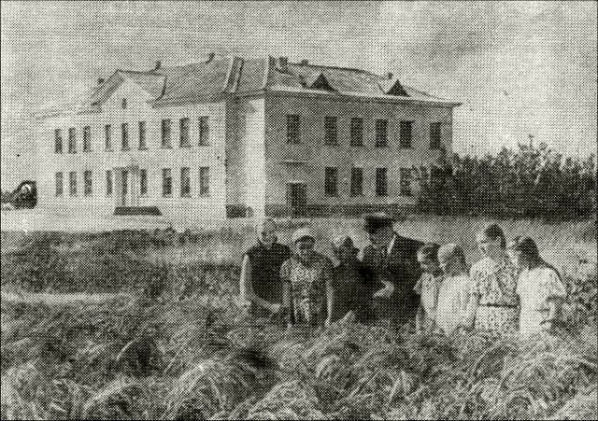

В октябре 1943 года была учреждена Академия педагогических наук РСФСР. Для учителей, много и плодотворно потрудившихся на ниве народного просвещения, установлено звание заслуженного учителя. Все это было направлено на повышение роли школы в деле подготовки подрастающего поколения строителей коммунистического общества.
Наряду с общеобразовательной школой были созданы в период Великой Отечественной войны в городах и рабочих поселках 7-летние и средние школы рабочей молодежи, а в деревнях — школы сельской молодежи. Они предназначались для юношей и девушек, не имевших возможности в условиях военного времени получить общее образование в школах обычного типа.
В школах области уже в 1944 году работало 414 комсомольских организаций, объединявших 5312 членов ВЛКСМ, и 978 пионерских дружин, в которых было более 105 тысяч юных ленинцев.
Школьники, прежде всего комсомольцы и пионеры, принимали активное участие в восстановлении разрушенного гитлеровцами хозяйства. Обком комсомола писал в ЦК ВЛКСМ 2 августа 1944 года, что большинство учащихся сельских школ работает на полях колхозов и совхозов вместе с родителями. Во многих местах были организованы школьные полеводческие отряды, возглавляемые учителями и комсомольцами старших классов. Учащиеся 3—4-х классов работали на прополке посевов, девочки из 5—7-х классов — на шаровке сахарной свеклы и сушке сена, мальчики из 7—9-х классов — на пахоте и косьбе.
Школьные работники принимали активное участие в агитационно-массовой работе. Так, Курский обком партии 13 апреля 1945 года сообщал управлению пропаганды и агитации ЦК ВКП(б), что в области ведут агитационно-массовую работу 5673 учителя. Участие их в общественной жизни не мешало, а наоборот, способствовало повышению педагогического мастерства и идейно-политического уровня учебных занятий.
Шли годы. Окончилась война. Область вновь поднялась из развалин. Школы получали все больше учебного оборудования, наглядных пособий. Обучение школьников труду на пришкольных участках, в мастерских, активное участие в общественно полезной работе на заводах, в колхозах и совхозах положительно сказывалось и на усвоении таких предметов, как физика, химия, математика и т. д.
В 1949 году стали вводить всеобщее обучение в объеме 7-летней школы. В работе школ все более важную и благотворную роль играли партийные, комсомольские и пионерские организации. В 1952 году в школах было уже более 58 тысяч комсомольцев и 284 тысячи пионеров.
В Курске немаловажную роль в улучшении работы школ играют областной институт усовершенствования учителей и районные педагогические кабинеты, опирающиеся на широкую сеть кустовых школьных методических объединений. По мере дальнейшего соединения школьного обучения с производительным общественно полезным трудом создаются все более благоприятные условия для успешного развития политехнического образования на основе современной техники.
24 декабря 1958 года Президиум Верховного Совета СССР принял закон об укреплении связи школы с жизнью и о дальнейшем развитии системы народного образования в СССР. В нем говорилось, что главной задачей советской школы является подготовка учащихся к жизни, общественно полезному труду, дальнейшее повышение уровня общего и политехнического образования, подготовка образованных людей, хорошо знающих основы наук, воспитание молодежи в духе глубокого уважения к принципам социалистического общежития, в духе идей коммунизма.
Ведущим началом обучения и воспитания в средней школе должна стать тесная связь обучения с трудом, с практикой коммунистического строительства.
Вместо обязательного семилетнего вводилось обязательное восьмилетнее образование.
Перевод школ с 7-летнего на 8-летнее обязательное обучение, а также организацию различных типов полных средних школ следовало начать с 1959/60 учебного года и закончить в течение 4—5 лет. Изменения, которые произошли в Курской области после опубликования закона об укреплении связи школы с жизнью – это в 1958/59 году 7-летних школ было 512, то уже в 1961/62 учебном году число их уменьшилось до 250. Зато появились 8-летние школы. Их в 1961/62 учебном году было уже 286. Средних общеобразовательных школ с производственным обучением насчитывалось тогда 102. В 9—11 классах этих школ получали профессиональную подготовку 8179 учащихся — почти три четверти всех старшеклассников.
Уже к 1961/62 учебному году было построено 25 зданий для школ с производственным обучением и 62 — для учебных мастерских. Они получили дополнительное оборудование и уже тогда имели 167 автомашин, 108 киноаппаратов, 289 станков по металлу, 188 станков по дереву, 546 швейных машин, 117 электростанций, 36 кабинетов по машиноведению, 16 кабинетов по полеводству и зоотехнии, 15 кабинетов по домоводству, 110 учебно-производственных мастерских.
В дальнейшем к каждому новому учебному году строились новые типовые школьные здания, учебные цехи при крупнейших предприятиях выделялись постоянные рабочие участки или необходимое количество мест в общих цехах.

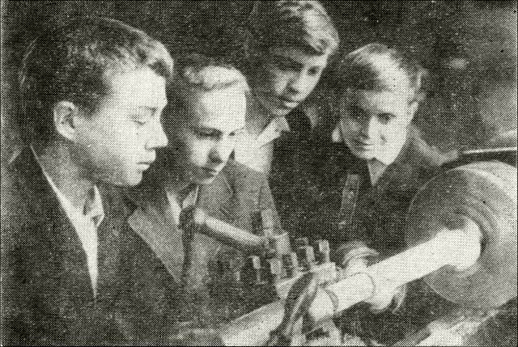

Знания учащихся в классах с производственным обучением стали глубже, осознаннее, укрепилась дисциплина.
Успешнее других работают после перестройки Теткинская, Пенская, Жерновецкая, Поныровская и некоторые другие школы в районах, а в г. Курске — 4, 6, 7, 10, 29-я школы.
О наших успехах в области народного образования красноречиво говорят такие факты.
В 1914 году одна школа приходилась на 14 населенных пунктов области, а теперь — на два населенных пункта.
До революции один учащийся приходился на 22 человека населения, а в 1957 году — при поголовной грамотности взрослых — обучался в школе каждый седьмой человек. Расходы на народное образование увеличились при Советской власти по сравнению с 1914 годом в сотни раз. Почти все школы нашей области имеют учебно-опытные земельные участки. Подавляющее большинство 7—8-летних и средних школ уже в 1960 году оборудовало учебные мастерские и физические кабинеты, а половина их — и химические.

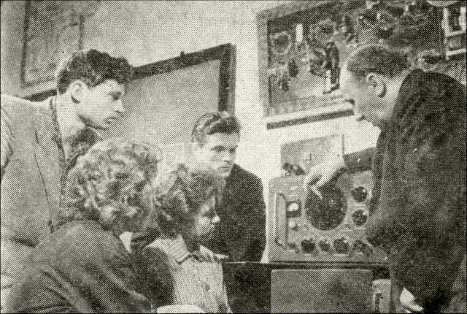

В Курской области работает 21 среднее специальное учебное заведение: в Курске — монтажный, электромеханический, сельскохозяйственный, кооперативный техникумы, техникумы советской торговли, железнодорожного транспорта, медицинское, фармацевтическое, педагогическое, музыкальное училища: училище-интернат для слепых; в Судже — ветеринарный техникум; в Дмитриеве — сельскохозяйственный; в Обояни — библиотечный техникум, педагогическое училище; в Суджанском районе — Кучеровский сельскохозяйственный техникум, в Рыльске — педагогическое и гражданское авиационное училища.
В них в 1964/65 учебном году обучалось 14 577 человек, в том числе 4093 заочно.
В Курске в 1956 году открылся третий вуз — сельскохозяйственный, а в 1964 году — четвертый — политехнический.

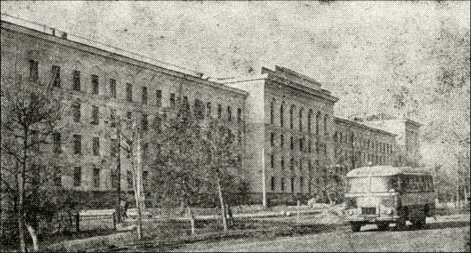
Курский сельскохозяйственный институт

В высших и средних специальных учебных заведениях области в 1964/65 учебном году обучалось свыше 24 тысяч человек, из них более 14 тысяч — на дневных отделениях. 36 процентов студентов, из принятых на дневные отделения высших учебных заведений, имели стаж практической работы не менее двух лет.
Без отрыва от производства обучается свыше 29 тыс. человек, из них в школах рабочей и сельской молодежи — более 14 тысяч.
В 1964 году учебные заведения области выпустили 3,9 тыс. специалистов, в том числе 1,2 тыс. с высшим образованием. По сравнению с 1963 годом выпуск специалистов с высшим и средним образованием увеличился на 7 процентов. В 1964 году агрономов с высшим образованием выпущено на 26 процентов больше, чем в 1963 году, преподавателей — на 48 процентов. В конце 1964 года в народном хозяйстве области работало 18,5 тыс. специалистов с высшим образованием и более 35 тыс. со средним специальным образованием.
Число научных работников, занятых в научных учреждениях и вузах области, достигло к концу 1964 года 806 человек (на 11 процентов больше, чем в 1963 году).
Партия в своей Программе наметила осуществить в течение десятилетия общее и политехническое среднее образование для всех детей школьного возраста и образование в объеме восьмилетней школы для молодежи, работающей в народном хозяйстве и не имеющей соответствующего образования. Значительное развитие получат учебно-воспитательные учреждения нового типа: школы-интернаты и школы с продленным днем, а также вечерние (сменные) школы рабочей и сельской молодежи.
В школах Курской области много замечательных педагогов, хорошо знающих свое дело. Это — А. Борисова из школы № 4, О. В. Горяйнова из школы № 20 г. Курска, Г. И. Линьков из Пенской школы, Ю. И. Алехина и Г. Е. Волжина из Щигровского района и другие.

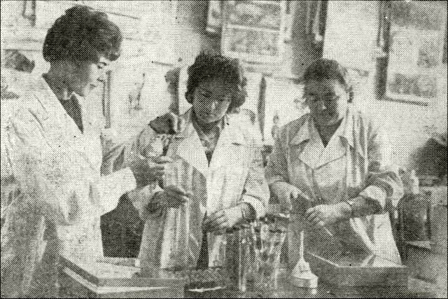
Лабораторные занятия студентов Курского педагогического института на биофабрике

Количество учащихся в общеобразовательных школах в 1964 году достигло 309 тысяч. Школ с производственным обучением в 1964 году стало больше на 9 процентов, а учащихся в них — на 10 процентов.
В школах-интернатах, в школах и группах с продленным днем количество учащихся в 1965 году превысило 12 тыс. Их теперь на 2,6 тыс. больше, чем в 1963 году.
В 1964 году окончили среднюю школу и получили аттестат зрелости свыше 7 тыс. юношей и девушек — на 2 тыс. больше, чем в 1963 году.
Соединение учебы в школах с производительным трудом на предприятиях, в колхозах, совхозах и т. д. дает великолепные результаты. В Курске, например, это успешно осуществляется учителями школы № 4 и коллективом электроаппаратного завода. Многие из выпускников школы сейчас работают на этом заводе и являются ударниками коммунистического труда.
За последние пять лет в нашей области заметно укрепилась связь школы с жизнью, созданы условия для подготовки учащихся к трудовой деятельности.
Силами колхозов строится еще свыше 130 школ на 24 тысячи мест, 9 интернатов и 40 мастерских.
Предпринятое в 1958 году удлинение срока учебы в средней школе на один год было связано с введением производственного обучения. Пятилетний опыт соединения общего политехнического образования с начальным обучением по профессии показал, что эту задачу можно решить быстрее, без ущерба для качества подготовки учащихся.
При 11-летнем сроке обучения с девятого по одиннадцатый класс основы профессии усваивались учащимися в большинстве случаев уже в первом полугодии десятого класса — за первые полтора года производственного обучения в средней школе.
Во втором полугодии десятого и в выпускном классах учащиеся повышали квалификацию по своей профессии, достигая второго, а иногда и более высокого квалификационного разряда. Но готовить специалистов-разрядников могут более успешно сами предприятия, обучая своих штатных работников. Там это обеспечено всем необходимым. Для соединения же обучения с трудом учащихся общеобразовательной школы достаточна их профессиональная подготовка на уровне начальной квалификации.
Это обстоятельство не могло не привлечь внимания общественности при подведении итогов пятилетней работы по реализации Закона 1958 года об укреплении связи школы с жизнью и о дальнейшем развитии системы народного образования в СССР. Многие работники школ, предприятий, родители и сами учащиеся высказали предложения о возможности сокращения времени на производственную подготовку и срока общего образования.
В результате Центральный Комитет КПСС и Совет Министров СССР приняли постановление об установлении десятилетнего срока обучения в средних общеобразовательных трудовых политехнических школах с производственным обучением. Соответствующим организациям предложено принять меры к своевременному трудоустройству выпускников. В постановлении подчеркивается, что сокращение сроков ни в коей мере не означает возврата к старой десятилетней школе без производственного обучения.
При новом сроке окончания общеобразовательных школ в них не будут подготавливать учащихся по некоторым профессиям, труд в которых допускается только при достижении 18-летнего возраста (строители-монтажники, подручные сталеваров и др.). Отпадает также необходимость подготовки работников средней трудовой категории, например, медицинских сестер, воспитателей детских садов, библиотекарей, которых целесообразнее готовить в средних специальных учебных заведениях. По остальным профессиям подготовка будет ограничиваться уровнем начальной квалификации.
Основной задачей производственного обучения в 10-летней средней школе, как и прежде в 11-летней, остается соединение учебы с трудом, трудовое воспитание.
Трудовая и производственная подготовка сохраняет свой политехнический характер. Она содержит изучение общих основ производства, проводится в тесной связи с изучением основ наук и призвана воспитывать у учащихся коммунистическое отношение к труду [1].
Значительно больше внимания будет уделяться систематическому трудовому обучению во всех классах и его преемственности с производственной подготовкой в старших классах.

Список использованных источников

- Ерщов, Д.А. Народное образование. Культура и материальное благосостояние. - / Д.А. Ершов. – URL : https://gorenka.org/index.php/iz-istorii-kraya/17195-kurskaya-oblast-kultura-i-materialnoe-blagosostoyanie?showall=&start=3 (дата обращения : 26.08.2023). – Текст: электронный.

Тема. Географический обзор Курской области.

Курская область расположена в Центре России, в поясе умеренно-континентального климата в пределах лесостепной зоны.
Курская область — промышленно-аграрный регион, располагающий значительным потенциалом для развития бизнеса.
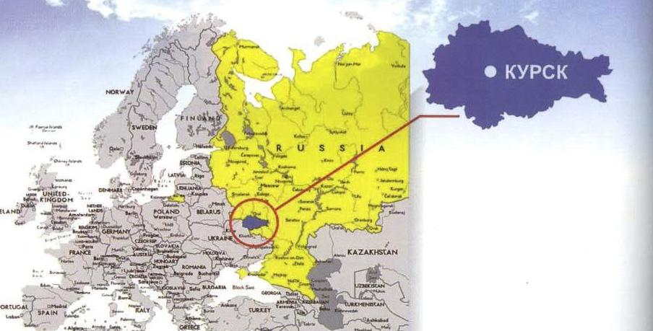
Регион отличает выгодное геостратегическое положение, развитая сеть железнодорожных и автомобильных магистралей, связывающая его с Москвой, Санкт-Петербургом и другими промышленно-развитыми центрами России. Воздушное сообщение осуществляется через терминалы Курского аэропорта, имеющего международный статус.
По территории Курской области проходят 6 магистральных газопроводов и 2 нефтепровода. На начало 2017 года уровень газификации региона в целом составил 94,7 %, в том числе — 90,8 % в сельской местности.
В области расположено крупнейшее в мире железорудное месторождение — Курская магнитная аномалия, которое обеспечивает сырьем российскую и зарубежную металлургию.
Курская область — энергообеспеченный регион. Крупнейшее предприятие электроэнергетики — Курская атомная станция проектной мощностью 4 млн. кВт ежегодно вырабатывает более 29 млрд. кВт/ч электроэнергии. Более 80% подается за пределы области в другие регионы Российской Федерации и страны СНГ.
Начато строительство станции замещения АЭС-2. Ввод в эксплуатацию двух первых энергоблоков АЭС-2 планируется синхронизировать с выводом из эксплуатации энергоблоков № 1 и № 2 действующей атомной станции в 2022 и 2023 годах соответственно. Промышленность представлена 15 отраслями, где сосредоточено до 70% основных производственных фондов области, занято более трети работающих в отраслях материального производства. Объемы производства в промышленности имеют позитивную динамику.
Определяющую роль в промышленности играют: электроэнергетика: добыча полезных ископаемых; машиностроение и металлообработка; химическая промышленность; пищевая и перерабатывающая промышленность, охватывающая одиннадцать отраслей, в числе которых сахарная, мукомольно-крупяная, комбикормовая, спиртовая, ликероводочная, мясомолочная, хлебопекарная, кондитерская, консервная и другие.
Промышленные предприятия выпускают широкую номенклатуру высокотехнологичной продукции: аккумуляторы, передвижные электростанции, генераторы, геологоразведочное и нефтепромысловое оборудование, радиоизмерительную аппаратуру, подшипники, средства вычислительной техники, низковольтную аппаратуру, медицинское оборудование, резинотехнические и пластмассовые изделия, химические нити и волокна, полипропиленовую пленку, трикотажные и швейные изделия, древесноволокнистые плиты, полиграфическую упаковку из картона и микрогофрокартона, гибкие упаковочные материалы. В области производятся современные лекарственные средства, изделия медицинского назначения.
Важнейшую роль в экономике региона играет аграрный сектор. Основным богатством курского края являются черноземы — один из главных источников развития экономики области. Черноземы составляют около 80 % земельных угодий.
В структуре сельскохозяйственного производства Курской области продукция растениеводства занимает 62 %, продукция животноводства —383 %.
В 2016 году рост производства сельского хозяйства составил 112,1 % к уровню 2015 года.
Основные направления растениеводческой отрасли — производство зерновых и кормовых культур, сахарной свеклы, картофеля. При благоприятных погодных условиях в области выращивается около 4 миллионов тонн зерна, и столько же — сахарной свеклы.
Производство зерна в 2016 году составило 4,7 млн. тонн. Производство сахарной свеклы — 5,6 млн. тонн при урожайности 488,4 центнера с гектара. За последние годы область стала крупным производителем масличных культур. В 2016 году их производство составило около 736 тыс. тонн, что на 37 % превысило уровень 2015 года.
В области возрождаются тепличные хозяйства. В пригородной зоне города Курска построен новый тепличный комбинат, оснащенный современными инженерно-технологическими системами. Общий объем производимой овощной продукции — более 5 тысяч тонн в год.
Животноводческая отрасль специализируется на молочном и мясном скотоводстве, развивается свиноводство. Область вкладывает в этот сектор экономики большие средства. В последние годы в Курской области построены 84 производственные площадки, из которых 12 молочных и 72 мясных.
Продукция курских предприятий пользуется спросом не только в России, но и за рубежом. Международные связи Курской области сегодня охватывают все страны Содружества Независимых Государств и более 70 государств дальнего зарубежья.
Внешнеторговый оборот Курской области по итогам 2016 года составил 888,4 млн. долл. США. Экспортные поставки в общем объеме внешней торгов ли занимают 50,9 %, импортные поставки — 49,1 %. Номенклатуру экспортных поставок Курской области составляют: руды и концентраты железные, продовольственные товары, продукция химической промышленности, металлы и изделия из них, машиностроительная продукция, текстиль, текстильные изделия и обувь, древесина и изделия из нее, кожевенное сырье и прочие товары.
В регионе имеется развитая сеть финансово-кредитных учреждений, охватывающая все районы области. Действует самостоятельный коммерческий банк — «Курский промышленный банк» и филиалы ведущих коммерческих банков России, которые могут представить весь комплекс услуг, необходимых для финансирования инвестиционных программ и проектов, в том числе в партнерстве с зарубежными банковскими институтами.
В области работают около семидесяти страховых компаний, АО «Агентство по привлечению инвестиций Курской области», Курская Торгово-промышленная палата, Некоммерческое партнерство «Областной центр поддержки малого и среднего предпринимательства», Международный центр трансфера технологий Юго-Западного государственного университета, консалтинговые, аудиторские фирмы, где оказываются все виды консалтинговых услуг.
Система здравоохранения Курской области включает в себя 73 учреждения, из них 64 областные бюджетные учреждения здравоохранения, 2 автономные учреждения, 7 казенных учреждений, в том числе 3 стоматологические поликлиники, одна станция и 38 подстанций скорой медицинской помощи. В области функционирует областной перинатальный центр. Медицинская помощь сельским жителям оказывается 28 центральными районными больницами, 638 фельдшерско-акушерскими пунктами, врачебными амбулаториями.
В регионе развивается инфраструктура для массовых занятий физкультурой и спортом. Более 35 тысяч детей и подростков региона занимаются в 85 учреждениях дополнительного образования детей физкультурно-спортивной направленности, из которых — 38 детско-юношеских спортивных школ, 6 специализированных спортивных школ олимпийского резерва, а также Центр спортивной подготовки «Школа высшего спортивного мастерства».
Базовыми олимпийскими видами спорта в Курской области являются бокс, дзюдо, легкая атлетика, тяжелая атлетика, фехтование, спорт лиц ПОДА (фехтование, стрельба из лука), баскетбол. Всего в регионе развиваются 79 видов спорта.
Важной составляющей инвестиционной привлекательности Курской области является туристический потенциал.
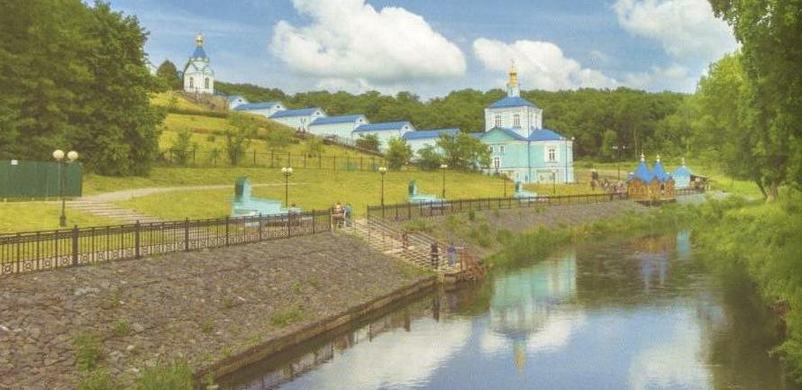
Паломнический туризм является одним из основных направлений деятельности туристических организаций Курской области. Над Курской землей возвышаются купола 282 действующих храмов и 7 монастырей. Далеко за пределами Курской области известна Коренная пустынь. Здесь в 1295 г. была обретена чудотворная икона Божией Матери «Знамение» Курская-Коренная, сыгравшая большую роль в истории курского края. В XVI веке в этом месте был построен монастырь.
В течение трех столетий в девятую пятницу после Пасхи икона Божией Матери «Знамение» Курская Коренная переносится из Курска к месту ее обретения в м. Свобода торжественным крестным ходом.

На территории области находится более 4,5 тысяч объектов культурного наследия — памятников археологии, архитектуры и искусства, из которых под государственной охраной находятся 878 объектов регионального значения и 114 — федерального значения.
В регионе расположено хранилище природных богатств - Центрально-Черноземный государственный природный заповедник имени профессора Алехина. С 1979 года он входит в систему биосферных заповедников мировой сети ЮНЕСКО, а в 1998 году стал обладателем диплома Совета Европы. Площадь заповедника составляет 5287,4 га. Здесь сохранилось несколько видов реликтовых растений, которые ученые называют «живыми ископаемыми».
В двадцати километрах от старинного города Рыльска находится уникальный памятник культуры и архитектуры — усадьба «Марьино» — бывшее имение князей Барятинских.
В административно-культурном центре Курской области работают драматический и кукольный театры, широкая сеть библиотек, картинная галерея им. Александра Дейнеки, краеведческий и археологический музеи, филармония и другие учреждения культуры [1].

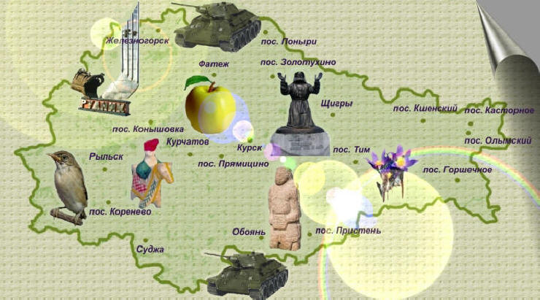

Всем известен знаменитый список самых прославленных достопримечательностей античной культуры: Колосс Родосский, Александрийский маяк, статуя Зевса в Олимпии. Эти и другие замечательные памятники древности, известные всем как Семь чудес света, приводили в восторг современников.
Но время и история не стоят на месте. Природа и люди создали новые уникальные памятники - новые чудеса. В нашей стране немало мест, которые можно с гордостью показать всему миру. В каждом субъекте Российской Федерации можно найти свои «чудеса». Таким образом, определим кратко «чудеса» Курского края:
Центрально-Чернозёмный биосферный заповедник имени В. В. Алёхина;
Кожлянская игрушка;
Курский соловей;
Курская битва;
Коренная пустынь;
Курская антоновка;
Курская магнитная аномалия.

I-Курская битва
Курская битва занимает в Великой Отечественной войне особое место.
Она продолжалась 50 дней и ночей, с 5 июля по 23 августа 1943 г. По своему ожесточению и упорству борьбы эта битва не имеет себе равных.

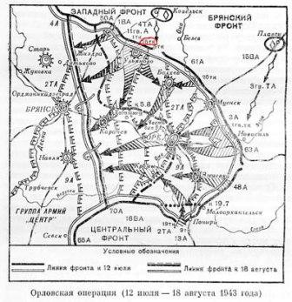

Общий замысел немецко-фашистского командования сводился к следующему: двумя одновременными встречными ударами на Курск – из района Орла на юг и из района Харькова на север – окружить и уничтожить на Курском выступе советские войска. В дальнейшем противник намеревался расширить фронт наступления к югу и разгромить советские войска в районе Донбасса. План последующих действий ставился в зависимость от результатов сражения на Курской дуге. Для осуществления своего замысла противник сосредоточил ударные группировки в составе 900 тыс. солдат и офицеров, до 10 тыс. орудий и минометов, около 2,7 тыс. танков и свыше 2 тыс. самолетов.
Начавшемуся 5 июля 1943 года наступлению немецко-фашистских войск против северного и южного фасов Курского выступа советское командование во главе К.К. Рокоссовского и Н.Ф. Ватутина противопоставило прочную активную оборону. Противник, наносивший удар на Курск с севера, был остановлен через четыре дня.
12 июля советские войска, измотав противника, перешли в контрнаступление. В этот день в районе железнодорожной станции Прохоровка произошло крупнейшее встречное танковое сражение второй мировой войны (до 1,2 тыс. танков и самоходных орудий с обеих сторон). Развивая наступление, советские сухопутные войска, поддерживаемые с воздуха ударами сил 2-й и 17-й воздушных армий, а также авиацией дальнего действия, к 23 августа отбросили противника на запад на 140 - 150 км, освободили Орёл, Белгород и Харьков.
Впервые с начала Великой Отечественной войны в Москве прогремел артиллерийский салют в честь освобождения городов (12 залпов из 120 орудий).
В ходе Курской битвы было разгромлено 30 отборных дивизий противника. Немецко-фашистские войска потеряли около 500 тыс. человек, 1500 танков, 3 тыс. орудий и 3700 самолетов.
За мужество и героизм свыше 100 000 советских воинов - участников битвы на Огненной дуге, были награждены орденами и медалями. Битвой под Курском завершился коренной перелом в Великой Отечественной войне. Немецко-фашистская армия потерпела поражение, от которого уже не могла оправиться до самого конца войны.
В Курской битве впервые себя проявил советский лётчик - истребитель И.Н. Кожедуб, на счету которого рекордное количество сбитых самолётов противника.
Старший лейтенант А.П. Маресьев после госпитализации, ампутации голеней обеих ног, на протезах в воздушных боях на Курской дуге доказал, что может не только пилотировать новейшим истребителем Ла-5, но и выходить победителем в схватках с немецкими асами. Только в одном из воздушных боев в августе 43-го он сбил два самолёта противника.
В нашем крае хранителями воинской славы, подвига в Курской битве стали музеи: Курский государственный областной краеведческий музей; Историко - мемориальный музей "Командный пункт Центрального фронта" в Золотухинском районе; Историко - мемориальный музей "Командный пункт Воронежского фронта" в Пристенском районе; Поныровский историко - мемориальный музей Курской битвы.

II-Курская антоновка
Этот сорт яблок неслучайно пользуется в Курске таким почтением. Золотистое и ароматное яблоко издавна считается символом плодородия Курской земли. Курская антоновка поставлялась даже к царскому двору, когда Россией правила Екатерина II.
В центре нашего города на улице Ленина стоит памятник знаменитой курской антоновке. Автор памятника - наш земляк, знаменитый скульптор Вячеслав Клыков. Курская антоновка стала одной из последних его работ. Мастер выполнил ее в 2004 году. Открытие памятника состоялось 19 августа 2008 года.

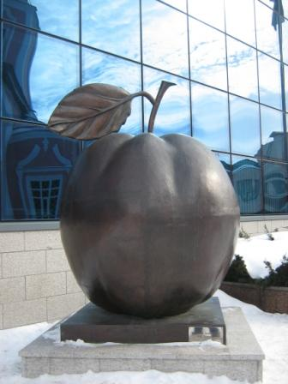

Имя "Курской антоновки" носит престижная областная ежегодная премия, присуждаемая ее жителям, ярко проявившим себя в политике, экономике, разных сферах науки, культуры, искусства. В качестве награды вручаются маленькие золочёные яблочки. За десятилетнее существование конкурса его лауреатами стали 150 курян.
Этот сорт яблок неслучайно пользуется в Курске таким почтением. Золотистое и ароматное яблоко издавна считается символом плодородия Курской земли. Курская антоновка поставлялась даже к царскому двору, когда Россией правила Екатерина II.
В центре нашего города на улице Ленина стоит памятник знаменитой курской антоновке. Автор памятника - наш земляк, знаменитый скульптор Вячеслав Клыков. Курская антоновка стала одной из последних его работ. Мастер выполнил ее в 2004 году. Открытие памятника состоялось 19 августа 2008 года.
А ещё имя "Курской антоновки" носит престижная областная ежегодная премия, присуждаемая ее жителям, ярко проявившим себя в политике, экономике, разных сферах науки, культуры, искусства. В качестве награды вручаются маленькие золочёные яблочки. За десятилетнее существование конкурса его лауреатами стали 150 курян.

III-Коренная пустынь
Среди древних русских обителей одной из самых известных с давних пор была Курская Коренная Рождества Пресвятой Богородицы Пустынь. Это один из первых монастырей в курском крае.
Монастырь Коренная пустынь – это место обретения Чудотворной иконы Пресвятой Богородицы «Знамение» Курской Коренной. И город Курск, и знаменитая Коренская ярмарка своим существованием обязаны святыне. Монастырь основан в 1597 году по указу царя Федора Иоанновича.

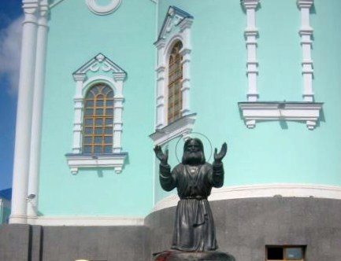

Коренная пустынь расположена на правом берегу реки Тускарь в 30 километрах от Курска по направлению на север. В темной синеве обширного коренского леса сияли золотом кресты монастырских церквей, белокаменные своды стройными уступами спускались к реке и надкладезной церкви Живоносного Источника, напоминая сходы в пещеры Киево-Печерской лавры или прибрежные афонские монастыри.
Не случайно было избрано это место для спасения душ человеческих. Сама Царица Небесная указала на него чудесным явлением Своего Образа на опушке глухого леса. С тех самых пор уже более семи столетий не умолкает здесь молитва.
Установленный в Соборе Рождества Пресвятой Богородицы Коренной пустыни иконостас - одна из самых значимых работ мастеров Свято-Троицкого братства из города Щигры Курской области.
Несколько лет назад в центральной части монастыря был установлен памятник преподобному Серафиму Саровскому. Великий подвижник православия – наш земляк, уроженец города Курска. Он не раз бывал в монастыре, а от чудотворной иконы «Знамение» Курской Коренной получил в 10-летнем возрасте исцеление от тяжелой болезни. Автор скульптуры – Вячеслав Клыков. Такая же скульптура установлена и недалеко от города Сарова, возле одной из дальних пустынек, где совершал свои духовные подвиги батюшка Серафим.

IV-Заповедник Алёхина
Заповедник. Центрально - Ченозёмный, созданный в 1935 году, является одним из старейших в России. Уже из названия заповедника можно понять, что главной достопримечательностью здесь являются целинные чернозёмы. По запасам питательных веществ местные черноземы не имеют себе равных в Европе.
Статус биосферного заповедник получил в 1979 г. по инициативе ЮНЕСКО. А в 1995 г. Центрально - Чернозёмный заповедник был включён в члены Федерации национальных парков и природных резерватов Европы (Европарк).
Центрально - Черноземный заповедник носит имя своего основателя профессора В.В. Алёхина.
Профессор В.В. Алёхин называл луговые степи заповедника "Курская растительная аномалия". А всё из-за присущей только этим участкам высокой видовой насыщенности - более 80 видов растений на одном квадратном метре!
"Страной живых ископаемых" назвал ботаник Б.П. Козо - Полянский участки заповедника Баркаловка и Букреевы Бармы, вошедшие в состав заповедника в 1969 году, из-за большого числа реликтовых растений. Например, в конце весны на склонах меловых холмов цветут ярко - розовые цветы реликтового растения ледникового периода волчеягодника борового. Вместе с ним произрастают и другие реликты: шиверекия подольская, проломник Козо - Полянского, дендрантема Завадского.

V-Курский соловей
Соловей - любимая птица русского народа, пернатый мастер первого ранга.
Издавна у русских существовали ценители соловьиного пения: они не только тонко разбирались в его "коленах", но строго различали разные соловьиные "школы". Лучшими мастерами считались соловьи из средней части России, особенно из окрестностей Курска. Поэтому они ценились выше других на птичьем рынке.

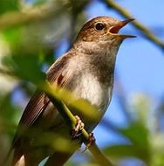

В нашей области соловьи особенные. Некоторые исследователи полагают, что они способны издавать до 40 колен – «куплетов» песни.
И.С. Тургенев в письме к С.Т. Аксакову писал «Курские соловьи поют как никакие другие. У них свои трели, особенные колена, среди которых наиболее редким, своеобразным считается «кукушкин перелет».
В Курске даже создан музей любимой птички. Здесь собраны биографии певучих уроженцев соловьиной земли. Например, Надежды Плевицкой, которой царь Николай II за дивное исполнение народных песен подарил драгоценную брошь и назвал "нашим курским соловьем".
Сочетание слов "курский соловей" стало применяться в похвальном смысле к отличным певцам. А их немало в нашем крае.

VI- Кожлянская игрушка
Полюбить Россию можно лишь тогда, когда увидишь всю прелесть русской природы, сквозь душу пропустишь трагическую и героическую историю русского народа, удивишься красоте архитектурных ансамблей, послушаешь прекрасную музыку, прикоснешься к истинным творениям русского народа.
Земля наша Русская испокон веков славилась своими добрыми мастерами, людьми, которые создавали и создают своими руками сказочную красоту.
Для того чтобы любить, необходимо все это видеть и знать.
В России народных художественных промыслов великое множество. Вот и жители Курской области прославились искусством делать игрушки на весь мир.

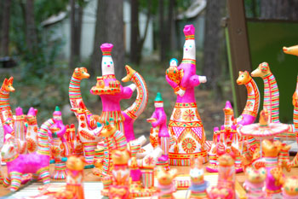

Село Дроняево Курчатовского района Курской области издревле известно богатыми залежами различных глин. Местные жители сразу же нашли им применение: красную использовали гончары для изготовления посуды, а из белой женщины соседней деревушки Кожля делали игрушки-свистульки. Расписывали кожлянские игрушки с помощью гусиного пера красками, наведёнными на молоке и яичном желтке. А потом игрушки вывозили на русские ярмарки и базары.
Промысел известен с VII века. Игрушки- свистульки – это не просто забавные фигурки. Они несут в себе информацию о наших предках, их представлении об окружающем мире, красоте… «Петушки», «собачки», «кони» - символы веры в солнце и силу родной земли.

VII-Курская магнитная аномалия
В некоторых районах планеты наблюдаются интересные явления. Например, в нашей Курской области в районе местонахождения железной руды напряжение магнитного поля в 5 раз выше, чем среднее для этого района. Местонахождение так и называется – Курская магнитная аномалия.
Курская магнитная аномалия (КМА) — самый мощный в мире железорудный бассейн. Её залежи оцениваются в 200—210 млрд. тонн, что составляет около 50 % железорудных запасов на планете.

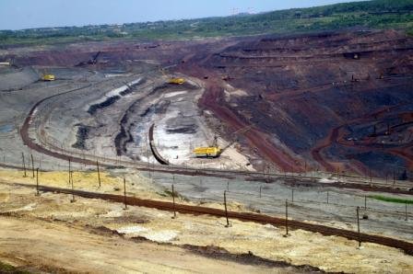

На сегодня основные разработки месторождения проводятся открытым способом - Стойленское, Лебединское, Михайловское. И подземным – Коробковское. Михайловское месторождение входит в Курско - Орловский железорудный район, расположенный на территории Курской и западной части Орловской областей. Михайловский рудник интересен с минералогической и палеонтологической стороны [2].
Большинство минералов характеризуются высоким содержанием железа. В породах осадочного чехла можно встретить различные виды древней фауны, сформированной 185-132 миллионов лет назад: двустворчатых моллюсков, аммонитов, множество других вымерших организмов.
Список использованных источников

- Курский край. Курская область: характеристика, географическое положение. – URL : http://kray.kurskonb.ru/harakter.html (дата обращения: 08.08.2023). – Текст: электронный.
- Семь чудес курского края. - URL: https://infourok.ru/referat-o-kurskoy-oblasti-816762.html (дата обращения: 20.08.2023г.). – Текст : электронный.

Тема: Курский край на литературной карте России.

План
1. Курский край на литературной карте России
2. Музей Е.И. Носова в шк. № 27 г. Курска
3. На родине Гайдара
4. Стол Маяковского в музее Асеева
5. В гости к Фету
6. Литературный музей в Курске
Список использованных источников

Курский край на литературной карте России

Взглянув на карту Курской области и почитав биографии наших писателей - земляков мы можем выделить несколько районов, которые больше всего связаны с литературной жизнью. Там родились или жили знаменитые писатели.
Среди этих районов мы можем отметить:
Хомутовский район - там родился писатель Пимен Иванович Карпов.
Льговский район - родина таких мастеров слова как, Аркадий Петрович Гайдар, Николай Николаевич Асеев, Валентин Владимирович Овечкин, Юрий Павлович Герман.
Медвенский район - Константин Дмитриевич Воробьев.
Золотухинский район - там некоторое время в своей усадьбе жил Афанасий Афанасьевич Фет
Щигровсий район - родина двух писателей братьев Марковых Владислава Львовича и Евгения Львовича.
И, конечно, больше всего имен связано с городом Курском это: Серафим Саровский, Феодосий Печерский, Евгений Иванович Носов, Иван Иванович Голиков, Карион Истомин, Ипполит Федорович Богданович, Николай Алексеевич Полевой, Сильвестр Медведев.

Музей Е.И. Носова в шк. № 27 г. Курска

15 января 2003 г., в день рождения писателя Евгения Носова, в курской школе № 27 открылся музей. Его экспозиция посвящена жизни и творчеству нашего знаменитого земляка.
То, что музей находится именно в этой школе, неслучайно. здесь большое внимание уделяют художественно-эстетическому направлению в воспитании подрастающего поколения. В музее представлены личные вещи Евгения Ивановича: ручка, которой он писал, оригиналы рукописей, деревянные поделки (Носов увлекался резьбой), гармошка, произведения Мастера и книги из его личной библиотеки. Помимо этого, на стендах выставлены уникальные фотоработы Евгения Носова. Но самыми главным и интересными экспонатами организаторы музея считают большие репродукции живописных полотен писателя. Также здесь можно увидеть экспозицию работ учащихся художественных классов школы № 27, иллюстрации к произведениям Носова, выполненные как профессиональными художниками, так и самими учениками [3].

На родине Гайдара

Льгов его называют литературной столицей Курской области. Есть даже специальный экскурсионный маршрут с посещением расположенных здесь двух литературно-мемориальных музеев. Один посвящен известному детскому писателю Аркадию Гайдару, второй – поэту советской эпохи Николаю Асееву. Оба родились во Льгове. Дом, в котором в январе 1904 года появился на свет Аркадий Голиков (настоящая фамилия писателя), сохранился по сей день. С 1973-го в нем располагается музей.
Будущий писатель провел во Льгове первые пять лет жизни. Затем семья спешно переехала в Арзамас. На память об этом периоде сохранился единственный снимок: 4-летний Аркаша с сестренкой Наташей. Он сделан 22 января 1908 года – в день рождения писателя.
В 16 лет Гайдар командовал полком, а в 26 – после выхода повести «Школа» – заявил о себе как писатель и полностью погрузился в литературную деятельность. К слову, сам Аркадий Петрович лучшим своим произведением считал повесть «Р. В. С.», которая была написана на пять лет раньше. Слава детского писателя пришла к нему быстро. За свою недолгую жизнь (погиб Гайдар в октябре 1941 года на территории Украины) успел написать немало ставших популярными произведений, по многим сняты фильмы. Книги Гайдара переведены на сто языков. Его герои становились примером для советских школьников. У современных подростков другие кумиры. Но в музее писателя ребятам всегда интересно. Здесь особая атмосфера и столько разных вещей с историей.
Родился будущий писатель в семье учителей. В одной из комнат дома, в котором жили Голиковы, располагалась начальная школа. Откидные парты, грифельная школьная доска и даже алфавит с тремя «лишними» буквами – все создает атмосферу той эпохи.

Стол Маяковского в музее Асеева

Литературно-мемориальный музей Николая Асеева во Льгове почему-то известен не так широко, как гайдаровский. Хотя он единственный в стране, посвященный известному в советскую эпоху поэту. Большинство экспонатов имеют прямое отношение к Николаю Николаевичу – это личные вещи Асеева.
В доме на окраине Льгова будущий поэт провел первые 17 лет жизни. Мама умерла, когда Коле было шесть. Отец вскоре женился и переехал в Курск. Воспитывали мальчика бабушка с дедушкой. Когда ему исполнилось 10 лет, его отправили в Курск, где он поступил в реальное училище. Жил мальчик у родного дяди по отцовской линии. И даже фамилию взял его – Асеев, хотя настоящая, доставшаяся от отца, была Штальбаум. Но уже в ведомости при поступлении в училище он значится как Николай Асеев – почему-то с двумя буквами «с».
В начале творчества Асеев вместе с Пастернаком входил в близкую к футуристам группу «Центрифуга». С 1923 года – постоянный член литературного объединения «ЛЕФ» («Левый фронт искусств»), которое возглавлял Маяковский. В 1940-м, через десять лет после гибели пролетарского поэта, которого Асеев считал своим самым близким другом, написал поэму «Маяковский начинается», за которую получил Сталинскую премию.
У Асеева есть целый цикл стихотворений «Курские края». «Городок был совсем крохотный – всего в три тысячи жителей, в огромном большинстве мещан и ремесленников. В иной крупной деревне народу больше, – так поэт описывает Льгов в воспоминаниях. – Да и жили-то в этом городишке как-то по-деревенски: домишки, соломой крытые, бревенчатые, на задах огороды; по немощёным улицам утром и вечером пыль столбом от бредущих стад на недальний луг; размеренная походка женщин с полными ведрами студеной воды на коромыслах...
Город жил коноплей. Густые заросли черно-зеленых мохнатых метелок на длинных ломких стеблях окружали город, как море. На выгоне располагались со своим нехитрым снаряжением свивальщики веревок; за воротами домов побогаче видны были бунты пеньки; орды трепачей, нанятых задешево бродячих людей, сплошь в пыли и кострике, расправляли, счесывали, трепали пеньку. Над городом стоял густой жирный запах конопляного масла – это шумела маслобойка, вращая решетчатое колесо. Казалось, что конопляным маслом смазаны и стриженные в кружок головы, и широкие расчесанные бороды степенных отцов города – почтенных старообрядцев, у которых на воротах домов блестел медный восьмиконечный крест. Город жил истовой, установленной жизнью». В начале 80-х годов прошлого столетия дом Асеева во Льгове, находившийся к тому времени в плачевном состоянии, хотели снести. Об этом узнала вдова поэта Ксения Михайловна, забила тревогу. Подключились местные краеведы, дошли в итоге до Министерства культуры. Так появился музей. Его открыли в 1988 году. Все вещи из московской квартиры Асеева вдова решительно передала во Льгов, строго запретив отдавать куда-либо еще. Здесь хранится личная библиотека поэта – многие книги с дарственными надписями известных поэтов, писателей и деятелей науки. Есть шахматы, подаренные чемпионом мира Михаилом Ботвинником. Но самый уникальный экспонат – стол писателя. В обстановку рабочего кабинета входят также три книжных шкафа. Точно такой же гарнитур находится в музее Владимира Маяковского на Лубянском проезде в Москве. Мебель была выполнена на заказ по его эскизу в двух экземплярах. Один он подарил Асееву, второй оставил себе.
В 1927 году в рамках гастролей по СССР Маяковский приезжал в Курск. Вместе с ним в Клубе железнодорожников (ныне филармония-2, бывший Дом офицеров) выступал Асеев. Поэт хотел побывать на своей малой родине, но так и не доехал до Льгова. А вот в гости к родственникам в Курске, у которых раньше жил, друга сводил, показал и местные достопримечательности.
Еще один интересный факт из творчества земляка: Николай Асеев является одним из соавторов сценария к культовой киноленте «Броненосец «Потемкин». Он – автор субтитров к немой картине. В кинотеатрах зрители читали их хором. Стоит отметить, что в качестве автора сценария в титрах указана только одна фамилия – Нина Агаджанова. На самом деле в работе над сценарием участвовали еще три человека, в том числе и сам режиссер Сергей Эйзенштейн. А за год до этого – в 1924-м – на экраны вышла эксцентрическая комедия «Необычайные приключения мистера Веста в стране большевиков». Она была снята по оригинальному сценарию Асеева [1].

В гости к Фету
Самое поэтичное в Курской области место – деревня 1-я Воробьевка Золотухинского района. Здесь, в 15 километрах от Коренной пустыни, расположена усадьба поэта Афанасия Фета, в которой он провел последние полтора десятка лет жизни. И они оказались очень плодотворными. «...Муза пробудилась от долголетнего сна и стала посещать меня так же часто, как и на заре моей жизни», – писал он. В это время выходят сборники его стихов под названием «Вечерние огни». Фет активно занимается литературными переводами: «Фауст» Гете, Гораций, Вергилий, сочинения немецкого философа Шопенгауэра. Тогда же вышла книга его мемуаров «Мои воспоминания».
В гости к поэту в курское имение приезжали Лев Толстой, философ Владимир Соловьев. Посещал усадьбу композитор Петр Ильич Чайковский, гостивший в расположенном неподалеку имении своего брата. Воробьевка произвела на него неизгладимое впечатление. «…Что за дом, что за парк, что за уютное убежище для стареющего поэта… Что за очаровательный уголок эта Воробьевка! Настоящее жилище для поэта», – писал он восторженно.
В 1880 году поэт Яков Полонский провел здесь целое лето. Его часто можно было увидеть с мольбертом. «Вот уже две недели, как я у нашего поэта Фета... – написал Полонский поэту Майкову в конце июня. – Иногда беру в руки палитру и малюю. Теперь списываю с натуры фонтан, воздвигнутый Фетом. На днях он негодовал, что фонтан этот с починками обошелся ему около 600 рублей, – и зачем только он его воздвиг! – так как он его никогда не видит, одышка мешает ему спускаться с горы вниз и подниматься к дому, на гору». После революции имение поэта в Воробьевке успело побывать общежитием, клубом, почтой, машинно-тракторной станцией, птичником и, наконец, школой. В 2010 году усадьба стала филиалом Курского областного краеведческого музея. Старинный облик и интерьер особняка бережно восстановили по фотографиям.
Афанасия Фета принято считать «самым солнечным поэтом» в русской лирике. Но судьба тонкого лирика полна мрачных тайн. Здесь нет табличек и стеклянных витрин. Поэтому создается ощущение, что находишься не в музее, а дома у поэта. В столовой накрыт стол, будто хозяева ждут гостей. Раздвижные ширмы с зеркалами отделяют ее от гостиной, в которой когда-то играл Петр Ильич Чайковский. На втором этаже – рабочий кабинет поэта, спальня, комната супруги, бильярдная, из окон которой открывается прекрасный вид на парк, реку Тускарь и бескрайние луга. Рядом с особняком – в бывших конюшнях и каретной – теперь располагается уютный концертный зал.
Окружает имение парк с небольшим прудом, в котором плавают лебеди. Чуть поодаль – клетки с фазанами. Еще есть ослик Ник. У Фета тоже был ослик, точнее, два [2].

Литературный музей в Курске
Литературный музей открыт на основании Постановления губернатора Курской области А.Н. Михайлова как филиал Курского областного краеведческого музея. Музей располагается в старинном здании, с конца ХIX в. по 1914 г. владельцем которого был крестьянин Ф.С. Трофимов.
В экспозиции музея, размещенной в восьми залах общей площадью 228 кв. м., отражена литературная жизнь Курского края, начиная с древнейших времен и заканчивая современностью. Сотрудниками музея собран материал о 136 курских поэтах и писателях.
В экспозиции представлены материалы о первом русском святом-курянине Преподобном Феодосии Печерском; именно с ним связано первое упоминание о Курске в «Житии Феодосия Печерского», написанном летописцем Нестором.
С Курским краем тесно связано гениальное художественно-публицистическое произведение «Слово о полку Игореве», которое повествует о героических и вместе с тем трагических событиях периода раздробленности Руси и княжеских междоусобиц. Неизвестный автор славит опытных и отважных курских воинов, «с конца копья вскормленных».
Тесными узами с Курским краем был связан поэт, декабрист В.Ф. Раевский.
Особое место в экспозиции музея отведено писателям Константину Воробьёву и Евгению Носову. В 2001 г. им была присуждена литературная премия им. А.И. Солженицына.
Много внимания в экспозиции уделено современной литературной жизни Курского края, организации и деятельности Курского отделения Союза писателей России [3].

Список использованных источников

- Коршунова, А. Друг для друга: Литературное путешествие по Курской области / Анна Коршунова. – 2018. – 19 июня (№25). – URL : http://www.dddkursk.ru/number/1236/new/013356/ (дата обращения : 13.08.2023). – Текст : электронный.
- Коршунова, А. Друг для Друга: Литературное путешествие по Курской области: в гости к Фету / Анна Коршунова. – 2018. – 26 июня (№26). – URL : http://www.dddkursk.ru/number/1237/new/013357/ (дата обращения : 13.08.2023). – Текст : электронный.
- For-Teacher. Заочная экскурсия «Литературные места Курского края». – URL : https://for-teacher.ru/edu/drugoe/doc-n1xyfsz.html (дата обращения : 13.08.2023). – Текст : электронный.

Тема. Идейно-тематическое разнообразие творчества современных Курских прозаиков и поэтов.

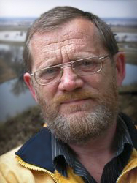
Борис Агеев родился 14 января 1950 года в деревне Кочановке Льговского района Курской области в большой семье. Мать — сельский врач, фельдшер-акушер, отец колхозный механизатор. Учился в Глиницкой начальной школе и средней школе при Льговской селекционной станции, которую окончил в 1967 году. Тогда же поступил в московское строительное ГПТУ №77, несколько времени проработал на стройках Москвы, а затем был призван в ряды Советской Армии (1968-1970). Служил в учебной школе в городе Остров Псковской области, а потом на Северном Кавказе в ракетных войсках стратегического назначения. После армии учился на шлифовщика, работал на московском заводе «Динамо», а весной 1971 года уехал на Дальний Восток.
Работал грузчиком в Находкинском морском рыбном порту, матросом плавучего дока на Находкинском судоремонтном заводе, вахтенным, матросом и мотористом на сухогрузах Камчатского морского пароходства. Полгода отдал «Голубой линии», маршруту Петропавловск-Камчатский — Владивосток. Затем перешёл в гидрографическую службу Военно-морского флота и был направлен техником на маяк острова Карагинского, по восточному побережью Камчатки, что в Беринговом море.
С 1 июня 1972 года по ноябрь 1976 года жил и работал на острове. Затем переехал в посёлок Оссору на побережье, а затем в село Мильково, в глубь материковой Камчатки. Зарабатывал художником-оформителем, кочегаром, сторожем, пожарным.
В 1984 году Борис Агеев был принят в Союз писателей СССР, затем Камчатская писательская организация направила его на Высшие литературные курсы в Москву (1987-1989), а после их окончания он переехал в Курск. Приходилось работать разъездным корреспондентом многотиражки «Автомобилист», восстанавливать после пожара цирк, дежурить диспетчером в домоуправлении, рецензентом при писательской организации, оформлять книжки в издательстве «Крона».
С 1996 года работал редактором литературного альманаха «Порубежье», после его закрытия — редактором издания курских творческих союзов «Толока», редактором «Издательского дома «Славянка»».
Печатается как прозаик с 1976 года в журналах «Юность». Автор книг прозы: «Откровение». Владивосток, 1979; «Третий. Текущая вода. Повести». М., 1983; «Кто в море не бывал». Курск, «Крона», 1996. Член СП СССР (1983). Премия журнала «Юность» (1976). Живёт в Курске [1].

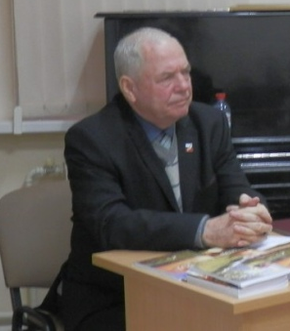
Николай Гаврилович Абрамов родился в послевоенное время в деревне Гирьи Беловского района Курской области. После окончания школы учился в техникуме, затем служил в армии. Его всегда влекла военная романтика, он стал офицером Советской Армии. Службу закончил в звании подполковника, военного коменданта академии ПВО им. маршала Г. К. Жукова. После увольнения в запас работал в администрации области. Уже в позднем возрасте он начал писать, но эта потребность писать, его видение окружающего мира были у него всегда.
Книга «Журка» включает трилогию о собаках «Преданность», «Верность», «Память», повесть «Журка», а также подборку стихотворений «Поэтическая тетрадь».
Автор затрагивает актуальные проблемы нашего современного общества: отношение к окружающему миру, к близким нам людям, к животным. Николай Гаврилович считает, что участливое, сострадательное отношение к природе и к братьям нашим меньшим сделает нашу жизнь лучше, ярче и духовно богаче. В этих произведениях раскрыты и характеры людей, и обстоятельства жизни разных слоев общества – одинокого старика, людей в военной форме, простой рабочей семьи, криминальных элементов.
В лирике выражены боль души и несбывшиеся мечты. В поэзии Н. Г. Абрамова – большая, неугасаемая любовь к родной природе, к людям. Стихотворения заставляют задуматься, переживать, страдать.
И поэзия, и проза писателя пробуждают в читателях самые лучшие человеческие чувства – сочувствие, сострадание, сопричастность, которых так не хватает в суете современной жизни.
Николай Гаврилович Абрамов написал и издал целый ряд книг о родном соловьином крае, но особенно полюбились курянам его книги «Журка», «Возвращение», «Отблески заката», «Последний рассвет», «Всегда вместе», «Возрождение». В них Абрамов ярким, мастерским языком рассказывает о непростых, но в то же время очень интересных судьбах сельских жителей [2].

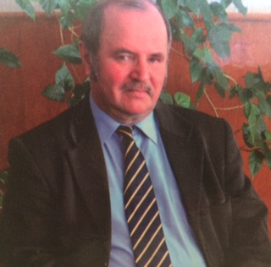
Александров Геннадий Николаевич родился в 1956 г. в слободе Михайловка Железногорского района Курской области. Окончил среднюю и музыкальную школы, литфак Курского госпединститута. Двадцать лет работал учителем и заместителем директора в школах района и г. Железногорска, был редактором районных газет "Железногорские новости", "Жизнь района", "Эхо недели". Член Союза писателей РФ (2001), Союза журналистов РФ (1997), Курского краеведческого общества (2007). Автор трёх сборников рассказов и шести краеведческих изданий, публикаций в центральных и региональных СМИ. Лауреат областных конкурсов журналистов им. К. Воробьёва и В. Овечкина, Всероссийского конкурса журналистов "За лучшее владение русским языком в журналистике". Живёт в г. Железногорске Курской области [3].

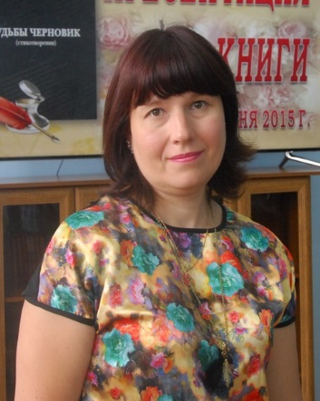
Елена Амелина родилась в г. Курске в 1971 г. Закончила филологический факультет Курского государственного педагогического университета. Работала в детском саду, учителем русского языка и литературы в школе. В настоящее время – ведущий методист сектора по работе с аудиовизуальной документацией и документами личного происхождения Государственного архива Курской области.
Стихи пишет с 17 лет. Публиковалась в «Курской правде», «Городских известиях», «Молодой гвардии», «Толоке», «Московском железнодорожнике». Является членом областного литературно-творческого объединения «Край соловьиный», клуба по интересам «Романтики». Участвовала в семинарах молодых литераторов в 2003 г. в Москве и в 2004 г. в Курске. В 2002 г. выпустила первый сборник стихов «Пора цветения» [4].


Шадрин Лев Николаевич родился в городе Курске в семье известного советского и российского писателя-прозаика и театрального деятеля Николая Ивановича Шадрина (1947 – 2018). Учился, как шутливо замечает сам, в двух школах, двух университетах, на трёх факультетах. В итоге – два высших образования.
В школьные и студенческие годы много читал, занимался спортом, в том числе боксом в двух секциях.
Трудовая деятельность началась после окончания вузов и заключается в том, что работал грузчиком тары на ликероводочном заводе, актером вспомогательного состава в драматическом театре, землекопом в археологической экспедиции, учителем истории в трёх деревенских школах, экспертом-криминалистом в КЛСЭ и сотрудником управления по воспитательной работе в КГУ.
Что же касается литературной деятельности, то с юных лет почувствовал влечение к литературному творчеству – пример отца всегда был пред глазами. Многие, вставая на литературную стезю, начинают со стихотворений и небольших рассказов. Лев Николаевич сразу взялся за прозаические произведения больших форм – остросюжетные повести и романы. Многие из них были замешаны на теме социальных и криминальных реалий лихих девяностых, невиданном падении нравственности и духовности в родном городе.
Участник «12-го форума молодых писателей России и зарубежья» фонда СЭИП, по итогам которого стал стипендиатом Министерства Культуры РФ.
Автор книг «Топор Судьбы» (2006), «Капитал» (2008), «Hard porn» (2011), «Дуплет» (2013), а так же аудиокнига «Hard porn». Его повесть «Жестянка.ru», опубликованная в 6-м номере журнала Москва за 2012 год, имела успех у читателей и коллег по перу.
О творчестве Льва Николаевича, отмечая самобытность, положительно отзывались Ю. Першин, М. Еськов, Б. Агеев и многие другие курские мастера художественного слова.
Лев Шадрин с 2012 года состоял в Союзе курских литераторов, а в 2013 – принят в Союз писателей России. (Кстати. в этом году в Союз писателей были приняты Е. Карпук, В. Кулагин, О. Климова. Таким образом, произошло довольно солидное пополнение рядов Курской писательской организации.)
Творчество Льва Шадрина имело высокую оценку коллег. Он – дипломант первой степени в номинации «Проза» третьего всероссийского открытого литературного фестиваля-конкурса «Хрустальный родник» [5].

Список использованных источников

- Livelib. Борис Агеев — о писателе. – URL :
https://www.livelib.ru/author/684432-boris-ageev (дата обращения : 13.08.2023). – Текст : электронный.
- Забелин, И. Друг для друга: В Курске прошел творческий вечер писателя Николая Абрамова / Игорь Забелин. – 2018. – 19 апреля. – URL : http://www.dddkursk.ru/lenta/2018/04/19/043932/print/ (дата обращения : 13.03.2023). – Текст : электронный.
- Проза.ру. Александров Геннадий Николаевич. – URL :
https://proza.ru/avtor/olgaplistru (дата обращения : 13.08.2022). – Текст: электронный.
- Персоналии. Елена Амелина. – URL : http://stihi.kurskonb.ru/images/pers/amel.html (дата обращения : 13.03.2023). – Текст : электронный.
- Курский дом литератора. – URL : http://dom-literatora.ru/domlit/content/поздравляем-с-днём-рождения-льва-шадрина (дата обращения : 13.08.2023). – Текст : электронный.

Тема. Музыкальная жизнь Курского края.

Среди российских регионов Курская губерния выделяется своими давними музыкальными традициями. Недаром одним из символов края стал курский соловей. С середины 18 столетия до реформ 1861 года происходит становление и развитие музыкальной жизни Курской губернии.
Это время можно разделить на три этапа, обусловленных специфическими особенностями развития музыкальной жизни в регионе:
1этап (1762-1780 гг.) – происходит формирование первых крепостных театров, хоров и оркестров;
2этап (1780-1792 гг.) – происходит становление и рассвет курских усадеб, начало театральной и музыкально-концертной практики в губернском центре – учреждение общедоступного городского театра, рассвет салонного музицирования;
3этап (1825-1861гг.) – происходит постепенный спад активности музыкально-художественной жизни усадеб и формирование городской музыкальной культуры, рост концертного исполнительства.

Музыкальные корни Курского края нашли свое отражение в творчестве профессиональных музыкантов и композиторов, уроженцев Курской земли. Из крепостных графа Шереметева слободы Борисовки вышел композитор, певец и драматический актер, игравший вместе со знаменитой Парашей Жемчуговой, Степан Аникеевич Дегтярев (1760-1813 гг.). Только в конце жизни он получил вольную. В музыке он известен ораторией "Минин и Пожарский или освобождение Москвы".

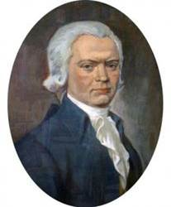

Руководителем капеллы у графа Шереметева был и крепостной музыкант Гавриил Якимович Ломакин (1812-1885 гг.). Получив вольную в 1838 г., он был первым директором и преподавателем бесплатной музыкальной школы вместе с известным композитором Балакиревым. Одно время учеником этой школы был и П.И. Чайковский.

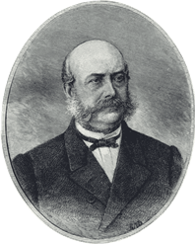

В жанре русской бытовой и лирической музыки, романса работал и курянин Алексей Дмитриевич Жилин (1766-1848), преподававший в Петербургском институте слепых и организовавший первый в России оркестр незрячих музыкантов. С середины 1820-х годов, происходит становление собственно концертной (вне салонной) практики. В это время А. Д. Жилин возвращается на родину. Слепой музыкант, до конца своих дней живет здесь и дает концерты из собственных произведений и импровизаций.

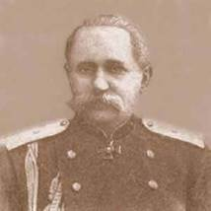

Период с 1861 до 1917 года так же можно разделить на три этапа:
1 этап (1861–1870-е годы): кризис музыкального театра, создание предпосылок к появлению музыкальных обществ, пробуждение деятельности гастролеров
2 этап (1882 – начало 1890-х годов): учреждение первых музыкально -театральных общественных организаций, открытие Музыкальных классов, начало композиторской деятельности в Курском крае.

Уроженец Суджанского уезда Аркадий Максимович Абаза организовал первые в Курске музыкальные классы, просуществовавшие с 1882 до 1915 гг. Музыкальные классы А. М. Абазы ориентировались на консерваторские программы и требования, что привело к весьма значительным результатам: непрерывности и достаточно высокому уровню музыкального образования (выпускники поступали в консерваторию), к регулярной и многоплановой концертной практике, существенно разнообразившей музыкальную жизнь Курского края.

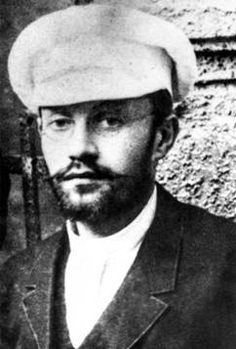

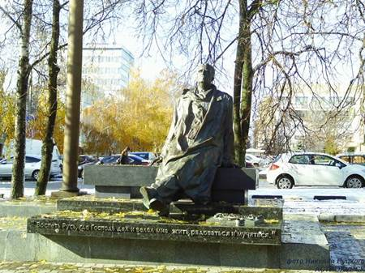

С 1895 года в Курске действует уже не одна специальная музыкальная школа: наряду с учебным заведением А. М. Абазы учреждаются:
Музыкальные классы Курского музыкального кружка, с конца 1890-х по 1908 год работают музыкальные курсы П. А. Щуровского - ученик П.И. Чайковского, дирижировал оркестрами в Берлине, Праге, Копенгагене, выпустил сборник национальных гимнов всех стран. Последние 25 лет Щуровский прожил в Курске, дирижировал и преподавал.

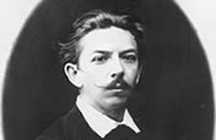

3 этап (середина 1890-х – 1917 год): расцвет музыкальной жизни, организация объединений любителей музыкального и драматического искусства по всей губернии, создание новых профессиональных музыкально-образовательных заведений.
Из 16 уездов Курской губернии в 8 были созданы музыкально-общественные организации, основной деятельностью которых была просветительская.
Наступает время соперничества нескольких музыкальных сообществ в Курске. Оно характеризуется обилием и разнообразием событий и институтов музыкально-общественной жизни, а также расцветом композиторской активности курских музыкантов.

На концертную эстраду выходят солисты нового поколения – пианисты М. А. Крутянский и А. А. Даугулл, виолончелист Ф. Ю. Лерль, скрипачи И. А. Егудкин и И.М. Мочаров. Они же становятся инициаторами создания камерных коллективов – трио и струнного квартета.

В 1915 году начинают работу Музыкальные классы ИРМО – первое специальное учебное заведение в губернии, финансируемое государством. К 1916 году концертная деятельность отделения приобретает достаточно регулярный характер. Вместе с расцветом частной музыкально-педагогической практики начинается инструментальная и вокальная подготовка учащихся в общеобразовательных учебных заведениях.
Репертуар гимназистов нисколько не уступал репертуару выпускников специальных учебных заведений.

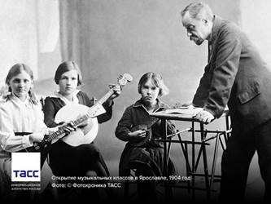

С конца 1890-х годов музыкальная жизнь охватывает практически все уезды губернии.

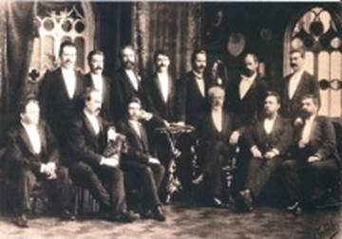

В Курске звучала музыка всех стилей и эпох, в исполнении прекрасных солистов и коллективов, концерты и спектакли пользовались неизменным спросом у публики. И в этом – заслуга учебных заведений города и общественных организаций, своей музыкально-просветительской деятельностью создававших и с каждым поколением растивших музыкальную культуру губернии [1].

Список использованных источников

РАЗВИТИЕ МУЗЫКАЛЬНОЙ КУЛЬТУРЫ В КУРСКОЙ ГУБЕРНИИ СЕРЕДИНЫ XIX – НАЧАЛЕ XX ВВ. – URL :
https://infourok.ru/doklad-po-istorii-kurskogo-kraya-po-teme-razvitie-muzykalnoj-kultury-kurskogo-kraya-v-xix-xx-veka-5459149.html (дата обращения : 13.08.2023). – Текст : электронный.

Тема. Музыкальная жизнь Курского края: Абаза А. М.
Аркадий Максимович Абаза родился 30 июля (по новому стилю 11 августа) 1843 года в селе Свердликово Суджанского уезда Курской губернии. Окончил Харьковское музыкальное училище Российского музыкального общества, а затем Петербургскую консерваторию.
Его наставником по классу фортепиано был чешский композитор и пианист Александр Дрейшок, а по классу вокала – бельгиец Камилло Эверарди. Кроме того, Абаза совершенствовал свое мастерство в Германии у известного немецкого дирижера Ханса фон Бюлова.
Приобретенный багаж позволил Абаза в 1877 году основать музыкальную школу в Сумах, где он преподавал в течение пяти лет. А с 1881 года и до конца жизни Аркадий Максимович заведовал музыкальными классами в Курске, где ему удалось создать высококвалифицированный коллектив преподавателей. Сам он преподавал здесь фортепиано, вокал, теоретические дисциплины и композицию. Музыкальные классы Абаза окончили более полутора тысяч музыкантов, среди них выдающиеся скрипачи-виртуозы Михаил Эрденко и Константин Думчев, композитор и музыковед Николай Рославец, легендарная певица
Надежда Винникова (Плевицкая) и другие.
Будучи членом Курской губернской ученой архивной комиссии, Аркадий Абаза изучал музыкальные традиции Соловьиного края, редактировал народные песни Курской губернии. При его активном участии в губернском музее открылся отдел, в котором были собраны народные музыкальные инструменты, в газете «Курские губернские ведомости» в течение десяти лет он вел авторскую рубрику с рассказами о великих композиторах и рецензиями на музыкальные новинки.
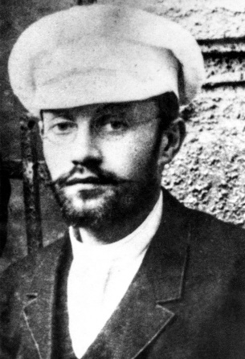

Но не только в качестве педагога и просветителя вошел он в музыкальную историю Курского края, но и как талантливый сочинитель.
Им написано более 30 фортепианных пьес, «Гимн святым братьям Кириллу и Мефодию» («Славяне песнею высокой…») для хора из четырех голосов, множество романсов, среди них «То не ветер ветку клонит», «Не скажу никому», «Так и рвется душа», «Песня старика», «Погубили меня твои чёрные глаза», цикл на стихи Алексея Кольцова.
А в некоторых источниках – например, в сборнике «Курский край: история и современность» (под редакцией Б. Д. Беспарточного, 1992) или «Малой Курской энциклопедии» (составитель Ш. Р. Гойзман, 2004-2018), в статьях некоторых курских краеведов Аркадию Абаза приписывается также авторство знаменитого романса на стихи Ивана Тургенева «Утро туманное».
Умер Аркадий Максимович 3 (16) января 1915 года и был похоронен на Херсонском кладбище в Курске. А спустя сотню лет – 12 ноября 2017 года в Курске на улице Радищева, 40 в память об Аркадии Абаза открыта мемориальная доска.

Список использованной литературы:

Брежнева, Т.А., Горлинская, С.Е. Музыкально-общественная деятельность Аркадия Максимовича Абазы. / Т. А. Брежнева, С. Е. Горлинская. – Курск : Изд-во Курского гос. ун-та, 2004.

Тема. Надежда Васильевна Плевицкая

Надежда Плевицкая – русская исполнительница романсов и народных песен. Умерла в эмиграции при невыясненных обстоятельствах, будучи тайным агентом советского ОГПУ [1].

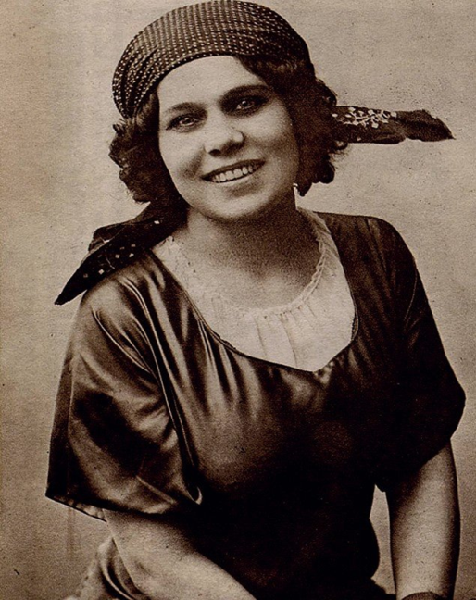
Фото. Надежда Васильевна Плевицкая.

Надежда Плевицкая, родилась 17 января 1884 года в многодетной, дружной, трудолюбивой, законопослушной и богобоязненной крестьянской семье в селе Винниково Курской губернии. Из 12 детей в семье, выжило лишь пятеро. Хозяйство у них было небогатое – на семью из семи человек приходилось семь десятин пахоты, но при хорошем урожае в семье всегда был достаток. Дежка, как ее называли близкие, с детства обладала редким по красоте ярким голосом, а ее пением заслушивалась вся округа.
Страсть к пению привела Дежку в хор Свято-Троицкого женского монастыря, в котором она прожила более двух лет послушницей. Но монастырская жизнь не пришлось по душе 16-летней девочке. Впервые увидев в Курске представление театра-балагана И.М. Заикина, она решила стать циркачкой. Поступила в популярный хор Минкевича. С ним попала в Петербург, затем в Москву, где получила приглашение в ресторан "Яр", создавший ей огромную славу солистки-исполнительницы русских народных песен. Дебют Плевицкой прошел с большим успехом, московской публике полюбилась самобытная певица. Артистке стали поступать многочисленные предложения о выступлениях, но Надежда продолжала выступать в «Яре».
В 1909 году Леонид Собинов на гастролях в Нижнем Новгороде, услышав Надежду, предложил ей выступить в благотворительном концерте, где участвовал сам Собинов, Николай и Ренэ Фигнер, и другие оперные певцы. Успех Плевицкой был поразительным, публика горячо рукоплескала певице.
В 1910 году Плевицкая выступала уже в Санкт Петербурге, Москве и других крупных городах страны. В это время в круг её общения вошли Шаляпин, Есенин, Коровин, Бенуа, Куприн. Она часто выступала при дворе, даже сидела с царской семьёй за одним столом и беседовала за чаем. Стала символом близости царской семьи к народу.
Репертуар певицы разнообразен и многогранен, его можно условно разделить на две группы. Первая - городские песни; вторая – песни старинные, крестьянские, в значительной мере вывезенные ею из Курской деревни.
Певица долгое время не решалась выступать на эстраде с классическими песнями крестьянского быта, опасаясь встретить непонимание у городской публики. Тем не менее начиная с 1914 года в репертуаре артистки всё чаще появляются старинные деревенские песни, артистка стала появляться на эстраде в цветастом праздничном наряде крестьянки Курской губернии. В её репертуаре утвердилась серия старинных хороводных, свадебных и лирических песен, усвоенных ещё с детских лет, певица стала уделять большое внимание подлинно фольклорной песенной старине. Она обращалась не только к своей собственной памяти, хранившей множество бытовых напевов родной деревни, но и к некоторым фонографическим записям. По словам В.Я. Кручинина, песня «Беляницы, румяницы» была записана от одной старой крестьянки в селе Винниково и затем уже распета «по-своему» самой Плевицкой.
Надежда Васильевна Плевицкая не прекращала концертную деятельность в эмиграции и везде ее неизменно сопровождал муж - Н.В. Скоблин. Последние страницы жизни Дёжки Жизнь Надежды Васильевны оборвалась в Париже.
Надежда Плевицкая прославилась, как исполнительница русских народных, городских, крестьянских, казачьих песен, романсов и песен в духе городского фольклора. Для нас современников сохранился ряд грамзаписей, сделанных в России и Франции. Её творчество оказало влияние на многих известных советских исполнителей народной песни и эстрады, среди которых – Л.А. Русланова. Несравненная звезда русской эстрады, впервые возвела русскую народную песню в жанр высоко искусства.
В годы империалистической войны Плевицкая добровольно отправилась на фронт сестрой милосердия. В годы революции и гражданской войны она неоднократно выступала перед бойцами Красной Армии в родном Курске, затем в Одессе. В 1919 году вместе со вторым мужем она эмигрировала в Турцию. Артистка, вышедшая из русской деревни, навсегда покинула родину, не поняв смысла происходивших событий. На чужбине слава Плевицкой стала меркнуть. Она очень скучала по России, часто вспоминала она далекое Винниково, деревенские песни и хороводы. В 1937 году артистка была арестована французскими властями как соучастница таинственного похищения белого генерала Миллера. Несмотря на отсутствие прямых улик, Плевицкую признали виновной и приговорил 20 годам каторжной тюрьмы. Дальнейшая судьба певицы, сосланной в одну из тюрем Эльзас-Лотарингии, неизвестна. Есть сведения, что она скончалась в заточении в 1940 году [2].
Таким образом, в рамках изучения дисциплины Культура Курского края, студенты примеряют на себя роль краеведов: размышляют о том, какие вопросы можно задать и какие документы предложить для обсуждения, где найти дополнительную информацию, изучают библиографические очерки. Так происходит формирование профессиональных компетенций, в полном соответствии с потребностями государства в патриотическом воспитании молодежи, способствующих историческому просвещению и любви к Родине.

Список использованных источников:

1. Надежда Васильевна Плевицкая. – URL : https://biographe.ru/znamenitosti/nadezhda-plevitskaya (дата обращения : 06.08.2023). – Текст : электронный.
2. Надежда Васильевна Плевицкая. – URL : https://gokursk.ru/persons/nadezhda-plevitskaya (дата обращения : 06.08.2023). – Текст : электронный.
3. Историко-культурный стандарт. Утвержден Коллегией Минпросвещения 23.10.2020. - URL: https://obrex.ru/dokumenty/normativnye-akty/870-kontseptsiya-prepodavaniya-istorii-rossii-istoriko-kul-turnyj-standart-utverzhden-kollegiej-minprosveshcheniya-23-10-2020 (дата обращения : 06.07.2023). – Текст : электронный.

Тема. Основные черты русского национального характера.

Город Курск является одним из важнейших экономических и транспортных центров России. Располагается южнее столицы. Главной достопримечательностью города считается его промышленный комплекс, который сопровождается десятком научных институтов. Сегодня Курск представляет собой важнейший транспортный узел всего центрального региона страны. Название город получил в честь реки Кур [1].

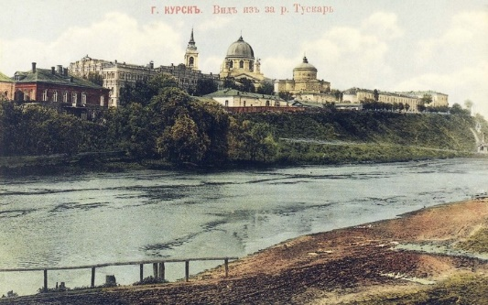

История заселения людей в городе
Первые общины на территории города стали образовываться в начале 5 в. Спустя несколько сотен лет на берегу реки Кур появилось большое поселение. Местные жители преимущественно занимались торговлей. Уже тогда Курск был важным экономическим центром региона, именно поэтому он так привлекал тысячи новых поселенцев. В 1095 г. здесь было основано одноименное удельное княжество. Во времена правления Изяслава Мономаха у ворот поселения появилась мощная крепость.

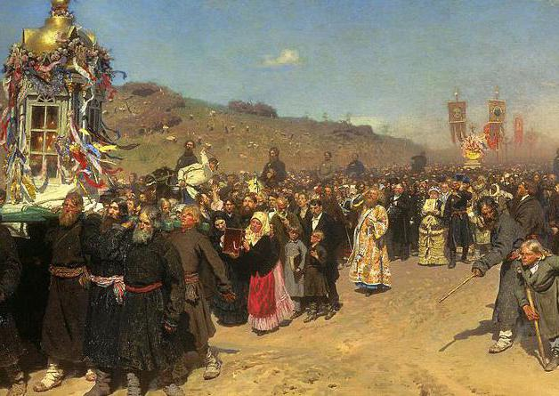

С начала 12 в. город был важнейшим городом всей Киевской Руси. Сюда приезжали ремесленники и торговцы со всех княжеств. С этим значительно возрастала городская численность. Население Курска в те времена доходило до нескольких тысяч человек.
В середине 13 в. город был разрушен монголо-татарами. Остатками княжества управляли подданные Золотой Орды. Постепенно этническая группа славян стала разбавляться монголоидной расой. В конце 14 столетия область перешла к Литовскому княжеству. Однако вплоть до 16 в. поселение подвергалось многочисленным набегам ногайцев и татар. Датой возрождения города считается 1586 г.
Население Курска
На данный момент число местных жителей составляет около 435 тысяч. По этому показателю город занимает 41 место в стране. Ежегодно уровень смертности превалирует над рождаемостью примерно на 15%. В последнее время оба показателя заметно выросли. Что касается средней продолжительности жизни в регионе, то она находится на отметке в 70 лет.
Сегодня население Курска растет с каждым днем, но так было далеко не всегда. В начале 19 в. численность жителей города составляла 23,5 тысячи человек. Спустя столетие население Курска уже приравнивалось к 88 тысячам. В начале 1920-х наблюдался планомерный упадок демографических показателей. Город покинули почти 50% его жителей. Большая часть переехала в главные мегаполисы страны.
Высказывания о курянах
Многие писатели и поэты восхищались курскими жителями и многие упоминали их в своих произведениях. Самым первым и главным упоминание о курянах было в летописи «Слово о полку Игореве», в котором они предстали, как доблестные воины, готовые положить собственную голову за своего предводителя. Сам князь восхищается курянами, называя их «а мои то куряне - доблестные воины». Автор описывает их сильными и смелыми в борьбе с врагом.
Особенно любили курских красавиц. Красота курских девушек - часть фольклора, один из «брендов» губернии, наравне с соловьями и антоновскими яблоками. Неудивительно, что любовь к одной из них описывается в стихотворении Юрия Живаго - главного героя знаменитого романа Б. Пастернака «Доктор Живаго».
Характеристика Даля намекает на то, что куряне - это не случайное скопление людей, собравшихся по каким-то форс-мажорным обстоятельствам. Это единый народ с многовековой совместной жизнью, обеспечивший себе общие и устойчивые, вплоть до физического облика, черты. Это высказывание говорит нам о том, что куряне - это сплоченный народ и готовый всегда встать на защиту своих интересов и интересов страны [2].
Можно сделать вывод, что куряне - это смелый народ, который будет непоколебимо стоять перед лицом любой опасности, за свои семьи и за свою страну.
Каждый народ, с одной стороны, является частью всемирно-
исторического процесса, с другой стороны, неповторим в своей
индивидуальности. На уровне бытового сознания существование у каждого
народа национального характера не вызывает сомнений, является как бы
аксиомой. Проблема национального характера возникает в процессе
выявления того, что отличает одну социально-этническую общность от
другой. Имеются самые разные точки зрения не только на то, что такое
национальный характер, но и существует ли он вообще, является ли он
«более важным» признаком, чем те элементы личности, которые объединяют
всех людей в мире, или те, которые дифференцируют даже наиболее
похожих друг на друга индивидов
Каждый народ, с одной стороны, является частью всемирно-
исторического процесса, с другой стороны, неповторим в своей
индивидуальности. На уровне бытового сознания существование у каждого
народа национального характера не вызывает сомнений, является как бы
аксиомой. Проблема национального характера возникает в процессе
выявления того, что отличает одну социально-этническую общность от
другой. Имеются самые разные точки зрения не только на то, что такое
национальный характер, но и существует ли он вообще, является ли он
«более важным» признаком, чем те элементы личности, которые объединяют
всех людей в мире, или те, которые дифференцируют даже наиболее
похожих друг на друга индивидов
Каждый народ, с одной стороны, является частью всемирно-
исторического процесса, с другой стороны, неповторим в своей
индивидуальности. На уровне бытового сознания существование у каждого
народа национального характера не вызывает сомнений, является как бы
аксиомой. Проблема национального характера возникает в процессе
выявления того, что отличает одну социально-этническую общность от
другой. Имеются самые разные точки зрения не только на то, что такое
национальный характер, но и существует ли он вообще, является ли он
«более важным» признаком, чем те элементы личности, которые объединяют
всех людей в мире, или те, которые дифференцируют даже наиболее
похожих друг на друга индивидов
Каждый народ, с одной стороны, является частью всемирно-
исторического процесса, с другой стороны, неповторим в своей
индивидуальности. На уровне бытового сознания существование у каждого
народа национального характера не вызывает сомнений, является как бы
аксиомой. Проблема национального характера возникает в процессе
выявления того, что отличает одну социально-этническую общность от
другой. Имеются самые разные точки зрения не только на то, что такое
национальный характер, но и существует ли он вообще, является ли он
«более важным» признаком, чем те элементы личности, которые объединяют
всех людей в мире, или те, которые дифференцируют даже наиболее
похожих друг на друга индивидов
Каждый народ, с одной стороны, является частью всемирно-
исторического процесса, с другой стороны, неповторим в своей
индивидуальности. На уровне бытового сознания существование у каждого
народа национального характера не вызывает сомнений, является как бы
аксиомой. Проблема национального характера возникает в процессе
выявления того, что отличает одну социально-этническую общность от
другой. Имеются самые разные точки зрения не только на то, что такое
национальный характер, но и существует ли он вообще, является ли он
«более важным» признаком, чем те элементы личности, которые объединяют
всех людей в мире, или те, которые дифференцируют даже наиболее
похожих друг на друга индивидов
Выражение «национальный хар
«Народы во многом повторяют судьбы отдельных людей. Они тоже имеют свой дом, работают, живут лучше или хуже, но главное — как и люди, являются неповторимыми личностями со своими привычками и характером, со своей манерой понимать вещи. Такими народы сделала история, все обстоятельства их долгой, непростой жизни», — образно высказался о национальном характере народа русский философ Ильин.
В широком смысле национальный характер — явление природное. Носители его, этносы, приходят и уходят; с ними приходят и уходят различные типы этнонационального характера. В узком смысле национальный характер — явление историческое; национальный характер меняется во времени по мере самоорганизации народа, изменения исторической обстановки и исторических задач, стоящих перед обществом. Так, обстоятельства мирного сосуществования различных этносов на территории Европейской России породили, по выражению писателя Ф.М. Достоевского, национальную терпимость и «всемирную отзывчивость» русских.
Важной чертой русского характера стала терпеливость, обеспечившая выживание в природно-климатических условиях Восточной Европы. К этому добавились постоянные войны, потрясения, тяготы жизни в условиях 250-летнего татаро-монгольского ига. На Руси говорили: «Бог терпел и нам велел», «За терпение Бог дает спасение», «Терпение и труд все перетрут». Главным условием терпения была его моральная обоснованность.
Жизнь русского человека требовала объединения в трудовые коллективы, в артели, в общину. Личные интересы человека, его благосостояние часто ставились ниже благополучия общины, государства. Суровая жизнь требовала исполнения долга, бесконечного преодоления трудностей; обстоятельства часто выступали не на стороне человека, а против него, поэтому исполнение задуманного великороссами воспринималось как редкое везение, удача, дар судьбы. Вследствие низкой результативности и рискованности, непредсказуемости итогов труд для русского крестьянина становился естественным, богоданным занятием, скорее, наказанием (страдание — от слова «страда»).
Открытость границ и постоянная внешняя угроза воспитывали в русском человеке чувства самопожертвования и героизма. Сознание народа связывало иноземные нашествия с греховностью людей. Нашествия — это наказания за грехи и проверка на стойкость и угоду Богу. Поэтому на Руси всегда было праведно «не щадя живота своего» защищать землю свою от «басурман».
Душу народа во многом воспитывало православие. Философ С. Булгаков писал: «Народное мировоззрение и духовный уклад определяются Христовой Верой. Как бы ни было здесь далеко расстояние между идеалом и действительностью, норма — христианское подвижничество. Подвижничество — вся история, с давившей его татарщиной, стоянием на посту охраны цивилизации в этом жестоком климате, с вечными голодовками, холодом, страданиями». Ценности православия слились с моральными ценностями и сформировали нравственный стержень народа.
Черты русского национального характера включают в себя иррациональность мышления, когда образные, эмоциональные формы превалируют над понятийными, когда практичность, расчетливость отступают на второй план. Это является и одной из сторон русского «двоеверия», то есть сохранения и взаимной интеграции язычества и православия.
Терпение и покорность шли рука об руку с вольнолюбием. О вольнолюбии славян еще в древности писали византийские и арабские авторы. Жесточайшее крепостничество вполне могло уживаться с вольнолюбием до тех пор, пока оно не покушалось на внутренний мир человека или пока не наступало беспредельное насилие. Протест выливался в восстания и, чаще всего, в уход на неосвоенные земли. Геополитические реалии Восточной Европы и Сибири позволяли это делать в течение многих столетий.
При этом происходила кристаллизация лучших черт национального характера в составе субэтнических групп. В сознании казака в Абсолют возводились воинская доблесть и исполнение долга, в сознании сибиряка — несгибаемость, настойчивость и упорство.
Таким образом, рассмотренные частично черты русского характера позволяют выделить двойственность, борьбу противоположностей. По словам философа Н. Бердяева, Россия сама по себе «двойственна»: она объединила в себе различные культуры, «Россия — это Востоко-Запад».
Академик Д.С. Лихачев писал: «Надо понять черты русского характера… Правильно направленные. Эти черты — бесценное свойство русского человека. Возрождение чувства собственного достоинства, возрождение совестливости и понятия честности — вот в общих чертах то, что нам нужно».
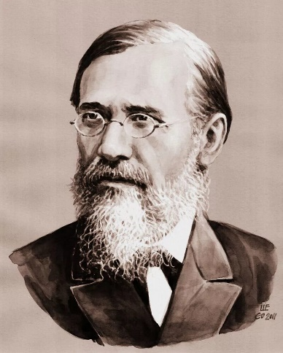
В.О. Ключевский: «Расчетливый великоросс любит подчас, очертя голову, выбрать самое что ни есть безнадежное и нерасчетливое решение, противопоставляя капризу природы каприз собственной отваги. Эта наклонность дразнить счастье, играть в удачу и есть великоросский авось. Ни один народ в Европе не способен к такому напряжению труда на короткое время, какое может развивать великоросс, … не найдем такой непривычки к ровному, умеренному и размеренному, постоянному труду, как в той же Великороссии.
Он вообще замкнут и осторожен, даже робок, вечно себе на уме, ... неуверенность в себе возбуждает его силы, а успех роняет их. Невозможность рассчитать наперед, сообразить план действий и прямо идти к намеченной цели заметно отразились на складе ума великоросса… он стал более осмотрителен, чем предусмотрителен… русский человек задним умом крепок…».

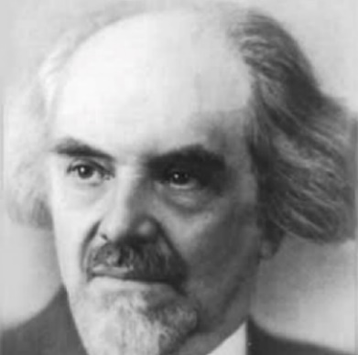

Н.А. Бердяев: «В русском человеке нет узости европейского человека, концентрирующего свою энергию на небольшом пространстве души, нет этой расчетливости, экономии пространства и времени… Власть шири над русской душой порождает целый ряд русских качеств и русских недостатков. Русская лень, беспечность, недостаток инициативы, слабо развитое чувство ответственности с этим связаны. Над русским человеком властвует земля… Русский человек, человек земли, чувствует себя беспомощным овладеть этими пространствами и организовать их. Он слишком привык возлагать эту организацию на центральную власть…».

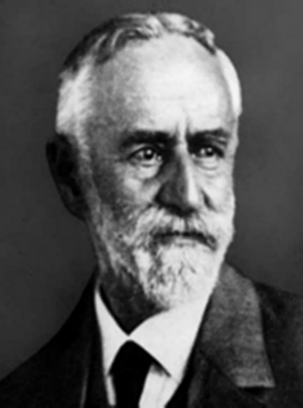

Альфред Геттнер: «Суровость и скупость природы, лишенной, однако, дикой силы моря и высоких гор, научили его пассивным добродетелям довольства малым, терпения, послушания — добродетелям, еще усиленным историей страны…» [3].

Список используемых источников:

1. Население Курска: история, численность, этнический состав. – URL : https://fb.ru/article/209293/naselenie-kurska-istoriya-chislennost-etnicheskiy-sostav (дата обращения : 20.08.2023). – Текст : электронный
2. Странный город Курск. – URL : https://moe-kursk.ru/news/city/1002520 (дата обращения : 20.08.2023). – Текст : электронный.
3. Особенности русского национального характера. – URL :
https://studopedia.ru/10_146508_osobennosti-russkogo-natsionalnogo-haraktera.html (дата обращения : 20.08.2023). – Текст : электронный.

Тема. Организационные основы национального культурного наследия.

Общественное состояние современной России можно охарактеризовать как переходное. На наших глазах формируется гражданское общество, для которого характерен плюрализм в духовной жизни, создание политической и правовой систем, отвечающих мировым демократическим стандартам. Это общество требует более высокого уровня образования, экономической и политической культуры людей, способности самостоятельно ориентироваться в различных идейных и духовных традициях и течениях. А для этого необходима не только высокая степень массового освоения культуры, но и способность сограждан широко использовать достижения человечества в сфере культуры. Процесс освоения художественного наследия имеет свои особенности. Современная тенденция переосмысления роли и значения культурного наследия состоит в стремлении не только сохранить его в первозданном виде, но и активно включить в канву современной жизни. То есть сам процесс истории художественной культуры выступает здесь не только как процесс сохранения прошлого и накопления культурных ценностей, но и как процесс открытия нового в старом.
Другими словами, культурное наследие несет в самом себе и функцию подлинно современного явления культуры. Лучшие произведения отечественного искусства не только продолжают участвовать в жизни человечества, но в них художественная культура не знает старения. К этому следует добавить и две особенности российского менталитета, аналога которым практически нет в истории западноевропейской художественной культуры.
Первая особенность заключается в том, что отечественное историко-культурное сознание подверглось в XX веке колоссальной деформации, захватившей не только материальную и духовную культуру, но и изменило отношения между поколениями, структуру быта, элементарные нормы морали. Вторая особенность заключается в том, что происходит активное вторжение историко-культурных реалий прошлых веков в современную духовную ситуацию. Старинный быт, художественные вкус, политические институты старой России становятся моделью социальной активности в современной. Поэтому столь важно понимать преемственность художественных ценностей не как механическое использование культурного наследия прошлых поколений. Хранить наследство еще не значит ограничиваться этим наследством. Необходимо изучать это наследство и активно включать его в современную социокультурную ситуацию. Как справедливо писал Ю. М. Лотман в одной из своих книг: «Культура есть память. Поэтому она всегда связана с историей, всегда подразумевает непрерывность нравственной, интеллектуальной, духовной жизни человека, общества и человечества. И поэтому, когда мы говорим о культуре нашей, современной, мы, может быть, сами того не подозревая, говорим и об огромном пути, который эта культура прошла. Путь этот насчитывает тысячелетия, перешагивает границы исторических эпох, национальных культур и погружает нас в одну культуру - культуру человечества».
Охрана национального культурного наследия России осуществляется в рамках программ международного сотрудничества в области охраны памятников культуры.
В 1972 году по инициативе Комитета всемирного культурного и природного наследия при ЮНЕСКО была принята Конвенция по охране культурного и природного наследия человечества (1972 г.) и Рекомендация по сохранению исторических ансамблей (1976г.). Результатом принятия Конвенции стало создание системы международного культурного сотрудничества, которую возглавил вышеназванный комитет. В его обязанности входит составление Списка выдающихся памятников мировой культуры и оказание государствам-участникам помощи в обеспечении сохранности соответствующих объектов.
За годы существования комитета в Список всемирного наследия были внесены некоторые памятники отечественной культуры: Московский и Новгородский кремли; Троице-Сергиева лавра; «Золотые ворота», Успенский и Дмитровский соборы во Владимире; церковь Покрова на Нерли и Лестничная башня палат Андрея Боголюбского в поселке Боголюбово; Спасо-Евфимиев и Покровский монастыри, Рождественский собор, архиерейские палаты в Суздале; церковь Бориса и Глеба в селе Кидекша; а также историко-архитектурный ансамбль на о. Кижи и центр Санкт-Петербурга.
Внесение памятника культуры в Список всемирного наследия означает, что он становится объектом особой защиты и в случае необходимости могут быть организованы международные акции по его сохранению, оказана первоочередная помощь в его изучении, предоставлены эксперты, сложное оборудование и т. д.
Рекомендация по сохранению исторических ансамблей дополняет и расширяет Конвенцию и ряд других международных актов. Суть документа сводится к обеспечению комплексности в деле охраны культурного наследия, особенно архитектурного.
В тесном сотрудничестве с ЮНЕСКО работает Международный совет по вопросам сохранения исторических мест и исторических памятников - ИКОМОС. Эта организация, основанная в 1965 году и объединяющая специалистов из 88 стран, строит свою деятельность на охране культурно-исторических ценностей, их реставрации и консервации. Также ИКОМОС занимается подготовкой специалистов и вопросами законодательства. Огромное значение в деле сохранения культурного наследия получила Венецианская Хартия (Венеция, май 1964 г.). Согласно Хартии историческими памятниками считаются отдельные архитектурные сооружения, комплексы городской и сельской постройки, которые сложились исторически и связаны с культурными процессами или историческими событиями. По инициативе ИКОМОС принят ряд документов по совершенствованию охранного дела в мире. Среди них - Флорентийская международная Хартия по охране исторических садов (1981 г.), Международная Хартия по охране исторических мест (1987 г.), Международная Хартия по охране и использованию археологического наследия (1990 г.).
Среди негосударственных организаций, занимающихся вопросами всемирного историко-культурного наследия, особо выделяется Международный центр исследований в области консервации и реставрации культурных ценностей, получивший название Римского центра - ИККРОМ. Членами ИККРОМ являются представители 80 стран, в том числе и Россия. Центр изучает и распространяет документацию, координирует научные исследования, оказывает помощь и дает рекомендации по вопросам охраны и реставрации памятников, организации подготовки специалистов.
В нашей стране функции охраны историко-культурного наследия выполняют: Всероссийское общество охраны памятников истории и культуры (ВООПИиК), осуществляющее программы «Русская усадьба», «Российский некрополь, «Храмы и монастыри», «Русское зарубежье»; Российский фонд культуры, финансирующий ряд программ, в том числе и программу «Малые города России». Постановлением правительства России от 13 апреля 1992 года в Москве создан Российский научно-исследовательский институт культурного и природного наследия. Основная деятельность института состоит в выявлении, изучении, сохранении, использовании и популяризации национального и природного наследия.

Список источников:

Организационные основы охраны национального культурного наследия. – URL: https://vuzlit.com/516195/organizatsionnye_osnovy_ohrany_natsionalnogo_kulturnogo_naslediya (дата обращения : 20.08.2023г.). – Текст : электронный.

Эссе на тему: «Человек рождён свободным, а между тем он повсюду в оковах» (Ж.-Ж. Руссо).

Свобода – это очень широкое понятие, рассматривать его можно с разных сторон. Это может быть физическая свобода, духовная, свобода личности, политическая свобода или свобода самовыражения. В любом случае, понятие свободы подразумевает отсутствие какого-либо давления на человека, возможность поступать согласно собственным взглядам и предпочтениям. По моему мнению человек может считать себя свободным, если его никто не принуждает к чему-либо ни физически, ни духовно, ни морально. Никто не имеет право как-то влиять на другого человека если он того не желает. Человек может делать и выглядеть, так как он хочет, если только он не нарушает права и свободу других людей.
Во все времена свобода высоко ценилась, люди жаждали ее, отдавая подчас собственные жизни за одну только идею свободы. Многие войны и революции разгорались на почве того, что одни хотели свободы, а другие ее притесняли. Я считаю, что это ужасно, когда одни люди считают, что они лучше других и могут поступать с ними, так как они захотят. Ведь все мы люди похожи дуг на друга и у каждого есть право на свободу.
Живущий в современном обществе человек может считать себя свободным в достаточно большой степени. Он наделен гражданскими правами, что дает ему возможность действовать в правовом поле, он может достаточно свободно передвигаться по всему миру и может выбирать вероисповедание, политические взгляды, формы самовыражения и реализации своих талантов, а также образ жизни в целом. Миллионы людей в прошлом могли о таком только мечтать.
Однако если вдуматься, то абсолютной свободы не существует. Однажды Ж.-Ж. Руссо сказал: «Человек рождён свободным, а между тем он повсюду в оковах». По моему мнению, это означает, что человек, как бы он ни хотел быть полностью свободным и независимым, все равно должен думать о том, что он должен накормить себя и свою семью, а это означает, что он должен зарабатывать деньги. Поэтому Его свобода заканчивается там, где начинаются права другого человека. Также свобода человека ограничивается этическими и моральными нормами. Люди, как это ни странно, часто делают выбор в пользу комфорта и обеспеченной жизни, ущемляя свою свободу.
Итак, какой можно сделать вывод? Свобода – понятие эфемерное и разноплановое. Все к ней стремятся, но получив ее, иногда не знают, что с этим делать. Наши свободы в цивилизованном обществе существенно ограничиваются требованиями этого самого общества, но это и к лучшему. Все мы – свободные люди, но каждый по-своему связан обязательствами, привязанностями и необходимостями. И люди должны хоть и жить свободно, но всё-таки думать о тех людях, которые их окружают.

Перечень рекомендуемых учебных изданий, Интернет-ресурсов, дополнительной литературы

Основная учебная литература

- Королев, Б.Н. История и современность Курского края / под общей редакцией профессора Б.Н. Королева, научный редактор Б.Н. Королев, рецензент Ю.А. Бугров, редакторы-составители Белянский Ю.В., Беспарточный Б.Д., Михайлов Б.М., художник-оформитель Е.А. Будько. – Курск : КИНПО (ПКиПП) СОО, 2023. — 546 с. – Текст : непосредственный.
- Культура Курского края: учебное пособие. – Курск : КГПУ, 1995. – 400 с. : ил. - Текст : непосредственный.
- Курский край: история и современность / под общей редакцией профессора Б.Н. Королева, ответственный редактор Б.Д. Беспарточный, художник Н.О. Постников. – [2-е. зд., перераб. и доп.]. – Курск : Арендное предприятие «Курск», 1995. – 281 с. – Текст : непосредственный.
- Кравцов, П. А. Обоянь: (к 350-летию города) / П. А. Кравцов; Исполком Обоянского городского Совета народных депутатов. — Курск: Курское полиграфобъединение, 1989. — 40 с. – Текст (визуальный) : непосредственный.

Дополнительная учебная литература

- Александр Дейнека [Текст] : каталог / [Курская картинная галерея им. А. А. Дейнеки ; вступительная статья Игорь Припачкин ; научная редакция Надежда Погорецкая]. - Курск : Полстар. 2019. - 176. [1] с. : ил., цв. ил., портр. - Текст : непосредственный.
- Из истории монастырей и храмов Курского края / отв. редакторы и составитель чл.- корреспондент Петровской Академии наук и искусств, доктор исторических наук, профессор А.Ю. Другавская. – Курск: КГМУ, 1998. – 223с. – Текст : непосредственный.
- Александров, В.Н. История русского искусства : краткий справочник школьника / В.Н. Александров. – Москва : Харвест, 2007. – 736 с. : ил. – Текст : непосредственный.
- Березовая, Л.Г. Введение в историю русской культуры : учебное пособие для СУЗОВ / Л.Г. Березовая. – Москва : Владос, 2009. – 276 с. : ил. – Текст : непосредственный.
- Викторов, В.В. Культурология : учебник / В.В. Викторов. – [2-е. зд., перераб. и доп.]. – Москва : Экзамен, 2004. – 560 с. – (Учебник для вузов). – Текст : непосредственный.
- Терещенко, А.В. История культуры русского народа / А.В. Терещенко. – Москва : Эксмо, 2007. – 736 с. : ил. – Текст : непосредственный.
- Холодова, Е.В. Усадьбы Курской губернии: историко- архитектурные очерки / Е.В.Холодова. – Курск: Славянка; ТОО «Крома», 1997. – 96с.: ил. – Текст : непосредственный.
- Курск: Краевед. словарь-справочник / главный редактор Ю.А.Бугров; художник-оформитель М.В. Винцкевич. – Курск : ГУИПП «Курск», 1997 - 24, 495с.: ил. – Текст : непосредственный.
- Из истории Курского края : сборник документов и материалов . — Воронеж, 1965. – Текст (визуальный) : непосредственный.
- Бугров, Ю. А. Города Курского края / Ю. А. Бугров, А. А. Бордунова, Р. З. Симонян. — Курск: Изд-во КурОНКО, 2010. — 123 с. – Текст (визуальный) : непосредственный.
- Прошлое Курской области: сборник / Г. Денисенко [ и др.]. — Курск : Курское обл . изд-во , 1940. — 158 с. – Текст (визуальный) : непосредственный.

Интернет-ресурсы

1. Александр Александрович Дейнека. Биография и картины. URL : https://muzei-mira.com/biografia_hudojnikov/2700-aleksandr-aleksandrovich-dejneka-biografija-i-kartiny.html (дата обращения: 03.01.2023). – Текст : электронный.
- Александр Дейненка – краткая биография, живопись. URL : https://www.deineka.ru/ (дата обращения: 03.01.2023). – Текст : электронный.
- «Достопримечательности Обояни». - URL : https://www.komandirovka.ru/sights/oboyan/ (дата обращения : 14.08.2023) , свободный. – Загл. с титул. экрана. – Текст : электронный.
- «Курский краеведческий музей». – URL : http://kursk-museum.ru/affiliates/oboyanskiy-kraevedcheskiy-muzey/ (дата обращения : 14.08.2023) , свободный. – Загл. с титул. экрана. – Текст : электронный
- «Обоянский районный дом народного творчества». - URL : https://oboyanrdnt.ru (дата обращения 14.02.2023) , свободный. – Загл. с титул. экрана. – Текст : электронный.
- «Патриотические проекты ОНФ». - URL : https://imena.onf.ru/placements/kurskaya-oblast/memorial-voinam-pavshim-v-velikuyu-otechestvennuyu-i-grazhdanskuyu-voyny (дата обращения : 14.08.2023) , свободный. – Загл. с титул. экрана. – Текст : электронный.
7. Степан Королев. Курск в жизни русских царей. URL : http://www.dddkursk.ru/number/689/new/004933/print/ (дата обращения : 10.08.2023). – Текст : электронный.
8. Летопись села Ивановского Рыльского района Курской области. Историческая справка о селе Ивановском Рыльского района Курской области. URL : http://admivanovsky.ru/attachments/article/642/5.pdf (дата обращения : 10.08.2023). – Текст : электронный.
- Образовательная социальная сеть. Обряды и традиции Курского края. [Электронный ресурс]. – URL : https://nsportal.ru/detskii-sad/vospitatelnaya-rabota/2020/12/08/obryady-i-traditsii-kurskogo-kraya (дата обращения : 18.08.2023). – Текст: Электронный.
10. «Образовательная социальная сеть» С. В. Терещенко URL - https://nsportal.ru/kultura/muzykalnoe-iskusstvo/library/2020/10/02/metodicheskiy-doklad-na-temu-izuchenie-pesennogo (дата обращения : 09.07.23). - Текст: электронный.
11. Studwood.ru. Организация народного художественного творчества в Курском регионе. [Электронный ресурс]. – URL : https://studwood.ru/761074/kulturologiya/organizatsiya_narodnogo_hudozhestvennogo_tvorchestva_kurskom_regione (дата обращения : 18.08.2023). – Текст: Электронный.
- Наш город Курск. Усадьбы и дворцы Курской области. – URL : https://www.all-kursk.ru/forum/index.php?topic=7904.0 (дата обращения : 30.10.2021). – Текст: электронный.
- "Усадебное достояние РФ". Объекты в Курской области. – URL : https://vadimrazumov.ru/727426.html (дата обращения : 30.08.2023). – Текст: электронный.
- «Узнай что такое. Искусство и культура» https://www.uznaychtotakoe.ru/folklor/ URL - (дата обращения : 09.02.23.). - Текст: электронный.
- Курский край в истории культуры России. – URL : https://www.sites.google.com/site/2015mamkin/home/kra/17 (дата обращения : 13.08.2023). – Текст: электронный.
- «Литературные хроники Курского края. Фольклор в Курском крае» Ю. А. Бугров URL - http://old-kursk.ru/book/chronicles/chron002.html (дата обращения : 09.08.23). - Текст: электронный.
- Храмы города Обояни. – URL : https://otkudarodom.ua/ru/hramy-goroda-oboyani (дата обращения : 07.08.2023). – Текст : электронный.
- Храмы города Обояни. – URL : https://www.nashi-predki.ru/wiki/Храмы_и_церкви_города_Обоянь (дата обращения : 07.08.2023). – Текст : электронный.

